
Північна Екологічна Фінансова Корпорація

Енергоефективна Раківка

КОНТРАКТ №KREM-2

Поставка, монтаж та введення в експлуатацію котельні на біопаливі
між
Комунальне підприємство «Теплоенерго» Кременчуцької міської ради Кременчуцького району Полтавської області
та

АТ «ЕНКОМ»

2022

Зміст

Контрактна угода ……………………………………………………………………..
Особливі умови Умови Контракту...…………………………………………………
Загальні Умови Контракту..…………………………………………………………
Відповіді на роз’яснення від учасників тендеру………………………..…………..
Відповіді Учасника на запити роз'яснень від Замовника…………………………
Зміни до тендерної документації……………………….……………..………….…...
Технічні специфікації та креслення …………………..…………….…….............….
Тендерна пропозиція та Таблиці цін, надані Підрядником………………… ………
Порядок зміни обсягів робіт…………………………………………………………...
Форма акту про завершення робіт…………………………………………………….
Форма акту прийняття готовності до експлуатації…………………………………..
Протокол передконтрактного обговорення від 10 січня 2022р.………………...…..
Повідомлення про прийняття тендерної пропозиції………………….…………..….
Тендерна форма – Двостадійний тендер – Перша стадія тендеру………………..…
Тендерна форма – Двостадійний тендер – Друга стадія тендеру……………………

Контрактна угода №KREM-2
ЦЯ КОНТРАКТНА УГОДА укладена ХХ січня 2022 року
МІЖ
- Комунальне підприємство «Теплоенерго» Кременчуцької міської ради Кременчуцького району Полтавської області, підприємство, зареєстроване відповідно до законодавства України і розташованого за адресою: Україна, 39600, Полтавська область, м. Кременчук, вул. Софіївська 68 (далі іменований “Замовник”), і
- Акціонерне Товариство «Енком», компанії, заснованої за законами Чеської Республіки, розташованої за адресою: Чеська Республіка, 61900, Пржизрженице, м. Брно, вул. Виденська 186/118 (далі іменований “Підрядник”).
БЕРУЧИ ДО УВАГИ, що Замовник бажає залучити до проектування, виготовлення, випробування, доставки, встановлення, комплектації та введення в експлуатацію біопаливної котельні та допоміжного обладнання, а також виконання всіх необхідних будівельних робіт та навчання персоналу котельні. Котельня передбачає встановлення одного водогрійного біопаливного котла потужністю 4MВт, системи паливоподачі, обладнання та конструкції паливного складу, теплообмінників та насосного обладнання котлового контуру та контуру системи теплопостачання, частотних перетворювачів, систему очистки димових газів та димовидалення з димовою трубою, запірно-регулюючу арматуру, трубопроводів систем тепло-, водо- та газопостачання, тестове та вимірювальне обладнання і приладів, електрообладнання та системи безпеки системи управління, сигналізації та диспетчеризації («Об’єкти») і Підрядник погодився на таке залучення згідно з умовами, наведеними нижче.
Замовник і Підрядник домовилися про нижченаведене:
ТЕПЕР ТАКИМ ДОГОВОРЕНО наступне:
Стаття 1. Контрактні документи
Контрактні документи  (посилання ЗУ2)  Порядок черговості  (посилання ЗУ2)  Визначення (Посилання ЗУ1) | 1.1  (1)  (2)  (3)  (4)  (5)  (6)  (7)  (8)  (9)  (10)  (11)  (12)  (13)  (14)  (15)  1.2  1.3 | Наступні документи укладають між Замовником і Підрядником, і кожен з них повинен розглядатися і тлумачитися як невід'ємна частина Контракту:  Ця Контрактна Угода та Додатки до неї  Особливі умови контракту  Загальні умови контракту  Відповіді на роз’яснення від учасників тендеру  Відповіді Учасника на запити роз'яснень від Замовника  Зміни до тендерної документації  Технічні специфікації та креслення  Тендерна пропозиція та Таблиці цін, надані Підрядником  Порядок зміни обсягів робіт  Форма сертифіката про завершення  Форма сертифіката про прийняття в експлуатацію  Протокол передконтрактного обговорення від 10 січня 2022р.  Повідомлення про прийняття тендерної пропозиції  Тендерна форма – Двостадійний тендер – Перша стадія тендеру  Тендерна форма – Двостадійний тендер – Друга стадія тендеру  У разі будь-якої неоднозначності або суперечності між перерахованими вище Контрактними документами, пріоритетним буде порядок, у якому перераховані Контрактні Документи перелічені у Статті 1.1 (Контрактні Договору) вище.  Слова та фрази з великої літери, що використовуються у цьому документі, матимуть те саме значення, що їм приписують Загальні умови контракту.
Стаття 2. Договірна ціна та умови оплати
Контрактна ціна | 2.1 | Замовник погоджується сплатити Підряднинику Контрактну ціну з урахуванням виконання Підрядником своїх зобов'язань за цим Договором. (посилання ЗУ11). Контрактна ціна повинна складати сукупність:
Три мільйони сімдесят вісім тисяч вісімсот Євро
(сума іноземній валюті промисом)

3 078 800,00 Євро
(сума в цифрах)

або інші суми, які можуть бути визначені відповідно до умов Контракту.

Умови оплати  (посилання ЗУ 12) | 2.2 | Умови та процедури оплати, згідно з якими Замовник відшкодовує Підряднику, наведені в Додатку 1 (Умови та порядок оплати) до цього розділу.
Стаття 3. Дата набуття чинності для визначення часу завершення
Дата набуття чинності | 3.1  3.2 | Час завершення роботи об'єктів визначається з дати, коли всі (посилання ЗУ1) наступні умови були виконані повністью:  (1) ця Угода про контракт була належним чином оформлена від імені Замовника та Підрядника;  Кожна сторона докладе всіх зусиль, щоб якомога швидше виконати вищезазначені умови, за які вона несе відповідальність.  Якщо умови, перелічені в пункті 3.1, не виконуються протягом двох (2) місяців з дати даного Контракту, з причин, які не належать Підряднику, сторони обговорюють та домовляються про справедливе коригування Контрактної ціни та часу на виконання та / або інші відповідні умови Контракту.
Стаття 4. Додатки
Додатки, перелічені у доданому Переліку додатків, вважаються невід’ємною частиною цієї Контрактної угоди.
Посилання в Контракті на будь-який Додаток означає додатки, що додаються до нього, і Контракт слід читати та тлумачити відповідно.
На СВІДЧЕННЯ ТОГО що Замовник та Підрядник забезпечили належне виконання цієї Угоди їх належним чином уповноваженими представниками в день та рік, написані вище.
Підписано
Від імені й за дорученням Замовника Підписан Від імені й за дорученням Підрядника
............................................ ............................................
Підпис Підпис

........................................... ............................................
Ім'я та посада підписанта Ім'я та посада підписанта

........................................... ............................................

Контрактна Угода

Датується ................................................ день ............................... 2022

МІЖ

Комунальне підприємство «Теплоенерго» Кременчуцької міської ради Кременчуцького району Полтавської області
(“Замовником”)

та

Акціонерне Товариство «Енком»
(“Підрядником”)

ДОДАТКИ

Додаток 1 Умови та порядок оплати
Додаток 2 Коригування ціни
Додаток 3 Вимоги до страхування
Додаток 4 Графік робіт
Додаток 5 Список субпідрядників
Додаток 6 Обсяг робіт та поставок Замовником
Додаток 7 Перелік документів для затвердження або розгляду
Додаток 1.
Умови та порядок оплати для платежів, що фінансується за рахунок гранту
Відповідно до положень статті ЗУ 12 (Умови оплати), Замовник здійснює оплату Підряднику наступним чином і в наступні терміни, на основі розбивки ціни, яка наведена в Розділі V (Таблиці цін). Оплата проводиться у валюті, заявленій учасником, якщо сторони не домовилися про інше. Запити на оплату часткових поставок можуть направлятися Підрядником по ходу виконання робіт.
За виконання Контракту здійснюються наступні виплати:
- Тридцять (30) відсотків від загальної вартості Контракту, включаючи ПДВ, виплачуються як авансовий платіж протягом сорока п’яти (45) днів, після отримання відповідного рахунку та безвідкличної гарантії авансового внеску на еквівалентну суму на користь Замовника.
- П’ятдесят (50) відсотків від загальної вартості Контракту, включаючи ПДВ, можуть бути поділені Підрядником на проміжні платежі, не менше 500 тис. євро за фактично виконані роботи та встановлене обладнання. Суми виплачуються протягом сорока п’яти (45) днів після завершення частини робіт та після подання усіх відповідних актів приймання будівельних робіт за формою №КБ-2В і довідки про вартість виконаних будівельних робіт та витрат за формою №КБ-3 або інших форм відповідно до чинного законодавства України та надання Замовнику рахунку-фактури.
- Десять (10) відсотків від загальної вартості Контракту, включаючи ПДВ, виплачуються протягом сорока п’яти (45) днів після завершення усіх будівельно-монтажних робіт, введення в експлуатацію об’єкту згідно чинного законодавства України, отримання Замовником повного пакету дозвільних документів в рамках контракту та видачу Акту про Завершення Робіт та подання усіх відповідних актів приймання будівельних робіт за формою №КБ-2В і довідки про вартість виконаних будівельних робіт та витрат за формою №КБ-3 або інших форм відповідно до чинного законодавства України та надання рахунку-фактури.
- Десять (10) відсотків від загальної вартості Контракту, включаючи ПДВ, виплачуються протягом сорока п’яти (45) днів після успішного проведення гарантійних випробувань та видачі Акту Прийняття Готовності до Експлуатації та надання рахунку-фактури.

Замовник здійснюватиме відрахування в розмірі 35% (тридцять п’ять) з кожного платежу, поки авансовий платіж повністю не буде зарахований.
ПРОЦЕДУРА ОПЛАТИ
Наступні процедури, яких потрібно дотримуватись при здійсненні оплати:
Усі платежі здійснюватимуться шляхом прямого перерахування коштів на вказаний Підрядником банківський рахунок. Виплати здійснюються після подання документації та рахунків-фактур, як зазначено в Умовах оплати.
Незалежно від країни походження Підрядника, усі платежі з коштів гранту DSIF здійснюються Банком у євро безпосередньо на рахунок Підрядника.
Будівельно-монтажні роботи оплачуються на підставі Актів про прийняття виконаних будівельних робіт за формою № КБ-2В та Актів про закінчення робіт за формою № КБ-3 або інших форм відповідно до чинного законодавства України.
Податки та збори
Місцеві та іноземні Підрядники сплачують податки, збори (включаючи ПДВ), комісії та інші стягнення, що стягуються згідно з відповідним законодавством (діюче законодавство України).
Підрядник повинен зареєструватись у податкових органах України протягом сорока п’яти (45) днів з моменту підписання Контракту, якщо досі не зареєстрований.
Неукраїнський підрядник повинен відкрити та зареєструвати представництво у місті Кременчук.
Спеціальні процедури оплати за контрактом, що фінансується за рахунок гранту
(A) Цей Контракт фінансується за рахунок коштів від інвестиційного гранту, що надається відповідно до Угоди про грант, підписаної між Замовником та Банком ("Грантова Угода");
(Б) Угода про грант та всі контракти, що фінансуються за рахунок коштів від інвестиційного гранту, підлягають обов’язковій процедурі реєстрації в Секретаріаті Кабінету Міністрів України та отриманні реєстраційної картки для Угоди про грант та Контракту відповідно до Декрету Кабінету Міністрів України,пос. 153 від 15.02.2002 р., однією з цілей реєстрації є звільнення від оподаткування ПДВ та інших податків товарів / обладнання / матеріалів / робіт, що поставляються за такими контрактами;
Відповідно до положень Угоди про грант, суми, що підлягають сплаті Підряднику, сплачуються Банком безпосередньо на зазначений Підрядником банківський рахунок шляхом безпосереднього переказу після отримання відповідного запиту від Замовника. Суми підлягають сплаті в євро.
Виплати підряднику з країни Замовника здійснюються в євро. Рахунок-фактура Підрядника повинен відображати суму євро, які потрібно сплатити Підряднику.
Для використання всіх прав та привілеїв, передбачених законодавством України та відповідними міжнародними договорами, ратифікованими Парламентом України, Замовник та Підрядник вживають усіх необхідних заходів для реєстрації Грантової угоди в Міністерстві економічного розвитку та торгівлі України та отриманні необхідної реєстраційної картки, пов’язану з Угодою про грант та Контрактом.

Додаток 2. Коригування ціни – не застосовується

Додаток 3. Вимоги до страхування

Договори страхування, що підлягають оформленню Підрядником

Згідно з положеннями статті 34 ЗУ Підрядник за власний рахунок оформляє і підтримує в силі або організовує оформлення та підтримання чинності протягом періоду виконання Контракту зазначені нижче договори страхування в сумах та з відрахуваннями та іншими зазначеними умовами. Вибір страховиків і форми полісів підлягають затвердженню Замовником, причому в такому твердженні не може бути відмовлено без поважних причин.

(a) Страхування вантажів при транспортуванні, яке покриває втрату або пошкодження при транспортуванні з заводів або складів виробника або постачальника до моменту доставки на будівельний майданчик об’єктів (включаючи ЗЧ до них) і будівельного обладнання, які повинні бути надані Підрядником або його Субпідрядниками.

Сума |  | Ліміти відрахувань |  | Застраховані сторони |  | З |  | По
Ціна контракту за матеріали та обладнання |  | 1% |  | Підрядник та субпідрядники |  | 14 днів до доставки |  | 14 днів після доставки вантажу на Майданчик

(b) Монтаж. Страхування від усіх ризиків, що покриває фізичну втрату або пошкодження Об'єкта на будівельному майданчику, що мають місце до завершення будівництва Об'єкта, з продовженням покриття відповідальності Підрядника за будь-яку втрату або пошкодження, що мають місце протягом періоду відповідальності за дефекти, коли Підрядник присутній на майданчику для виконання своїх зобов'язань протягом періоду відповідальності за дефекти.

Сума |  | Ліміти відрахувань |  | Застраховані сторони |  | З |  | По
110% від ціни контракту |  | 1% |  | Підрядник та субпідрядники |  | 14 днів після вступу в дію контракту |  | Два роки після Терміну закінчення

(c) Страхування відповідальності перед третіми особами, що покриває травми, тілесні ушкодження або смерть третіх осіб (включаючи персонал Замовника), і втрату або пошкодження майна (включаючи майно Замовника та будь-які частини Об'єкту, які були прийняті Замовником), що мають місце у зв'язку з постачанням і монтажем Об'єкту.

Сума |  | Ліміти відрахувань |  | Застраховані сторони |  | З |  | По
Мінімум 100000 EUR за тілесне ушкодження і 300000 EUR втрату або пошкодження майна |  | 1% |  | Підрядник та субпідрядники |  | 14 днів після вступу в дію контракту |  | Термін закінчення

(d) Страхування автотранспортних засобів, що покриває всі автотранспортні засоби, що використовуються Підрядником або його Субпідрядниками (є ці кошти чи ні їх власністю) у зв'язку з постачанням і монтажем Об'єкту. Страхування всіх ризиків відповідно до вимог законодавства.

(e) Компенсація працівникам відповідно до вимог законодавства, що діє в будь-якій країні, де споруджується Об'єкт або будь-які його частини.

(f) Відповідальність Замовника відповідно до вимог законодавства, що діє в будь-якій країні, де споруджується Об'єкт або будь-які його частини.

(g) Інші види страхування. Підрядник також повинен оформити за власний рахунок і підтримувати в силі наступні види страхування:

Деталі: .........................................................................................................

Сума Ліміти відрахувань Застраховані сторони З По
______ ______________ ____________ _____ __

Деталі: .........................................................................................................

Сума Ліміти відрахувань Застраховані сторони З По
______ ______________ ____________ _____ __

У всіх страхових полісах, оформлених Підрядником відповідно до положень статті ЗУ 34.1, за винятком страхування компенсації робітникам і страхової відповідальності Замовника, Субпідрядники Підрядника призначаються співстраховиками, оформленими Підрядником згідно з наведеними вище положеннями статті ЗУ 34.1, за винятком страхування вантажів при морських перевезеннях, компенсацій робітникам і страхової відповідальності Замовника. У таких страхових полісах передбачається відмова страховика від усіх прав суброгації проти таких співстраховиків щодо втрат або претензій, що випливають з виконання Контракту.

Додаток 4. Графік робіт
Підрядник повинен виконувати наступний графік робіт:

Етап | Опис | Термін завершення робіт
1 | Остаточний детальна проектна документація стадія W (укр – «П») | Не пізніше ніж через три (3) місяці після дати набрання чинності
2 | Експертиза детальної проектної документації стадія P (укр – «П») відповідно до Українського законодавства | Не пізніше ніж через шість (6) місяців після дати набрання чинності
3 | Отримання дозволу на монтажні роботи відповідно до Українського законодавства | Не пізніше ніж через сім (7) місяців після дати набрання чинності
4 | Поставка котлів | Не пізніше ніж через дев’ять (9) місяців після дати набрання чинності
5 | Роботи з монтажу та наладки завершено (видано акт про завершення робіт) | Не пізніше ніж через одинадцять (11) місяців після дати набрання чинності
6 | Завершення будівництва (проходження гарантійного тесту) | Не пізніше ніж через шістнадцяти(16) місяців після дати набрання чинності

Додаток 5. Список субпідрядників

Призначений Субпідрядник

Для виконання робіт на позначених частинах Об'єкта затверджені наступні Субпідрядники. Якщо в список включено кілька потенційних Субпідрядників, Підрядник може вибрати Субпідрядника на свій розсуд, але зобов'язаний повідомити Замовника про своє рішення завчасно до призначення будь-якого Субпідрядника. Згідно з положеннями статті ЗУ 19.1, Підрядник вільний час від часу подавати пропозиції про притягнення Субпідрядників до виконання додаткових видів робіт. Субпідрядні договори з такими Субпідрядниками з виконання вищезазначених робіт можуть бути підписані лише після отримання Підрядником від Замовника відповідного письмового затвердження і внесення їх найменувань в даний список затверджених Субпідрядників.

Частина Об’єкта Призначені Субпідрядники Національність

Проектування, СКАДА «Укратомінструмент» Україна

Будівельні роботи ТОВ «ЮТЕМ-ІНЖИНІРІНГ» Україна

Додаток 6.
Обсяг робіт і поставок Замовником
Наступний персонал, Об'єкти, роботи і поставки поставляє Замовник, і положення ЗУ 10, 21 і 24 застосовуються в міру необхідності.
Увесь персонал, Об'єкти, роботи і поставки забезпечує Замовник так, щоб не затримувати роботу Підрядника відповідно до затвердженого Графіка і Програми виконання згідно з ЗУ 18.2.
Якщо не зазначено інше, персонал, Об'єкти, роботи і поставки Підрядник забезпечує за власний рахунок.
Персонал
Замовник забезпечує операторів для пробного пуску та під час пусконалагоджувальних робіт.
Роботи
Підключення електроенергії, газу, каналізації до нової будівлі котельні. Постачання від Замовника обмежено стіною / фундаментом нової будівлі котельні. Передбачено лише одне підключення газу, каналізації, водопостачання.
Поставки
Для цілей пробного запуску паливо (пелети), електроенергія для запуску котельні та необроблена вода для системи живлення котельні забезпечуватимуться Замовником.

Додаток 7
Список документів для затвердженню або розгляду

Відповідно до положень статті ЗУ 20.3.1 Підрядник готує або доручає своєму Субпідряднику підготувати і представити Керівнику проекту згідно з вимогами статті ЗУ 18.2 (Програма робіт) наступні документи:

A. На затвердження
1. Технічне завдання та технічні умови проектування згідно з українським законодавством.
2. Специфікації проектної документації та кошториси, етап “P”.
3. Специфікації проектної документації та кошториси, стадія “W” (українська “П”).
4. Спеціальні звіти на запит Замовника.
5.План випробувань і введення в експлуатацію котельні та процедура випробування перед введенням в експлуатацію.
6. Навчальна програма.
7. Вбудована документація (включаючи специфікації проектної документації та кошториси та інші документи відповідно до законодавства України)
8. Акт виконані роботи (форма КБ-2в).
9. Довідка про вартість будівельних робіт (форма КБ-3).
10. Технічний звіт (пусконалагоджувальні роботи).
11. Посібники з експлуатації та обслуговування.

B. На розгляд
1. Щомісячний звіт
2. Програма забезпечення якості та контролю якості
3. План охорони праці
4. Екологічний план
5. Заводський прийом обладнання
6. Спеціальна програма виконання робіт (WEP “план виконання робіт”)
7. Технічні паспорти на обладнання.

Перелік документів для затвердження або розгляду повинні бути розглянуті і затверджені Замовником та Підрядником після підписання контракту і переговорів, і які повинні бути включені в Додаток 7 до Контрактної угоди до її підписання.

Особливі умови контракту

Наступні Особливі умови контракту (ОУК) доповнюють Загальні умови контракту (ЗУК). У разі виникнення конфлікту, положення цього Контракту мають перевагу над положеннями ЗУ. Відповідний номер пункту ЗУ вказується в дужках.

(Пункт 1) Визначення

Замовник: Комунальне підприємство «Теплоенерго» Кременчуцької
міської ради Кременчуцького району Полтавської області
39600, Полтавська область, місто Кременчук
вулиця Софіївська, 68, тел. +38 (0536)758-722
Email: grp.nefco@gmail.com

Реквізити Банку Замовника:
Ім’я рахунку Замовника: КП «ТЕПЛОЕНЕРГО»
Номер рахунку Замовника (IBAN): UA 403204780000026001924417963
Назва банку Замовника: АБ «УКРГАЗБАНК», Україна, Київ
Адреса банку Замовника:03087, Україна, м. Київ, вул. Єреванська буд.1
Банк посередник: UniCredit Bank AG
MUENCCHEN, Germany
SWIFT: HYVEDEMM
аcc. №69109594
Банк отримувача: JCB «UKRGASBANK», Kiev, Ukraine
1, Yerevanskaya St., Kiev, Ukraine
SWIFT: UGASUAUK

Назва банку Замовника: АБ «УКРГАЗБАНК», Україна, Київ
Адреса банку Замовника:03087, Україна, м. Київ, вул. Єреванська буд.1

Керівник проекту: Руслан Радченко
39600, Полтавська область, місто Кременчук
вулиця Софіївська, 68, тел. +38 (096)424-44-77
Email: teplokremin@gmail.com

Підрядник: Enkom a.s., Барвічова 666/85, 60200 Брно,
Чеська республіка, тел. +420 517 070 100
Email: 21022@enkom.cz
Реквізити Банку Підрядника:
Назва рахунку Підрядника: ПРЕДСТАВНИЦТВО "ЕНКОМ А.С.“
Номер рахунку Підрядника (IBAN):
UA 553003460000026008026080501
Назва Банку Підрядника: АТ «Альфа-Банк»
Адреса Банку Підрядника: 03150, м. Київ, вул. Велика Васильківська,100
SWIFT КОД: ALFA UA UK

Назва рахунку Підрядника: Enkom a.s.
Номер рахунку Підрядника (IBAN): CZ 2827000000002112545995
Назва Банку Підрядника: UniCredit Bank Czech Republic and Slovakia,
Адреса Банку Підрядника: Želetavská 1525/1, 140 92 Praha 4, Czech Republic
SWIFT КОД: BACX CZ PP

Назва Банку-кореспондента: UniCredit Bank Austria AG
Адреса: Rothschildplatz 1, 1020, Vienna, Austria
SWIFT: BKAUATWW
Номер рахунку: 12612532901

Представник Підрядника: Ріхард Бенда, голова правління
тел. +420 517 070 100
Email: 21022@enkom.cz
Суддя: [ім'я, адреса та номери телефонів та факсів]

Банк: ПІВНІЧНА ЕКОЛОГІЧНА ФІНАНСОВА КОРПОРАЦІЯ

Термін завершення:

Tермін завершення для всіх Об’єктів до шістнадцяти (16) місяців після дати набрання чинності згідно з Графіком виконання.

Дострокове здійснення постачання та монтажу устаткування та обладнання дозволяється відповідно до процедури, визначеної цим Контрактом.

"Базова дата" означає дату за 14 днів до останньої дати подання.

"Завершення робіт" означає, що Об'єкт (або його конкретна частина, якщо в ОУК передбачені такі частини) завершений будівництвом, в усіх відношеннях готові до експлуатації і приведені в належний порядок, і що завершені всі пуско-налагоджувальні роботи на Об'єкті або його окремих частинах; іншими словами, це означає, що Об'єкт або його конкретна частина готові до введення в експлуатацію відповідно до ЗУ 24 (Завершення робіт).

“Сертифікат Відповідності” означає сертифікат або інший відповідний документ (декларацію, повідомлення тощо), виданий відповідним органом відповідно до чинних українських норм, що підтверджують відповідність завершених об'єктів проектній документації, державним будівельним нормам, стандартам та правилам.

“Пропозиція Підрядника” означає частину Тендерної пропозиції, яка зазначається або передбачається як пропозиція Підрядника щодо виконання Об’єктів, включених до Контракту. Такі документи можуть включати попередній проект Підрядника.

“Супровідний лист до пропозиції” означає супровідний лист, підписаний Підрядником, в якому зазначається пропозиція Підрядника Замовнику щодо виконання Об’єктів.

“Вимоги’ або “Технічнічні специфікації означає розділ VI тендерної документації Замовника з будь-якими змінами та доповненнями, виданими Замовником.

“Пропозиція” означає Супровідний лист із доданим до нього Зобов'язанням сумлінного виконання, Пропозицію Підрядника, угоду ПКО (якщо застосовується) та всі інші документи, які Підрядник подав разом з Супровідним листом, включені до Контракту.

(Пункт 4) Повідомлення

ЗУ 4.1 Адреса Замовника для повідомлення: Комунальне підприємство «Теплоенерго» Кременчуцької міської ради Кременчуцького району Полтавської області
39600, Полтавська область, місто Кременчук
вулиця Софіївська, 68, тел. +38 (0536)758-722
Email: grp.nefco@gmail.com

Адреса підрядника для повідомлення: Enkom a.s.,
Барвічова 666/85, 60200 Брно, Чеська республіка,
тел. +420 517 070 100
Email: 21022@enkom.cz

(Пункт 5) Право, що застосовується до контракту

ЗУ 5.1 Контракт тлумачиться відповідно до законодавства країни Замовника.

(Пункт 6) Вирішення спорів

ЗУ 6.1.3 Гонорар судді встановлюється Українською торгово-промисловою палатою, Київ (UCCI) (http://arb.ucci.org.ua/icac/en/icac.html).

ЗУ 6.1.4 Призначаючий Орган для Арбітра: Суддя призначається Міжнародним комерційним арбітражним судом при Торгово-промисловій палаті України, м. Київ.

ЗУ 6.2.3 Призначаючий Орган для третього третейського судді: Міжнародний комерційний арбітражний суд при Торгово-промисловій палаті України, Київ.

ЗУ 6.2.6 (i) Регламент ведення справ у третейському суді: Правила примирення та арбітражу Міжнародного комерційного арбітражного суду при Торгово-промисловій палаті України, м. Київ.

ЗУ 6.2.6(ii) Місце розгляду справ у третейському суді: місто Київ, Україна

(Пункт 7) Обсяг робіт по об’єкту (Запасні частини)

ЗУ 7.3 Підрядник погоджується на поставку запасних частин у термін двох років.

ЗУ 7.4 Підрядник забезпечить достатню кількість складських запасів для забезпечення поставки зі складу витратних матеріалів для Матеріалів та Обладнання. Інші запчастини та компоненти постачаються якнайскоріше, але максимум протягом шести (6) місяців з моменту розміщення замовлення і відкриття акредитиву. Крім того, в разі припинення виробництва запчастин, Замовнику завчасно буде направлено повідомлення про майбутнє припинення, з тим, щоб у нього було достатньо часу для закупівлі необхідних запчастин. Після такого припинення, при отриманні запиту, Підрядник, у міру можливості, безкоштовно надасть Замовникові креслення і специфікації запчастин.

(Пункт 8) Термін початку та Завершення робіт

ЗУ 8.1 Підрядник розпочинає роботи на Об'єкті після дати набуття чинності Контракту і визначає Термін завершення робіт, як передбачено Договором підряду.

ЗУ 8.2 Термін завершення всього Об'єкту повинен бути протягом 16 місяців, після дати набрання чинності згідно з Графіком виконання.

.

(Пункт 9) Відповідальність Підрядника
Додано наступні підпункти:

ЗУ 9.7 Профілактика заборонених практик

Підрядник не повинен, і не може уповноважувати чи дозволяти будь-кому з своїх посадових осіб, директорів, уповноважених працівників, філій, агентів чи представників брати участь у заборонених практиках щодо закупівлі, присудження або виконання Контракту.

На виконання цього пункту НЕФКО:

(a) відхилить пропозицію про присудження, якщо визначить, що учасник, постачальник, постачальник, підрядник, субпідрядник, концесіонер, консультант або субконсультант, рекомендований до присудження, брав участь у Заборонених практиках у конкуруванні за відповідний контракт;

(b) скасовує частину фінансування НЕФКО, виділену на контракт на Устаткування та супутні роботи, якщо він у будь-який час визначить, що заборонені практики застосовувались представниками Позичальника / Бенефіціара гранту або іншого бенефіціара фінансування НЕФКО під час закупівлі або виконання цього контракту без того, щоб Позичальник / Бенефіціар гранту вжив своєчасних та відповідних заходів, задовільних для НЕФКО, для виправлення ситуації;

(c) може оголосити фірму неприйнятною, на невизначений термін або протягом визначеного періоду часу, для присудження контракту, що фінансується НЕФКО, якщо вона в будь-який час визначить, що фірма брала участь у заборонених практиках, конкуруючи або виконуючи Контракт, що фінансується НЕФКО; і

(d) залишає за собою право, якщо позичальник / бенефіціар гранту або фірма була виявлена ​​в ході судового процесу в будь-якій країні, або за висновком виконавчого (або подібного) механізму іншої міжнародної організації, включаючи органи взаємного примусового виконання, в заборонених практиках:

(i) скасувати повністю або частково фінансування НЕФКО для такого Позичальника / Бенефіціара гранту; і
(ii) оголосити, що така фірма не може, на невизначений час або протягом визначеного періоду часу, отримати контракт, що фінансується НЕФКО; і

(e) матиме право вимагати, щоб у контракти, що фінансуються НЕФКО, було включено положення, яке вимагає від постачальників, субпостачальників, підрядників, субпідрядників, концесіонерів, консультантів та субконсультантів дозволити НЕФКО перевіряти свої рахунки та записи, що стосуються результатів контракту та провести їх аудит аудиторами, призначеними НЕФКО

ЗУ 9.10 Угоди з третіми сторонами

Виконавець повинен забезпечити, щоб у будь-які угоди з постачальниками, субпостачальниками, субпідрядниками, концесіонерами, консультантами або субконсультантами щодо виконання положень Контракту були включені:

(а) заявляючи, що постачальники, субпостачальники, субпідрядники, концесіонери, консультанти чи субконсультанти не повинні, і не можуть уповноважувати чи дозволяти будь-якому з своїх службовців, директорів, уповноважених службовців, філій, агентів чи представників , брати участь у заборонених практиках стосовно таких угод та виконання Контракту; і

(b) повідомлення постачальників, субпостачальників, субпідрядників,
концесіонерів, консультантів або субконсультантів про те, що Банк має право посилатися на Політику та Процедуру забезпечення, включаючи будь-які Виконавчі дії та Розкриття інформації, викладені в них, у повага до заяв про заборонену практику щодо закупівлі, присудження або виконання Контракту.

(Пункт 12) Умови оплати

ЗУ 12.4 Якщо Підрядником є українська компанія:

Рахунки-фактури підрядника подаються у євро, як зазначено у Таблицях цін. Виплати здійснюються в українських гривнях по офіційному курсу Гривні до Євро Національного Банку України на дату підписання Підрядником актів виконаних робіт за виконані роботи попередньо погоджені з Замовником.
Будівельно-монтажні роботи оплачуються на підставі Актів про прийняття виконаних будівельних робіт за формою № КБ-2В та Актів про закінчення робіт за формою № КБ-3 або інших форм у відповідності до чинного законодавства України.

(Пункт 13) Забезпечення
ЗУ 13.2.1 Підпункт повинен читатися наступним чином:
Впродовж двадцяти восьми (28) днів з дати повідомлення про присудження Контракту або ж не пізніше ніж за 30 днів після Дати Набуття Чинності Контракту Підрядник надає забезпечення у сумі, що дорівнює авансовому платежу, розрахованому відповідно до Додатка 1 (Умови платежу) до Договору підряду, і в тій же валюті або валютах на строк до дев'яноста (90) днів після дати Завершення робіт по Об'єкту згідно ст.ЗУ24.

ЗУ 13.3.1 Підпункт повинен читатися наступним чином:
Протягом двадцяти восьми (28) днів після повідомлення про присудження Контракту або ж не пізніше ніж за 30 днів після Дати Набуття Чинності Контракту, Підрядник надає забезпечення належного виконання Контракту в сумі, передбаченій ОУК.

ЗУ 13.3.1 Сума гарантії виконання, як відсоток від суми контракту, повинна становити: десять (10) відсотків.
(Пункт 15) Авторське право

ЗУ 15.1 Підпункт повинен читатися наступним чином:
Авторське право на всі креслення, документацію і інші матеріали, що містять дані та інформацію, надані Замовнику Підрядником, залишається за Замовником. Якщо ж вони передаються Замовнику безпосередньо або через Підрядника будь-якою третьою стороною, включаючи постачальників матеріалів, то авторське право на такі матеріали залишається за Замовником.

(Пункт 18) Програма робіт

ЗУ 18.2 Форма програми виконання Контракту має бути: метод суворої послідовності (CPM).

(Пункт 20) Проектно-конструкторські роботи
ЗУ 20.1 Підпункт повинен читатися наступним чином:

Вважається, що Підрядник розглянув до Базової дати вимоги (включаючи критерії проектування та розрахунки, якщо такі є).

Підрядник повинен виконувати та нести відповідальність за проектування Об'єктів та за точність таких Вимог (включаючи критерії проектування та розрахунки), за винятком випадків, зазначених у цьому підпункті нижче.

Проект повинен бути підготовлений проектувальниками, які:

(a) є інженерами чи іншими професіоналами, кваліфікованими, досвідченими та компетентними в дисципліні проектування, за яку вони відповідають;
(b) відповідати критеріям (якщо такі є), викладеним у Вимогах;
і
(c) мають кваліфікацію та право відповідно до чинного законодавства на роботи з проектування.

Замовник не несе відповідальності за будь-які помилки, неточності або будь-які пропуски в Вимогах, як це було спочатку включено в Контракт, і не вважається таким, що подав будь-яку інформацію про точність або повноту будь-яких даних чи інформації, крім випадків, зазначених у цьому підпункті нижче. Будь-які дані або інформація, отримані Підрядником, від Замовника або іншим чином, не звільняють Підрядника від відповідальності за виконання Об’єктів.
Однак Замовник несе відповідальність за правильність наступних частин Вимог та наступних даних та інформації, наданих (або від імені) Замовника:

(a) частини, дані та інформація, які зазначені в Контракті як незмінні або відповідальність Замовника,

(b) визначення цільового призначення Об'єктів або будь-яких їх частин,

(c) критерії випробування та повного виконання робіт, та

(d) частини, дані та інформація, які не можуть бути перевірені Підрядником, за винятком випадків, коли інше зазначено в Контракті.

Проектна документація Підрядника надається англійською та українською мовами.

ЗУ 20.3.6 Підпункт повинен читатися наступним чином:
Будь-яке схвалення, згода, прийняття, перевірка, сертифікат, коментар, непогодження, експертиза, перевірка, інструкція, повідомлення, відсутність заперечень, протокол засідання, дозвіл, пропозиція, запис, відповідь, звіт, запит, огляд, випробування, оцінка, або подібний акт (включаючи відсутність будь-якого такого акту) з боку Керівника проекту із зміною або без подання документа, що надається Підрядником, не звільняє його від будь-яких обов’язків, зобов’язань або відповідальності, яку Підрядник несе за Контрактом або пов’язану з ним.

(Пункт 22) Монтажні роботи

ЗУ 22.1.3 Підпункт замінено наступним:

Персонал Підрядника

Підрядник повинен забезпечити, щоб весь персонал, зайнятий для виконання робіт, був компетентним та спроможним для виконання роботи, для якої він був найнятий. Увесь персонал Підрядника повинен отримати вказівки щодо безпеки на будівельному майданчику перед тим, як приступити до роботи, які ідентифікують небезпеку, ризик для їхнього здоров’я та безпеки та заходи контролю, які мають бути застосовані. Будь-який працівник, який не співпрацює з Підрядником або не достатньо дбає про себе або інших людей піддаючи їх ризику отримання травми або погіршення здоров’я, повинен бути видалений з будівельного майданчику.

Додано наступні підпункти:

ЗУ 22.1.4 Ставки заробітної плати та умови праці

Якщо Підрядник є стороною колективного договору або зобов'язаний ним іншим чином, Підрядник повинен дотримуватись його положень та умов.

Відрахування з заробітної плати за дисциплінарні заходи не дозволяються, а також не дозволяються відрахування з заробітної плати, не передбачені національним законодавством, без явного дозволу відповідного працівника. Відрахування ніколи не повинні призводити до того, що працівник отримуватиме менше, ніж передбачена мінімальна заробітна плата.

Усі працівники повинні отримувати чітко зрозумілу усну та письмову інформацію про умови заробітної плати до прийняття на роботу та подробиці їх заробітної плати за відповідний період кожного разу, коли вони отримують виплату. Заробітна плата виплачується в законному платіжному засобі в повному обсязі, своєчасно та безпосередньо зацікавленим працівникам. Виконавець повинен вести облік усіх здійснених платежів та відрахувань.

ЗУ 22.1.5 Послуги для персоналу та працівників

Якщо Підрядник забезпечує місце проживання для робітників, це житло повинно відповідати його місцезнаходженню, бути чистим, безпечним та, як мінімум, задовольняти основні потреби працівників.

Підрядник повинен забезпечити, вільне пересування працівників до помешкання та з нього не було надмірно обмеженим.

ЗУ 22.1.6 Законодавство праці

Підрядник повинен забезпечити, щоб зобов'язання перед персоналом та працівниками відповідно до законів та положень про працю, охорону праці та соціальне забезпечення, що випливають із трудових відносин, не були виключені , шляхом використання трудових контрактів.

ЗУ 22.1.7 Здоров’я та безпека

Підрядник повинен надати Замовнику з написаною Політикою охорони праці, конкретний проект охорони праці (План) перед початком роботи. План повинен визначати всі конкретні та відповідні ризики для проекту та надавати інформацію, що пояснює, як Підрядник керуватиме виявленими ризиками. План повинен включати деталі системи управління охороною праці Підрядника, включаючи плани Підрядника щодо управління та моніторингу ризиків для здоров’я та безпеки, пов’язаних з усіма будівельними роботами, що знаходяться під його контролем. План повинен бути наданий Банку (банкам) до початку Будівництва.

Кожен підрядник повинен планувати, керувати та контролювати будівельні роботи, що виконуються ним або під його контролем, таким чином, щоб гарантувати, що, наскільки це обґрунтовано можливо, вони виконуються без ризику для здоров'я та безпеки. У випадках, коли Підрядник є спільним підприємством, консорціумом або подібним суб'єктом, Підрядник координує свою діяльність з планування, управління та моніторингу таким чином, щоб гарантувати, що будь-яке перекриття не створює потенційних ризиків для третіх сторін.

Всі завдання, пов'язані з роботою, повинні бути оцінені перед тим, як виконувати будь-які роботи. Повинні бути визначені всі значні небезпеки та введені заходи контролю для зменшення передбачуваних ризиків травм та погіршення здоров’я, наскільки це доцільно практично можливо. Особлива увага приділяється, зокрема, оцінці та контролю за наступними конкретними видами діяльності, і вони повинні бути задокументовані в Плані охорони праці;

• Робота на висоті;

• Підйомні операції;

• Рух транспортних засобів та мобільного робочого обладнання;

• Порушення грунту та земляні роботи; і,

• Робота з електричними провідниками під напругою та навколо них.

Підрядник повинен забезпечити безпечне та здорове виробниче середовище та сприяти належній міжнародній практиці охорони праці. Підрядник вживає заходів для запобігання нещасним випадкам, травмам та хворобам, що виникають в процесі роботи, шляхом виявлення та контролю ризиків для працівників, третіх сторін та постраждалих громад, наскільки це можливо. Підрядник повинен забезпечити, щоб весь персонал, робітники та особи, які мають право перебувати на місці, отримали необхідний нагляд, інформацію, інструктаж та навчання для виконання своїх робіт таким чином, щоб не піддавати ризику себе або третіх осіб. Що стосується будь-яких несанкціонованих відвідувачів будівельного майданчику, Підрядник повинен ознайомитись та дотримуватися відповідних положень чинного законодавства. За необхідності, Підрядник повинен надати обладнання для мінімізації ризиків для здоров'я та безпеки та забезпечити його використання. Підрядник повинен провести оцінку ризику, щоб забезпечити правильний підбір обладнання для кожного завдання. Робоче обладнання має бути у справному робочому стані, розроблене для конкретного завдання та жодним чином не імпровізоване. Підрядник повинен створити механізми запобігання надзвичайним ситуаціям, готовності та реагування на них.

ЗУ 22.1.8 Засоби індивідуального захисту

Підрядник повинен безкоштовно надавати своїм працівникам засоби індивідуального захисту (ЗІЗ) для контролю залишкових ризиків. ЗІЗ має бути придатним для відповідних небезпек, яким піддаються працівники та замінювати їх безкоштовно, коли він пошкоджується або зношується. Як мінімум, ЗІЗ має бути захисне взуття, захист для голови та предмет одягу з високою видимістю.

ЗУ 22.1.9 Проживання працівників

Підрядник повинен забезпечити відповідну зону відпочинку для використання робітниками під час перерв. Ця територія повинна бути чистою, розташована там, де їжа не забруднюється, і забезпечувати розумний тепловий комфорт під час високих та низьких температур. Підрядник також повинен забезпечити належний доступ до туалетів та умивальників для своїх працівників.

ЗУ 22.1.10 Перша допомога

Перед початком роботи Підрядник проводить оцінку потреб у першій медичній допомозі, щоб визначити положення, необхідні для збереження життя та надання негайної першої допомоги постраждалому. Оцінка повинна враховувати ступінь небезпеки, потенційні ризики та кількість працівників на Сайті. Крім того, слід враховувати ризики, що виникають під час роботи, зокрема, гарячі роботи, що спричиняють опіки та бризки небезпечних рідин в обличчя. Підрядник повинен забезпечити наявність кваліфікованого персоналу з надання першої медичної допомоги у зручних місцях на місці для забезпечення оперативного реагування на негайне надання першої медичної допомоги.

ЗУ 22.1.11 Робота на висоті

Виконавець повинен запровадити процедуру, яка вимагає уникати всіх робіт на висоті, де це можливо. Якщо роботи на висоті неможливо уникнути, Підрядник повинен оцінити всі роботи на висоті, щоб переконатись, що передбачені відповідні заходи запобігання падінню до початку будь-якої трудової діяльності. Там, де ризик падіння все ще може існувати, Підрядник вживає заходів для пом'якшення падіння, якщо таке сталося. Підрядник повинен здійснювати періодичний моніторинг робочих платформ та заходи запобігання падінню, щоб забезпечити їх збереження у належному стані та справному робочому стані.

ЗУ 22.1.11 Порушення землі та розкопки

Підрядник повинен забезпечити, щоб усі заходи з порушення земель та розкопок виконувались у безпечній системі робіт, яка включає всебічну оцінку ризиків компетентною особою, незалежно від глибини, щоб забезпечити її безпеку та належну підтримку. По можливості уникати участі в будь-яких розкопках будь-якою людиною. Там, де неможливо уникнути в’їзду, слід застосовувати надійні інженерні методи для підтримки розкопок, щоб запобігти потраплянню в пастку будь-якого працівника, який зазнає травм чи погіршення здоров’я. Жоден працівник не повинен входити в непідтримувані розкопки.

ЗУ 22.1.11 Електричні послуги в прямому ефірі

Підрядник повинен ознайомитись з усіма електричними послугами в межах визначеного Ділянки, що включатиме всі наземні та надземні послуги. Усі струмові провідники повинні бути надійно захищені та недоступні для несанкціонованого персоналу. Якщо існує ризик контакту з боку працівника або будь-якого обладнання, що експлуатується, Підрядник повинен забезпечити тимчасову ізоляцію або перенаправлення послуги до початку роботи. У будь-який час жоден працівник або третя сторона не може піддаватися впливу будь-яких струмопровідних проводів, якщо вони не мають дозволу та компетенції працювати на цих послугах або навколо них.

ЗУ 22.1.12 Рух транспортних засобів та мобільного робочого обладнання

Підрядник повинен мінімізувати рух транспорту та мобільного робочого обладнання та постійно оцінювати наслідки на місці та поза ним. По можливості, повинні бути запроваджені односторонні системи, щоб уникнути контакту транспортних засобів між собою. На місці слід уникати руху заднім ходом транспортних засобів та мобільного робочого обладнання, де це неможливо, повинна бути дієва система контролю заднім ходом, щоб не було ризику травмування або пошкодження майна. Усі рухомі транспортні засоби та мобільне робоче обладнання на Сайті повинні мати вмонтований блимаючий бурштиновий попереджувальний маяк, який повинен бути використаний під час роботи. Виконавець повинен забезпечити перевірку та підтвердження будь-яких транспортних засобів або мобільного робочого обладнання, які в'їжджають на Сайт, з урахуванням фарів, гальм, рульового управління, дзеркал та обмежувачів / ременів безпеки. Встановлені обмежувачі / ремені безпеки слід носити постійно, коли працюють транспортні засоби або мобільна установка.

ЗУ 22.1.13 Рух транспортних засобів та мобільного робочого обладнання

Підрядник повинен мінімізувати рух транспорту та мобільного робочого обладнання та постійно оцінювати наслідки на місці та поза ним. По можливості, повинні бути запроваджені односторонні системи, щоб уникнути контакту транспортних засобів між собою. На місці слід уникати руху заднім ходом транспортних засобів та мобільного робочого обладнання, де це неможливо, повинна бути дієва система контролю заднім ходом, щоб не було ризику травмування або пошкодження майна. Усі рухомі транспортні засоби та мобільне робоче обладнання на Сайті повинні мати встановлений блимаючий бурштиновий попереджувальний маяк, який повинен бути використаний під час роботи. Виконавець повинен забезпечити перевірку та підтвердження будь-яких транспортних засобів або мобільного робочого обладнання, які в'їжджають на Сайт, з урахуванням фарів, гальм, рульового управління, дзеркал та обмежувачів / ременів безпеки. Встановлені обмежувачі / ремені безпеки слід носити постійно, коли працюють транспортні засоби або мобільна установка.

ЗУ 22.1.14 Профілактичні заходи

Підрядник повинен розробляти та підтримувати протягом усього періоду виконання Контракту профілактичні заходи, що стосуються проблем здоров’я працівників, включаючи надання щеплень або інших профілактичних методів лікування захворювань, що мають глобальний характер або є ендемічними в районі проекту. Підрядник вживає відповідних заходів для зменшення ризику передачі ІПСШ та ВІЛ / СНІДу серед персоналу Підрядника та місцевої громади, включаючи надання презервативів та інформації для підвищення обізнаності працівників про захворювання, що передаються статевим шляхом, та ВІЛ / СНІД.

ЗУ 22.1.15 Нагляд підрядником

Підрядник повинен забезпечити доступ усіх механізмів для розгляду скарг для всіх працівників та їх організацій, не боячись залякування чи помсти. Підрядник забезпечує, щоб працівники були проінформовані про механізм подання скарг, і що це є частиною навчання для нових працівників, а інформація розміщується у відповідних місцях на будівельному майданчику.

Виконавець повинен забезпечити, щоб механізм подання скарги передбачав належний рівень управління та негайно вирішував проблеми, використовуючи зрозумілий і прозорий процес, який забезпечує зворотний зв'язок із зацікавленими особами без будь-якої відплати.

(Пункт 22.3) Правила та техніка безпеки

ЗУ 22.3.1 Підрядник повинен забезпечувати безпечні умови праці на об’єкті в будь-який час і включати для забезпечення необхідного обладнання безпеки, такого як (неповний перелік) куртки високої видимості, сталеві чоботи, каски, рукавички тощо відповідно до Керівництва з охорони навколишнього середовища і стійкості від 27 вересня 2017 р. (Https://www.nefco.int/wp-content/uploads/2019/04/NEFCO_Environmental-Guidelines_2017.pdf) та найкращих міжнародних практик.

Підрядник повинен забезпечити навчання процедур охорони праці для всіх співробітників Компанії (CT) або відвідувачів, які перебувають на будівельному майданчику, відповідно до існуючих керівних принципів та найкращої міжнародної практики. Підрядник забезпечує, щоб весь персонал підрядника пройшов належну підготовку.

(Пункт 25) Введення і прийняття в експлуатацію

ЗУ 25.2.2 Гарантійні випробування Об'єкту підлягають успішному завершенню впродовж чотирьох місяців з дати Завершення робіт.

(Пункт 26) Гарантія завершення в строк

ЗУ 26.2 Застосовувана ставка для розрахунку заздалегідь визначених збитків: половина (0,5) відсотка від ціни контракту за тиждень затримки .

Максимальна сума заздалегідь визначених збитків: десять (10) відсотків від ціни контракту.

ЗУ 26.3 Виплата премій (бонусу) за дострокове Завершення Об'єкту або його частини не передбачена

(Пункт 27) Відповідальність за дефекти

ЗУ 27.2 Період відповідальності за дефекти складає тринадцять (13) місяців з дати завершення будівництва об'єктів (або будь-якої його частини) або дванадцять (12) місяців з дати прийняття в експлуатацію об'єктів (або будь-якої їх частини), залежно від того, що трапиться раніше , якщо інше не зазначено в ОУК.

Якщо протягом Періоду відповідальності за дефекти будуть виявлені будь-які дефекти в конструкції, техніці, матеріалах та обробці Устаткування та обладнання, що постачаються, або роботах, що виконуються Підрядником, Підрядник повинен негайно, за погодженням та домовленістю із Замовником належно усунути дефекти і за власний кошт відремонтувати, замінити або іншим чином виправити (оскільки Підрядник визначає, на власний розсуд) такий дефект, а також будь-яку шкоду на Об’єктах, спричинену таким дефектом. Підрядник не несе відповідальності за ремонт, заміну або виправлення будь-якого дефекту або будь-якого пошкодження Об'єктів, що виникло внаслідок будь-якої з наступних причин:

(a) неналежне функціонування або обслуговування Об’єктів Замовником;
(b) функціонування Об'єктів поза специфікаціями, передбаченими в Контракті; або
(c) нормальний знос.

(Стаття 28) Функціональні гарантії

ЗУ 28.3(b) Заздалегідь визначені збитки за невиконання функціональних гарантій є наступні:

Якщо виконання функціональних гарантій щодо теплової потужності котельні не виконані на 100% від необхідної величини (пункт Функціональні гарантії розділу: Форми), Підрядник несе відповідальність за сплату заздалегідь визначених збитків у відповідних розмірах, що надані в наступній таблиці:

Досягнута теплова потужність котла | Розмір заздалегідь визначених збитків
98.0%-99.9% від необхідного значення  96.0%-97.9% від необхідного значення  94.0%-95.9% від необхідного значення  нижче 93.9% від необхідного значення | 15% від ціни контракту  20% від ціни контракту  25% від ціни контракту  80% від ціни контракту

Якщо виконання функціональних гарантій ефективності роботи котельні становить 100% від необхідної величини (пункт Функціональні гарантії розділу: Форми), Підрядник несе відповідальність за сплату заздалегідь визначених збитків у відповідних розмірах, що надані в наступній таблиці:

Досягнута максимальна ефективність котла: | Розмір заздалегідь визначених збитків
99.0%-99.9% від необхідного значення  98.0%-98.9% від необхідного значення  нижче 97.9% від необхідного значення | 15% від ціни контракту  30% від ціни контракту  60% від ціни контракту

ЗУ 28.4 Максимальна сума заздалегідь визначених збитків становить: сто (100) відсотків від ціни контракту.

(Пункт 42) Розірвання контракту

ЗУ 42.2.1 (c) замінено наступним:

Якщо Замовник визначає, на основі обґрунтованих доказів, що Підрядник брав участь у заборонених практиках, у ході змагання за Контракт або виконання Контракту, тоді Замовник може, після 14-денного терміну з дня направлення повідомлення-попередження Підряднику, розірвати Контракт і виключити його з будівельного майданчику.

(Пункт 43) Обмеження, Інспекції та аудит Банком

Кошти від позики НЕФКО не можуть бути використані для фінансування товарів, робіт або послуг прямо пов’язаних з інвестиціями у газові котли.

Підрядник дозволяє Банку та / або особам, призначеним Банком, перевіряти Об’єкт та/або активи, книги, рахунки та записи Підрядника, що стосуються виконання Контракту, а також проводити аудит таких активів, книг, рахунків та записів аудиторами, призначеними Банком, якщо Банк вимагає цього.
Підрядник вимагатиме від своїх службовців, директорів, працівників або агентів, що знають про Контракт, відповідати на запитання Банку та надавати Банку будь-яку інформацію або документи, необхідні для (i) розслідування заяв про заборонену практику, або (ii ) моніторингу та оцінки Банком контракту та надання Банку можливості перевіряти та розглядати будь-які скарги, пов'язані з проектом, надані згідно Механізму подання скарг Банку.

Підрядник повинен зберігати всі книги, документи та записи, що стосуються Контракту, відповідно до чинного законодавства, але в будь-якому випадку протягом щонайменше шести років з дати остаточного виконання Контракту.

Підрядник повинен забезпечити, щоб у будь-які угоди з постачальниками, субпостачальниками, субпідрядниками, концесіонерами, консультантами або субконсультантами, що стосуються виконання положень Контракту, були включені до дії даного Підпункту.

Загальні Умови Контракту (ЗУК)
Зміст
Частина І. Контракт і його тлумачення
ЗУ1 Визначення
ЗУ2 Контрактні документи
3У3 Тлумачення
Мова
Вживання однини і множини
Заголовки
Особи
Incoterms
Цілісність угоди
Поправки
Незалежний підрядник
Спільне підприємство
Недійсність відмови від прав
Подільність Контракту
Країна походження
ЗУ4 Повідомлення
ЗУ5 Право, що застосовується до контракту, Дотримання Політик НЕФКО, Заборонені дії
ЗУ6 Вирішення спорів
6.1 Арбітр
6.2 Третейський суд

Частина II Предмет Контракту
ЗУ7 Об'єм робіт по Об'єкту
ЗУ8 Терміни початку і завершення робіт
ЗУ9 Зобов'язання Підрядника
ЗУ10 Зобов'язання Замовника

Частина III Розрахунки
ЗУ11 Сума Контракт
ЗУ12 Умови платежу
ЗУ13 Забезпечення
13.1 Надання забезпечень
13.2 Забезпечення авансового платежу
13.3 Забезпечення виконання Контракту
13.4 Претензії щодо забезпечених зобов'язань
ЗУ14 Податки і мита

Частина IV Інтелектуальна власність
ЗУ15 Авторське право
ЗУ16 Конфіденційна інформація

Частина V Виконання робіт
ЗУ17 Представники
17.1 Керівник проекту
17.2 Представник Підрядника і Керівник будівництва
ЗУ18 Програма робіт
18.1 Організаційна структура Підрядника
18.2 Програма виконання робіт
18.3 Звіт про хід робіт
18.4 Хід виконання робіт
18.5 Робочі процедури
ЗУ19 Субпідряди
ЗУ20 Проектно-конструкторські роботи
20.1 Специфікації і креслення
20.2 Норми і стандарти
20.3 Затвердження/розгляд технічної документації Керівником проекту
ЗУ21 Закупівлі
21.1 Матеріали та обладнання
21.2 Устаткування і матеріали, що поставляються Замовником
21.3 Транспортування
21.4 Розмитнення
ЗУ22 Монтажні роботи
22.1 Планування на місцевості/нагляд/робоча сила
22.1.1 Реперна відмітка
22.1.2 Нагляд Підрядника
22.1.3 Робоча сила
22.2 Устаткування Підрядника
22.3 Правила і безпека на майданчику
22.4 Можливість залучення інших підрядників
22.5 Аварійні роботи
22.6 Підтримка порядку на будівельному майданчику
22.6.1 Розчищення будівельного майданчика в процесі виконання робіт
22.6.2 Прибирання будівельного майданчика після завершення робіт
22.7 Охорона і освітлення
22.8 Робота в нічний час і у святкові дні
ЗУ23 Випробування та інспектування
ЗУ24 Завершення робіт
ЗУ25 Введення і прийняття в експлуатацію
25.1 Введення в експлуатацію (пуско-налагоджувальні роботи)
25.2 Гарантійні випробування
25.3 Прийняття в експлуатацію
25.4 Часткове прийняття в експлуатацію

Частина VI Гарантії і відповідальність
ЗУ26 Гарантія завершення робіт в строк
ЗУ27 Відповідальність за дефекти
ЗУ28 Функціональні гарантії
ЗУ29 Відшкодування збитків у випадку порушення прав за патентом
ЗУ30 Обмеження відповідальності

Частина VII Розподіл ризиків
ЗУ31 Передача права власності
ЗУ32 Обслуговування Об'єкту
ЗУ33 Втрата або пошкодження майна/ нещасний випадок або тілесні ушкодження робочих /звільнення від відповідальності
ЗУ34 Страхування
ЗУ35 Непередбачені обставини
ЗУ36 Зміни в законах і правилах
ЗУ37 Обставини непереборної сили
ЗУ38 Воєнні ризики

Частина VIII Зміни в елементах Контракту
ЗУ39 Зміни в Об'єкті
ЗУ40 Продовження терміну завершення робіт
ЗУ41 Призупинення
ЗУ42 Розірвання Контракту
42.1 Розірвання Контракту на вимогу Замовника
42.2 Розірвання Контракту через порушення умов Підрядником
42.3 Розірвання Контракту на вимогу Підрядника
ЗУ43 Відступлення прав за Контрактом

ЗАГАЛЬНІ УМОВИ КОНТРАКТУ
ЧАСТИНА I
КОНТРАКТ І ЙОГО ТЛУМАЧЕННЯ
1. Визначення
1.1 Терміни і словосполучення, що наводяться нижче, в цьому документі мають наступні значення:
"Контракт" означає Договір підряду, укладений Замовником і Підрядником, разом із Контрактними Документами, на які є посилання у цьому документі; разом вони складають Контракт, а термін "Контракт" у всіх таких документах слід тлумачити таким чином.

"Контрактні документи" - документи, зазначені у Статті 1.1 (Контрактні Документи) Договору підряду (з урахуванням будь-яких змін до неї).

ЗУ" означає Загальні Умови Контракту.

"ОУК" означає Особливі Умови Контракту.

"Дні" означає календарні дні за григоріанським календарем.

"Місяць" означає календарний місяць за григоріанським календарем.

"Замовник" означає особу, названу таким чином в ОУК, причому цей термін означає і правонаступників або уповноважених агентів Замовника.

"Керівник проекту" – означає особу, призначену Замовником згідно процедури, викладеної в п.ЗУ 17.1 (Керівник проекту) цього документа, і зазначену в ОУК, яка виконує функцій, делеговані Замовником.

"Підрядник" означає особу (осіб), названу (названих) таким (такими) в ОУК, причому цей термін означає і правонаступників або уповноважених агентів Підрядника.

"Представник підрядника" означає будь-яку особу, призначену Підрядником, названу таким в ОУК і схваленим Замовником згідно процедур, викладеної в п.ЗУ 17.2.1. (Представник Підрядника і Керівник будівництва) цього документа, яка виконує функції, делеговані Підрядником.

"Субпідрядник", в тому числі продавці, означає будь-яку особу, , якій прямо або опосередковано передано Підрядником на умовах субпідряду виконання будь-якої частини робіт на Об'єкті, включаючи підготовку будь-якого проекту або постачання будь-якій частині промислової установки і устаткування, причому цей термін означає і правонаступників або уповноважених агентів Субпідрядника.

"Арбітр" означає особу (або осіб), названу таким в ОУК і призначену за погодженням між Замовником і Підрядником для ухвалення рішень щодо або залагодження будь-яких спорів або розбіжностей між Замовником і Підрядником, що передані йому (або їй) на розгляд сторонами відповідно до ЗУ 6.2 (Звернення до Арбітру) Контракту.

"Банк" означає фінансову установу, названу в ОУК.

“DSIF” означає Фонд Фінансування Сталої Інфраструктури Danida, фонд, що надає пільгове фінансування, створений Міністерством закордонних справ Данії, та розпорядником якого є Інвестиційний фонд для країн, що розвиваються IFU.

“IFU” означає Інвестиційний фонд для країн, що розвиваються, який зареєстрований у Данії, розпорядник Фонду Фінансування Сталої Інфраструктури Danida.

"Сума Контракту" означає суму, вказану у Статті 2 (Сума Контракту) Договору підряду, з урахуванням її збільшення, уточнення або зменшення, що можуть мати місце відповідно до Контракту.

"Об'єкт" означає промислову установку і устаткування, що мають бути поставлені і змонтовані, а також усі послуги з монтажу, що мають бути надані Підрядником за Контрактом
.
"Матеріали та обладнання" означає промислові установки, устаткування, механізми, апаратуру, вироби і всі інші елементи, які за Контрактом мають бути надані і встановлені на Об'єкті Підрядником (разом із запчастинами, що підлягають постачанню Підрядником відповідно до п.ЗУ 7.3 цього документа), за виключенням Устаткування Підрядника.

"Послуги з монтажу" означає всі послуги, супутні постачанню промислових установок і устаткування для Об'єкту, здійснювані Підрядником відповідно до Контракту, наприклад, перевезення і забезпечення морського і іншого страхування вантажів, приймання, відправка, підготовка будівельного майданчика (включаючи забезпечення і використання устаткування Підрядника і постачання всіх необхідних будматеріалів), монтаж, випробування, пуско-налагоджувальні роботи, введення в експлуатацію, експлуатація, технічне обслуговування, забезпечення посібниками з експлуатації і техобслуговування, навчання та ін.

"Устаткування Підрядника" означає всі установки, устаткування, механізми, апаратуру, вироби і всі інші елементи, необхідні для монтажу, введення в експлуатацію і обслуговування Об'єкту і що підлягають постачанню Підрядником, але не включають промислові установки і устаткування, а також інші елементи, які складатимуть або вже складають частину Об'єкту.

"Будівельний майданчик" означає земельну ділянку та інші площі, на яких буде розміщений Об'єкт, а також інші земельні ділянки або площі, визначені як частина будівельного майданчика в Контракті.

"Дата набуття чинності" означає дату виконання всіх умов, передбачених Статтею 3 Договору підряду з метою визначення терміну завершення робіт.

"Термін завершення робіт" означає період часу, впродовж якого слід завершити роботи на Об'єкті в цілому (або на частині Об'єкту, відносно якої передбачений окремий Термін завершення робіт) відповідно до Технічних умов ОУК і відповідних положень Контракту.

"Завершення робіт" означає, що Об'єкт (або його конкретна частина, якщо в ОУК передбачені такі частини) завершений будівництвом, в усіх відношеннях готові до експлуатації і приведені в належний порядок, і що завершені всі пуско-налагоджувальні роботи на Об'єкті або його окремих частинах; іншими словами, це означає, що Об'єкт або його конкретна частина готові до введення в експлуатацію відповідно до ЗУ 24 (Завершення робіт).

"Пуско-налагоджувальні роботи" означає випробування, перевірку і інші необхідні операції, передбачені Технічними умовами, які Підрядник зобов'язаний виконати в процесі підготовки до введення в експлуатацію відповідно до положень ст.ЗУ 24 (Завершення робіт) цього документу.

"Введення в експлуатацію" означає експлуатацію Об'єкту або якої-небудь його частини Підрядником після Завершення робіт, причому така експлуатація повинна здійснюватися Підрядником відповідно до п.ЗУ 25.1.1 (Введення в експлуатацію) цього документа з метою проведення Гарантійного(-их) Випробування(-нь).

"Гарантійне(і) випробування(я)" означає випробування(я), яке згідно Технічним умовам слід виконати, аби встановити, чи здатні Об'єкт або його конкретна частина задовольняти Функціональні Гарантії, передбачені Технічними умовами відповідно до положень ЗУ25.2.1 (Гарантійні випробування) цього документа.

"Прийняття в експлуатацію" означає прийняття Замовником Об'єкту (або будь-якої частини Об'єкту у випадку, коли Контракт передбачає прийняття Об'єкту частинами), що засвідчує факт виконання Підрядником Контракту в частині Функціональних Гарантій по Об'єкту (або відповідній його частині) згідно положення ст.ЗУ 28 (Функціональні гарантії) цього Контракту і включає таке прийняття згідно ст.ЗУ 25 (Введення в експлуатацію і прийняття в експлуатацію) цього Контракту.

"Період відповідальності за дефекти" означає період дії гарантій, наданих Підрядником, починаючи із Завершення робіт по Об'єкту або його частині, впродовж якого Підрядник несе відповідальність за дефекти на Об'єкті (або його відповідній частині) згідно положення ст.ЗУ 27 (Відповідальність за дефекти) цього Контракту.

2. Контрактні документи
2.1 Згідно Статті 1.2 (Порядок черговості) Договору підряду, всі документи, що є складовою частиною Контракту (і всі його частини), повинні мати співвідносний, взаємодоповнюючий і взаємо пояснюючий характер, а Контракт тлумачиться як єдине ціле.
3. Тлумачення
3.1 Мова
3.1.1 Окрім того випадку, коли йдеться про Підрядника і Замовника однієї національної приналежності, і Замовник і Підрядник згодні використовувати мову своєї країни, всі Контрактні документи, кореспонденція і листування, а також вся інша документація, яка має бути підготовлена і представлена за Контрактом, складаються англійською мовою, і Контракт тлумачиться відповідно до норм цієї мови.
3.1.2 Якщо будь-яка частина Контрактних документів, кореспонденції або листування складені мовою іншою, ніж та, яка в ст.ЗУ 3.1.1 вище визначена як офіційна, то переклад англійською таких документів, кореспонденції і листування має переважну силу для цілей тлумачення.
3.2 Вживання однини і множини
3.2.1 Однина включає множину, а множина - однину, окрім тих випадків, коли контекст вимагає іншого.
3.3 Заголовки
3.3.1 Заголовки і примітки в Загальних Умовах Контракту використовуються для зручності і не становлять частину Контракту, а також не впливають на його тлумачення.
3.4 Особи
3.4.1 Слова, що позначають осіб або сторони, включають фірми, компанії і урядові організації.
3.5 Incoterms
3.5.1 Крім випадків, коли значення будь-якого комерційного терміну та зміст прав і зобов'язань сторін Контракту розходяться з положеннями Контракту, вони тлумачаться відповідно до положень Incoterms.
3.5.2 "Incoterms" означає міжнародні правила тлумачення комерційних термінів, видані Міжнародною комерційною палатою (останнє видання), 38 Cours Albert 1ier, 75008 Paris, Франція.
3.6 Повнота угоди
3.6.1 Згідно ст.ЗУ 16.4 цього документа, Контракт є повною угодою між Замовником і Підрядником відносно предмету Контракту і замінює собою все листування, переговори і угоди (як письмові, так і усні) сторін щодо цього предмету, що мали місце до дня підписання Контракту.
3.7 Поправки
3.7.1 Поправки і інші зміни в Контракті мають силу лише тоді, коли вони викладені письмово, датовані, стосуються безпосередньо Контракту і підписані належним чином уповноваженим представником обох сторін цього Контракту.
3.8 Незалежний підрядник
3.8.1 Підрядник є незалежним підрядником, що виконує Контракт. Він не створює агентств, партнерств, спільних підприємств і інших форм спільної діяльності між сторонами цієї угоди.
3.8.2 Згідно з положенням Контракту, Підрядник є одноосібно відповідальним за те, яким чином виконується Контракт. Всі співробітники, представники або Субпідрядники, залучені Підрядником до виконання Контракту, знаходяться під повним контролем Підрядника і не вважаються працівниками Замовника, і жодне положення Контракту або будь-якого договору субпідряду, укладеного Підрядником, не може тлумачитися як таке, що створює будь-які договірні відносини між такими співробітниками, представниками або Субпідрядниками і Замовником.
3.9 Спільне підприємство
3.9.1 Якщо Підрядник є спільним підприємством двох і більш осіб, всі ці фірми несуть солідарну та індивідуальну відповідальність перед Замовником за виконання положень Контракту і призначають одну фірму зі свого числа як ведучу з повноваженнями брати зобов'язання від імені всього спільного підприємства. Склад або статут спільного підприємства не можуть бути змінені без попередньої згоди Замовника
3.10 Недійсність відмови від прав
3.10.1 Згідно ст.ЗУ 3.10.2, жодні послаблення, поступки, затримки або відстрочення будь-якої із сторін відносно виконання будь-яких положень і умов Контракту або продовження однієї із сторін термінів для іншої сторони не шкодять, не впливають і не обмежують права цієї сторони за цим Контрактом, а будь-яка відмова від своїх прав однієї із сторін в разі будь-якого порушення Контракту не є відмовою від прав в разі наступного або триваючого порушення Контракту.
3.10.2 Будь-яка відмова від прав однієї із сторін відносно своїх прав, повноважень або засобів судового захисту за контрактом має бути викладена письмово, датована і підписана уповноваженим представником сторони, яка надає таку відмову, а також визначати право, від якого відмовляється сторона, і ступінь (міру) такої відмови.
3.11 Подільність контракту
3.11.1 Якщо будь-яке з положень або будь-яка з умов Контракту забороняється або стає недійсним (недійсною) або таким (такою), що неможливо виконати, така заборона або втрата дійсності або неможливість виконання не впливає на дійсність і можливість виконання будь-яких інших положень і умов Контракту.
3.12 Країна походження
3.12.1 "Країна походження" означає місце, де були здобуті, вирощені, вироблені або виготовлені матеріали, устаткування і все інше, що поставляється на Об'єкт, в тому числі місце, з якого здійснюється надання послуг.
4. Повідомлення
4.1 Якщо в Контракті не передбачене інше, всі повідомлення, що підлягають відправці і врученню за контрактом, мають бути викладені письмово і відправлені поштою з врученням в руки адресата, авіапоштою, спеціальним кур'єром, телеграфом, телексом, факсимільним або електронним зв'язком за адресою відповідної сторони, вказаною в ОУК, з дотриманням наступних умов.
4.2 Будь-яке повідомлення, що надсилається телеграфом, телексом, факсимільним зв'язком або електронною поштою, слід підтвердити впродовж двох (2) днів після відправки шляхом відправки цього ж повідомлення авіапоштою або спеціальним кур'єром, якщо в Контракті не передбачено інше.
4.3 Будь-яке повідомлення, надіслане авіапоштою або спеціальним кур'єром, вважається доставленим (за відсутності доказів його більш швидкого отримання) через 10 (десять) днів після відправки. Для доведення факту відправки достатньо пред'явити конверт, що містив таке повідомлення і був належним чином адресований, запечатаний, забезпечений марками і доставлений в поштове відділення або кур'єрську службу для відправлення авіапоштою або спеціальним кур'єром.
4.4 Будь-яке повідомлення, доставлене у власні руки або надіслане телеграфом, телексом, факсимільним зв’язком або електронною поштою, вважається доставленим в день його відправлення.
4.5 Будь-яка із сторін може змінити свою адресу або одержувача для поштових, телеграфних, телексних, факсимільних або електронних відправлень, письмово повідомивши про це іншу сторону за десять (10) днів.
4.6 Повідомленнями також вважаються будь-які дозволи, згоди, інструкції, розпорядження і сертифікати, що видаються відповідно до цього Контракту.
5. Право, що застосовується, Дотримання Політик НЕФКО, Заборонені дії
5.1 Цей Контракт регулюється і тлумачиться відповідно до законів держави або штату, зазначеної у ОУК.
5.2 Підрядник зобов’язується при виконанні Контракту дотримуватися Політики НЕФКО з протидії корупції та комплаєнсу, Політики та Процедур Закупівель НЕФКО, Політики НЕФКО щодо запобігання сексуальній експлуатації, сексуальному насильству та сексуальним домаганням, Політики НЕФКО щодо належної перевірки на сумлінність, кожна з яких доступна на веб-сайті НЕФКО www.nefco.int.
5.3 Позичальник/ Одержувач гранту (включаючи бенефіціарів позик або грантів НЕФКО, які адмініструє Банк), а також Учасники, постачальники, субпостачальники, підрядники, субпідрядники, концесіонери, консультанти або субконсультанти, не мають права уповноважувати або дозволяти будь-кому зі своїх службовців, директорів, уповноважених співробітників, партнерів, агентів або представників займатися Забороненими діями відносно проведення закупівель, присудження або виконання Контракту. У впроваджені Політики НЕФКО з протидії корупції та комплаєнсу (як визначено в Пункті 5.2 вище), НЕФКО:
(a) визначає для цілей цього пункту Заборонені дії наступним чином:
(i) "Зловживання" означає крадіжку, незаконне привласнення, розтрату або неналежне використання пов'язаного з Проектом майна або активів, які здійснюються умисно або через грубу необережність;
(ii) "Примушування" означає нанесення збитків або шкоди чи загрозу нанесення збитків або шкоди, прямо чи опосередковано, будь-якій стороні або майну сторони особи для неналежного впливу на дії іншої сторони;
(iii) "Змова" означає домовленість між двома або більше сторонами, спрямовану на досягнення незаконної мети, в тому числі незаконний вплив на дії іншої сторони;
(iv) "Корумпована діяльність" означає обіцянку, пропозицію, надання, отримання або вимагання, прямо чи опосередковано, чогось цінного або будь-якої незаконної переваги, або будь-яку дію або бездіяльність, що передбачає зловживання посадовим становищем або обов'язками, що здійснюються для неналежного впливу або створення неналежного впливу на дії іншої сторони, або для цілей отримання незаконної переваги для себе або для іншої сторони;
(v) "Шахрайство" означає будь-яку дію або бездіяльність, у тому числі введення в оману та приховування істотних фактів, які вводять, свідомо чи через недбалість, або спробу ввести в оману сторону для отримання фінансової чи іншої вигоди або незаконної переваги для себе або третьої сторони, або щоб уникнути виконання зобов'язань;
(vi) "Протидія" означає
(a) умисне знищення, фальсифікація, зміна або приховування речових доказів, які мають істотне значення для розслідування;
(b) надання неправдивих свідчень слідчим, щоб суттєво ускладнити розслідування;
(c) неможливість виконувати запити про надання інформації, документів або записів у зв'язку з розслідуванням;
(d) загрозу, домагання чи залякування будь-якої сторони, щоб відвернути розкриття нею своєї інформації про питання, які мають відношення до розслідування НЕФКО, чи проведення розслідування; або
(e) дії, спрямовані на суттєве ускладнення здійснення прав НЕФКО на аудит та доступ до інформації;
(vii) "Відмивання коштів" означає
(a) зміну форми (перетворення) або передачу майна з усвідомленням того, що таке майно було одержане злочинним шляхом, для приховування та маскування незаконного походження такого майна, або сприяння будь-якій особі, що брала участь у такій діяльності, для уникнення передбачених законом наслідків таких дій;
(b) приховування та маскування справжньої природи, джерел, місцезнаходження, розпорядження, переміщення, прав щодо або власності на таке майно, з усвідомленням того, що таке майно було одержане злочинним шляхом;
(c) набуття, володіння або використання майна з усвідомлення, на момент його отримання, що таке майно було одержане злочинним шляхом; або
(d) участь у або сприяння будь-якій діяльності з перелічених вище; та
(viii) "Фінансування тероризму" означає надання чи збір коштів у будь-який спосіб, прямо або опосередковано, з наміром, щоб вони використовувались, або при усвідомленні того, що вони будуть використані, повністю або частково для здійснення терористичної діяльності (при цьому термін "терористична діяльність" має таке ж саме значення, яке надане у Статті 2 Міжнародної конвенції про боротьбу з фінансуванням тероризму).
5.4 Попередження заборонених дій
Підрядник не повинен і не дає дозволу чи уповноваження жодному зі своїх посадових осіб, директорів, уповноважених працівників, афілійованих осіб, агентів чи представників брати участь у Заборонених діях щодо закупівель, присудження винагороди чи виконання Контракту.

НЕФКО може визнати Контракт непридатним до фінансування, і НЕФКО може вжити будь-яких дій, викладених у Політиці НЕФКО з протидії корупції та комплаєнсу, якщо відповідно до зазначеної Політики НЕФКО визначить, що Підрядник, включаючи його постачальників, субпостачальників, підрядників, субпідрядників, концесіонерів, консультантів і субконсультантів, брали участь у Заборонених діях щодо закупівель, присудження винагороди чи виконання Контракту.

Якщо Замовник визначить, виходячи з розумних доказів, що Підрядник брав участь у Заборонених діях, змагаючись за або виконуючи Контракт, тоді Замовник може, після 14-денного повідомлення про це Підрядника, розірвати Контракт та виключити його з Об'єкту.
5.5 Угоди з третіми сторонами
Підрядник повинен забезпечити, щоб у будь-яких угодах з постачальниками, субпостачальниками, субпідрядниками, концесіонерами, консультантами або субконсультантами щодо виконання Контракту, передбачені наступні положення:

(a) заяви, що постачальники, субпостачальники, субпідрядники, концесіонери, консультанти або субконсультанти не повинні і не дозволяють чи уповноважують жодних своїх посадових осіб, директорів, уповноважених працівників, афілійованих осіб, агентів або представників, брати участь у Заборонених діях щодо закупівель, присудження винагороди чи виконання Контракту; і
(b) повідомлення постачальників, субпостачальників, субпідрядників, концесіонерів, консультантів або субконсультантів, про те, що НЕФКО має право посилатися на Політику НЕФКО з протидії корупції та комплаєнсу, включаючи застосування будь-яких дій, викладених в ній, стосовно звинувачень щодо участі у Заборонених діях щодо закупівель, присудження винагороди чи виконання Контракту.

6. Вирішення спорів
6.1 Арбітр
6.1.1 Якщо між Замовником і Підрядником виникає будь-який спір будь-якого роду, пов'язаний з Контрактом або такий, що з нього витікає, включаючи, але не обмежуючи дієвість всього викладеного вище, будь-які питання, пов'язані з існуванням, чинністю або розірванням Контракту, а також виконанням робіт по Об'єкту, як в процесі виконання цих робіт, так і після їх завершення, до або після розірвання Контракту, відмови від нього або порушення Контракту, сторони докладатимуть зусиль до вирішення такого спору або усунення розбіжностей шляхом взаємних консультацій. Якщо сторони не вирішать такий спір або не усунуть такі розбіжності шляхом взаємних консультацій, будь-яка з сторін має право передати такий спір Арбітрові, виклавши його письмово, із направленням копії цього документу іншій стороні.
6.1.2 Арбітр ухвалює рішення і надсилає його обом сторонам у письмовій формі впродовж двадцяти восьми (28) днів з моменту передачі йому спору на розгляд. Якщо жодна із сторін не повідомить іншу сторону про свою незгоду з рішенням Арбітра впродовж двадцяти восьми (28) днів з дати ухвалення рішення, таке рішення вважається остаточним і обов'язковим до виконання. Якщо ж впродовж двадцяти восьми (28) днів з дати ухвалення рішення будь-яка із сторін повідомить іншу сторону про свою незгоду, спір впродовж двадцяти восьми (28) днів передається будь-якою із сторін на розгляд третейського суду.
6.1.3 Арбітр отримує почасовий гонорар за ставкою, передбаченою ОУК, а також відшкодування виправданих витрат, понесених ним в ході виконання обов'язків Арбітра, причому всі ці видатки несуть в рівних долях Замовник і Підрядник.
6.1.4 В разі відмови від виконання своїх функцій або смерті Арбітра, або ж якщо Замовник і Підрядник дійдуть думки, що Арбітр не виконує свої функції відповідно до положень Контракту, Замовник і Підрядник спільно призначають нового Арбітра. Якщо сторони не дійдуть згоди щодо кандидатури Арбітра впродовж двадцяти восьми (28) днів, новий Арбітр визначається Призначаючим органом, передбаченим ОУК, на вимогу будь-якої сторони, після чого він призначається спільним рішенням Замовника і Підрядника.
6.2 Третейський суд
6.2.1 Якщо Арбітр не ухвалить рішення впродовж двадцяти восьми (28) днів з дати передачі йому спору або якщо відповідно до ст.ЗУ 6.1 Замовник або Підрядник повідомить іншу сторону про свою незгоду з рішенням Арбітра, тоді Замовник або Підрядник має право впродовж двадцяти восьми (28) днів направити іншій стороні письмове повідомлення про свій намір передати спір на розгляд третейського суду.
6.2.2 Будь-який спір, переданий стороною на розгляд Третейського суду, розглядається одноосібно третейським суддею або колегією у складі трьох третейських Суддів, відповідно до правил, викладених нижче.
6.2.3 Замовник і Підрядник призначають кожен по одному третейському судді, які спільно призначають третього суддю, який виконує обов'язки голови колегії. Якщо призначені сторонами третейські судді не зможуть призначити третього суддю впродовж двадцяти восьми (28) днів з дати призначення сторонами останнього з них, третій суддя на вимогу будь-якої сторони визначається Призначаючим органом, передбаченим ОУК.
6.2.4 Якщо одна із сторін не призначає свого третейського суддю впродовж двадцяти восьми (28) днів з дати призначення третейського судді іншою стороною, сторона, яка вже призначила суддю, може звернутися до Призначаючого органу з клопотанням призначити одноосібного третейського суддю для розгляду спору по суті, і таким чином призначений суддя залишається одноосібним третейським суддею для розгляду і вирішення цього спору.
6.2.5 Якщо з будь-якої причини третейський суддя не може виконувати свої функції, на його місце призначається заступник в тому ж порядку, в якому був призначений сам третейський суддя.
6.2.6 Засідання третейського суду відбуваються (i) відповідно до регламенту, викладеного в ОУК, (ii) в місці, передбаченому ОУК та (iii) мовою, якою укладений цей Контракт.
6.2.7 Рішення одноосібного третейського судді або більшості третейських суддів (або третього судді, якщо немає такої більшості) є остаточним, обов'язковим для виконання і таким, що визнається будь-яким судом відповідної юрисдикції таким, що підлягає примусовому виконанню. Цим сторони відмовляються від будь-яких заперечень проти або від вимог імунітету від примусового виконання рішення.
6.3 Незважаючи на звернення до Арбітра або до Третейського суду,
- сторони виконуватимуть свої відповідні зобов'язання за Контрактом, якщо не домовляться про інше, і
- Замовник виплачує Підрядникові усі належні йому за Контрактом грошові суми.

ЧАСТИНА II
ПРЕДМЕТ КОНТРАКТУ
7. Об'єм робіт по Об'єкту
7.1. У обов'язки Підрядника входить, якщо Технічними умовами прямо не передбачене інше, постачання усіх Матеріалів та Обладнання і виконання всіх послуг з монтажу, потрібних за проектом, виготовлення (включаючи закупівлі, забезпечення якості, будівництво, монтаж, супутні цивільні роботи, проведення пуско-налагоджувальних робіт і здача в експлуатацію) Матеріалів та Обладнання, а також забезпечення монтажу. Завершення і введення в експлуатацію Об'єкту згідно планам, процедурам, специфікаціям, кресленням, нормам та іншим документам, передбаченим Технічними умовами. Ці Умови включають, але не обмежуються наступним: надання послуг з нагляду і інженерного обслуговування; а також забезпечення робочою силою, матеріалами, устаткуванням, запчастинами (як передбачено ст. ЗУ 7.3 нижче) і комплектуючими; забезпечення Устаткуванням Підрядника; створення будівельних комунікацій і постачання матеріалів для цього; постачання витратних матеріалів, тимчасових конструкцій і пристосувань; організацію перевезень (включаючи розвантаження, перевезення до майданчика, з майданчика і на майданчику, але не обмежуючись ними) і складування, окрім тих постачань, робіт і послуг, які забезпечить або виконає Замовник, як передбачено Додатком 6 (Об'єм робіт і постачань Замовника) до Договору Підряду.
7.2 Підрядник виконає, якщо в Контракті це прямо не виключено, все ті роботи і поставить всі ті вироби і матеріали, які прямо не зазначені в Контракті, але які необхідні для завершення Об'єкту, про що можна зробити висновок при відповідальному тлумаченні Контракту, і виконання таких робіт і постачання таких виробів і матеріалів будуть виконуватися так, ніби це прямо передбачено Контрактом.
7.3 Окрім постачання Обов'язкових Запчастин, передбачених Контрактом, Підрядник погоджується поставити запчастини, необхідні для експлуатації і технічного обслуговування Об'єкту на період, вказаний в ОУК. Проте найменування, номенклатура і кількість таких запчастин, а також умови їх постачання узгоджуються Замовником і Підрядником, а ціна таких запчастин буде тою, що зазначена в Прейскуранті №5 і додається до Суми Контракту. Ціна таких запчастин включає їх закупівельну ціну, а також інші витрати і видатки (в тому числі винагороду Підрядника), що стосуються їх постачання.
8. Терміни початку і Завершення робіт
8.1 Підрядник приступає до робіт на Об'єкті у строк, передбачений Особливими умовами Контракту (ОУК), і з урахуванням положень ст.ЗУ 26.2 Контракту, продовжує виконання робіт відповідно до графіка, що міститься у Додатку 4 (Графік) до Договору підряду.
8.2 Підрядник завершує роботи на Об'єкті (або частини Об'єкту, якщо в Контракті є окрема дата закінчення робіт по такій частині) у строк, передбачений ОУК, або в межах подовженого строку, право на який Підрядник матиме згідно ст.ЗУ 40 Контракту (Продовження терміну завершення робіт).
9. Зобов'язання Підрядника
9.1 Підрядник проектує, виготовляє (у тому числі здійснює необхідні закупівлі та/або укладає субпідрядні договори), монтує Устаткування і завершує роботи по Об'єкту зі всією ретельністю і відповідно до Контракту.
9.2 Підрядник підтверджує, що він уклав цей Контракт на підставі належного вивчення даних по Об'єкту (включаючи всі дані за результатами буріння), представлені Замовником, а також на підставі інформації, яку він міг отримати в результаті візуального огляду майданчика (якщо до такого був доступ), та інших наявних даних щодо Об'єкту станом на дату, що передувала даті подання тендерної заявки на двадцять вісім (28) днів. Підрядник підтверджує, що будь-яке його не ознайомлення зі всіма цими даними і інформацією не звільняє його від відповідальності за належну оцінку складності і вартості успішного виконання робіт по Об'єкту.
9.3 Підрядник отримає всі дозволи, затвердження і ліцензії від всіх місцевих або центральних органів влади або постачальників громадських послуг країни, де знаходиться Будівельний майданчик, здобуття яких на ім'я Підрядника вимагають вищезгадані органи влади або установи і які необхідні для виконання Контракту, включаючи візи для персоналу Підрядника і Субпідрядника, а також ввізні дозволи на все устаткування, що ввозиться Підрядником, але не обмежуючись ними. Підрядник отримає всі інші дозволи, твердження та/або ліцензії, за які не відповідає Замовник відповідно до ст.ЗУ 10.3 Контракту, проте які необхідні для виконання Контракту.
9.4 Підрядник забезпечує відповідність усім законам, що діють в країні, де ведуться роботи із створення Об'єкту і надаються Послуги з монтажу. Закони включають всі загальнонаціональні, місцеві, муніципальні та інші нормативно-правові акти, що стосуються виконання Контракту і є обов'язковими для Підрядника. Підрядник звільняє Замовника від відповідальності за усі борги, збитки, претензії, штрафи і витрати, які можуть виникнути внаслідок порушення таких нормативно-правових актів Підрядником або його персоналом, у тому числі Субпідрядниками і їх персоналом, з урахуванням положень ст.ЗУ10.1 Контракту.
9.5 Будь-які Промислові установки, матеріали і послуги, що становитимуть складові частини Об'єкту або необхідні для Об'єкту, а також інші поставлені Підрядником предмети і надані ним послуги повинні мати походження згідно ст.ЗУ1 (Країна походження).
9.6 Підрядник зобов'язаний дозволяти Банку, DSIF та/або IFU та/або особам, призначеним Банком, DSIF та/або IFU перевіряти Будівельний майданчик та/або бухгалтерську звітність Підрядника (включаючи його постачальників, субпідрядників, субпостачальників, консультантів або субконсультантів), що стосується виконання Контракту, а також проводити аудит бухгалтерської звітності аудиторами, призначеними Банком, DSIF та/або IFU якщо Банк, DSIF та/або IFU цього вимагатиме. Підрядник повинен зберігати всю документацію та записи, що стосуються Контракту, у відповідності до чинного законодавства, проте у будь-якому разі щонайменше впродовж шести років з дати суттєвого завершення Контракту. Підрядник зобов’язаний надавати будь-які документи, що необхідні для розслідування звинувачень у Забороненій практиці, та вимагати від своїх співробітників чи агентів, які мають інформацію щодо Контракту, надавати відповіді на запитання Банку, DSIF та/або IFU.
10. Зобов'язання Замовника
10.1 Замовник забезпечує точність всієї інформації та/або даних, що надаються ним згідно Додатку 6 (Об'єм робіт і Постачань Замовника) до Контракту, якщо Контрактом не передбачене інше.
10.2 Замовник відповідає за набуття і забезпечення юридичного і фізичного володіння Будівельним майданчиком і доступ до нього, а також за забезпечення володіння всіма іншими ділянками і доступу до таких всіх інших ділянок, необхідних для належного виконання Контракту, включаючи всі необхідні права проходу згідно Додатку 6 (Об'єм робіт і постачань Замовника) до Договору підряду. Замовник забезпечує повне володіння зазначеним і всі права доступу до зазначеного у дати, передбачені Додатком 6 або раніше.
10.3 Замовник за власний рахунок отримує всі дозволи, погодження та/або ліцензії від місцевих або центральних органів влади або постачальників громадських послуг країни, де знаходиться будівельний майданчик, здобуття яких на ім'я Замовника вимагають вищезгадані органи влади або установи, і які необхідні для виконання Контракту (вони включають ті дозволи, погодження і ліцензії, які необхідні як Замовнику, так і Підряднику для виконання відповідних зобов'язань за Контрактом) згідно Додатку 6 (Об'єм робіт і постачань Замовника) до Договору підряду.
10.4 На вимогу Підрядника Замовник докладає своїх кращих зусиль для сприяння Підрядникові у своєчасному і швидкому отриманні усіх дозволів, погоджень та/або ліцензій, необхідних для виконання Контракту, від місцевих або центральних органів влади або постачальників громадських послуг, які зобов'язані отримати Підрядник або Субпідрядники або персонал Підрядника або Субпідрядників на вимогу цих органів або установ.
10.5 Якщо інше не передбачено Контрактом або не погоджено сторонами, Замовник забезпечує достатню кількість кваліфікованого персоналу для експлуатації і технічного обслуговування Об'єкту; забезпечує і поставляє всі сировинні матеріали, доступ до комунікацій, змащувальні матеріали, хімікати, каталізатори, інші матеріали і промислові установки; виконує всі види робіт і послуг будь-якого характеру, включаючи ті роботи та послуги, які необхідні Підрядникові для належного виконання Пуско-налагоджувальних, Пускових і Гарантійних випробувань відповідно до положень Додатку 6 (Об'єм робіт і постачань Замовника) до Договору підряду у строк або до настання строку, передбаченого програмою, представленою Підрядником згідно ЗУ (Програма виконання робіт) Контракту з дотриманням вказаних там процедур або згідно домовленостей, досягнутих Замовником і Підрядником.
10.6 Замовник відповідає за безперебійну роботу Об'єкту після Завершення робіт відповідно до ст.ЗУ24.8, а також за сприяння в проведенні Гарантійних випробувань цього Об'єкту відповідно до ст.ЗУ 25.2.
10.7 Замовник відповідає за всі витрати і видатки, пов'язані з виконанням зобов'язань згідно ст.ЗУ10, за виключенням тих витрат Підрядника, що пов'язані з проведенням Гарантійних випробувань згідно ст.ЗУ 25.2.
ЧАСТИНА III
ПЛАТІЖ
11. Сума Контракту
11.1 Сума Контракту передбачена Статтею 2 (Сума Контракту) Договору підряду.
11.2 Сума Контракту, якщо інше не передбачено ОУК, є твердою паушальною сумою, яка не підлягає будь-яким змінам, крім випадків Зміни Об'єкту або в інших випадках, передбачених Контрактом.
11.3 З врахуванням ст.ЗУ 9.2, 10.1 і 35 (Непередбачені обставини) цього Контракту, Підрядник визнається таким, що визнав правильність і достатність Суми Контракту як такої, що покриває усі його зобов'язання за Контрактом, якщо інше не передбачено Контрактом.
12. Умови платежу
12.1 Сума Контракту оплачується відповідно до Додатка 1 (Умови платежу) до Договору підряду. Порядок подачі заявки на платіж і здійснення платежів викладений у Додатку 1.
12.2 Будь-який платіж, здійснений Замовником, не вважається прийняттям Замовником Об'єкту або будь-якої його частини (частин).
12.3 У разі несплати Замовником у дату або період, передбачені Контрактом, Замовник виплатить Підряднику відсоток на суму затриманого платежу за ставкою, передбаченою Додатком 1 (Умови платежу) до Договору підряду, за період затримки до дати здійснення повної оплати, що мала місце до або після ухвалення рішення Арбітром або Третейським судом.
12.4 Валюта або валюти, в яких здійснюється платіж Підрядникові за цим Контрактом, зазначені у Додатку 1 (Умови платежу) до Договору підряду з врахуванням загального принципу, за яким платежі здійснюватимуться у валюті або валютах, в яких виражена сума Контракту у тендерній заявці Підрядника.
13. Забезпечення
13.1 Надання забезпечення
13.1.1 Підрядник надає Замовнику забезпечення, зазначене нижче, у терміни, у розмірах і у спосіб, передбачені нижче.
13.2 Забезпечення авансового платежу
13.2.1 Впродовж двадцяти восьми (28) днів з дати повідомлення про присудження Контракту Підрядник надає забезпечення у сумі, що дорівнює авансовому платежу, розрахованому відповідно до Додатка 1 (Умови платежу) до Договору підряду, і в тій же валюті або валютах на строк до дев'яноста (90) днів після дати Завершення робіт по Об'єкту згідно ст.ЗУ24.
13.2.2 Забезпечення надається в тій формі, в якій воно передбачене в тендерній документації, або в іншій формі, прийнятній для Замовника. Сума забезпечення зменшується пропорційно вартості Об'єкту, що реалізована Підрядником, який періодично отримує оплату, і автоматично втрачає чинність, коли вся сума авансового платежу буде відшкодована Замовником. Забезпечення повертається Підряднику відразу ж після закінчення терміну його дії.
13.3 Забезпечення виконання Контракту
13.3.1 Протягом двадцяти восьми (28) днів після повідомлення про присудження Контракту Підрядник надає забезпечення належного виконання Контракту в сумі, передбаченій ОУК.
13.3.2 Забезпечення має бути виражене у валюті або валютах Контракту або у вільно конвертованій валюті, прийнятній для Замовника, і мати форму, передбачену тендерною документацією, або у іншій формі, прийнятній для Замовника.
13.3.3 Забезпечення автоматично втрачає чинність або зменшується пропорційно до Суми Контракту відносно тієї частини Об'єкту, для якої передбачений окремий термін Завершення робіт, вісімнадцять (18) місяців після Завершення Об'єкту або дванадцять (12) місяців після Експлуатаційного прийняття Об'єкту, залежно від того, яка подія станеться раніше, але за умови, що при продовженні Періоду відповідальності за дефекти по будь-якій частині Об'єкту відповідно до ст.ЗУ 27.8 Контракту, Підрядник надасть додаткове забезпечення у сумі, пропорційній Сумі Контракту відносно цієї частини Об'єкту. Забезпечення повертається Підрядникові відразу ж після закінчення терміну його дії.
13.4 Претензії щодо забезпечених зобов'язань
13.4.1 Якщо Замовник вважає, що він має підстави для пред'явлення будь-яких претензій щодо забезпечених зобов'язань, він повідомляє про це Підрядника рекомендованим листом, надісланим авіапоштою із зазначенням порушення, якого припустився Підрядник, і вимогою вжити необхідні заходи для усунення порушення. Якщо Підрядник не вживає необхідні заходи впродовж чотирнадцяти (14) днів з дати отримання повідомлення або не усуває порушення, Замовник має право звернути стягнення на забезпечення.
14. Податки і мита
14.1 За виключенням спеціально обумовлених Контрактом випадків, Підрядник несе відповідальність за сплату усіх податків, мит і зборів, які покладаються на Підрядника, його Субпідрядників або їх працівників муніципальною або центральною владою у зв'язку з виконанням робіт по Об'єкту у межах і за межами країни, в якій знаходиться Будівельний майданчик.
14.2 Незалежно від положень в ст.ЗУ 14.1 Замовник несе відповідальність за своєчасну і повну сплату всіх митних і імпортних зборів, що підлягають сплаті при імпорті Промислової установки і Устаткування, що передбачені Переліком №1 Шкали цін і мають бути включені до складу Об'єкту, відповідно до законів країни, в якій знаходиться Будівельний майданчик.
14.3 Якщо Підрядник може бути звільнений від сплати податків або отримати інші пільги в країні, де знаходиться Будівельний майданчик, Замовник зобов'язаний докласти своїх найкращих зусиль, аби Підрядник отримав максимально допустиму вигоду від будь-якого подібного зменшення податків.
14.4 Для цілей цього Контракту вважається, що Сума Контракту, зазначена у Статті 2 (Сума Контракту) Договору підряду, визначена з врахуванням податків, мит, зборів і платежів, що діють за двадцять вісім (28) днів до дати подачі тендерної заявки в країні, де знаходиться Будівельний майданчик (далі для цілей ст.ЗУ14.4 "Податок"). В разі, якщо в ході виконання Контракту станеться зменшення або збільшення ставки будь-якого Податку, введення нового Податку, відміна існуючого Податку або зміна в тлумаченні або застосуванні будь-якого Податку, яким оподатковувався або оподатковуватиметься Підрядник, Субпідрядники або їх працівники у зв'язку з виконанням цього Контракту, Сума Контракту буде відповідно скорегована з врахуванням будь-якої такої зміни у бік збільшення або зменшення Суми Контракту згідно ст.ЗУ36 (Зміни законів і правил) Контракту.
ЧАСТИНА IV
ІНТЕЛЕКТУАЛЬНА ВЛАСНІСТЬ
15. Авторське право
15.1 Авторське право на всі креслення, документацію і інші матеріали, що містять дані та інформацію, надані Замовнику Підрядником, залишається за Підрядником. Якщо ж вони передаються Замовнику безпосередньо або через Підрядника будь-якою третьою стороною, включаючи постачальників матеріалів, то авторське право на такі матеріали залишається за такою третьою стороною.
16. Конфіденційна інформація
16.1 Замовник і Підрядник зберігають в таємниці і не розголошують третій стороні, без письмової згоди іншої сторони, будь-які документи, дані або іншу інформацію, передані безпосередньо або опосередковано іншою стороною у зв'язку із цим Контрактом, незалежно від того, чи були вони передані до початку дії Контракту, під час його дії або після закінчення його дії. Незалежно від приведених вище положень, Підрядник може надавати своїм Субпідрядникам документи, дані і іншу інформацію, які він отримує від Замовника, в тих межах, які необхідні для виконання Субпідрядниками робіт за Контрактом. В цьому випадку Підрядник зобов'язаний отримати від Субпідрядників таке ж зобов'язання про збереження конфіденційності, яке покладається на Підрядника згідно ст.ЗУ16.
16.2 Замовник не повинен використовувати такі документи, дані і іншу інформацію, отримані від Підрядника, ні для яких інших цілей, крім експлуатації і технічного обслуговування Об'єкту. Підрядник же не повинен використовувати документи, дані і іншу інформацію, отриману від Замовника, ні для яких інших цілей, крім проектування, закупівель Промислової установки та Устаткування, будівництва або здійснення інших робіт і надання послуг, необхідних для виконання Контракту.
16.3 Зобов'язання будь-якій із сторін за ст.ЗУ16.1 і 16.2 не стосуються, проте, інформації, що:
- на даний момент або пізніше стає суспільним надбанням не з вини такої сторони; або
- стосовно якої може бути доведено, що вона перебувала у розпорядженні даної сторони у момент розкриття і не була до цього моменту отримана, безпосередньо або опосередковано, від іншої сторони за Контрактом; або
- іншим законним чином була надана даній стороні третьою стороною, що не має зобов'язань зі збереження конфіденційності.

16.4 Вищезазначені положення ст.ЗУ 16 жодним чином не змінюють будь-яких зобов'язань щодо збереження конфіденційності, прийнятих на себе будь-якою стороною до початку дії Контракту відносно Об'єкту або будь-якої його частини.
16.5 Положення даної ст.ЗУ 16 зберігають силу і після припинення дії Контракту, незалежно від такої причини.
ЧАСТИНА V
ВИКОНАННЯ РОБІТ
17. Представники
17.1 Керівник проекту
17.1.1 Якщо Керівник проекту не зазначений у Контракті, впродовж чотирнадцяти (14) днів з дня Початку дії Контракту Замовник призначає такого Керівника і письмово повідомляє його ім'я і прізвище Підрядникові. Замовник може періодично призначати інших осіб на посаду Керівника проекту замість особи, призначеної раніше, своєчасно повідомляючи про це Підрядника. Такі призначення не здійснюються у такий час або у такий спосіб, які б могли завадити своєчасному проведенню робіт на Об'єкті. Призначення вважається дійсним лише після отримання Підрядником відповідного повідомлення. Керівник проекту представляє Замовника і діє від його імені впродовж всього терміну дії Контракту. Всі повідомлення, вказівки, розпорядження, свідоцтва, погодження та інші повідомлення за Контрактом надходять від Керівника проекту, якщо Контрактом не передбачене інше.
Всі повідомлення, інструкції, інформація і інші повідомлення за Контрактом, що направляються Підрядником Замовнику, надаються Керівнику проекту, якщо Контрактом не передбачене інше.
17.2 Представник Підрядника і Керівник будівництва
17.2.1 Якщо Представник Підрядника не вказаний в Контракті, то впродовж чотирнадцяти (14) днів з Початку дії Контракту Підрядник призначає свого Представника і письмово просить Замовника погодити це призначення. Якщо впродовж чотирнадцяти (14) днів Замовник не висловить заперечень проти цього призначення, кандидатура Представника Підрядника вважатиметься затвердженою. Якщо впродовж чотирнадцяти (14) днів Замовник висловить заперечення проти призначення і надасть підстави такого заперечення то впродовж чотирнадцяти (14) днів з дати такого заперечення Підрядник призначить іншу особу, до якої також будуть застосовуватися вищенаведені положення ст.ЗУ17.2.1.
17.2.2 Представник Підрядника представляє Підрядника і діє від його імені впродовж всього терміну дії Контракту і надає Керівникові проекту всі повідомлення Підрядника, його вказівки, відомості і інші повідомлення за Контрактом.
Всі повідомлення, вказівки, відомості і інші повідомлення за Контрактом, що надаються Замовником або Керівником проекту Підряднику, передаються Представнику Підрядника або, за його відсутності, його заступнику, якщо Контрактом не передбачене інше.
Підрядник зобов'язаний не скасовувати призначення Представника Підрядника без попередньої письмової згоди Замовника, а Замовник зобов'язаний утримуватися від ненадання такої згоди без поважних причин. За згодою Замовника Підрядник призначає іншу особу на посаду Представника Підрядника згідно положень ст.ЗУ 17.2.1.
17.2.3 Представник Підрядника може за погодженням із Замовником (у якому не повинно бути відмовлено без поважної причини), у будь-який час делегувати іншій особі будь-які зі своїх повноважень і функцій. Будь-яке таке делегування може бути відкликане у будь-який час. Будь-яке таке делегування або його відкликання здійснюються на підставі попереднього повідомлення, підписаного Представником Підрядника, в якому зазначається, які саме повноваження і функції делегуються або відкликаються. Таке делегування або його відкликання вважаються дійсними лише після того, як копія відповідного повідомлення вручена Замовнику і Керівнику Проекту.
Будь-які рішення або дії будь-якої особи, яка здійснює повноваження, функції і владу, делеговані їй згідно ст.ЗУ17.2.3, вважаються рішеннями або діями Представника Підрядника.
17.2.4 На період з початку монтажу Промислової установки на Будівельному майданчику і до його завершення Представник Підрядника призначає керівника будівельно-монтажних робіт (далі "Керівник будівництва"). Керівник будівництва здійснює нагляд за всіма роботами, що ведуться на Будівельному майданчику Підрядником, і повинен бути присутнім на Будівельному майданчику у робочий час, за винятком випадків, коли він перебуває у відпустці, хворіє або відсутній у справах, пов'язаних з належним виконанням Контракту. На час відсутності Керівника будівництва на Будівельному майданчику завжди призначається його заступник.
17.2.5 Замовник може повідомити Підрядника про те, що він заперечує проти використання Підрядником на роботах за Контрактом того чи іншого представника або тієї чи іншої особи, які, на думку Замовника, можуть неналежно поводитися, бути некомпетентними, проявляти недбалість або серйозно порушувати правила роботи на Будівельному майданчику, викладені у ст.ЗУ 22.3 цього Контракту. Після того, як Замовник представить відповідні докази, Підрядник зобов'язаний усунути таку особу від роботи на Об'єкті.
17.2.6 Якщо будь-який представник або будь-яка особа, найняті Підрядником, усувається відповідно до ст.ЗУ 17.2.5, Підрядник, за необхідності, зобов'язаний невідкладно забезпечити заміну.
18. Програма робіт
18.1 Організаційна структура Підрядника
18.1.1 Підрядник представляє Замовнику і Керівнику проекту схему організаційної структури, яку Підрядник передбачає використовувати для ведення робіт на Об'єкті. До схеми додаються дані щодо ключових співробітників з резюме осіб, яких слід прийняти на роботу не пізніше, ніж через двадцять один (21) день після набуття чинності Контракту. Підрядник негайно інформує Замовника і Керівника проекту у письмовій формі про будь-який перегляд або зміну організаційної структури.
18.2 Програма виконання робіт
18.2.1 Впродовж двадцяти восьми (28) днів після підписання Договору підряду Підрядник підготує і направить Керівнику проекту деталізовану програму виконання Контракту відповідно до ОУК і з вказівкою послідовності, в якій він передбачає здійснювати проектування, виготовлення, перевезення, збірку, монтаж і пуско-налагоджувальні роботи на Об'єкті, а також дату, до якої Підрядник обґрунтовано очікує виконання Замовником його контрактних зобов'язань задля того, аби дати змогу Підряднику виконати Контракт відповідно до програми і забезпечити Завершення, Передачу і Введення в експлуатацію Об'єкту відповідно до Контракту. Програма, представлена Підрядником, повинна відповідати Графіку у Додатку 4 (Графік) до Договору підряду і узгоджуватися із усіма іншими датами і строками, передбаченими Контрактом. За необхідності або на прохання Керівника проекту Підрядник уточнює і переглядає програму, але без внесення змін до Термінів завершення робіт, передбачених ОУК, і будь-якого подовження часу, наданого відповідно до ст.ЗУ40, і представляє ці уточнення Керівнику проекту.
18.3 Звіт про хід робіт
18.3.1 Підрядник стежить за ходом всіх робіт, передбачених програмою згідно ст.ЗУ 18.2 (Програма виконання робіт), і щомісяця направляє Керівнику проекту звіт про хід робіт.
18.3.2 Звіт про хід робіт складається за формою, прийнятною для Керівника проекту, і містить наступну інформацію: (а) фактичний відсоток виконання робіт у порівнянні із запланованим за кожним видом робіт і (b) щодо видів робіт, які відстають від програми, пояснення, описом можливих наслідків і заходів, вжитих для виправлення ситуації.
18.4 Хід виконання робіт
18.4.1 Якщо в будь-який час хід робіт, які веде Підрядник, відставатиме від програми, передбаченої ст.ЗУ 18.2 (Програма виконання робіт), або стане очевидним, що таке відставання відбудеться, Підрядник, на вимогу Замовника або Керівника проекту, підготує і представить Керівнику проекту переглянуту програму, що враховує обставини, що склалися, і повідомить Керівника проекту про заходи, вживаються для прискорення ходу робіт з тим, аби досягти Завершення робіт відповідно до Терміну завершення робіт, передбаченого ст.ЗУ 8.2 (Терміни завершення робіт), з врахуванням будь-якого подовження термінів згідно ст.ЗУ 40.1 або будь-якого періоду подовження термінів, щодо якого може бути досягнута домовленість між Замовником і Підрядником.
18.5 Робочі процедури
18.5.1 Контракт виконується відповідно до Контрактної документації і процедур, наведених у Розділі VII (Форми і процедури) Контрактної документації.
Підрядник може виконувати Контракт відповідно до своїх власних стандартних планів і процедур в тій мірі, в якій вони не суперечать положенням даного Контракту.
19. Субпідряди
19.1 У Додатку 5 (Перелік Субпідрядників) до Контракту зазначені основні види постачань або послуг, а також наведено перелік затверджених Субпідрядників за кожною позицією, в тому числі продавців. Якщо за будь--яким видом постачань Субпідрядники не передбачені, Підрядник підготує перелік Субпідрядників за такими видами постачань або послуг для включення їх у перелік. Підрядник має право періодично пропонувати будь-які доповнення до цього переліку або вилучення з нього. Підрядник представляє будь-який такий перелік або зміни до нього Замовнику на погодження у належний час з тим, аби не перешкодити ходу робіт на Об'єкті. Погодження такого переліку Замовником не звільняє Підрядника від будь-яки з його зобов'язань, обов'язків або відповідальності за цим Контрактом.
19.2 Підрядник обирає і залучає Субпідрядників за такими основними видами постачань і послуг, що включені до переліків, передбачених ст.ЗУ 19.1.
19.3 Для тих видів постачань або частин Об'єкту, які не передбачені Додатком 5 (Перелік Субпідрядників), Підрядник має право залучати Субпідрядників на власний розсуд.
20. Проектно-конструкторські роботи
20.1 Специфікації і креслення
20.1.1 Підрядник здійснює первинне і робоче проектування і виконує конструкторські роботи відповідно до положень Контракту, а в разі відсутності конкретних вказівок, відповідно до визнаної практики проектно-конструкторських робіт.
Підрядник несе відповідальність за всі розбіжності, помилки і упущення в специфікаціях, кресленнях та іншій технічній документації, розробленій Підрядником, незалежно від того, були вони затверджені Керівником проекту чи ні, за умови, що ці розбіжності, помилки і упущення не є наслідком використання неточної інформації, наданої у письмовій формі Підряднику Замовником або від імені Замовника.
20.1.2 Підрядник має право відмовитися від відповідальності за будь-яке проектування, дані, креслення, специфікацію або інші документи або за будь-які їх зміни, представлені або визначені Замовником або від його імені, шляхом надання повідомлення про таку відмову Керівнику проекту.
20.2 Норми і стандарти
20.2.1 У всіх випадках, коли в Контракті є посилання на норми і стандарти, відповідно до яких виконуватиметься Контракт, застосовуватися буде, за відсутності інших вказівок, редакція або відкоригована редакція норм і стандартів, що діяли в період за двадцять вісім (28) днів до дати подачі тендерної заявки. При виконанні Контракту будь-які зміни, внесені до цих норм і стандартів, застосовуються після їх погодження Замовником і розглядатимуться на підставі ст.ЗУ 39.
20.3 Затвердження/розгляд технічної документації Керівником проекту
20.3.1 Підрядник готує (або доручає це своїм Субпідрядникам) і представляє Керівнику проекту для затвердження або розгляду документи, перелік яких наведений у Додатку 7 до Договору підряду, відповідно до вимог ст.ЗУ18.2 (Програма виконання робіт).
Роботи на будь-якій частині Об'єкту, яких стосується документація, що підлягає затвердженню Керівником проекту, виконуються лише після затвердження такої документації Керівником проекту.
Положення статей ЗУ з 20.3.2 до 20.3.7 (включно) застосовуються до документації, що підлягає затвердженню Керівником проекту, але не застосовується до документації, що надається йому лише для розгляду.
20.3.2 Впродовж чотирнадцяти (14) днів з дати отримання Керівником проекту будь-якого документу, що підлягає затвердження Керівником проекту згідно ст.ЗУ 20.3.1, він або повертає один примірник документу Підряднику із позначкою про затвердження, або письмово повідомляє Підрядника про незатвердження документу із зазначенням причин незатвердження і змін, пропонованих Керівником проекту.
Якщо Керівник проекту не зробить цього впродовж згаданих чотирнадцяти (14) днів, документ вважатиметься таким, що затверджений Керівником проекту.
20.3.3 Керівник проекту має право не затвердити будь-який документ лише на тій підставі, що цей документ не відповідає певному положенню Контракту або ж суперечить визнаній практиці виконання проектно-конструкторських робіт.
20.3.4 Якщо Керівник проекту не затверджує документ, Підрядник зобов'язаний внести до нього зміни і повторно направити Керівнику проекту згідно ст.ЗУ20.3.2. Якщо Керівник проекту затверджує документ за умови внесення до нього змін, Підрядник зобов'язаний внести необхідні зміни, після чого документ вважається затвердженим.
20.3.5 Якщо між Замовником і Підрядником виникає розбіжність у зв'язку із незатвердженням Керівником проекту будь-якого документу та/або будь-яких змін до нього, і ця розбіжність між сторонами не може бути врегульована впродовж розумного періоду часу, то її необхідно передати на розгляд Арбітра згідно ст. ЗУ 6.2 (Звернення до Арбітра). Якщо такий спір або розбіжність передається на розгляд Арбітра, то Керівник проекту зобов'язаний надати вказівки щодо того, яким чином продовжувати роботи за контрактом. Підрядник зобов'язаний продовжити виконання Контракту згідно вказівок Керівника проекту за умови, що, якщо Арбітр підтримав Підрядника в спорі і якщо Замовник не направив повідомлення відповідно до ст.ЗУ 6.2.1, Замовник відшкодовує Підряднику усі додаткові витрати, пов'язані з виконанням таких вказівок, і звільнить його від відповідальності, пов'язаної із спором і виконанням вказівок згідно рішення Арбітра, а Термін завершення робіт буде відповідно подовжений.
20.3.6 Затвердження представленого Підрядником документа Керівником проекту із змінами або без них не звільняє Підрядника від будь-якої відповідальності за Контрактом, крім випадків, коли подальше невиконання яких-небудь робіт є наслідком змін, яких вимагав Керівник проекту.
20.3.7 Підрядник слідуватиме будь-якому затвердженому документу, за винятком випадків, коли Підрядник представив Керівнику проекту змінений документ і отримав від Керівника проекту затвердження цього зміненого документу відповідно до ст.ЗУ 20.3.
Якщо Керівник проекту вимагає внести будь-яку Зміну до вже затвердженого документа та/або в будь-який інший документ, пов'язаний з першим документом, то застосовуються положення ст.ЗУ 39 (Зміни в Об'єкті).
21. Закупівлі
21.1 Матеріали та Обладнання
21.1.1 Згідно ст.ЗУ 14.2 Контракту, Підрядник без зволікання і організовано виготовить або закупить і доставить на Будівельний майданчик Матеріали та Обладнання в повному обсязі.
21.2 Устаткування і матеріали, що поставляються Замовником
21.2.1 Якщо в Додатку 6 (Об'єм робіт і постачань Замовника) до Договору підряду передбачено постачання Замовником Підряднику будь-яких механізмів, Устаткування або матеріалів, застосовуються наступні положення:
21.2.2 Замовник на власний ризик і за власний рахунок транспортує кожну одиницю постачання на Будівельний майданчик або на узгоджене сторонами місце поблизу такого, і передає її Підряднику у строк, передбачений програмою Підрядника, на виконання ст.ЗУ 18.2 (Програма виконання робіт), якщо сторонами не погоджено інше.
21.2.3 Після отримання такої одиниці постачання Підрядник здійснює її візуальний огляд і повідомляє Керівника проекту про будь-які виявлені дефекти, недоліки і некомплектність. Замовник негайно усуває дефекти, недоліки і некомплектність або, на прохання Замовника Підрядник, якщо це можливо і практично виправдано, усуває дефекти, недоліки і некомплектність за рахунок Замовника. Після проведення перевірки така одиниця постачання поступає на зберігання, під відповідальність і контроль Підрядника.
21.2.4 Положення цієї ст.ЗУ 21.2.3 застосовується до будь-якої одиниці постачання, доставленої для усунення некомплектності або дефекту або заміни дефектної одиниці постачання, а також до дефектних одиниць постачання, що були відремонтовані.
21.2.5 Вищезгадані обов'язки Підрядника і його зобов'язання щодо зберігання, дбання і контролю не звільняють Замовника від відповідальності за будь-яку невиявлену некомплектність, недолік або дефект і не покладають на Підрядника будь-яку відповідальність за будь-які такі некомплектність, дефект або недолік, як передбачено ст.ЗУ 27 (Відповідальність за дефекти), так і за будь-яким іншим положенням Контракту.
21.3 Транспортування
21.3.1 Підрядник, на власний ризик і за власний рахунок, транспортує на Будівельний майданчик Матеріали та Обладнання для Об'єкту і Устаткування Підрядника тими транспортними засобами, які на його думку є відповідними з огляду на усі обставини.
21.3.2 Якщо Контрактом не передбачене інше, Підрядник має право вибирати будь-який надійний засіб транспорту, що експлуатується будь-якою особою, для доставки Матеріалів та Обладнання для Об'єкту і Устаткування Підрядника.
21.3.3 Після відправки кожної партії Матеріалів та Обладнання для Об'єкту і Устаткування Підрядника, Підрядник повідомляє Замовника телексом, факсимільним зв'язком, телеграфом або електронною поштою про склад відвантажених Матеріалів та Обладнання для Об'єкту і Устаткування Підрядника, місце і транспортний засіб відправки, розрахунковий час і місце прибуття до країни, де знаходиться Будівельний майданчик, і за можливості – власне на Будівельник майданчик. Підрядник надає Замовнику відповідні вантажні документи, перелік яких погоджується сторонами.
21.3.4 Підрядник зобов'язаний за необхідності отримати дозволи органів влади на транспортування Матеріалів та Обладнання для Об'єкту і Устаткування Підрядника на Будівельний майданчик. Замовник на вимогу Підрядника вчасно і належним чином докладатиме своїх кращих зусиль для надання допомоги Підряднику в отриманні таких дозволів. Підрядник звільняє Замовника від будь-яких претензій і вимог про відшкодування шкоди, яка може бути завдана шляхам сполучення, мостам або іншим транспортним спорудам при перевезенні Промислової установки, Устаткування для Об'єкту і Устаткування Підрядника на Будівельний майданчик.
21.4 Розмитнення
21.4.1 Підрядник за власний рахунок приймає Матеріали та Обладнання для Об'єкту і Устаткування Підрядника в пунктах ввезення (імпорту) вантажу на митну територію і здійснює митне оформлення і очищення з врахуванням зобов'язань Замовника за ст.ЗУ 14.2, за умови, що Замовник вживає усі необхідні заходи, аби виконати вимоги законів або інших нормативно-правових актів, які вимагають будь-яких звернень або дій від Замовника або від його імені. В разі виникнення затримки у митному очищенні не з вини Підрядника, Підрядник має право на подовження Терміну завершення робіт відповідно до ст.ЗУ 40.
22. Монтажні роботи
22.1 Планування на місцевості/нагляд/робоча сила
Реперна відмітка
22.1.1 Підрядник відповідає за правильну і належну установку Об'єкту по відношенню до відміток реперів, орієнтирів і ліній, повідомлених йому у письмовій формі Замовником або від імені Замовника.
Якщо у будь-який момент в процесі монтажу Об'єкту станеться помилка у розташуванні (позиціонуванні), рівні або поєднання частин Об'єкту, Підрядник відразу ж повідомить про це Керівника проекту і за власний рахунок негайно усуне її у спосіб, що задовольнить Керівника проекту. Якщо така помилка є наслідком надання Замовником або від його імені невірних даних, то вона підлягає усуненню за рахунок Замовника.
Нагляд
22.1.2 Підрядник забезпечує весь необхідний нагляд і контроль під час монтажу Об'єкту. Керівник будівництва або його заступник зобов'язані постійно знаходитися на Будівельному майданчику для здійснення постійного нагляду за монтажними роботами. Підрядник забезпечує виключно кваліфікований, технічно грамотний і досвідчений у виконанні відповідних функцій персонал, а також контролюючий персонал, здатний здійснювати адекватний (належний) контроль за виконуваною роботою.
Робоча сила
22.1.3 Підрядник забезпечує і використовує для монтажних робіт на Будівельному майданчику таку кваліфіковану, середньої кваліфікації і некваліфіковану робочу силу, яка необхідна для належного і своєчасного виконання Контракту. Підрядникові рекомендується використовувати місцеву робочу силу, що має необхідну кваліфікацію.
22.1.4 Якщо Контрактом не передбачене інше, Підрядник відповідає за набір, транспортування, забезпечення житлом і харчуванням місцевої і іноземної робочої сили, потрібної для виконання Контракту, а також за усі видатки, пов'язані із цим.
22.1.5 Підрядник відповідає за отримання усіх необхідних дозволів і віз від відповідних органів влади для в'їзду робочої сили і персоналу до країни, в якій знаходиться Будівельний майданчик.
22.1.6 Підрядник за власний рахунок забезпечить засоби від'їзду всьому власному персоналу і персоналу Субпідрядників, що працює за Контрактом на Будівельному майданчику, для повернення у відповідні власні країни. Підрядник також забезпечить тимчасове утримання таких осіб на період з моменту припинення їх найму за Контрактом до дати їх запланованого від'їзду. Якщо Підрядник не надасть такі засоби транспорту і тимчасове утримання, все це може бути надано такому персоналу Замовником з подальшим відшкодуванням Підрядником понесених витрат.
22.1.7 Під час виконання Контракту Підрядник зробить усе можливе для запобігання випадкам протиправної поведінки, безчинств і хуліганства серед свого персоналу і персоналу Субпідрядників.
22.1.8 У відносинах із власною робочою силою і робочою силою Субпідрядників, зайнятою за цим Контрактом або у зв'язку із ним, Підрядник буде з належною пошаною ставитися до усіх визнаних торжеств, офіційних свят, релігійних та інших звичаїв, а також всіх місцевих законів і правил, що стосуються найму робочої сили.
22.2 Устаткування Підрядника
22.2.1 Все Устаткування Підрядника, доставлене ним на Будівельний майданчик, вважається таким, що призначене виключно для виконання Контракту. Підрядник не має права вивозити це устаткування з Будівельного майданчика без згоди Керівника проекту, якою підтверджується, що це устаткування надалі не потрібне для виконання Контракту.
22.2.2 Якщо Контрактом не передбачене інше, після Закінчення робіт на Об'єкті Підрядник прибере з Будівельного майданчика все доставлене ним туди устаткування і зайві матеріали.
22.2.3 На вимогу Підрядника Замовник докладатиме своїх кращих зусиль, аби сприяти Підряднику у отриманні необхідних останньому дозволів місцевих або центральних властей на вивіз устаткування Підрядника, ввезеного ним для виконання Контракту і надалі не потрібного для цієї мети.
22.3 Правила і безпека
22.3.1 Замовник і Підрядник встановлюють правила, що визначають порядок, якого необхідно дотримуватися на Будівельному майданчику при виконанні Контракту, і слідуватимуть цим правилам. Підрядник готує пропоновані правила відносно порядку на Будівельному майданчику і направляє їх на твердження Замовнику, а копію - Керівнику проекту. Замовник затверджує їх, якщо в нього відсутні обґрунтовані заперечення.
Ці правила включають положення щодо охорони і безпеки на Об'єкті, пропускного режиму, санітарного контролю, медичної допомоги, пожежної охорони, але не обмежуються ними.
22.4 Можливість залучення інших підрядників
22.4.1 На письмове прохання Замовника або Керівника проекту Підрядник надасть розумну можливість вести роботи на Будівельному майданчику або поблизу нього будь-яким іншим підрядникам, найнятим Замовником.
22.4.2 Якщо Підрядник, після письмового звернення Замовника або Керівника проекту, надає в користування іншим підрядникам дороги або дороги, за утримання і обслуговування яких відповідає Підрядник, дозволяє іншим підрядникам використовувати Устаткування Підрядника або надає будь-які інші послуги таким підрядникам, то Замовник повністю компенсує Підряднику всі втрати або збитки, заподіяні або спричинені такими іншими підрядниками при користуванні всім вищезгаданим, і виплачує Підряднику розумну винагороду за використання його Устаткування або надані послуги.
22.4.3 Підрядник організовує свою роботу таким чином, щоб, за можливості, звести до мінімуму втручання в роботу інших підрядників. Керівник проекту вирішуватиме спірні виробничі питання, які можуть виникнути між Підрядником та іншими підрядниками і працівниками Замовника при виконанні ними їх функцій.
22.4.4 Підрядник невідкладно повідомляє Керівника проекту про будь-які недоліки в роботі інших підрядників, які можуть позначитися на роботі Підрядника. Керівник проекту після огляду Об'єкту визначає заходи, якщо такі є необхідними, для виправлення ситуації. Рішення Керівника проекту є обов'язковими для Підрядника.
22.5 Аварійні роботи
22.5.1 Якщо через надзвичайні обставини, що виникли у зв'язку з виконанням Контракту або під час його виконання, необхідно виконати термінові захисні або відновні роботи з метою запобігти завданню шкоди Об'єкту, Підрядник невідкладно виконує такі роботи.
Якщо Підрядник не в змозі або не бажає невідкладно виконати такі роботи, Замовник виконує їх сам або організовує виконання таких робіт з метою запобігти завданню шкоди Об'єкту. В цьому випадку Замовник, так скоро, як це можливо, після виникнення надзвичайної ситуації, письмово повідомляє про неї Підрядника із зазначенням вжитих заходів та причин для їх вжиття. Якщо роботи, виконані Замовником або які доведеться виконати Замовнику, за умовами Контракту є такими, що підлягають виконанню Підрядником за власний рахунок, останній відшкодовує Замовнику розумні витрати, які той поніс у зв'язку з цим. У іншому випадку вартість таких аварійних робіт покладається на Замовника.
22.6 Підтримка порядку на Будівельному майданчику
Розчищання Будівельного майданчика в Ході виконання робіт
22.6.1 В ході виконання Контракту Підрядник стежить за тим, аби на Будівельному майданчику не знаходилося нічого зайвого, складує або прибирає непотрібні матеріали, вивозить устаткування, що вийшло з ладу, будівельне сміття, тимчасові конструкції і устаткування Підрядника, яке більше не потрібне для виконання Контракту.
Прибирання Будівельного майданчика після Завершення робіт
22.6.2 Після Завершення всіх робіт на Об'єкті Підрядник очистить Майданчик від всього устатковування, що вийшло з ладу, будь-якого будівельного та іншого сміття і залишить його і Об'єкт в охайному і безпечному стані.
22.7 Охорона, освітлення
22.7.1 Підрядник за власний рахунок забезпечить і буде утримувати освітлення, огорожі і охорону там і тоді, де і коли це необхідно для належного ведення робіт і захисту Об'єкту або для безпеки власників або користувачів прилеглої власності і громадської безпеки.
22.8 Робота в нічний час і у святкові дні
22.8.1 Якщо Контрактом не передбачене інше, роботи не проводяться у нічний час і у дні офіційних свят країни, де знаходиться Будівельний майданчик, без попередньої письмової згоди Замовника, крім випадків, коли проведення робіт є необхідним з міркувань безпеки Об'єкту, або захисту життя, або запобігання шкоди майну, про що Підрядник негайно повідомляє Керівника проекту за умови, що положення ст.ЗУ 22.8.1 не стосуються робіт, які зазвичай провадяться вахтовим методом або у дві зміни.
22.8.2 Не зважаючи на положення ст.ЗУ 22.8.1 і ЗУ 22.1.3, у разі, якщо Підрядник вважає за необхідне виконання робіт у нічний час або у святкові дні, аби не відстати від графіка Виконання робіт, і звертається із цього приводу до Замовника, останній зобов'язаний не відмовляти у наданні згоди на це без поважних причин.
23. Випробування і інспекції
23.1 Підрядник за власний рахунок здійснює в місці виготовлення та/або на Будівельному майданчику всі випробування і інспекції Матеріалів та Обладнання і будь-якої частини Об'єкту відповідно до Контракту.
23.2 Замовник і Керівник проекту або їх представники мають право бути присутніми при проведенні таких випробувань та/або інспекцій за умови, що Замовник несе всі витрати у зв'язку з такою присутністю, включаючи, але не лише, всі видатки на відрядження.
23.3 Коли Підрядник готовий до проведення випробувань та/або інспекції, він завчасно повідомляє Керівника проекту про це із зазначенням місця і часу їх проведення. Підрядник отримає від відповідної третьої особи або виробника усі необхідні дозволи або згоду на присутність Замовника і Керівника проекту (або їх представників) при випробуванні та/або інспекції.
23.4 Підрядник направляє Керівнику проекту завірений акт результатів випробувань та/або інспекції.
Якщо Замовник або Керівник проекту (або їх представники) не можуть бути присутніми на випробуваннях та/або інспекції, або якщо досягнута домовленість між сторонами про те, що присутність цих осіб необов'язкова, Підрядник має право проводити ці випробування та/або інспекцію у відсутності цих осіб, також має право направити завірений акт результатів випробувань та/або інспекції Керівнику проекту.
23.5 Керівник проекту має право вимагати від Підрядника проведення випробування та/або інспекції, які не вимагаються за Контрактом за умови, що витрати і видатки (в розумних межах), що виникли при проведенні таких випробувань та/або інспекцій, додаються до Суми Контракту. Крім того, якщо проведення такого випробування та/або інспекції уповільнює хід робіт на Об'єкті та/або виконання Підрядником інших зобов'язань за Контрактом, Термін завершення робіт та строк (час) виконання інших зобов'язань, що зазнали впливу вищезазначених обставин, відповідно подовжується.
23.6 Якщо Матеріали та Обладнання або будь-яка частина Об'єкту демонструють негативні результати за підсумками випробувань та/або інспекції, Підрядник виправляє або замінює такі Матеріали та Обладнання або частину Об'єкту і повторно проводить випробування та/або інспекцію згідно ст.ЗУ 23.3.
23.7 Якщо між сторонами виникають спори або розбіжності у зв'язку з проведенням випробувань та/або інспекції Промислової установки і Устаткування або частини Об'єкту, які не можуть бути залагоджені впродовж розумного проміжку часу, відповідні питання можуть бути передані на розгляд Арбітру згідно ст.ЗУ6.1 (Передача на розгляд Арбітрові) цього Контракту.
23.8 Підрядник в будь-який розумний час забезпечує Замовнику і Керівнику проекту за рахунок Замовника доступ в будь-яке місце, де виготовляються або Матеріали та Обладнання , для перевірки ходу і способу виготовлення або монтажу за умови, що Керівник проекту завчасно повідомляє про це Підрядника.
23.9 Підрядник визнає, що ані проведення випробувань та/або інспекції Матеріалів та Обладнання або частини Об'єкту, ані присутність Замовника або Керівника проекту, ані видача акту про проведення випробувань відповідно до ст.ЗУ 23.4, не звільняють Підрядника від будь-яких інших його зобов'язань за Контрактом.
23.10 Жодна з частин Об'єкту або фундаментів на будівельному майданчику не буде закрита без проведення випробувань та/або інспекції, передбачених Контрактом. Підрядник завчасно повідомить Керівника проекту про готовність або майбутню готовність до випробування та/або інспекції тієї або іншої частини Об'єкту або фундаментів; проведення такого випробування та/або інспекції і повідомлення здійснюються відповідно до положень Контракту.
23.11 Підрядник відкриє будь-яку частину Об'єкту або фундаментів або створить "вікна" для їх огляду або доступу до них на періодичні вимоги Керівника проекту, а потім закриє і відповідним чином відновить таку частину або частини.
Якщо якась частина Об'єкту або фундаментів була закрита на Будівельному майданчику у зв'язку з тим, що вона відповідає вимогам ЗУ 23.10 і роботи на ній виконані згідно умов Контракту, витрати по розкриттю, створенню "вікон" для огляду і доступу і подальшому закриттю і відновленню несе Замовник, а Термін завершення робіт буде відповідно відкоригований з врахуванням часу, на який виконання зобов'язань Підрядника за Контрактом було уповільнено або відкладено для виконання вищезгаданого.
24. Завершення робіт
24.1 Щойно на думку Підрядника, Об'єкт або будь-яка його частина завершені механічно і структурно і знаходитимуться в чистому, охайному вигляді відповідно до Технічних умов, за винятком незначних моментів, що істотно не впливають на експлуатацію або безпеку Об'єкту, Підрядник письмово повідомляє про це Замовника.
24.2 Впродовж семи (7) днів після отримання повідомлення Підрядника згідно ст.ЗУ 24.1 Замовник забезпечує експлуатаційний і обслуговуючий персонал, як передбачено Додатком 6 (Об'єм робіт і постачань Замовника) до Контракту, для проведення передпускових операцій на Об'єкті або будь-якій його частині.
Згідно з Додатком 6 (Об'єм робіт і постачань Замовника) до Контракту, Замовник впродовж тих же семи (7) днів також забезпечує сировинні матеріали, комунікації, змащувальні матеріали, хімікати, каталізатори, технічні засоби, послуги і все інше, необхідне для проведення передпускових операцій на Об'єкті або його частині.
24.3 Після забезпечення Замовником експлуатаційного і обслуговуючого персоналу, а також сировинних матеріалів, комунікацій, змащувальних матеріалів, хімікатів, каталізаторів, технічних засобів, послуг і всього іншого відповідно до ст.ЗУ 24.2 і як тільки це буде практично можливо, Підрядник приступає до передпускових операцій на Об'єкті або його відповідній частині в порядку підготовки до Введення в експлуатацію.
24.4 Щойно на думку Підрядника завершені всі роботи, пов'язані з проведенням передпускових операцій, і Об'єкт або будь-які його частини готові до Введення в експлуатацію, Підрядник письмово повідомляє про це Керівника проекту.
24.5 Впродовж чотирнадцяти (14) днів з дати отримання повідомлення Підрядника згідно ст.ЗУ 24.4 Керівник проекту або видає Акт про завершення робіт, передбачений Розділом VII (Форми і процедури), який підтверджує, що Об'єкт або його частина завершені станом на дату відправлення повідомлення Підрядника згідно ст.ЗУ 24.4, або письмово повідомляє Підрядника про будь-які дефекти та/або недоліки.
Якщо Керівник проекту повідомляє Підрядника про будь-які дефекти та/або недоліки, Підрядник усуває їх і повторно здійснює процедуру, передбачену ст.ЗУ 24.4.
Якщо на думку Керівника проекту Об'єкт або його частина є такими, що досягли Завершення, то він впродовж семи (7) днів після отримання повторного повідомлення Підрядника, видає Акт про завершення робіт, який стверджує, що Об'єкт або його частина досягли Завершення станом на дату відправлення повторного повідомлення Підрядника.
Якщо на думку Керівника проекту Об'єкт або його частина не досягли Завершення, він письмово повідомляє Підрядника про дефекти та/або недоліки впродовж семи (7) днів з дати отримання повторного повідомлення Підрядника, а вищезгадана процедура повторюється.
24.6 Якщо Керівник проекту не видає Акт про завершення робіт і не повідомляє Підрядника про дефекти та/або недоліки впродовж чотирнадцяти (14) днів з дати отримання повідомлення Підрядника відповідно до ст.ЗУ 24.4 або впродовж семи (7) днів з дати отримання повторного повідомлення Підрядника згідно ст.ЗУ 24.5, або ж, якщо Замовник використовує Об'єкт або його частину, вважається, що Об'єкт або його відповідна частина досягли Завершення станом на дату повідомлення або повторного повідомлення Підрядника або, залежно від випадку, станом на дату початку використання Об'єкту Замовником.
24.7 Відразу ж після Завершення робіт Підрядник усуває дрібні недоробки, що все ще залишаються, з тим, аби Об'єкт повністю відповідав вимогам Контракту. Якщо цього не відбудеться, Замовник здійснить необхідне для Завершення Об'єкту, і утримає з сум, що підлягають виплаті Підряднику, вартість усунення недоробок.
24.8 Після Завершення Замовник несе відповідальність за збереження Об'єкту або відповідної його частини, включаючи ризик втрати або завдання шкоди, а надалі приймає Об'єкт або відповідну його частину.
25. Введення і прийняття в експлуатацію
25.1 Введення в експлуатацію
25.1.1 Підрядник починає Введення в експлуатацію Об'єкту або його будь-якої частині відразу ж після того, як згідно ст.ЗУ 24.5 Керівник проекту видасть Акт про завершення робіт, або відразу ж після того, як роботи вважатимуться такими, що досягли Завершення згідно ст.ЗУ 24.6 цього Контракту.
Замовник забезпечить експлуатаційний і обслуговуючий персонал, а також сировинні матеріали, комунікації, змащувальні матеріали, хімікати, каталізатори, технічні засоби, послуги і все інше, необхідне для Введення в експлуатацію.
25.1.2 Згідно вимогам Контракту, при Введенні в експлуатацію будуть присутні консультанти Підрядника для консультування і сприяння Замовнику.
25.2 Гарантійні випробування
25.2.1 Гарантійні випробування (і їх повторення) проводяться Підрядником під час Введення в експлуатацію Об'єкту або його відповідної частини, аби переконатися, чи відповідає Об'єкт або така його частина Функціональним гарантіям, передбаченим Технічними умовами. На Гарантійних випробуваннях зобов'язані бути присутніми консультанти Підрядника і Керівника проекту для консультування і сприяння Замовнику. Замовник без зволікання передає Підряднику інформацію, що може йому знадобитися у зв'язку з проведенням і результатами Гарантійних випробувань (і будь-яким їх повторенням).
25.2.2 Якщо з причин, що не залежать від Підрядника, неможливо успішно завершити Гарантійні випробування Об'єкту або його частини в період з дати Завершення робіт, передбаченої ОУК, або будь-який інший період, погоджений Замовником і Підрядником, вважається, що Підрядник виконав свої зобов'язання щодо Функціональних гарантій, а положення ст.ЗУ 28.2 і 28.3 не підлягають застосуванню.
25.3 Прийняття готовності до експлуатації
25.3.1 З врахуванням ст.ЗУ 25.4 (Часткове прийняття), Прийняття готовності до експлуатації Об'єкту або його частини відбуватиметься тоді, коли (якщо):
- успішно завершені Гарантійні випробування і виконані умови Функціональних гарантій; або

- Гарантійні випробування не були успішно завершені або не проводилися з причин, що не залежать від Підрядника, в період з дати Завершення робіт, передбачених ОУК, або у будь-який інший погоджений період, як передбачено ст.ЗУ 25.2.2; або

- Підрядник відшкодував заздалегідь визначені збитки відповідно до ст.ЗУ 28.3, і всі незначні недоробки Об'єкту або його частині, передбачені ст.ЗУ 24.7, були усунуті.

25.3.2 У будь-який час після того, як сталася будь-яка з подій передбачена ст.ЗУ 25.3.1, Підрядник має право звернутися до Керівника проекту з вимогою про видачу Акту прийняття готовності до експлуатації згідно форми, передбаченої тендерною документацією, або іншої форми, прийнятної для Замовника, відносно Об'єкту або його частини, зазначених в цій вимозі, станом на дату такої вимоги.
25.3.3 Після консультації з Замовником і не пізніше семи (7) днів з дати отримання вимоги Підрядника, Керівник проекту видає Акт прийняття готовності до експлуатації.
25.3.4 Якщо впродовж семи (7) днів з дати отримання вимоги Підрядника Керівник проекту не видає Акт прийняття готовності до експлуатації або письмово не повідомляє Підрядника про обґрунтовані причини, з яких Керівник проекту не видав такий Акт, Об'єкт або його частина вважаються такими, що прийняті станом на дату вищезгаданої вимоги Підрядника.
25.4 Часткове прийняття
25.4.1 Якщо Контрактом передбачено, що Завершення робіт і Введення в експлуатацію здійснюються щодо частин Об'єкту, положення щодо Завершення робіт і Введення в експлуатацію, включаючи Гарантійні випробування, застосовуються до кожної окремої індивідуально визначеної частини Об'єкту, і Акт прийняття готовності до експлуатації видається відповідно на кожну таку окрему частину Об'єкту.
25.4.2 Якщо частина Об'єкту складається з таких компонентів, як будівлі, для яких не вимагається проведення Гарантійних випробувань, то після Закінчення робіт по такому компоненту, Керівник проекту видає Акт прийняття готовності до експлуатації за умови, що Підрядник надалі усуне будь-які дрібні недоробки, зазначені у Акті.

ЧАСТИНА VI
ГАРАНТІЇ І ВІДПОВІДАЛЬНІСТЬ

26. Гарантія завершення в строк
26.1 Підрядник гарантує Завершення спорудження Об'єкту (або частини його, для якої ОУК передбачений окремий Термін завершення) в межах Терміну завершення, передбаченого ОУК відповідно до ст.ЗУ 8.2, або в межах такого подовження терміну, на яке Підрядник має право відповідно до ст.ЗУ 40 (Продовження терміну завершення) цього Контракту.
26.2 Якщо Підрядник не досяг Завершення Об’єкту або будь-якої частини Об’єкту в межах Терміну Завершення або подовження цього терміну відповідно ст.ЗУ40 (Подовження терміну завершення), Підрядник зобов’язаний сплатити Замовнику заздалегідь визначені збитки в сумі, передбаченій ОУК, яка визначається як частка (у відсотках) від Суми Контракту. Загальна сума таких заздалегідь визначених збитків за жодних обставин не може перевищувати суму, визначену як "максимальна" у ОУК.
Такий платіж повністю вичерпує зобов'язання Підрядника щодо Завершення спорудження Об'єкту або відповідної його частини у встановлений Термін або в межах подовженого Терміну відповідно до ст.ЗУ 40 (Продовження терміну завершення) цього Контракту. Надалі Підрядник звільняється від подальшої відповідальності перед Замовником за передбачене вище.
Проте, оплата заздалегідь визначених збитків жодним чином не звільняє Підрядника від будь-яких його зобов'язань в частині завершення спорудження Об'єкту або від інших зобов'язань і відповідальності Підрядника відповідно до Контракту.
За винятком оплати заздалегідь визначених збитків згідно з цією ст.ЗУ 26.2, недотримання Підрядником будь-яких проміжних строків або невиконання будь-яких інших дій або обов'язків станом на будь-яку дату, передбачену Додатком 4 (Графік) до Договору підряду та/або в іншій робочій програмі, складеній відповідно до ст.ЗУ 18 (Програма робіт) цього Контракту, не покладає на Підрядника відповідальності за будь-які збитки або шкоду, що настали для Замовника внаслідок цього.
26.3 Якщо Підрядник досягне Завершення спорудження Об'єкту або будь-якої його частини до встановленого або продовженого Терміну завершення, передбаченого ст.ЗУ 40 (Продовження терміну завершення) цього Контракту, Замовник виплачує Підряднику винагороду у розмірі, передбаченому ОУК. Загальна сума такої винагороди за жодних обставин не може перевищити суми, визначеної як "максимальна" у ОУК.
27. Відповідальність за дефекти
27.1 Підрядник гарантує, що Об'єкт або будь-яка його частини не матимуть дефектів в проекті, конструкторських рішеннях, матеріалах і технічному виконанні поставлених Матеріалів та Обладнання і Устаткування і виконаних роботах.
27.2 Період відповідальності за дефекти складе вісімнадцять (18) місяців з дати Завершення спорудження Об'єкту (або будь-якої його частини) або дванадцять (12) місяців з дати Прийняття готовності до експлуатації Об'єкту (або будь-якої його частини), залежно від того, яка подія настане раніше, якщо інше не передбачене ОУК.
Якщо впродовж Періоду відповідальності за дефекти в проекті, конструкторських рішеннях, матеріалах і технічному виконанні поставлених Обладнання і Матеріалів або у виконаних Підрядником роботах буде виявлений будь-який дефект, Підрядник невідкладно, після консультацій і погодження із Замовником належних заходів щодо усунення дефектів, за власний рахунок проведе ремонт, заміну або іншим чином усунення (на розсуд Підрядника) такого дефекту, а також будь-якої шкоди, заподіяної Об'єкту внаслідок згаданого дефекту. Підрядник не несе відповідальності за ремонт, заміну або усунення будь-якого дефекту або за будь-яку шкоду, заподіяну Об'єкту внаслідок будь-якої з наведених нижче причин:
- неправильна експлуатація або технічне обслуговування Об'єкту Замовником;
- експлуатація Об'єкту в режимі, що не відповідає специфікаціям, передбаченим Контрактом; або
- нормальний фізичний знос.
27.3 Зобов'язання Підрядника за цією ст.ЗУ 27 не поширюються на:
- будь-які матеріали, надані Замовником відповідно до ст.ЗУ 21.2 (Устаткування і матеріали, що поставляються Замовником) цього Контракту, витратні матеріали або матеріали, термін служби яких коротший за тривалість Терміну відповідальності за дефекти, передбаченого Контрактом;

- будь-які проектні розробки, специфікації або інші дані, розроблені, надані або визначені Замовником або від його імені, або будь-які аспекти, щодо яких Підрядник офіційно зняв з себе відповідальність; або

- будь-які інші поставлені Замовником або від його імені матеріали або роботи, виконані Замовником або від його імені, за винятком робіт, виконаних Замовником відповідно до ст.ЗУ 27.7 нижче.

27.4 Замовник вручає Підрядникові повідомлення з описом суті будь-якого такого дефекту з додаванням всіх наявних доказів, відразу ж після його виявлення. Замовник надає Підрядникові всі розумні можливості для обстеження будь-якого такого дефекту.
27.5 Замовник надає Підрядникові будь-який необхідний доступ до Об'єкту і Будівельного майданчику, аби дати Підрядникові можливість виконати свої зобов'язання за цією ст.ЗУ 27.
Підрядник має право за згодою Замовника вивезти з Будівельного майданчика будь-які Матеріали та Обладнання або будь-яку частину Об'єкту, які є дефектними, якщо природа такого дефекту та/або шкоди, заподіяної цим дефектом Об'єкту, є такими, що не можуть бути оперативно усунуті на місці.
27.6 Якщо ремонт, заміна або усунення дефекту мають такий характер, що можуть відбитися на ефективності Об'єкту або будь-якої його частини, Замовник повідомляє Підрядника про свою вимогу, аби випробування дефектної частини Об'єкту були здійснені негайно по завершенню таких робіт з усунення дефектів, після чого Підрядник здійснить такі випробування.
Якщо випробування такої частини мають негативний результат, Підрядник вживає подальші заходи для ремонту, заміни або усуненню дефекту (за потреби) до тих пір, поки дана частина Об'єкту не пройде випробування успішно. Випробування підлягають погодженню Замовником і Підрядником.
27.7 Якщо Підрядник не починає виконання робіт, необхідних для усунення такого дефекту або будь-якої шкоди Об’єкту, яка є наслідком такого дефекту, в межах розумного проміжку часу (який за жодних обставин не може бути коротшим за п’ятнадцять (15) днів), Замовник має право, заздалегідь попередивши про це Підрядника, самостійно приступити до виконання цих робіт, а понесені Замовником у зв'язку з цим витрати в розумних межах підлягають відшкодуванню Замовнику Підрядником або можуть бути утримані Замовником з будь-яких сум, що підлягають виплаті Підряднику, або витребувані за умовами Забезпечення виконання.
27.8 Якщо Об'єкт або будь-яка його частина не можуть використовуватися унаслідок такого дефекту та/або робіт, необхідних для усунення цього дефекту, Період відповідальності за дефекти для Об'єкту або його частини, залежно від випадку, буде подовжений на період, що дорівнює періоду часу, впродовж якого Об'єкт або його частина не можуть експлуатуватися Замовником зі згаданих вище причин.
27.9 За винятком випадків, передбачених цією ст.ЗУ 27 і ст.ЗУ 33 (Втрата або пошкодження майна/ нещасний випадок або тілесні ушкодження персоналу/компенсація) цього Контракту, Підрядник не несе жодної відповідальності ні згідно із законом, ні за Контрактом щодо дефектів Об'єкту або будь-яких його частин, Обладнання і Матеріалів, проекту або конструкторських рішень або виконаних робіт, які виявлено після Завершення спорудження Об'єкту або будь-якої його частини, за винятком тих випадків, коли такі дефекти є наслідком грубої недбалості, обману, злочинних або навмисних дій Підрядника.
28. Функціональні гарантії
28.1 Підрядник гарантує, що в ході Гарантійних випробувань Об'єкт і всі його частини виконають і продемонструють показники, передбачені Функціональними гарантіями, передбаченими Контрактом, відповідно до умов, передбачених Контрактом.
28.2 Якщо з вини Підрядника гарантований рівень Функціональних гарантій, передбачений Контрактом, не досягається повністю або частково, Підрядник за власний рахунок здійснить на Об'єкті або будь-якій його частині такі Зміни, модифікації та/або доповнення, що можуть виявитися необхідними для досягнення, щонайменше, показників, передбачених такими гарантіями. Підрядник повідомляє Замовника після Завершення будівництва про необхідні Зміни, модифікації та/або доповнення і пропонує Замовнику здійснити повторні Гарантійні випробування до тих пір, поки не буде досягнуто показників, передбачених Функціональними гарантіями.
28.3 Якщо з вини Підрядника показники, передбачені відповідно до Контракту Функціональними гарантіями, не досягнуто повністю або частково, Підрядник, за вибором Замовника або
- за власний рахунок здійснить на Об'єкті або будь-якій його частині такі Зміни, модифікації та/або доповнення, які можуть виявитися необхідними для досягнення показників, передбачених Функціональними гарантіями і запропонує Замовнику повторити Гарантійні випробування; або
- сплатить Замовнику заздалегідь визначені збитки за невиконання вимоги щодо досягнення показників, передбачених Функціональними гарантіями відповідно до положень ОУК або іншими положеннями Контракту.
28.4 Сплата заздалегідь визначених збитків відповідно до ст.ЗУ 28.3 вище в межах відповідальності, передбаченої ОУК, повністю вичерпує гарантії Підрядника відповідно до ст.ЗУ 28.1 вище і до будь-яких інших відповідних або еквівалентних положень Контракту, і Підрядник не несе в подальшому будь-якої відповідальності перед Замовником щодо наведеного. Після сплати заздалегідь визначених збитків Підрядником Керівник проекту оформить Акт прийняття готовності до експлуатації Об'єкту або будь-якої його частини, відносно яких таким чином були сплачені заздалегідь визначені збитки.
29. Звільнення від відповідальності за порушення патенту
29.1 Підрядник за умови виконання Замовником вимог ст.ЗУ 29.2 нижче гарантує звільнення Замовника і його працівників і посадових осіб від всіх і будь-яких позовів, судових або адміністративних переслідувань, претензій, вимог, втрат, збитків, видатків і витрат будь-якого роду, включаючи гонорари і видатки адвокатів, які можуть виникнути внаслідок будь-якого порушення або підозрюваного порушення прав за будь-якими патентами, корисними моделями, промисловими зразками, знаками для товарів і послуг, авторським правом або іншого роду інтелектуальною власністю, зареєстрованими або такими, що іншим чином існують станом на дату укладення Контракту, яке порушення є наслідком: (а) спорудження Об'єкту Підрядником або використання Об'єкту в країні, де розташований Будівельний майданчик; і (b) продажем товарів, виробленій на Об'єкті, в будь-якій країні.
Таке звільнення від відповідальності не стосується будь-якого використання Об'єкту або будь-якої його частини за винятком використання для цілей, передбачених Контрактом або які логічно витікають з його змісту, будь-яких порушень, що виникають внаслідок використання Об'єкту або будь-якої його частини, або товарів, вироблених на Об'єкті, спільно або у поєднанні з будь-яким іншим Устаткуванням, Матеріалами та Обладнанням, які не були поставлені Підрядником відповідно до Договору підряду.
29.2 Якщо на підставах, про які йшлося у ст.ЗУ 29.1 вище, проти Замовника порушується будь-яка справа в суді або йому пред'являються будь-які претензії, Замовник негайно повідомляє про це Підрядника, і Підрядник має право за власний рахунок і від імені Замовника брати участь в такому розгляді справи в суді або розгляді претензії і в будь-яких переговорах з метою вирішення такої справи або претензії.
Якщо Підрядник не повідомляє Замовника впродовж двадцяти восьми (28) днів з дати отримання такого повідомлення про свій намір брати участь в такому розгляді справи в суді або розгляді такої претензії, Замовник має право чинити такі дії самостійно від свого імені. За виключення випадку, коли Підрядник не повідомляє Замовника впродовж двадцяти восьми (28) днів, як зазначено вище, Замовник утримається від будь-яких визнань і заяв, які могли б негативно відбитися на проведенні захисних дій в будь-якому такому розгляді справи в суді або розгляді претензії.
На вимогу Підрядника Замовник надає йому усе можливе сприяння в такому розгляді справи в суді або розгляді претензії, а Підрядник відшкодовує всі розумні витрати, яких зазнав при цьому Замовник.
29.3 Замовник гарантує звільнення Підрядника і його працівників, посадових осіб і Субпідрядників від усіх і будь-яких позовів, судових або адміністративних проваджень, претензій, вимог, втрат, збитків, витрат і видатків будь-якого типу, включаючи гонорари і видатки адвокатів, які можуть виникнути для Підрядника внаслідок будь-якого порушення або підозрюваного порушення прав за будь-якими патентами, корисними моделями, промисловими зразками, знаками для товарів і послуг, авторським правом або іншого роду інтелектуальною власністю, зареєстрованими або такими, що іншим чином існують станом на дату укладення Контракту, викликаного або пов'язаного з будь-яким технічним проектом, даними, кресленнями, специфікаціями або іншою документацією, наданими або розробленими Замовником або від його імені.
30. Обмеження відповідальності
30.1 За винятком випадків злочинної халатності або навмисних порушень
- Підрядник не несе відповідальності перед Замовником ані за контрактом, ані через делікт, ані в іншій формі, за будь-які непрямі або виникаючі згодом втрати або шкоду, за умови, що дане виключення не стосується будь-якого зобов'язання Підрядника відшкодувати Замовнику заздалегідь визначені збитки; і

- сукупна сума відповідальності Підрядника перед Замовником за Контрактом не може перевищувати Суми Контракту за умови, що дане обмеження не стосується будь-якого зобов'язання Підрядника звільнити Замовника від відповідальності у зв'язку з порушенням патентних прав.

ЧАСТИНА VII
РОЗПОДІЛ РИЗИКІВ
31. Передача права власності
31.1 Право власності на Матеріали та Обладнання (включаючи запасні частини), які мають бути ввезені в країну, де знаходиться Будівельний майданчик, переходить до Замовника після навантаження на транспортний засіб, використовуваний для доставки Матеріалів та Обладнання з країни походження в дану країну.
31.2 Право власності на Матеріали та Обладнання (включаючи запасні частини), що придбані в країні, де знаходиться Будівельний майданчик, переходить до Замовника, коли Матеріали та Обладнання доставлені на Будівельний майданчик.
31.3 Устаткування Підрядника, використовуване Підрядником і його Субпідрядниками у зв'язку з виконанням Контракту, залишається у власності Підрядника або його Субпідрядників.
31.4 Право власності на будь-які Матеріали та Обладнання, що перевищують потреби Об'єкту, повернеться до Підрядника після Закінчення будівництва Об'єкту або раніше, якщо Замовник і Підрядник погодяться, що Матеріали та Обладнання, про які йдеться, надалі не потрібні на Об'єкті.
31.5 Незважаючи на передачу права власності на Матеріали та Обладнання, відповідальність за дбайливе поводження з ними і їх збереження, а також ризик їх втрати або пошкодження несе Підрядник відповідно до ст.ЗУ 32 (Турбота про Об'єкт) аж до Завершення спорудження Об'єкту або тієї його частині, до складу якої входять ці Матеріали та Обладнання.
32. Турбота про Об'єкт
32.1 Підрядник несе відповідальність за поводження з Об'єктом або будь-якою його частиною і за їх збереження аж до дати Завершення спорудження Об'єкту відповідно до ст.ЗУ 24 (Завершення будівництва) або, якщо Контракт передбачає Завершення спорудження Об'єкту по частинах, аж до дати Завершення спорудження відповідної частини, і за власний рахунок усуває будь-який збиток або шкоду Об'єкту або відповідній його частині, що сталися в цей період з будь-якої причини. Підрядник також несе відповідальність за будь-який збиток Об'єкту або його пошкодження, заподіяні Підрядником або його Субпідрядниками в ході виконання робіт, відповідно до ст.ЗУ 27 (Відповідальність за дефекти) цього документа. Незважаючи на вищенаведене, Підрядник не несе відповідальності за будь-який збиток Об'єкту або його частини або їх пошкодження, що виникли з причин, передбачених п.п. (а), (b) і (c) ст.ЗУ 32.2 і ст.ЗУ 38.1 цього документа.
32.2 В разі виникнення якого-небудь збитку або пошкодження Об'єкту або будь-якій його частині або тимчасовим спорудам Підрядника з причини:
- (в тій мірі, в якій це стосується країни, де знаходиться Будівельний майданчик) ядерної реакції, іонізуючого випромінювання, радіоактивного забруднення, ударної хвилі від літака або інших літальних апаратів або будь-яких інших випадків, які досвідчений Підрядник не може розумно передбачити, або, якщо і може розумно передбачити, то не може вжити щодо них будь-які розумні попереджувальні заходи або застрахуватися від них з огляду на те, що на ринку страхування такі ризики зазвичай не страхуються і включені до переліку загальних виключень страхового полісу, в тому числі Воєнні Ризики і Політичні Ризики, виключені згідно ст.ЗУ 34 (Страхування); або

- будь-якого використання або заволодіння Замовником або будь-якою третьою стороною (але не Субпідрядником) з дозволу Замовника будь-якою частиною Об'єкту; або

- будь-якого використання будь-яких проектів, даних або специфікацій, представлених або наказаних Замовником або від його імені, або довіри до них, або будь-якого такого аспекту або питання, відповідальність за які Підрядник на себе не брав.
Замовник виплатить Підрядникові всі суми, що підлягають сплаті за завершений Об'єкт, незважаючи на його загибель, руйнування або пошкодження, і виплатить Підряднику відновну вартість усіх втрачених, зруйнованих або пошкоджених тимчасових споруд і всіх їх частин. Якщо Замовник у письмовій формі вимагає від Підрядника усунути будь-які, що таким чином виникли, загибель або пошкодження Об'єкту, Підрядник усуває їх за рахунок Замовника відповідно до ст.ЗУ 39 (Зміни Об'єкту) цього документу. Якщо Замовник не вимагає від Підрядника у письмовій формі усунути будь-які, що таким чином виникли, загибель Об'єкту або його пошкодження, Підрядник або вимагає Зміни відповідно до ст.ЗУ 39 (Зміни Об'єкту), яка б виключила виконання частини Об'єкту, що таким чином загинула, зруйнована або пошкоджена, або, якщо загибель або пошкодження стосуються істотної частини Об'єкту, Замовник припиняє дію Контракту відповідно до ст.ЗУ 42 (Припинення дії Контракту з ініціативи Замовника) з тим, проте, що Підрядник не матиме права на отримання прибутку згідно п.(e) ЗУ 42.1.3 відносно будь-яких Об'єктів, що не були завершені станом на дату розірвання Контракту.
32.3 Підрядник несе відповідальність за будь-які втрату або пошкодження будь-якого Устаткування Підрядника або будь-якого іншого майна Підрядника, використовуваного або призначеного для використання на Об'єкті, за винятком (і) того, що передбачено ст.ЗУ 32.2 вище (щодо тимчасових споруд Підрядника) і (ii) випадку, коли такі втрата або пошкодження є наслідком будь-якої з подій, що зазначені у ст.ЗУ 32.2 (b) і (c) вище і у ст.ЗУ 38.1 цього документу.
32.4 До будь-якої втрати або пошкодження Об'єкту або будь-якої його частини або Устаткування Підрядника з будь-яких причин, передбачених ст.ЗУ 38.1 цього документу, застосовуються положення ст.ЗУ 38.3 цього документу.
33. Втрата або пошкодження майна/нещасний випадок або тілесні ушкодження робочих/звільнення від відповідальності
33.1 Відповідно до ст.ЗУ 33.3 нижче, Підрядник гарантує позбавлення Замовника і його працівників і посадових осіб від всіх і будь-яких позовів, судових або адміністративних проваджень, претензій, вимог, втрат, збитків, витрат і видатків будь-якого типу, включаючи гонорари і видатки адвокатів, які можуть виникнути внаслідок смерті або тілесних ушкоджень будь-якої особи або втрати або пошкодження будь-якого майна (окрім Об'єкту, який пройшов або не пройшов прийняття), пов'язаних з постачанням і монтажем Об'єкту і внаслідок недбалості Підрядника або його Субпідрядників, або їх працівників, посадових осіб або агентів, за винятком будь-яких випадків тілесних ушкоджень, смерті або втрати майна внаслідок недбалості Замовника, його підрядників, працівників, посадових осіб або агентів.
33.2 Якщо проти Замовника порушене будь-яке провадження в суді або до нього пред'явлені будь-які претензії, що можуть покласти відповідальність на Підрядника відповідно до ст.ЗУ33.1 вище, Замовник невідкладно повідомляє про це Підрядника, а Підрядник має право за власний рахунок і від імені Замовника брати участь в такому провадженні або розгляді такої претензії і у будь-яких переговорах, направлених на врегулювання будь-якого такого провадження або претензії.
Якщо Підрядник протягом двадцяти восьми (28) днів з дати отримання такого повідомлення не повідомляє Замовника про свій намір брати участь в такому провадженні або розгляді такої претензії, Замовник має право робити це самостійно від свого імені. За виключенням випадку, коли Підрядник не повідомив Замовника протягом двадцяти восьми (28) днів як передбачено вище, Замовник утримується від будь-яких визнань і заяв, які могли б перешкодити захисним діям в будь-якому такому провадженні або розгляді претензії.
Замовник на вимогу Підрядника надає останньому все можливе сприяння в такому провадженні або розгляді претензії, а Підрядник відшкодовує всі розумні витрати, яких зазнав при цьому Замовник.
33.3 Замовник гарантує звільнення Підрядника і його працівників, посадових осіб і субпідрядників від будь-якої відповідальності за втрату або пошкодження майна Замовника, відмінного від ще не прийнятого Об'єкту, що виникли внаслідок пожежі, вибуху або інших лих, понад суму, що підлягатиме відшкодуванню за страховими полісами, оформлених відповідно до ст.ЗУ 34 (Страхування) за умови, що така пожежа, вибух або інші лиха не сталися внаслідок будь-якої дії або бездіяльності Підрядника.
33.4 Сторона, яка має право на відшкодування збитків відповідно до цієї ст.ЗУ 33, зобов'язана вживати усі розумні заходи для нівелювання будь-якої втрати або пошкодження, що сталися. Якщо ця сторона не вживає таких заходів, відповідальність іншої сторони відповідно зменшується.
34. Страхування
34.1 У тій мірі, в якій це передбачено Додатком 3 (Вимоги до страхування) до Контракту, Підрядник за власний рахунок оформить і підтримуватиме в силі, або організовує оформлення і підтримку в силі впродовж періоду виконання Контракту зазначені нижче види страхування, на суми і з франшизами та іншими умовами, передбаченими цим Додатком. Вибір страховиків і форми полісів підлягають погодженню Замовником, який зобов'язаний утримуватися від ненадання погодження без поважних причин.
(a) Страхування вантажу при транспортуванні,
що покриває втрату або пошкодження, що трапляються під час транспортування з підприємства виробника або постачальника або з їх складів аж до прибуття на Будівельний майданчик, Матеріалів та Обладнання (включаючи запасні частини до них) і Устаткування Підрядника, які підлягатимуть постачанню Підрядником або його Субпідрядниками .
(b) Страхування Об'єкту від всіх ризиків,
що покриває фізичну втрату Об'єкту або його пошкодження на Будівельному майданчику, що сталися до Завершення будівництва Об'єкту, з подовженим терміном покриття відповідальності Підрядника за будь-які втрату або пошкодження, що сталися впродовж Періоду відповідальності за дефекти, коли Підрядник присутній на Будівельному майданчику з метою виконання своїх зобов'язань впродовж Періоду відповідальності за дефекти.
(c) Страхування відповідальності перед третіми особами,
що покриває тілесні ушкодження або смерть третіх осіб (включаючи персонал Замовника) і втрату або пошкодження майна у зв'язку з постачанням і монтажем Об'єкту.
(d) Страхування відповідальності власників автотранспортних засобів,
що покриває використання Підрядником або його Субпідрядниками всіх транспортних засобів (незалежно від того, чи є вони їх власністю) у зв'язку з виконанням Контракту.
(e) Компенсація працівникам
відповідно до вимог законів, що діють в будь-якій країні, де виконується Контракт або будь-яка його частина.
(f) Відповідальність Замовника
відповідно до вимог законів, що діють в будь-якій країні, де виконується Контракт або будь-яка його частина.
(g) Інші види страхування
Будь-яке інше страхування, прямо погоджене сторонами цього Контракту з переліку, передбаченого Додатком 3.
34.2 Замовник іменується співвигодонабувачем у всіх страхових полісах, оформлених Підрядником відповідно до ст.ЗУ 34.1 вище, за винятком страхування Відповідальності перед третіми особами, Компенсації працівникам і Відповідальності Замовника, а Субпідрядники Підрядника іменуються співвигодонабувачами у всіх страхових полісах, оформлених Підрядником відповідно до ст.ЗУ 34.1 вище, за винятком Страхування вантажу при транспортуванні, Компенсації працівникам і Відповідальності Замовника. За такими полісами страховики відмовляються від усіх прав страховика вимагати від таких співвигодонабувачів відшкодування втрат або пред'являти до них вимоги, що виникають у зв'язку із виконанням Контракту.
34.3 Підрядник відповідно до положень Додатка 3 (Вимоги до страхування) до Договору підряду передає Замовнику страхові свідоцтва (або копії страхових полісів) як підтвердження того, що необхідні поліси в силі і повністю діють. Свідоцтва обов'язково передбачають, що страховики повідомляють Замовника про скасування або істотну зміну полісів не пізніше, ніж за двадцять один (21) день до скасування або істотної зміни полісів.
34.4 Підрядник зобов'язаний переконатися, що в належних випадках його Субпідрядник (-и) оформили і підтримуються в силі страхові поліси, що покривають їх персонал, транспортні засоби і виконувані за Контрактом роботи, за виключенням випадків, коли на Субпідрядника (-ів) поширюється дія полісів, оформлених Підрядником.
34.5 Замовник за власний рахунок оформлює і підтримує в силі в період виконання Контракту страхові поліси, передбачені Додатком 3 (Вимоги до страхування) до Договору підряду, на суми і з франшизами та іншими умовами, передбаченими згаданим Додатком. Підрядник і його Субпідрядники у всіх цих страхових полісах найменуватимуться співвигодонабувачами. У таких страхових полісах передбачається відмова страховика від всіх прав вимоги проти таких співвигодонабувачів щодо втрат або претензій, що витікають з виконання Контракту. Замовник надає Підряднику достатні докази того, що необхідні поліси є в силі і повністю діють. Поліси передбачатимуть, що всі страховики повідомляють Підрядника про скасування або істотну зміну полісів не пізніше, ніж за двадцять один (21) день до скасування або істотної зміни. На вимогу Підрядника Замовник надає йому копії полісів, оформлених Замовником відповідно до цієї ст.ЗУ 34.5.
34.6 Якщо Підрядник не оформлює і не підтримує в силі страхові поліси, про які йшлося у ст.ЗУ 34.1 вище, Замовник має право самостійно оформити і підтримувати в силі будь-які такі страхові поліси і час від часу утримувати з будь-якої суми, що підлягає сплаті Підряднику відповідно до Контракту, будь-які суми страхових премій, які Замовнику доведеться сплатити страховику, або іншим чином стягувати такі суми як заборгованість Підрядника.
Якщо Замовник не оформлює і/або не підтримує чинність страхових полісів, згаданих вище у ст.ЗУ 34.5, Підрядник має право самостійно оформити і підтримувати в силі такі поліси і час від часу утримувати з будь-якої суми, що належить сплаті Замовнику за Контрактом, будь-яку страхову премію, яку Підрядник зобов'язаний сплатити страховику, або іншим чином відшкодовувати цю суму як заборгованість Замовника. Якщо Підрядник не оформлює або він не має можливості оформити і зберігати в силі такі страхові поліси, Підрядник тим не менш не має жодних зобов'язань або і не несе ніякої відповідальності перед Замовником, і Підрядник зберігатиме повне право подавати регресні вимоги до Замовника щодо всіх і будь-яких зобов'язань і відповідальності Замовника за цим Контрактом.
34.7. Якщо інше не передбачено Контрактом, Підрядник зобов'язується підготувати і подати усі і будь-які вимоги за цими полісами, оформленими ним відповідно до ст.ЗУ 34, а усі грошові кошти, що підлягатимуть сплаті будь-яким страховиком, підлягають сплаті на рахунок Підрядника. Замовник зобов'язаний надати Підряднику всю необхідну допомогу, яка може бути необхідна Підряднику. Що стосується страхових випадків, в яких представлені інтереси Замовника, Підрядник не має права звільняти страховика від відповідальності або укладати мирові угоди зі страховиком без попередньої письмової згоди Замовника. Що стосується страхових випадків, в яких представлені інтереси Підрядника, Замовник звільняти страховика від відповідальності або укладати мирові угоди зі страховиком без попередньої письмової згоди Підрядника.
35. Непередбачені обставини
35.1 Якщо в ході виконання Контракту Підрядник зіткнеться на Будівельному майданчику з будь-якими фізичними умовами (окрім кліматичних) або штучними перешкодами, які до дати укладення Договору підряду не могли розумно передбачатися досвідченим підрядником на основі розумного вивчення даних щодо Об'єкту (включаючи будь-які дані про випробувальне буріння), наданих Замовником, і на основі інформації, яку він міг отримати при візуальному огляді Будівельного майданчика (якщо доступ до нього був відкритий) або інших даних, доступних йому, щодо Об'єкту, і якщо Підрядник дійде висновку, що внаслідок існування таких умов або перешкод він понесе додаткові витрати і видатки, або потребуватиме додаткового часу на виконання своїх зобов'язань за Контрактом, якого б Підрядник не потребував, якби такі фізичні умови або штучні перешкоди не мали місця, Підрядник негайно, до того, як приступити до виконання додаткових робіт або використання додаткових Матеріалів та Обладнання, або Устаткування Підрядника, повідомить Керівника проекту письмово про наступне:
- фізичні умови або штучні перешкоди на Будівельному майданчику не могли розумно передбачатися; і

- необхідні додаткові роботи та/або Матеріали або Обладнання та/або Устаткування Підрядника, включаючи заходи, які Підрядник зробить або пропонує зробити для подолання зазначених умов або перешкод; і

- очікується затримка виконання робіт і тривалість затримки; і

- імовірні додаткові витрати і видатки Підрядника.

Отримавши будь-яке повідомлення від Підрядника згідно цієї ст.ЗУ 35.1, Керівник проекту невідкладно проводить консультації з Замовником і Підрядником і ухвалює рішення про заходи, що необхідно вжити для подолання виявлених фізичних умов або штучних перешкод. Після таких консультацій Керівник проекту дає вказівки Підряднику, направивши копію вказівок Замовнику, про заходи, яких слід вжити.
35.2 Будь-які розумні додаткові витрати і видатки, понесені Підрядником при виконанні вказівок Керівника проекту щодо заходів, які слід вжити для подолання фізичних умов або штучних перешкод, про які йдеться у ст.ЗУ 35.1 вище, відшкодовуються Підряднику Замовником понад Суму Контракту.
35.3 Якщо у Підрядника сталася затримка або зупинка у виконанні Контракту внаслідок будь-яких фізичних умов або штучних перешкод, про які йдеться у ст.ЗУ35.1 вище, Термін завершення будівництва подовжується відповідно до ст.ЗУ 40 (Подовження терміну завершення) цього документа.
36. Зміни в законах і правилах
36.1 Якщо у проміжок часу, що починається за двадцять вісім (28) днів до дати подання тендерної заявки, в країні знаходження Будівельного майданчика набере чинності, буде офіційно оприлюднений, скасований або Змінений (розуміючи під цим також будь-які Зміни в тлумаченні і застосуванні компетентними органами) будь-який закон, правило, розпорядження, наказ або підзаконний нормативно-правовий акт, що має законну силу, і зазначене відбивається на витратах і видатках Підрядника і Терміні завершення будівництва, Сума Контракту підлягає відповідному збільшенню або зменшенню, та/або Термін завершення будівництва підлягає розумному корегуванню в тій мірі, в якій зазначене відбивається на виконанні Підрядником будь-яких своїх зобов'язань за контрактом.
Незважаючи на сказане вище, такі збільшені або зменшені витрати не підлягають сплаті або кредитуванню окремо, якщо їх вже враховано положеннями про корегування Суми Контракту, якщо таке застосовується, відповідно до ОУК.
37. Обставини непереборної сили
37.1 Під "обставинами непереборної сили" мається на увазі будь-яка подія, що перебуває за розумними межами контролю Замовника або Підрядника, і якої неможливо уникнути попри розумну турботу сторони, яка зазнає дії таких обставин, включаючи наступні події, але не обмежуючись ними:
(а) війна, воєнні дії або бойові операції (незалежно від того, чи оголошений стан війни), вторгнення, дії іноземного супротивника, громадянська війна;
(b) повстання, революція, заколот, бунт, незаконний захват цивільної або військової влади, змова, безлади, громадянські заворушення, терористичні акти;
(c) конфіскація, націоналізація, мобілізація, відібрання або реквізиція будь-яким урядом або фактичною чи законною владою або правителем, або за наказом таких, або будь-яка інша дія або бездіяльність будь-якої місцевої або центральної влади;
(d) страйк, саботаж, локаут, ембарго, обмеження імпорту, перевантаження порту, відсутність звичайних засобів транспорту і зв'язку, промисловий конфлікт, корабельна аварія, брак або обмеження енергопостачання, епідемії, карантин, мор;
(e) землетрус, зсув, вулканічна активність, пожежа, повінь або паводок, приливна хвиля, тайфун або циклон, ураган, шторм, удар блискавки або інші катастрофічні погодні явища, ядерні і вибухові хвилі або інші стихійні та інші лиха;
(f) брак робочої сили, матеріалів або інфраструктури, що викликані обставинами, які самі по собі є обставинами непереборної сили.
37.2 Якщо дія обставин непереборної сили перешкоджає, ускладнює або затримує виконання будь-якого зобов'язання будь-якої сторони за Контрактом, така сторона зобов'язана письмово повідомити іншу сторону про таку обставину не пізніше чотирнадцяти (14) днів з дати її настання.
37.3 Сторона, що направила таке повідомлення, звільняється від виконання або точного виконання своїх зобов'язань за Контрактом до тих пір, поки відповідна обставина непереборної сили існуватиме, і в такій мірі, в якій ця обставина перешкоджає, ускладнює або затримує виконання зобов'язань такою стороною. Термін завершення подовжується відповідно до ст.ЗУ 40 (Продовження Терміну завершення) цього документа.
37.4 Сторона або сторони, що зазнали дії обставин непереборної сили, докладуть розумних зусиль до того, аби ослабити вплив таких обставин на її або їх виконання зобов'язань за Контрактом і виконати її або їх зобов'язання за Контрактом, але без обмеження права будь-якої сторони розірвати Контракт відповідно до ст.ЗУ 37.6 і 38.5 нижче.
37.5 Жодна затримка або невиконання зобов'язань будь-якою стороною Контракту, що викликане настанням будь-якої обставини непереборної сили:
- (не є невиконанням зобов'язань або порушенням Контракту; або

- (з врахуванням положень ст.ЗУ 32.2, 38.3 і 38.4 цього документу) не є підставою для будь-яких вимог про відшкодування збитків або додаткових витрат або видатків, заподіяних зазначеним,

якщо і в тій мірі, в якій така затримка або невиконання є наслідком дії обставин непереборної сили.
37.6 Якщо дія обставини (обставин) непереборної сили істотно перешкоджає, ускладнює виконання Контракту або затримує таке виконання на безперервний період часу, що перевищує шістдесят (60) днів, або на періоди часу, сукупна тривалість яких перевищує сто двадцять (120) днів в межах строку дії Контракту, сторони докладуть зусиль до пошуку взаємоприйнятного рішення, а у випадку безуспішності таких зусиль будь-яка сторона має право розірвати Контракт, повідомивши про це іншу сторону, що в будь-якому разі не обмежує право будь-якої сторони розірвати цей Контракт на підставі ст.ЗУ 38.5 цього Контракту.
37.7 В разі розірвання Контракту відповідно до ст.ЗУ 37.6 вище, Замовник і Підрядник матимуть права і нестимуть обов'язки, передбачені ст.ЗУ 42.1.2 і 42.1.3 цього документу, за винятком права Підрядника на отримання прибутку згідно п.(e) ст.ЗУ42.1.3 за будь-який Об'єкт, що не є завершеним станом на дату розірвання Контракту.
37.8 Незважаючи на положення ст.ЗУ 37.5 вище, правила щодо обставин непереборної сили не застосовуються до будь-якого зобов'язання Замовника здійснювати платежі на користь Підрядника, що передбачені цим документом.
38. Воєнні ризики
38.1 Під "воєнними ризиками" мається на увазі будь-яка з подій, перерахованих у п.п.(а) і (b) ст.ЗУ 37.1 цього документу, а також будь-який вибух або попадання будь-якої міни, бомби, артилерійського снаряда, гранати або іншого снаряда, ракети, боєприпасів або вибухових речовин військового призначення, що трапляються або існують в країні, де знаходиться Будівельний майданчик, або поблизу неї.
38.2 Незважаючи на будь-які положення Контракту, Підрядник не несе жодної відповідальності у випадку або у відношенні:
- руйнування або пошкодження Об'єкту, Матеріалів та Обладнання, або будь-яких їх частин;
- руйнування або пошкодження майна Замовника або будь-якої третьої сторони; або
- тілесних ушкоджень або загибелі людей,

якщо такі руйнування і пошкодження, тілесні ушкодження або загибель людей є наслідком воєнних ризиків, а Замовник гарантує звільнення Підрядника від відповідальності та усіх і будь-яких претензій, зобов'язань, позовів, судових проваджень, збитків, витрат, платежів або видатків, які є наслідком згаданих подій або пов'язані з ними.
38.3 Якщо Об'єкт або будь-які Матеріали та Обладнання або Устаткування Підрядника або будь-яке інше майно Підрядника, використовуване або призначене для використання для цілей, пов'язаних із Об'єктом, зазнає руйнування або пошкодження внаслідок воєнних ризиків, Замовник сплачує Підрядникові:
- за будь-яку зруйновану або пошкоджену таким чином частину Об'єкту або Матеріалів та Обладнання (у тій мірі, в якій вони ще не були оплачені Замовником); і

- за заміну або ремонт будь-якого Устаткування Підрядника або іншого майна Підрядника, зруйнованого або пошкодженого таким чином;

- наскільки цього вимагатиме Замовник і наскільки це може виявитися необхідним для завершення будівництва Об'єкту;

- за заміну або усунення будь-яких таких руйнувань або пошкоджень Об'єкту або Матеріалів та Обладнання або будь-яких їх частин.

Якщо Замовник не вимагає від Підрядника заміни або усунення будь-які таких руйнувань або пошкоджень Об'єкту, Замовник або ставить питання про Зміну відповідно до ст.ЗУ 39 (Зміна в Об'єкті) цього документа, що виключає виконання зруйнованої або пошкодженої таким чином частини Об'єкту, або, якщо втрачено, зруйновано або пошкоджено істотну частину Об'єкту, або розриває Контракт відповідно до ст.ЗУ42.1.1 (Розірвання Контракту на вимогу Замовника) цього документа.
38.4 Незважаючи на будь-які положення Контракту, Замовник сплатить Підряднику будь-які збільшені витрати або непередбачені витрати, що пов'язані з виконанням Контракту, які будь-яким чином можуть бути віднесені до будь-яких воєнних ризиків, є їх наслідком, результатом або з ними будь-яким чином пов'язані, за умови, що Підрядник так швидко, наскільки це буде практично можливо, письмово повідомить Замовника про будь-які такі збільшені витрати.
38.5 Якщо в ході виконання Контракту виникнуть будь-які воєнні ризики, які у фінансовому або іншому сенсі практично впливають на виконання Контракту, Підрядник докладає розумних зусиль до того, аби виконати Контракт з належною і достатньою турботою про безпеку свого персоналу і персоналу своїх Субпідрядників, що виконують роботи на Об'єкті, з тим, проте, що у випадку, коли виконання робіт на Об'єкті виявляється неможливим або в істотній мірі неможливим впродовж безперервного періоду часу тривалістю понад шістдесят (60) днів або періодів часу сукупною тривалістю понад сто двадцять (120) днів внаслідок будь-яких воєнних ризиків, сторони докладуть зусиль до пошуку взаємоприйнятного рішення, а у випадку неможливості знайти таке рішення будь-яка сторона має право розірвати Контракт, повідомивши про це іншу сторону.
38.6 У випадку розірвання Контракту відповідно до ст.ЗУ 38.3 або ст.ЗУ 38.5 вище, Замовник і Підрядник мають права і несуть обов'язки, передбачені ст.ЗУ 42.1.2 і ст.ЗУ 42.1.3 цього документу, за винятком права Підрядника на отримання прибутку відповідно до ст.ЗУ 42.1.3(e) за будь-яку невиконану частину Об'єкта станом на дату розірвання Контракту.
ЧАСТИНА VIII
ЗМІНИ В ЕЛЕМЕНТАХ КОНТРАКТУ
39. Зміни в Об'єкті
39.1 Внесення зміни
39.1.1 Відповідно до ст.ЗУ 39.2.5 і 39.2.7 нижче, Замовник має право запропонувати, а надалі вимагати, аби Керівник проекту час від часу впродовж терміну виконання Контракту наказував Підряднику вносити будь-які зміни, модифікації, доповнення або вилучення до Об'єкту (далі іменовані "Зміна"), за умови, що такі Зміни залишатимуться в загальних рамках Об'єкту і не є непов'язаними з Об'єктом роботами, і що вони є технічно здійсненними з врахуванням як стану спорудження Об'єкту, так і технічної сумісності передбаченої Зміни з характером Об'єкту, як передбачено Контрактом.
39.1.2 Підрядник має право час від часу впродовж терміну виконання Контракту пропонувати Замовнику (направивши копію пропозицій Керівнику проекту), будь-яку Зміну, яку Підрядник визнає необхідною або бажаною для підвищення якості, продуктивності або безпеки Об'єкту. Замовник має право на власний розсуд схвалити або відкинути будь-яку запропоновану Підрядником Зміну, за умови, що Замовник зобов'язаний схвалити будь-яку Зміну, запропоновану Підрядником для забезпечення безпеки Об'єкту.
39.1.3 Незважаючи на ст.ЗУ 39.1.1 і 39.1.2 вище, жодна Зміна, що виявляється необхідною внаслідок будь-якого невиконання Підрядником своїх зобов'язань за Контрактом, не вважатиметься Зміною, і така Зміна не веде до будь-якого перегляду і уточнення Суми Контракту або Терміну завершення.
39.1.4 Процедура внесення і здійснення Змін викладена у ст.ЗУ 39.2 і 39.3 нижче, а додаткові подробиці і зразки форм наведено у Розділі VII (Зразки форм і процедур - Процедури щодо Розпорядження про Зміни обсягу робіт).
39.2 Зміни з ініціативи Замовника
39.2.1 Якщо Замовник пропонує Зміну відповідно до ст.ЗУ 39.1.1 вище, він направляє Підряднику "Запит пропозиції про Зміну", якою пропонує Підряднику підготувати і представити Керівнику проекту так швидко, як це практично здійснено, "Пропозицію про Зміну", що містить наступне:
(i) короткий опис Зміни
(ii) вплив на Термін завершення
(iii) кошторис витрат на здійснення Зміни
(iv) вплив на Функціональні гарантії, якщо такий очікується, і
(v) вплив на будь-які інші положення Контракту.
39.2.2 Перед підготовкою і представленням "Пропозиції про Зміну" Підрядник подає Керівнику проекту "Кошторис витрат за Пропозицією про Зміну", яка є кошторисом витрат на підготовку і подання "Пропозиції про Зміну".
Отримавши "Кошторис витрат за Пропозицією про Зміну" від Підрядника, Замовник або:
(а) погоджується з кошторисом Підрядника і дає йому вказівку приступити до підготовки "Пропозиції про Зміну", або
(b) повідомляє Підрядника про неприйнятність тієї чи іншої частини його "Кошторису витрат за Пропозицією про Зміну" і пропонує Підряднику переглянути свій кошторис, або
(c) повідомляє Підрядника про те, що він не має наміру вносити пропоновану Зміну.
39.2.3 Отримавши вказівку Замовника діяти згідно ст.ЗУ 39.2.2(а) вище, Підрядник з належною оперативністю приступає до підготовки "Пропозиції про Зміну" відповідно до ст.ЗУ 39.2.1.
39.2.4 Вартість будь-якої Зміни розраховується, в міру можливості, відповідно до тарифів і цін, включених до цього Контракту. Якщо такі тарифи і ціни є несправедливими, сторони цього Контракту погоджують спеціальні тарифи для оцінки Зміни.
39.2.5 Якщо до підготовки "Пропозиції про Зміну" або в ході такої підготовки з'ясовується, що сумарний ефект цієї Зміни та всіх інших Розпоряджень про Зміни, які вже набули обов'язкової сили для Підрядника згідно цієї ст.ЗУ 39, викликає підвищення або зниження Суми Контракту у порівнянні із спершу встановленою ст.2 (Сума Контракту) Договору підряду Сумою більш ніж на п'ятнадцять (15%) відсотків, Підрядник має право надіслати Замовнику письмове повідомлення про заперечення проти цього, перш ніж подавати "Пропозицію про Зміну", як передбачено вище. Якщо Замовник приймає заперечення Підрядника, Замовник відкликає запропоновану Зміни і повідомляє про це Підрядника письмово.
Відсутність такого заперечення Підрядника не впливає ані на його право заперечувати будь-які подальші пропозиції або розпорядження про Зміну, ані на його право враховувати при такому наступному запереченні відсоток підвищення або зниження Суми Контракту, викликаний будь-якою Зміною, проти якої Підрядник не заперечував.
39.2.6 Отримавши "Пропозицію про Зміну", Замовник погоджує з Підрядником усі питання, про які в ній йдеться. В строк до чотирнадцяти (14) днів після такого погодження Замовник, якщо він має намір здійснити Зміну, надає Підрядникові Розпорядження про Зміну.
Якщо Замовник не ухвалює рішення впродовж цих чотирнадцяти (14) днів, він повідомляє Підрядника, коли Підрядник може очікувати такого рішення.
Якщо Замовник вирішує не здійснювати Зміну з якої-небудь причини, він зобов'язаний впродовж зазначеного строку тривалістю чотирнадцять (14) днів повідомити про це Підрядника. За таких обставин Підрядник має право на відшкодування усіх витрат, в розумних межах понесених ним при підготовці "Пропозиції про Зміну", за умови, що вони не перевищать суми, зазначеної Підрядником у "Кошторисі витрат за Пропозицією про Зміну", представленої ним відповідно до ст.ЗУ 39.2.2 цього документу.
39.2.7 Якщо Замовник і Підрядник не можуть дійти згоди щодо ціни Зміни, справедливого корегування Терміну завершення будівництва або будь-яких інших питань, визначених у "Пропозиції про Зміну", Замовник, тим не менш, має право дати вказівку Підряднику приступити до виконання Зміни шляхом видання "Розпорядження про Зміну в очікуванні згоди".
Отримавши "Розпорядження про Зміну в очікуванні згоди", Підрядник зобов'язаний негайно приступити до здійснення Зміни, про які йдеться в такому Розпорядженні. Сторони надалі докладатимуть зусиль, аби дійти згоди щодо невирішених питань "Пропозиції про Зміну".
Якщо сторони не можуть дійти згоди впродовж шістдесяти (60) днів з дати "Розпорядження про Зміну в очікуванні згоди", питання може бути передане на розгляд Арбітру відповідно до положень ст.ЗУ 6.2.
39.3 Зміни з ініціативи Підрядника
39.3.1 Якщо Підрядник пропонує зміну відповідно до ст.ЗУ 39.1.2, він направляє Керівнику проекту письмову "Заявку на Пропозицію про Зміну", у якій викладає причини пропонованої Зміни і наводить інформацію, передбачену ст.ЗУ 39.2.1.
Після отримання "Заявки на Пропозицію про Зміну" сторони виконують процедури, описані у ст.ЗУ 39.2.6 і 39.2.7. Проте, якщо Замовник вважає за краще не приймати цю пропозицію, Підрядник не має права на відшкодування витрат на підготовку "Заявки на Пропозицію про Зміну".
40. Продовження Терміну завершення
40.1 Термін завершення, передбачений ОУК, подовжується, якщо Підрядника затримали або йому перешкоджали у виконанні будь-яких його зобов'язань за Контрактом будь-які з перерахованих нижче обставин:
(а) будь-яка Зміна в Об'єкті згідно ст.ЗУ 39 (Зміна в Об'єкті) цього документу; або
(b) настання будь-якої обставини непереборної сили згідно ст.ЗУ 37 (Обставини непереборної сили) цього документу, непередбачені обставини згідно ст.ЗУ 35 (Непередбачені обставини) цього документу або будь-які інші події з числа приведених або згаданих у п.п.(а), (b) і (c) ст.ЗУ 32.2 цього документу; або
(c) будь-яке розпорядження Замовника про призупинення робіт згідно ст.ЗУ 41 (Призупинення) цього документу або зменшення темпів робіт згідно ст.ЗУ 41.2 цього документу; або
(d) будь-які Зміни в законодавстві і правилах згідно ст.ЗУ 36 (Зміни в законах і правилах) цього документу; або
(e) будь-яке невиконання або порушення Контракту Замовником, включаючи, зокрема, непостачання предметів, зазначених у Додатку 6 (Об'єм робіт і постачань Замовника) до Договору підряду, або будь-яка діяльність, дія або упущення будь-яких інших підрядників, залучених Замовником; або
(f) будь-яка інша обставина, прямо передбачена Контрактом;
на такий період, який вважається справедливим і обґрунтованим з огляду на усі обставини і який точно відображає затримку або перешкоди, які спіткали Підрядника.
40.2 За винятком випадків, коли інше спеціально обумовлено в іншій частині Контракту, Підрядник вручає Керівнику проекту повідомлення з вимогою про подовження Терміну завершення і описом конкретних подробиць події або обставин, що зумовлюють таке подовження, так скоро, як тільки практично виявиться можливим після настання такої події або таких обставин. Так скоро, як тільки практично виявиться можливим після отримання такого повідомлення і доданого до нього опису обставин, що обґрунтовують вимогу, Замовник і Підрядник домовляються про тривалість такого подовження. В разі, якщо Підрядник не погоджується з Замовником в частині оцінки тривалості такого справедливого і обґрунтованого подовження, Підрядник має право передати це питання на розгляд Арбітру згідно ст.ЗУ 6.2 (Звернення до Арбітру) цього документу.
40.3 Підрядник за будь-яких обставин докладає усіх розумних зусиль до того, щоб звести до мінімуму будь-які затримки у виконанні своїх зобов'язань за Контрактом.
41. Призупинення
41.1 Замовник має право просити Керівника Проекту, щоб він, шляхом направлення повідомлення Підряднику, розпорядився про призупинення Підрядником виконання певних або усіх його зобов'язань за Контрактом. У такому повідомленні зазначається зобов'язання, про призупинення виконання якого йдеться, дата призупинення і його причини. Потому Підрядник призупиняє виконання цього зобов'язання (за винятком таких зобов'язань, виконання яких необхідне для захисту або збереження Об'єкту) до тих пір, поки не отримає письмового розпорядження від Керівника проекту про поновлення виконання.
Якщо через розпорядження Керівника проекту про призупинення з іншої причини, ніж невиконання або порушення Контракту Підрядником, виконання Підрядником будь-якого зі своїх зобов'язань буде припинено на сукупний період тривалістю понад дев'яносто (90) днів, то у будь-який час після призупинення і за умови, що в цей час таке призупинення все ще діє, Підрядник має право направити повідомлення Керівнику проекту з проханням про те, аби Замовник впродовж двадцяти восьми (28) днів з дати отримання цього повідомлення розпорядився про відновлення виконання або ж зажадав і надалі наказав внести Зміну відповідно до ст.ЗУ 39 (Зміни в Об'єкті) цього документу, яка б передбачала виключення виконання призупинених зобов'язань з Контракту.
Якщо Замовник не робить цього в зазначений термін, Підрядник має право шляхом направлення наступного повідомлення Керівнику проекту заявити, що таке призупинення, коли воно стосується частини Об'єкту, вважається виключенням такої частини відповідно до ст.ЗУ 39 (Зміна Об'єкту) Контракту, або, якщо таке призупинення стосується Об'єкта в цілому, призупинення вважається розірванням Контракту згідно ст.ЗУ 42.1 (Розірвання на вимогу Замовника).
41.2 Якщо
(а) Замовник не виплатив Підряднику будь-яку суму, що підлягає виплаті за Контрактом у встановлений строк, не прийняв будь-який рахунок або документи, що його обґрунтовують, без вагомих підстав згідно Додатку 1 (Умови платежів) Договору підряду, або припустився істотного порушення Контракту, Підрядник має право вручити Замовнику повідомлення з вимогою виплати такої суми, в тому числі відсотків на неї, як передбачено ст.ЗУ 12.3, вимогою прийняття рахунок або документи, що його обґрунтовують, або, як також може статися, із зазначенням порушення і вимогою до Замовника усунути його. Якщо Замовник не виплачує цю суму з відсотками, не приймає цей рахунок або документи, що його обґрунтовують, або не називає причин відмови у такому прийнятті, або не усуває порушення або не вживає заходів, направлених на його усунення, впродовж чотирнадцяти (14) днів з дати отримання повідомлення Підрядника; або
(b) Підрядник не може виконати будь-які свої зобов'язання за Контрактом з будь-якої причини, викликаної діями Замовника, включаючи, але не обмежуючись ними, невиконання Замовником зобов'язання щодо передачі у володіння Будівельного майданчика або надання доступу до нього або інших територій згідно ст.ЗУ 10.2, або зобов'язання отримати будь-який офіційний дозвіл державних органів, необхідний для виконання і завершення Об'єкту;
тоді Підрядник має право, повідомивши про це Замовника за чотирнадцять (14) днів, призупинити виконання всіх або будь-якого своїх зобов'язань за Контрактом або уповільнити темпи їх виконання.
41.3 Якщо виконання Підрядником своїх зобов'язань призупинене або темпи їх виконання уповільнені відповідно до цієї ст.ЗУ 41, Термін завершення в такому разі подовжується відповідно до ст.ЗУ 40.1 цього документу, і будь-які і всі додаткові витрати або видатки, понесені Підрядником в результаті такого призупинення або уповільнення, підлягають відшкодуванню Підряднику Замовником понад Суму Контракту, за винятком випадку, коли розпорядження про призупинення або уповільнення темпів виконання зроблене внаслідок невиконання або порушення Контракту Підрядником.
41.4 В період призупинення Підрядник не вивозитиме з Будівельного майданчика будь-які Матеріали та обладнання, будь-які частини Об'єкту або будь-яке Устаткування Підрядника без попередньої письмової згоди Замовника.
42. Розірвання Контракту
42.1 Розірвання Контракту на вимогу Замовника
42.1.1 Замовник має право у будь-який час розірвати Контракт з будь-якої причини, вручивши Підрядникові повідомлення про розірвання Контракту із посиланням на цю ст.ЗУ 42.1.
42.1.2 Отримавши повідомлення про розірвання Контракту згідно ст.ЗУ 42.1.1 вище, Підрядник зобов'язаний або негайно, або після настання дати, зазначеної у повідомленні про розірвання Контракту:
(а) припинити усі роботи, за винятком таких робіт, які Замовник може спеціально вказати у повідомленні про розірвання Контракту з єдиною метою захисту вже виконаної частини Об'єкту, або будь-якої роботи, необхідної для того, щоб залишити Будівельний майданчик в охайному і безпечному стані; і
(b) розірвати усі субпідрядні угоди і договори, за винятком тих з них, що підлягають переведенню на Замовника відповідно до п.(d)(ii) нижче; і
(c) видалити все Устаткування Підрядника з Будівельного майданчика, вивезти з неї свій персонал і персонал Субпідрядників, прибрати з майданчика будь-яке сміття будь-якого роду і залишити весь Будівельний майданчик в охайному і безпечному стані; і
(d) за умови здійснення платежів, передбачених ст.ЗУ 42.1.3 нижче:
(i) передати Замовнику частини Об'єкту, виконані Підрядником станом на дату розірвання Контракту; і
(ii) у тій мірі, в якій це юридично можливо, передати Замовнику усі права, титули власності і пільги Підрядника відносно Об'єкту, Матеріли та Обладнання станом на дату розірвання Контракту і, на вимогу Замовника, відносно будь-яких субпідрядних договорів і угод, укладених Підрядником з його Субпідрядниками; і
(iii) передати Замовнику усі, що не належать йому на праві власності, креслення, специфікації і інші документи, підготовлені у зв'язку з Об'єктом Підрядником або його Субпідрядниками станом на дату припинення дії Контракту.
42.1.3 В разі розірвання Контракту згідно ст.ЗУ 42.1.1 вище, Замовник виплачує Підряднику наступні суми:
(а) частину Суми Контракту, що безсумнівно припадає на виконані Підрядником частини Об'єкту станом на дату розірвання Контракту; і
(b) розумну компенсацію витрат, понесених Підрядником при видаленні Устаткування Підрядника з Будівельного майданчика і при вивозі (репатріації) персоналу Підрядника і Субпідрядників; і
(c) будь-які суми, які Підрядник зобов'язаний виплатити своїм Субпідрядникам у зв'язку з розірванням будь-яких субпідрядних договорів і угод, в тому числі будь-які неустойки за скасування робіт; і
(d) компенсацію витрат, понесених Підрядником при захисті Об'єкту і залишенні Будівельного майданчика в охайному і безпечному стані згідно п.(а) ст.ЗУ 42.1.2 вище; і
(e) розумний прибуток, що припадає на частини Об'єкту, що не виконані Підрядником станом на дату припинення дії Контракту; і
(f) компенсацію витрат на виконання усіх інших обов'язків, зобов'язань, задоволення претензій, які Підрядник може добросовісно прийняти на себе відносно третіх осіб у зв'язку з виконанням Контракту, і які не передбачені параграфами з (а) до (d) вище.
42.2 Розірвання Контракту через порушення умов Підрядником
42.2.1 Замовник без упередження щодо будь-яких інших прав або засобів, якими він може скористатися, має право невідкладно розірвати Контракт шляхом надсилання Підряднику повідомлення про розірвання та причини такого розірвання, посилаючись при цьому на цей пункт 42.2 Загальних умов контракту (ЗУ), за наступних обставин:
(а) якщо Підрядник збанкрутував або став неплатоспроможним, щодо нього видано виконавчі листи, він досяг мирової угоди з кредиторами або, у випадку корпорації, ухвалено рішення або видано наказ про її ліквідацію (за винятком добровільної ліквідації з метою злиття або перетворення), призначено розпорядника майна будь-якої частини його підприємства або активів, або Підрядник зазнає будь-яких інших подібних дій внаслідок заборгованості, або
(b) якщо Підрядник відступає або передає права за Контрактом або будь-яке право чи інтерес в Контракті в порушення положень пункту 43 ЗУ (Відступлення прав) цього Контракту.
(с) якщо Підрядник на думку Замовника брав участь у Заборонених діях (як визначено в пункті 5.3 ЗУ та Політиці НЕФКО з протидії корупції та комплаєнсу) у ході змагання за Контракт або виконання Контракту.
(d) відхилить пропозицію присудження, якщо визначить, що учасник, постачальник, субпостачальник, підрядник, субпідрядник, концесіонер, консультант або субконсультант, рекомендований до присудження, брав участь у Заборонених практиках у конкуруванні за відповідний контракт;
(e) скасує частину фінансування НЕФКО та/або DSIF, виділену для контракту на закупівлі обладнання та супутніх робіт, якщо він у будь-який час визначить, що Заборонені практики застосовувались представниками Позичальника/Бенефіціара гранту або іншого бенефіціара фінансування НЕФКО та/або DSIF під час закупівлі або виконання цього контракту без того, щоб Позичальник/Бенефіціар гранту вжив своєчасних та відповідних заходів, задовільних для НЕФКО та/або DSIF задля виправлення ситуації;
(f) може оголосити фірму неприйнятною на невизначений термін або протягом визначеного періоду часу для присудження контракту за фінансування НЕФКО та/або DSIF, якщо в будь-який час визначить, що фірма брала участь у заборонених практиках, конкуруючи або виконуючи Контракт за фінансування НЕФКО та/або DSIF; і
(g) залишає за собою право, якщо Позичальник/Бенефіціар гранту або фірма визнаються судом країни позичальника чи фірми, або правоохоронними (чи аналогічними) органами міжнародного рівня, включаючи спільні правозастосовні інститути, такими, що здійснювали Заборонені дії;
(i) скасувати повністю або частково фінансування НЕФКО та/або DSIF для такого Позичальника/Бенефіціара гранту; і
(ii) оголосити, що така фірма не може, на невизначений термін або протягом визначеного періоду часу, отримати контракт за фінансування НЕФКО та/або DSIF; і
(h) матиме право вимагати, щоб у контракти, за фінансування НЕФКО та/або DSIF, було включено положення, яке вимагає від постачальників, субпостачальників, підрядників, субпідрядників, концесіонерів, консультантів та субконсультантів дозволити НЕФКО, DSIF та/або IFU перевіряти свої рахунки та записи, що стосуються результатів договору та перевірити їх аудиторами, призначеними НЕФКО, DSIF та/або IFU.
42.2. 2 Якщо Підрядник:
(a) припинив виконувати Контракт або відмовився від Контракту; або
(b) без поважної причини не приступив до роботи на Об'єкті своєчасно або призупинив (але всупереч ст.ЗУ 41.2 цього документу) виконання Контракту на понад двадцять вісім (28) днів з дати отримання письмової вказівки Замовника про продовження виконання; або
(c) постійно не виконує Контракт відповідно до його положень або постійно нехтує своїми зобов'язаннями за Контрактом без поважної причини; або
(d) відмовляється або не має можливості забезпечити надходження достатньої кількості матеріалів, послуг або робочої сили для виконання і завершення Об'єкту відповідно до його програми, представленої згідно ст.ЗУ 18 (Програма робіт), такими темпами, які розумно гарантували б Замовнику, що Підрядник здатен забезпечити завершення Об'єкту у встановлений Термін завершення;
тоді Замовник має право, без обмеження будь-яких інших прав, які він може мати за цим Контрактом, направити Підряднику повідомлення із зазначенням суті порушення, якого припустився Підрядник, і вимогою його усунути. Якщо Підрядник не усуває зазначене порушення або не робить кроків для його усунення впродовж чотирнадцяти (14) днів з дати отримання такого повідомлення, Замовник має право негайно розірвати Контракт шляхом направлення Підряднику повідомлення про розірвання Контракту із посиланням на цю ст.ЗУ 42.2.
42.2.3 Отримавши повідомлення про розірвання Контракту відповідно до ст.ЗУ 42.2.1 або ст.ЗУ 42.2.2 вище, Підрядник або негайно, або у день, зазначений у повідомленні про розірвання, зобов'язаний:
(a) припинити всі подальші роботи, за винятком таких робіт, які Замовник може спеціально обумовити у повідомленні про розірвання Контракту з єдиною метою захисту вже виконаної частини Об'єкту, або будь-якої роботи, необхідної для того, щоб залишити Будівельний майданчик в охайному і безпечному стані; і
(b) припинити дію усіх договорів і угод субпідряду, за винятком тих з них, права і обов'язки за якими переходять до Замовника відповідно до п. (d) нижче; і
(c) передати Замовнику частини Об'єкту, виконані Підрядником станом на дату припинення дії Контракту; і
(d) у тій мірі, в якій це юридично можливо, передати Замовнику всі права, титули власності і пільги Підрядника відносно Об'єкту, Матеріалів та Обладнання станом на дату розірвання Контракту і, якщо того зажадає Замовник, права за будь-якими договорами і угодами субпідряду, укладеними Підрядником з його Субпідрядниками; і
(e) передати Замовнику всі креслення, специфікації і іншу документацію за Об'єктом, підготовлені Підрядником або його Субпідрядниками станом на дату розірвання Контракту.
42.2.4 Замовник має право вступити у володіння Будівельним майданчиком, видалити звідти Підрядника і завершити будівництво Об'єкту самостійно або шляхом залучення будь-якої третьої сторони. Замовник має право, на виключення будь-якого права Підрядника щодо того ж, набути у фізичне володіння і здійснювати використання, з виплатою Підряднику справедливої плати за оренду, будь-якого Устаткування Підрядника, що належить Підрядникові і знаходиться на Будівельному майданчику у зв'язку з будівництвом Об'єкту, впродовж такого розумного періоду, який Замовник вважає доцільним для забезпечення постачань і монтажу Об'єкту, з покладанням на Замовника усіх експлуатаційних витрат і відповідальності, в тому числі за шкоду або тілесне ушкодження, що пов'язані із використанням Устаткування Замовником.
Після закінчення Об'єкту або до такого, у дату, яку Замовник вважає доречною, Замовник направить Підряднику повідомлення про те, що таке Устаткування Підрядника буде повернено Підрядникові на Будівельному майданчику або поблизу нього, і поверне йому таке Устаткування Підрядника відповідно до цього повідомлення. Підрядник після цього негайно і за власний рахунок видаляє або організовує видалення згаданого Устаткування з Будівельного майданчика.
42.2.5 З врахуванням положень ст.ЗУ 42.2.6 нижче, Підряднику належатиме право отримати частку Суми Контракту, відповідну виконаній частині Об'єкту станом на дату розірвання Контракту, компенсацію вартості будь-яких невикористаних або частково використаних Промислової установки і Устаткування на Будівельному майданчику, а також відшкодування витрат, понесених з метою захисту Об'єкту і залишення Будівельного майданчика в охайному і безпечному стані відповідно до п.(а) ст.ЗУ 42.2.3 вище, якщо такі витрати мали місце. Будь-які суми, що підлягають сплаті Замовнику Підрядником станом на дату розірвання Контракту, утримуються з суми, що підлягає виплаті Підряднику за цим Контрактом.
42.2.6 Якщо Замовник самостійно завершує спорудження Об'єкту, визначаються витрати з завершення Об'єкту Замовником.
Якщо сума, що підлягає виплаті Підряднику згідно ст.ЗУ 42.2.5 вище, з врахуванням розумних витрат, понесених Замовником при завершенні Об'єкту, перевищує Суму Контракту, Підрядник несе відповідальність за цей надлишок.
Якщо цей надлишок перевищує суми, що підлягають виплаті Підряднику згідно ст.ЗУ 42.2.5 вище, Підрядник виплачує різницю Замовнику, а якщо цей надлишок є меншим за суми, що підлягають виплаті Підряднику згідно ст.ЗУ 42.2.5, Замовник виплачує різницю Підряднику.
Замовник і Підрядник письмово погоджують розрахунок сум, передбачених вище, і спосіб, у який сплачуються ці суми.
42.3 Розірвання Контракту на вимогу Підрядника
42.3.1 Якщо:
(a) Замовник не сплатив Підряднику будь-яку суму, що підлягає сплаті за Контрактом у певний строк, не затвердив будь-який рахунок або супровідні документи до нього без поважної причини відповідно до Додатка 1 (Умови платежів) до Договору підряду, або припустився істотного порушення Контракту, Підрядник, залежно від ситуації, має право направити Замовнику повідомлення з вимогою сплатити йому таку суму з відсотками, як це передбачено ст.ЗУ 12.3 цього документу, вимогою затвердити такий рахунок або супровідні документи, або вказівкою на порушення і вимогою, аби Замовник його усунув. Якщо Замовник не виплачує таку суму з відсотками, не затверджує такий рахунок або супровідні документи, або не наводить аргументів, що обґрунтовують таку відмову затвердити рахунок, не усуває порушення або не робить кроків для його усунення впродовж чотирнадцяти (14) днів з дати отримання повідомлення Підрядника; або
(b) Підрядник не спроможний виконати будь-які свої зобов'язання за Контрактом з будь-якої причини, пов'язаної з провиною Замовника, в тому числі, але не лише, невиконання Замовником свого зобов'язання надати право володіння Будівельним майданчиком або доступ до нього або інших територій або зобов'язання отримати від державних органів будь-які дозволи, необхідні для спорудження та/або завершення Об'єкту;
Підрядник має право направити Замовнику повідомлення про зазначене вище, і якщо Замовник не виплачує суму, що підлягає виплаті, не затверджує рахунок або супровідні документи, не наводить аргументів, що обґрунтовують таку відмову прийняти рахунок, не усуває порушення впродовж двадцяти восьми (28) днів з дати отримання такого повідомлення, або якщо Підрядник, як і раніше, неспроможний виконувати будь-яке зі своїх зобов'язань за Контрактом з будь-якої причини, пов'язаної з провиною Замовника, впродовж двадцяти восьми (28) днів з дати отримання Замовником згаданого повідомлення, Підрядник має право негайно розірвати Контракт шляхом направлення Замовнику наступного повідомлення із посиланням на цю ст.ЗУ 42.3.1.
42.3.2 Підрядник має право розірвати Контракт негайно, направивши повідомлення про це Замовнику із посиланням на цю ст.ЗУ 42.3.2, якщо Замовник є банкрутом або неплатоспроможним, проти нього видана постанову суду про управління його майном, він уклав компромісну угоду зі своїми кредиторами про сплату заборгованості із дисконтом, або, якщо він є корпорацією, ухвалене рішення або видана постанова про ліквідацію корпорації (з причин інших, ніж добровільна ліквідація з метою злиття або організаційної перебудови), якщо призначений арбітражний (зовнішній) керівник будь-якої частини його бізнесу або активів, або якщо Замовник робить або зазнає будь-які інші аналогічні дії внаслідок його заборгованостей.
42.3.3 Якщо Контракт розірваний згідно ст.ЗУ 42.3.1 або ст.ЗУ 42.3.2 вище, Підрядник зобов'язаний негайно:
(a) припинити всі роботи, за винятком робіт, які можуть бути необхідні для захисту вже виконаної частини Об'єкту, або будь-яких робіт, необхідних для того, щоб залишити Будівельний майданчик в охайному і безпечному стані; і
(b) розірвати усі договори і угоди субпідряду, за винятком тих з них, права за якими переведені на Замовника відповідно до п.(d)(ii) нижче; і
(c) видалити все Устаткування Підрядника з Будівельного майданчика, вивезти з нього свій персонал і персонал Субпідрядників; і
(d) за умови здійснення платежів, згідно п.ЗУ42.3.4 нижче:
(i) передати Замовнику частини Об'єкту, виконані Підрядником станом на дату розірвання Контракту; і
(ii) у тій мірі, в якій це юридично можливо, передати Замовнику всі права, титули власності і пільги Підрядника відносно Об'єкту, Матеріалів та Обладнання станом на дату розірвання Контракту і, якщо того зажадає Замовник, відносно будь-яких договорів і угод субпідряду, укладених між Підрядником і його Субпідрядниками; і
(iii) передати Замовнику всі креслення, специфікації і інші документи по Об'єкту, підготовлені Підрядником або його Субпідрядниками станом на дату розірвання Контракту.
42.3.4 Якщо Контракт розірвано згідно ст.ЗУ 42.3.1 або ст.ЗУ 42.3.2 вище, Замовник виплачує Підряднику усі суми, передбачені ст.ЗУ 42.1.3 вище, і розумну компенсацію за усі втрати або шкоду, яких зазнав Підрядник внаслідок розірвання Контракту або у зв'язку з ним.
42.3.5 Розірвання Контракту Підрядником згідно ст.ЗУ 42.3 не обмежує будь-які інші права або засоби правового захисту Підрядника, що можуть бути використані замість прав, передбачених ст.ЗУ 42.3.1, або на додаток до них.
42.4 У цій ст.ЗУ 42 вираз "виконані частини Об'єкту" включає усі виконані Підрядником роботи, надані послуги з монтажу, і всі придбані Промислова установка і Устаткування (або щодо яких діє юридичне зобов'язання придбання), використані або призначені для використання на Об'єкті, станом на дату розірвання Контракту, включно з такою датою.
42.5 У цій ст.ЗУ 42, коли йдеться про розрахунки будь-яких сум, що підлягають виплаті Замовником Підряднику, враховуються будь-які суми, раніше і вже виплачені Замовником Підряднику за Контрактом, в тому числі будь-які авансові платежі відповідно до Додатка 3 (Умови платежів) до Контракту.
43. Відступлення прав за Контрактом
43.1 Ані Замовник, ані Підрядник не мають права без прямо заявленої попередньої письмової згоди іншої сторони (у якій згоді така сторона не має права відмовити без поважної причини) відступати будь-якій третій стороні Контракт або будь-яку його частину, або будь-яке право, пільгу, зобов'язання або інтерес, передбачені в ньому або за ним, за винятком того, що Підрядник має право відступити, абсолютно або у вигляді боргового зобов'язання, права на будь-які суми за Контрактом, що належать і підлягають виплаті йому, або що можуть в майбутньому йому належати і підлягати виплаті за Контрактом.

Відповіді на роз’яснення від учасників тендеру
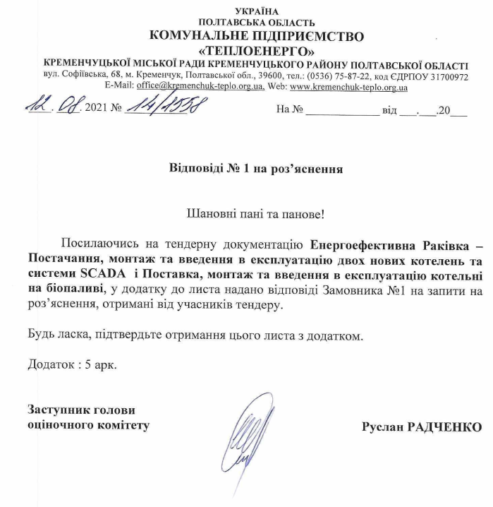
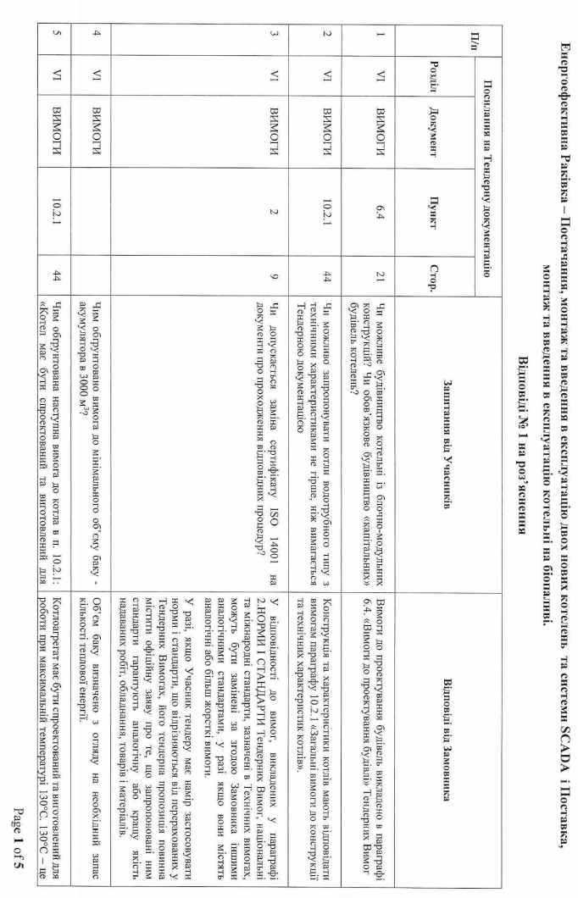
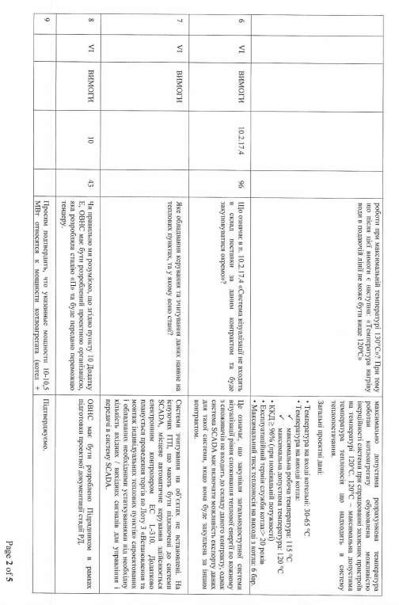
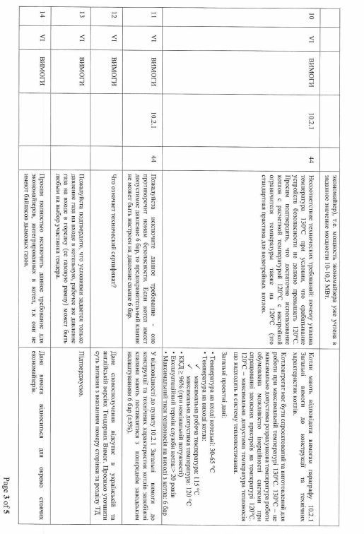
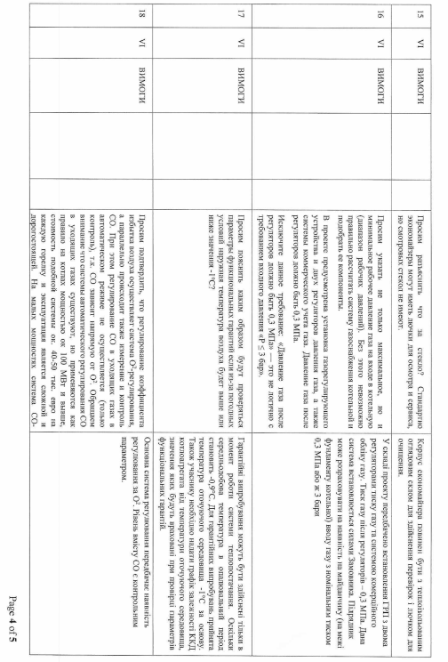
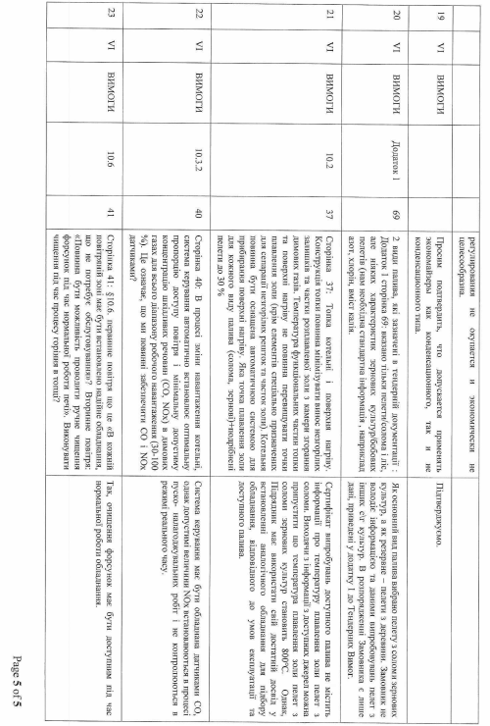
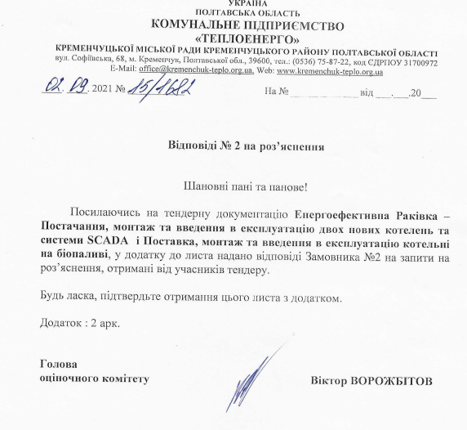

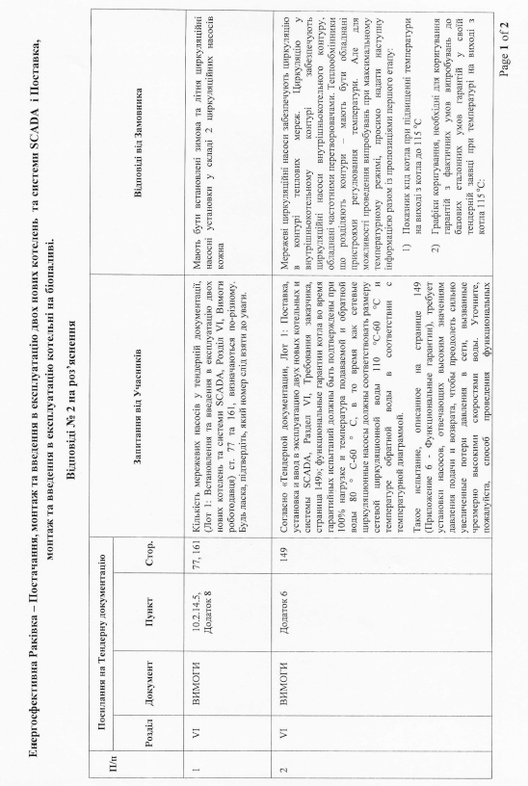
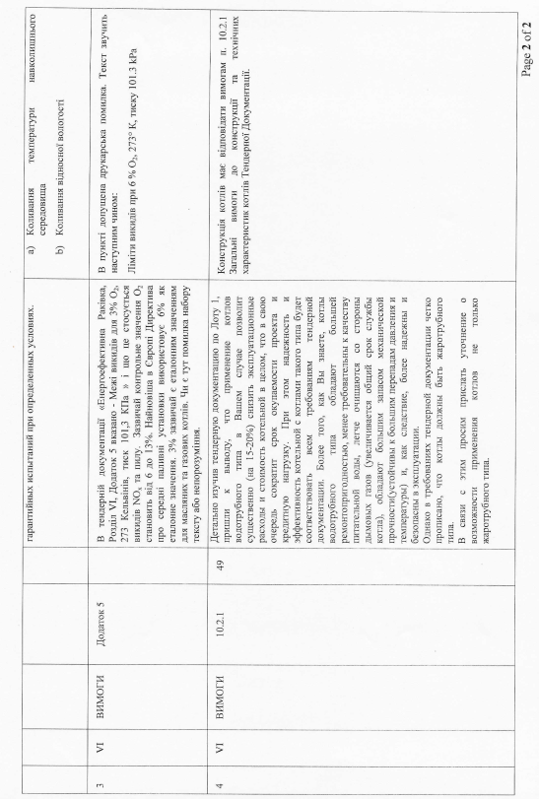
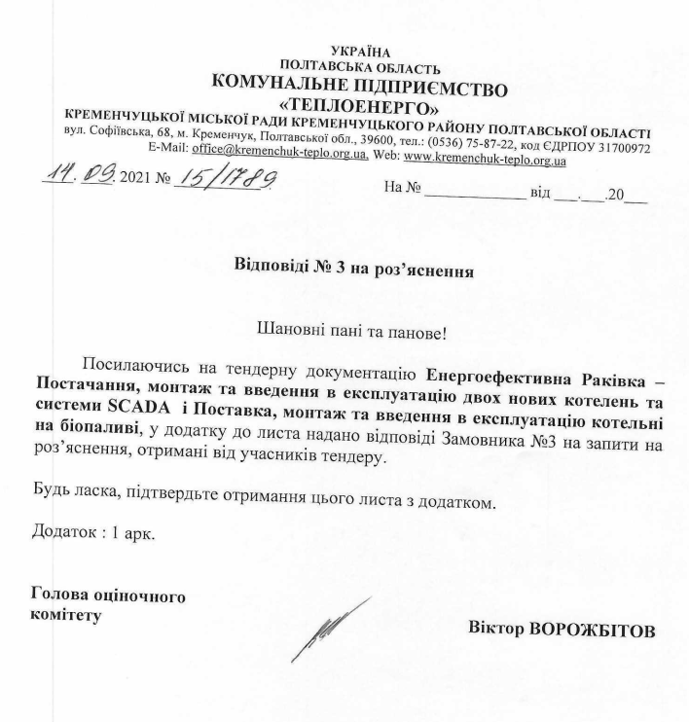
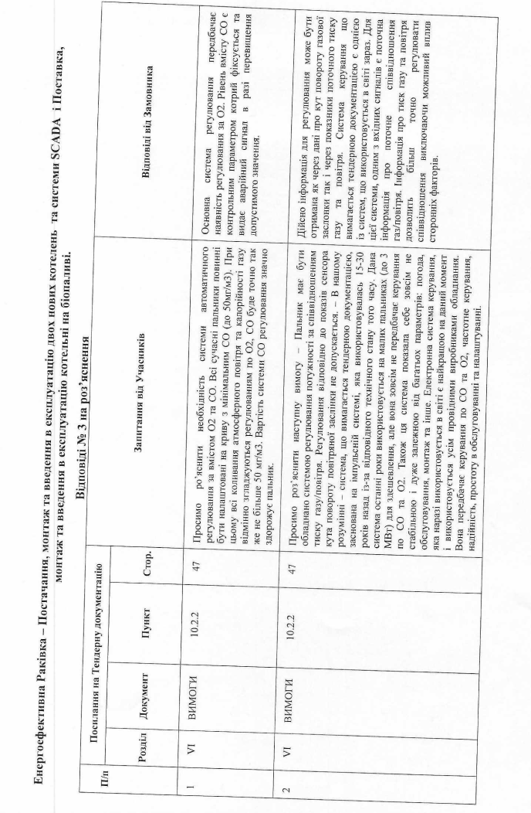

Відповіді Учасника на запити роз'яснень від Замовника
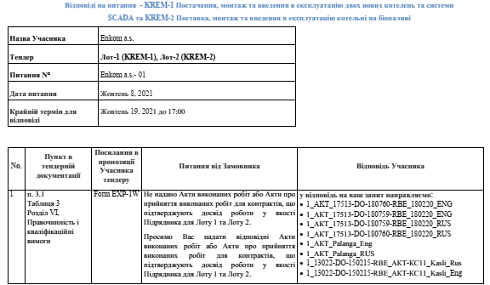

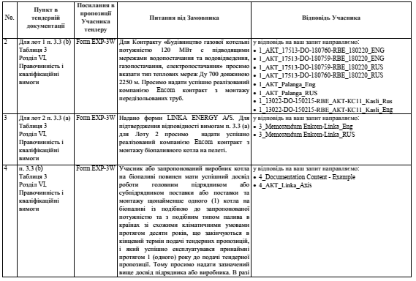
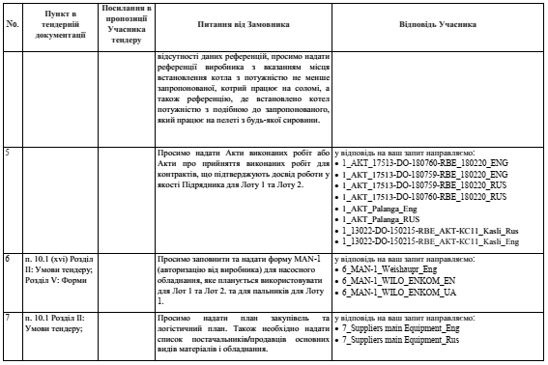
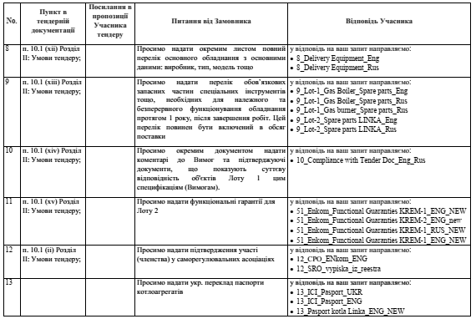
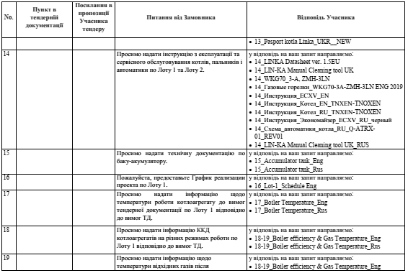
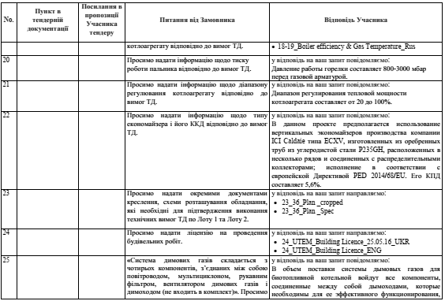
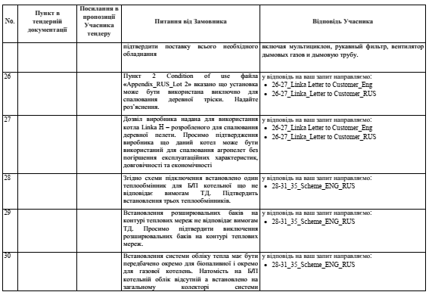
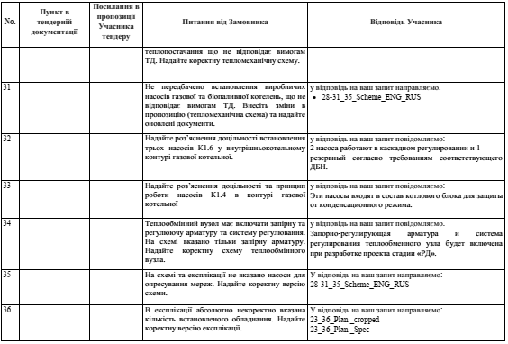
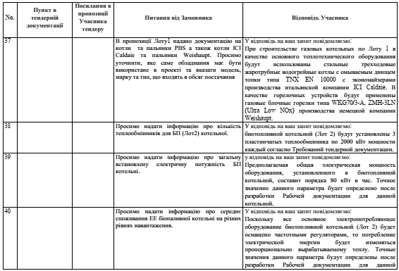
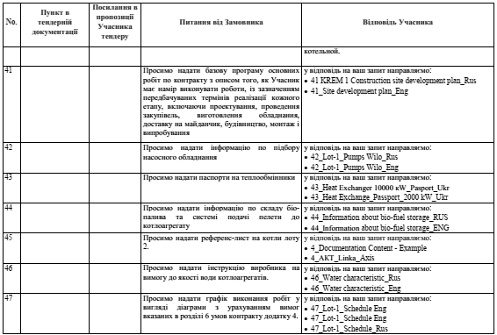
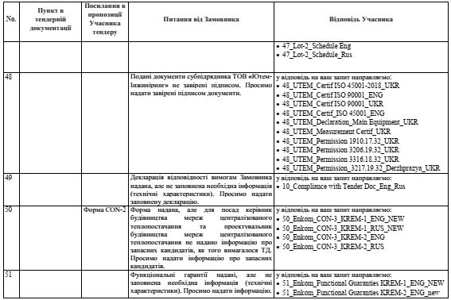
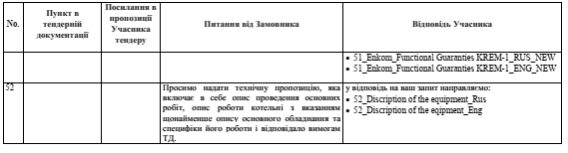

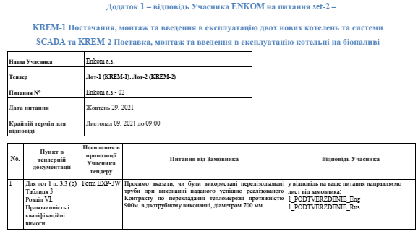

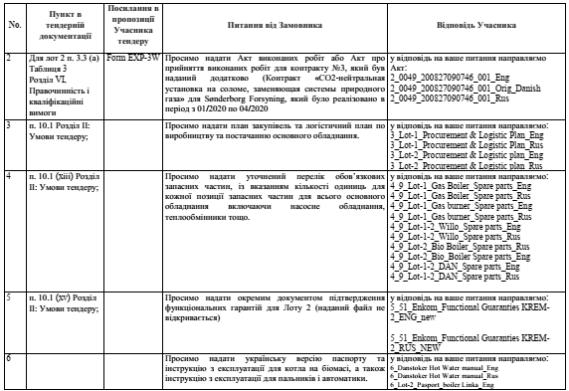
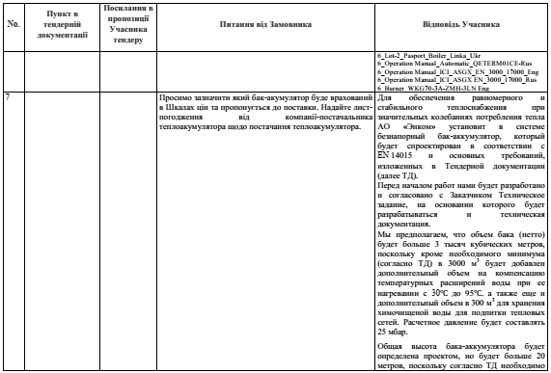
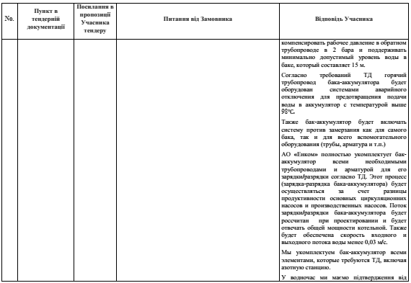
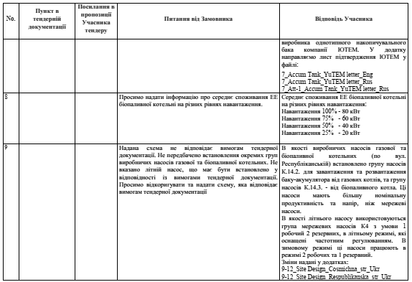
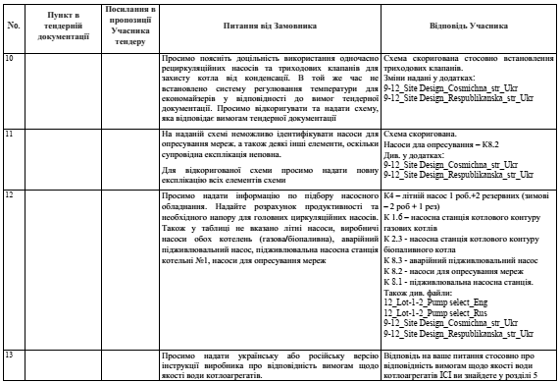
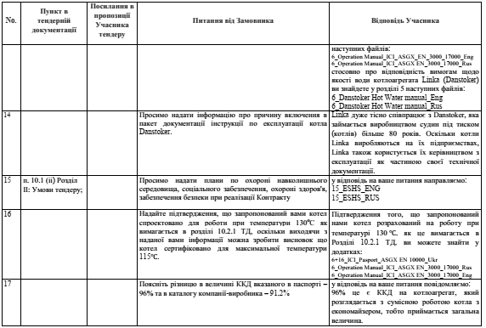
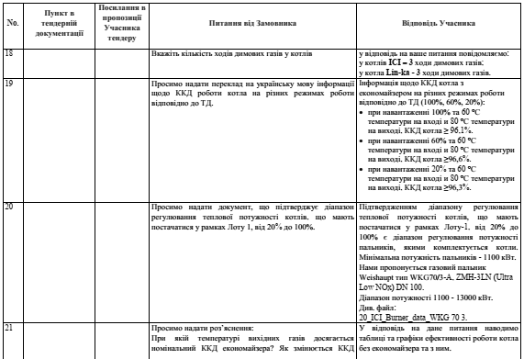
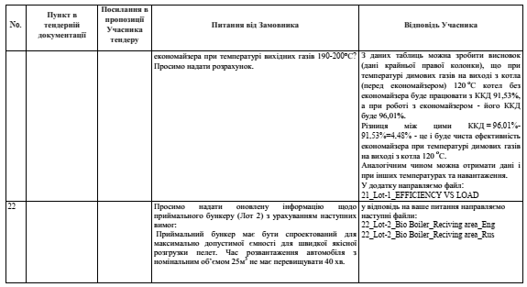

Зміни до тендерної документації
Енергоефективна Раківка – Постачання, монтаж та введення в експлуатацію двох нових котелень та системи SCADA (KREM-1) і Поставка, монтаж та введення в експлуатацію котельні на біопаливі (KREM-2).
Зміни до Тендерної документації № 1
Відповідно до положень Інструкції для учасників тендеру, пункту 9.1, тендерну документацію змінено таким чином:
№ | Посилання на тендерну документацію | Оригінальний текст | Змінений текст
1. | Розділ II: Умови тендеру, IУТ пункт 8.4 | Роз'яснювальна зустріч відбудеться  Місце: Комунальне підприємство «Теплоенерго» Кременчуцької міської ради Кременчуцького району Полтавської області  Адреса: вулиця Софіївська, 68  Поверх/офіс №: 1-2  Місто: Кременчук  Країна: Україна | Роз'яснювальна зустріч відбудеться  Місце: Кременчуцька міська рада Кременчуцького району Полтавської області  Адреса: площа Перемоги, 2  Поверх/офіс №: 2^{й}/ Велика зала  Місто: Кременчук  Країна: Україна
2. | Розділ II: Умови тендеру, IУТ пункт 18.1 | Адреса Замовника для подачі пропозицій на участь у першої стадії тендеру:  До уваги: Віктор Ворожбітов  Адреса: вулиця Софіївська, 68  Поверх/офіс №: 1-2  Місто: Кременчук  Поштовий індекс: 39600  Країна: Україна | Адреса Замовника для подачі пропозицій на участь у першій стадії тендеру:  До уваги: Віктор Ворожбітов  Адреса: площа Перемоги, 2  Поверх/офіс №: 3^{й}/кабінет №304  Місто: Кременчук  Поштовий індекс: 39600  Країна: Україна
3. | Розділ II: Умови тендеру, IУТ пункт 20.1 | Адреса проведення розкриття конвертів із пропозиціями:  Адреса: вулиця Софіївська, 68  Поверх/офіс №: 1-2  Місто: Кременчук  Поштовий індекс: 39600  Країна: Україна | Адреса проведення розкриття конвертів із пропозиціями:  Адреса: площа Перемоги, 2  Поверх/офіс №: 2^{й}/ Велика зала  Місто: Кременчук  Поштовий індекс: 39600  Країна: Україна
4. | Розділ II: Умови тендеру, IУТ пункт 31.1 | Адреса Замовника для подачі пропозицій на участь у другій стадії тендеру:  Адреса: вулиця Софіївська, 68  Поверх/офіс №: 1-2  Місто: Кременчук  Поштовий індекс: 39600  Країна: Україна | Адреса Замовника для подачі пропозицій на участь у другій стадії тендеру:  Адреса: площа Перемоги, 2  Поверх/офіс №: 3^{й}/кабінет №304  Місто: Кременчук  Поштовий індекс: 39600  Країна: Україна
5. | Розділ II: Умови тендеру, IУТ пункт 33.1 | Адреса проведення розкриття конвертів із пропозиціями:  Адреса: вулиця Софіївська, 68  Поверх/офіс №: 1-2  Місто: Кременчук  Поштовий індекс: 39600  Країна: Україна | Адреса проведення розкриття конвертів із пропозиціями:  Адреса: площа Перемоги, 2  Поверх/офіс №: 2^{й}/ Велика зала  Місто: Кременчук  Поштовий індекс: 39600  Країна: Україна
6 |  | Додаток 2.2 та Додаток 2.3 до Розділу VI заміняються додатками прикладеними до цих змін.

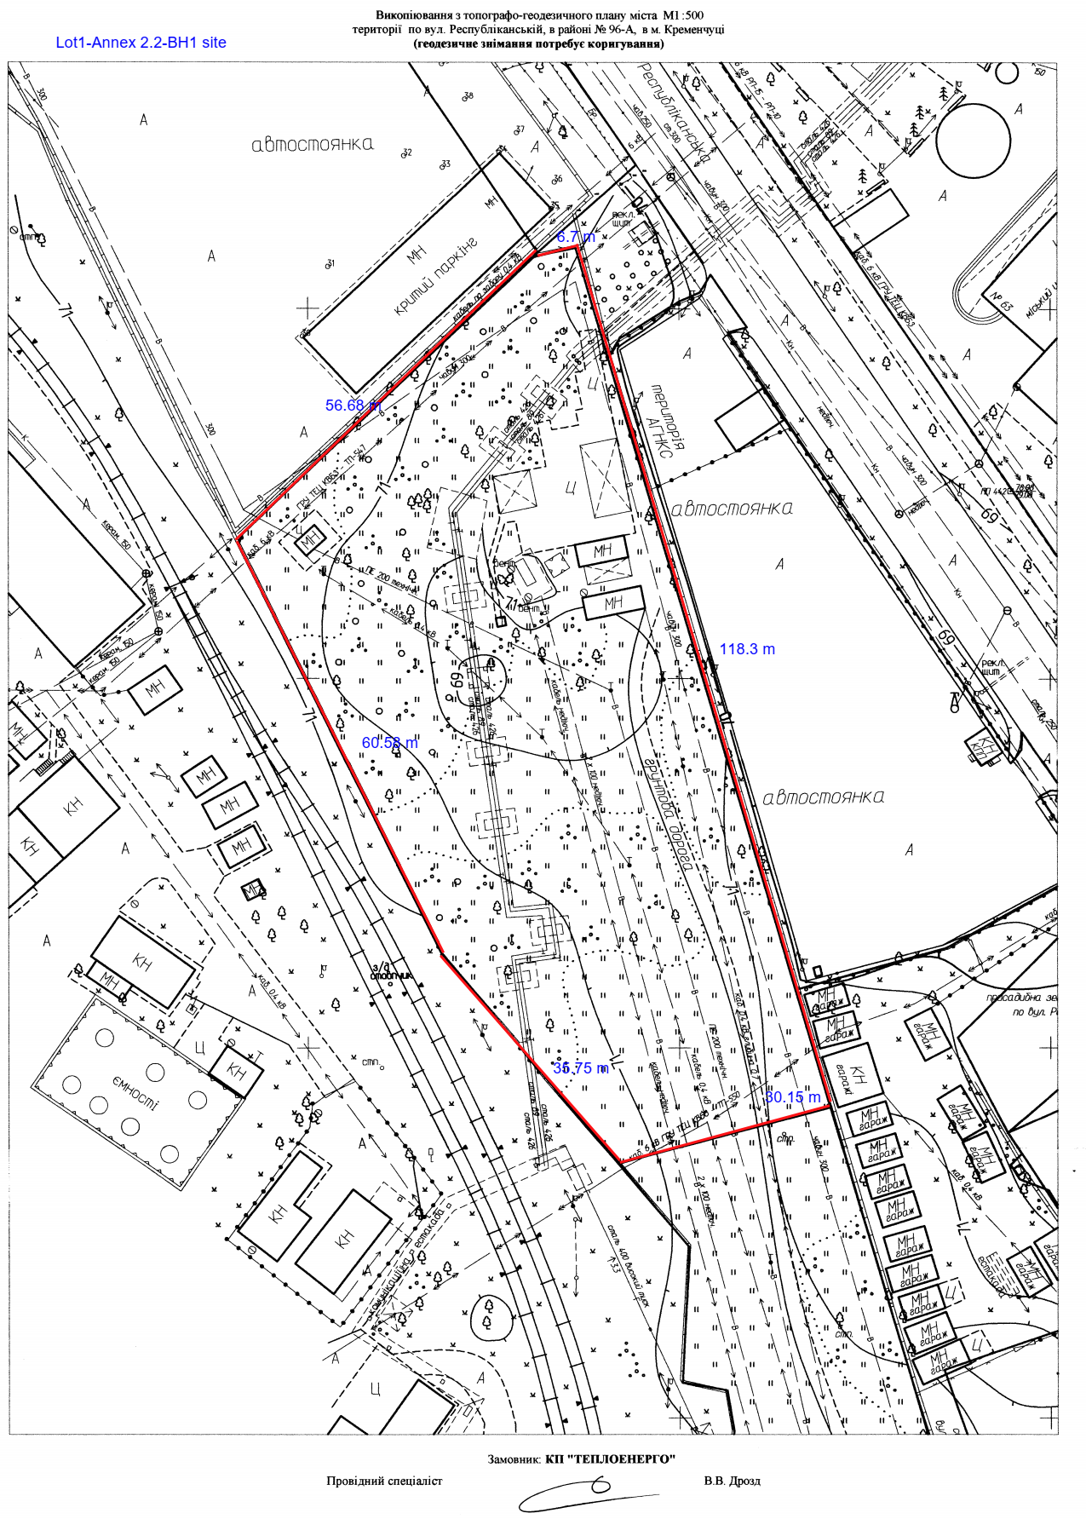
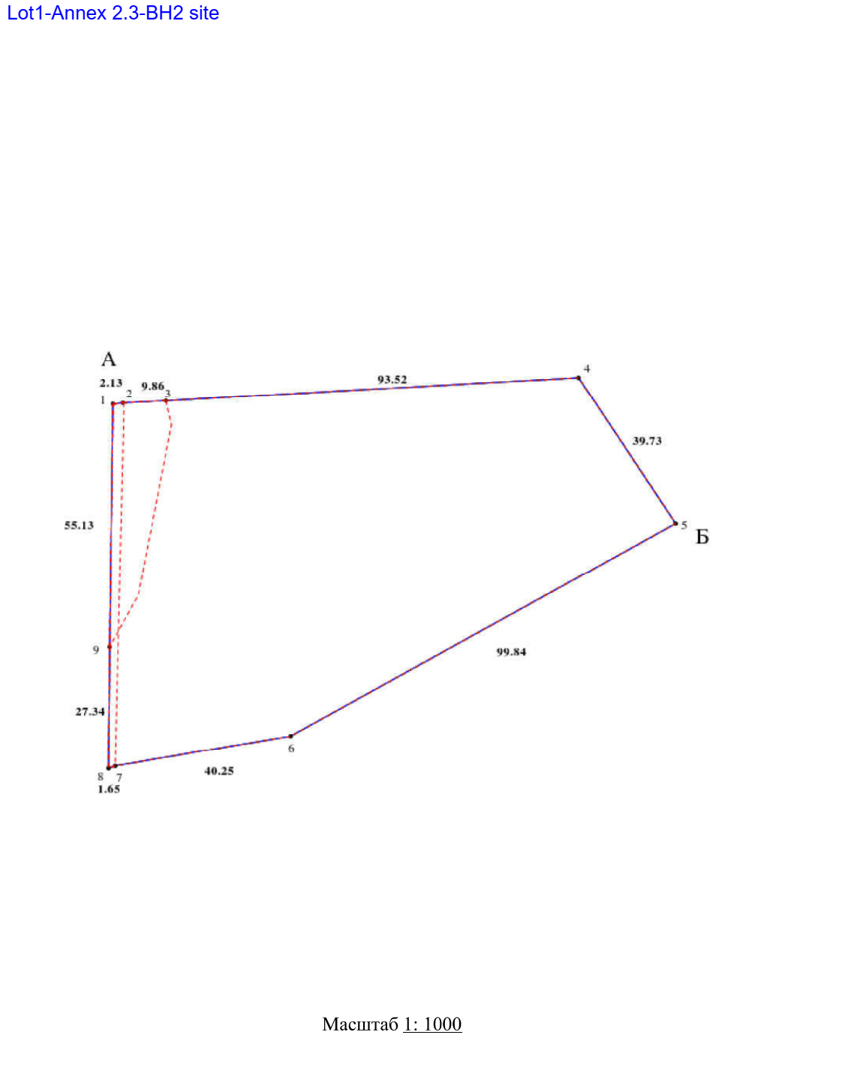

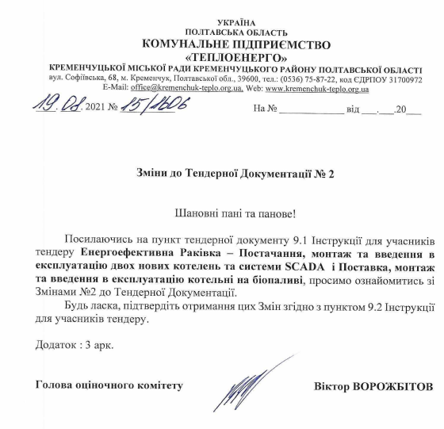

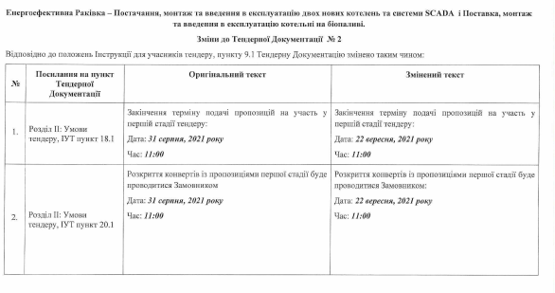

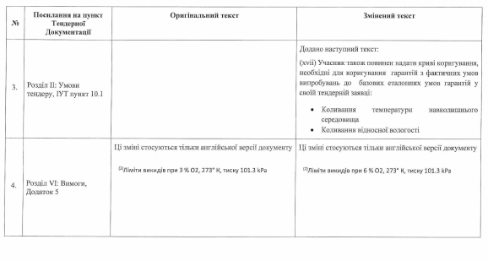

Технічні специфікації та креслення
Зміст

1. ВСТУП

2. НОРМИ І СТАНДАРТИ

3. ВИХІДНІ УМОВИ
3.1 Місце монтажу
3.2 Умови навколишнього середовища
3.3 Характеристики ґрунту
3.4 Якість води
3.5 Загальна характеристика існуючої системи теплопостачання
3.6 Гідравлічні умови та температурні умови

4. ОБСЯГ РОБІТ ПО КОНТРАКТУ

5. ОБСЯГ ПОСТАВКИ
5.1 Обсяг поставки
5.2 Документи, що постачаються
5.2.1 Проектно-кошторисна документація

6. ПРОЕКТУВАННЯ
6.1 Протипожежні заходи
6.2 Блискавкозахист
6.3 Рівень шуму обладнання
6.4 Вимоги до проектування будівлі

7. БУДІВЕЛЬНІ РОБОТИ
7.1 Загально-будівельні роботи
7.2 Земляні роботи
7.3 Бетонні роботи

8. МОНТАЖНІ РОБОТИ
8.1 Трубопроводи
8.1.1 Трубопроводи гарячої води
8.1.2 Трубопроводи водопідготовки та підживлення
8.2 Монтаж електрообладнання
8.3 Димова труба и газоходи
8.4 Охорона праці та техніка безпеки

8.4.1 План з охорони праці та техніки безпеки Підрядника
8.4.2 Безпечні умови праці
8.4.3 Громадська безпека
8.5 Заходи по захисту навколишнього середовища
8.5.1 Заходи по зменшенню рівня забруднення навколишнього середовища
8.5.2 План моніторингу навколишнього середовища
8.5.3 Робочий час
8.5.4 Поводження з відходами на майданчику

9. ПЕРЕВІРКИ, ВИПРОБУВАННЯ, ПУСКО-НАЛАГОДЖУВАЛЬНІ РОБОТИ ТА ПРИЙНЯТТЯ В ЕКСПЛУАТАЦІЮ
9.1 Перевірки
9.2 Випробування
9.3 Пуско-налагоджувальні роботи
9.3.1 Підготовчі роботи:
9.3.2 Індивідуальні випробування
9.3.3 Пуско-налагоджувальні роботи
9.3.4 Пробний пуск
9.3.5 Приймання та введення в експлуатацію
9.4 Навчання
9.4.1 Вступ
9.4.2 Методологія навчання
9.4.2.1 Вимоги до мови
9.4.2.2 Курси навчання
9.4.2.3 Навчання на робочому місці (НРМ)
9.4.2.4 Практичні заняття з обладнанням (ПЗ)
9.4.3 Навчальні матеріали
9.4.4 Інструктори
9.4.5 Організація і керуванням навчанням
9.4.6 Склад навчальної програми
9.4.7 Зміст додаткової пропозиції проведення навчання
9.5 Завершення
9.6 Введення в експлуатацію
9.7 Функціональні гарантії
9.8 Гарантійні випробування
9.9 Експлуатаційні випробування

10. ВИМОГИ ДО МАТЕРІАЛІВ І ОБЛАДНАННЯ
10.1 Загальні вимоги
10.2 Загальні вимоги до конструкції та технічних характеристик котлів
10.3 Система керування і безпеки
10.3.1 Система безпеки
10.3.2 Система керування
10.4 Система очищення димових газів
10.5 Система видалення золи
10.6 Вентилятори та димососи
10.7 Газоходи та димова труба
10.8 Система аварійної зупинки біопаливного котла
10.9 Економайзер
10.10 Система постачання палива
10.10.1 Склад палива
10.10.2 Система паливоподачі
10.10.3 Система пожежогасіння та захисту від вибухів
10.11 Електрообладнання
10.11.1 Обсяг поставки
10.11.2 Стандарти і норми
10.11.3 Внутрішнє електропостачання
10.11.4 Технічні вимоги до електродвигунів
10.11.5 Перетворювачі частоти
10.11.6 Вимоги до механічної частини
10.11.7 Вимоги до кабельно-провідникової продукції
10.11.8 Інші навантаження
10.12 Лічильник тепла
10.13 Розширювальні баки
10.14 Пластинчаті теплообмінники згідно з ДСТУ 3949-2000
10.15 Насоси
10.15.1 Умови навколишнього середовища
10.15.2 Тиск і температура теплоносія
10.15.3 Централізоване теплопостачання. Якість води
10.15.4 Обсяг поставки та інші вимоги
10.15.5 Технічні характеристики мережевих насосів
10.15.5.1 Загальні відомості
10.15.5.2 Критерії вибору циркуляційних насосних агрегатів
10.15.5.3 Система керування
10.16 Запірна та контрольна арматура
10.16.1 Запірна арматура
10.16.2 Регулюючі клапани (якщо наявні)
10.16.3 Видалення повітря та дренажні клапани
10.16.4 Зворотні клапани
10.16.5 Запобіжні клапани
10.16.6 Фільтри
10.17 Контрольно-вимірювальні прилади
10.17.1 Загальні вимоги
10.17.2 Вимоги до шкали приладів
10.17.3 Датчики тиску та температури
10.17.4 Термометри
10.17.5 Манометри
10.18 Система ХВО
10.19 Трубопроводи
10.19.1 Сталеві трубопроводи
10.19.2 Трубні фітинги
10.19.3 Матеріали для прокладок і ущільнень
10.19.4 Анкери, напрямні пристрої та опори
10.19.5 Фарбування та захист
10.19.5.1 Фарбування
10.19.5.2 Цинкування
10.19.5.3 Пошкодження фарбового покриття
10.19.6 Теплова ізоляція
10.20 Опалення та вентиляція

11. ВИМОГИ ДО МАРКУВАННЯ

12. ГРАФІК

13. ЗАПАСНІ ЧАСТИНИ

14. ПЕРЕЛІК УПОВНОВАЖЕНИХ ОРГАНІВ

Додаток 1

Додаток 2

Додаток 3

Додаток 4

Додаток 5

Додаток 6 Характеристики грунту ділянок будівництва

Додаток 7 - ESAP

- ВСТУП

Замовник має намір заключити контракт на постачання, установку і введення в експлуатацію комплексу обладнання біопаливної котельної потужністю 4 МBт, включаючи один новий водогрійний біопаливний котел, систему паливоподачі, обладнання та конструкції паливного складу, теплообмінники та насосне обладнання котлового контуру та контуру системи теплопостачання, частотні перетворювачі, систему очистки димових газів та димовидалення з димовою трубою, запірно-регулюючу арматуру, трубопроводи систем тепло- водо- та газопостачання, тестове та вимірювальне обладнання і прилади, електрообладнання та системи безпеки системи управління, сигналізації та диспетчеризації.
Контракт включає виготовлення та погодження проекту, поставку обладнання та матеріалів, монтаж, наладку, введення в експлуатацію обладнання та навчання відповідного персоналу Замовника.
У цих Технічних умовах зазначені основні вимоги стосовно робіт, обладнання, матеріалів та послуг, що поставляються для виконання договору.
Обладнання, що закуповується, має бути поставлено і встановлено в повному обсязі. Всі компоненти установок, що є важливими для дотримання вимог до параметрів обладнання, що закуповується, повинні бути включені в обсяг поставки та встановлення.
Обсяг робіт включає:
- Здійснення всіх необхідних будівельних та монтажних робіт;
- Проведення підготовки та встановлення водогрійного біопаливного котла з розділенням циркуляційного контуру котельної та контуру системи теплопостачання;
- встановлення газоходів та димової труб;
- встановлення всього основного та допоміжного обладнання;
- встановити внутрішні теплові мережі котельної, включаючи теплову ізоляцію та антикорозійний захист трубопроводів та обладнання;
- встановити насосне обладнання, системи автоматичного контролю, щити автоматики та управління котлами, запірну та запірно-регулюючу арматуру, датчики та ін.;
- виконати в необхідному об’ємі встановлення системи внутрішнього та зовнішнього електропостачання, прокладку кабелів живлення, контролю, управління та моніторингу для встановленого обладнання, як це визначено тендерною документацією, встановлення основних та допоміжних шаф живлення підключених до різних вводів, для здійснення електропостачання обладнання біопаливної котельні, встановлення системи компенсації реактивної потужності.
Включення котла передбачене по незалежній схемі з встановленням трьох теплообмінників (50% максимального навантаження біопаливної котельні кожен), циркуляційних насосів внутрішньокотельного контуру та контуру тепломережі.
Технологічна схема біопаливної котельні повинна передбачати два режими роботи:
- Літній режим роботи. В даному режимі біопаливна котельна має працювати на потреби ГВП. Циркуляція теплоносія в системі теплопостачання забезпечується літнім циркуляційним насосом. 100% (або менше, у відповідності до проектних рішень підрядника) теплоносія проходить через теплообмінники біопаливної котельної. Для покриття пікових навантажень в системі встановлено тепловий акумулятор (3 000м³ ). Підключення внутрішньокотельного контуру до системи теплопостачання паралельне. Підключення біопаливної котельні в літньому режимі вказано на схемі нижче:

Рис 1. – Літній режим роботи
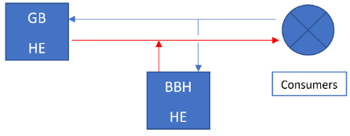
Де:
GB HE – теплообмінники газової котельні
BBH HE - теплообмінники біопаливної котельні
Consumers - споживачі
- Зимовий режим роботи. В даному режимі роботи циркуляція теплоносія в контурі системи теплопостачання здійснюється за допомогою головних циркуляційних насосів системи теплопостачання. Регулювання величини розходу теплоносія через систему теплообмінників біопаливної котельної має відбуватися за допомогою додаткових циркуляційних насосів біопаливної котельні (виробничі насоси).

Принципова схема підключення теплообмінників біопаливної котельної з вказанням можливостей вибору режимів роботи має бути надана в тендерній пропозиції.
Обладнання, що закуповується, має бути поставлено і встановлено в повному обсязі. Всі компоненти установки, що є важливими для дотримання вимог до параметрів обладнання, що закуповується, повинні бути включені в обсяг поставки та встановлення.
Конструктивні рішення трубопроводів котельні повинні забезпечувати оптимальні швидкості середовища в трубопроводах, компенсацію теплових подовжень, враховувати вимоги до рівня шуму і вібрації.
Інші параметри котла та допоміжного обладнання повинні бути наданими у тендерній пропозиції.
Все необхідне обладнання, матеріали, котел, їх підключення до існуючої системи теплопостачання повинні бути включені в тендерну пропозицію.
Підрядник зобов’язаний:
- Провести необхідні інженерно-вишукувальні роботи;
- Підготувати проектну документацію та погодити її з Замовником;
- Здійснити супровід у проведенні експертизи проектної документації;
- Отримати всі необхідні дозволи та погодження, необхідні відповідно до діючих будівельних норм та законодавства України;
- Розробити екологічну документацію згідно з вимогами природоохоронного законодавства та діючих нормативів;
- Провести заходи щодо забезпечення захисту та безпеки на будівельному майданчику відповідно до державних будівельних норм ДБН А.3.2-2-2009 "Система стандартів безпеки праці" ОХОРОНА ПРАЦІ ТА ПРОМИСЛОВА БЕЗПЕКА В БУДІВНИЦТВІ "(посилання на українську версію: http: // dbn .at.ua / load / normativy / dbn / dbn_a322_2009 / 1-1-0-945) та іншими відповідними українськими нормативно-правовими актами;
- Провести необхідні загально-будівельні роботи;
- Змонтувати конструкції та обладнання паливного складу, системи паливоподачі;
- Побудувати під’їзну дорогу та майданчик розвантаження палива;
- Змонтувати основне і допоміжне обладнання і системи;
- Виконати підключення до систем водо-, теплопостачання, каналізації та електромереж;
- Встановити новий технологічний тепловий лічильник на котел;
- Встановити електрообладнання;
- Встановити системи заземлення та блискавкозахисту;
- Встановити автоматичні системи управління;
- Здійснити підготовку для віддаленого моніторингу та управління котельні з диспетчерського центру через систему SCADA;
- Провести пуско-налагоджувальні роботи, пробний запуск і випробування встановленого обладнання і передати його для подальшого введення в експлуатацію;
- Надати список запасних частин і витратних матеріалів, в тому числі терміни їх служби, ціни, наявність на складі в Україні і умови поставки;
- Надати документацію після завершення будівництва, такої як виконавча документація, інструкції з експлуатації та обслуговування перелік запасних частин, схем підключення і т.д.;
- Провести навчання персоналу котельні;
- Поставити витратні матеріали для першого запуску (за виключенням палива).
А також виконати всі інші поставки та роботи не вказані вище, але необхідні для успішного завершення проекту та подальшої безаварійної роботи обладнання.
- НОРМИ І СТАНДАРТИ

Усі матеріали, обладнання, товари та роботи, що поставляють в рамках даної закупівлі, повинні бути спроектовані, виготовлені і поставлені відповідно до чинних законів, норм і правил України, а також повинні відповідати відповідним європейським і міжнародним стандартам та сертифікатам якості ISO 9001 і системи екологічного управління ISO 14001.
У випадку розходження між національними та міжнародними стандартами переважатимуть стандарти із більш строгими вимогами.
Необхідно використовувати останню версію стандартів, опубліковану відповідним уповноваженим органом.
У разі застосування обладнання та матеріалів, які не відповідають вищезазначеним стандартам, необхідні вимоги до властивостей матеріалів, їх міцності і довговічності повинні бути підтверджені відповідними європейськими стандартами або іншими документами, які підтверджують, що властивості матеріалів і конструкція системи відповідають функціональним вимогам протягом усього терміну експлуатації системи. Нестандартизовані комплектуючі елементи повинні відповідати чинним вимогам до стандартизованих комплектуючих елементів.
Національні та міжнародні стандарти, зазначені в Технічних специфікаціях, можуть бути замінені за згодою Замовника іншими стандартами, у разі якщо вони містять аналогічні або більш жорсткі вимоги.
Матеріали і товари, вироблені за кордоном і ввезені в Україну, повинні мати сертифікати відповідності Українським стандартам ДСТУ.
Усі комплектуючі та обладнання, що входять у комплект постачання, повинні мати відповідні дозволи на їх використання в Україні (в разі якщо їх використання вимагає такого дозволу) і не повинні містити чи виділяти озоноруйнівні і хлорфторвуглецеві/гідрофторвуглецеві речовини, як в процесі виробництва, так і в процесі експлуатації.
До початку виконання робіт успішний учасник тендеру повинен отримати всі необхідні дозволи, які вимагаються законодавством України, для виконання робіт в рамках цього проекту.
Отримання всіх необхідних дозволів та сертифікатів є виключним обов’язком Підрядника.
Перелік основних стандартів наведено у Додатку №3.
У разі, якщо Учасник тендеру має намір застосовувати норми і стандарти, що відрізняються від перерахованих в Додатку 3, його тендерна пропозиція повинна містити офіційну заяву про те, що запропоновані ним стандарти гарантують аналогічну або кращу якість надаваних робіт, обладнання, товарів і матеріалів.
- ВИХІДНІ УМОВИ

  - Місце монтажу

Місце монтажу біопаливної котельної, в т.ч. складу палива та іншого обладнання – це майданчик, наданий для монтажу газової котельні та прилеглі ділянки, позначені жовтим кольором на кресленні у Додатку 2.
  - Умови навколишнього середовища

- кліматичний район – II B;
- розрахункова температура для системи опалення – (-23) °С
- Температура перехідного періоду - (-0,8 С);
- Середня температура самого холодного місяця - січня дорівнює -5,6 ºС.
- Тривалість опалювального періоду – 178 днів

Для обладнання, встановленого всередині котельні:
- мінімальна температура – (+5°С).
- максимальна температура – (+35°С).
Для обладнання, встановленого назовні:
- мінімальна температура – (- 32°С).
- максимальна температура – (+40°С).
Відносна вологість – 30-100%.
Відповідно до ДСТУ–Н Б В 1.1-27:2010 «Будівельна кліматологія» розрахункова тривалість опалювального періоду складає 195 днів, а середня температура за опалювальний період (-0,9) °С.
Середня річна відносна вологість повітря, %: 80
Глибина промерзання ґрунту, см: 100
Нормативне снігове навантаження на горизонтальних поверхнях: 0,7 кПа (70 кгс/м²)
Нормативне вітрове навантаження на висоті 10 м над поверхнею: 1,45 кПа (145 кгс/м²)

  - Характеристики ґрунту

Характеристики ґрунту ділянки будівництва надано в додатку 6.
  - Якість води
Кількість зважених часток може бути істотним, і вміст кисню може бути високим. Мул, пісок, органічні речовини і вільні продукти корозії (іржа і мінеральні відкладення) зазвичай присутні всередині трубопроводів. Особлива увага повинна бути приділена присутності вільного заліза (Fe), кількість якого значно перевищує західні норми.
При виборі обладнання, виготовленого зі сталі, Підрядник повинен враховувати хімічний аналіз холодної води і необхідні параметри води централізованого опалення вказану у Додатку №4 до цих Технічних вимог. Під час стадії проектування і вибору відповідних матеріалів для установки, Підрядник повинен враховувати можливу корозію, яка може бути спровокована хімічними домішками і високою температурою води в системі теплопостачання, і визначити, яким чином це може бути подолане.
Примітка:
Джерело інформації: дані з сайту КП «Кременчукводоканал»

  - Загальна характеристика існуючої системи теплопостачання

Основним та єдиним джерелом теплопостачання мікрорайону Раківка є ТЕЦ ПАТ «Крюковський вагонобудівний завод», що не перебуває на балансі КП «Теплоенерго». Теплова енергія закуповується КП «Теплоенерго» та постачається споживачам.
Встановлена теплова потужність ТЕЦ ПАТ «Крюковський вагонобудівний завод» складає 333,7 Гкал/год.
Температурний графік роботи теплових мереж - 150/70°С. В якості основного палива використовується природний газ, резервного - рідке паливо.
Приєднане теплове навантаження житлового мікрорайону Раківка до ТЕЦ ПАТ КВБЗ складає– 64,3 Гкал/год або 77% загального теплового навантаження.
Підключення теплових вводів споживачів виконано за допомогою нерегульованих елеваторних вузлів.
Власні потреби ПАТ «Крюковський вагонобудівний завод» становлять 19,4 Гкал або 23% від загального навантаження.
Загальна опалювальна площа складає 842,827 тис. м2. Протяжність трубопроводів центрального опалення та гарячого водопостачання – 50,48 км у 2-х трубному вимірі. Комунальне підприємство «Теплоенерго» забезпечує тепловою енергією 263 об’єкти.
Теплова енергія з ТЕЦ відпускається споживачам у вигляді пари та гарячої води. Теплова енергія в вигляді пари постачається на промислові потреби ПАТ «КВБЗ» та ПАТ «Кременчуцький сталеливарний завод».
Гаряча вода, як теплоносій, транспортується через теплові мережі:
- на підрозділи ВАТ «КВБЗ»;
- на житловий масив Раківка КП «Теплоенерго».
Необхідне теплове навантаження у неопалювальний період (для ГВП) забезпечується за рахунок ГПУ та парових котлів Е-25/14 і ТС-35-У. При збільшенні теплового навантаження у опалювальний період його забезпечення здійснюється також за рахунок теплофікаційного відбору ТГ № 1 та водогрійних котлів.
Постачання теплоенергії від ТЕЦ ПАТ «КВБЗ» здійснюється через наступні ЦТП та ІТП:
- ЦТП кварталу 4, вул. Василя Сухомлинського, 2-а;
- ЦТП кварталу 74, пр. Зоряний, 2-а;
- ЦТП кварталу 94, вул. наб. Л.Дніпрова, 60-а;
- ЦТП кварталу 244, вул. Східна, 26-а;
- ЦТП кварталу 248, вул. Республіканська, 87;
- Квартал 243;
- Квартал 44;
- Квартал 247.

  - Гідравлічні умови та температурні умови

Розрахункові гідравлічні умови роботи системи теплопостачання:
Робочий тиск системи:
Майданчик котельної №1 Р1 5,4 бар
Р2 2 бар
Мінімальний статичний тиск системи 1,5 бар
Температурний графік: зимовий період 110-65℃
літній період 60-30℃

- ОБСЯГ РОБІТ ПО КОНТРАКТУ

Підрядник несе відповідальність за проектування, постачання, монтаж, перевірку, випробування, пусконалагоджувальні роботи та введення в експлуатацію біопаливної котельні. Крім того, Підрядник несе відповідальність за всі необхідні будівельні роботи, включаючи монтаж всіх необхідних будівель та приміщень та необхідних споруд. Підрядник також несе відповідальність за отримання дозволів та супровід експертизи проекту відповідно до вимог законодавства України та за навчання персоналу котельні. Навчання проводиться відповідно до запропонованої програми навчання.
Для отримання дозволів та виконання експертизи проекту відповідно до вимог законодавства України Підрядник надасть розумну допомогу Замовнику та надасть всю необхідну інформацію та технічні дані. У випадку, якщо законодавство вимагає від Замовника запитувати дозволи на своє ім’я, Замовник надсилає заявку, підготовлену Підрядником. У випадку, якщо необхідно повторно надсилати запит внаслідок неповної або невірної інформації, наданої Підрядником, Підрядник зобов’язаний компенсувати Замовнику відповідні витрати.

- ОБСЯГ ПОСТАВКИ

Обладнання та роботи з встановлення біопаливного котла мають постачатися як повністю укомплектований та готовий до роботи об'єкт, включаючи всі елементи необхідні для виконання всіх необхідних функцій і для досягнення всіх необхідних технологічних характеристик відповідно до умов, перерахованих в пункті 3 (Вихідні умови), а також все допоміжне обладнання і роботи (див. нижче більш детально).
Замовник має намір доручити Підряднику провести будівництво біопаливної котельної, з виконанням наступних робіт:
- Здійснити детальний аналіз, вимірювання та дослідження, інженерні вишукування, необхідні для виконання проекту.
- Виготовити проектну документацію та погодити з Замовником та всіма іншими уповноваженими органами.
- Здіснити супровід експертизи проектної документації.
- Узгодити з Замовником та виконати необхідні підготовчі та будівельні роботи.
- Здійснити поставку обладнання, устаткування та матеріалів згідно з специфікаціями до робочого проекту та для випробувань і запуску в експлуатацію.
Усе обладнання, перераховане в пункті 5.1. нижче, повинно поставлятися у вигляді готових виробів, включаючи всі компоненти, необхідні для забезпечення всіх необхідних характеристик обладнання та його безвідмовної роботи в умовах, описаних в розділі 3 (Вихідні умови).
  - Обсяг поставки
Комплект поставки, як передбачено Замовником, включає наступне обладнання:
- Один водогрійний біопаливний котел потужністю не менше 4 МВт;
- Один фільтр пилу, до складу мають входити циклон та електростатичний (ESP) або рукавний фільтр;
- Вентилятори первинного і вторинного повітря;
- Димососи;
- Система подачі стисненого повітря (при необхідності);
- Гідравлічна система (при необхідності);
- Автоматична система подачі палива;
- Автоматизований механізований оперативний паливний склад;
- Мостовий кран або кран-балка з дистанційним керуванням;
- Паливний склад з системою розвантаження та під’їзними шляхами;
- Автоматична система очищення котла;
- Автоматична система видалення попелу;
- Автоматична система розпалювання;
- Система повітропроводів та димоходів;
- Нова димова труба;
- Всі необхідні насоси з арматурою та з’єднаннями;
- Всі необхідні частотні перетворювачі;
- Теплообмінники;
- Лічильник тепла для обліку тепла, що виробляється біопаливною котельною;
- Трубопроводи (системи теплопостачання, підживлення, дренажу, аварійної системи зупинки котельної);
- Системи управління біопаливною котельною;
- Обладнання захисту та управління;
- Система пожежогасіння;
- Система блискавкозахисту та заземлення;
- Система компенсації реактивної потужності обладнання біопаливної котельної;
- Електричне обладнання;
- Сходи, платформи та інші конструкції, необхідні для комфортної та безпечної експлуатації, нагляду, обслуговування та утримання біопаливної котельні;
- Інше обладнання, яке не зазначене вище, але необхідне для виконання всіх необхідних функцій котельні.

  - Документи, що постачаються

Наступні документи повинні бути включені в обсяг поставки (електронна– 2 копії і паперова
– 4 копії):
- Проектно-кошторисна документація;
- Специфікація частин обладнання, що постачається;
- Інструкція по експлуатації російською/українською мовою для всього обладнання в обсязі поставки;
- Виконавча схема компонування котельні, включаючи трубопроводи, систему електропостачання, димоходів, паливного складу і підхідних шляхів;
- Сертифікати відповідності для обладнання, які вимагаються відповідно до діючого законодавства;
- Паспорти котла та основного обладнання і т.д.
- Паспорти на мультициклон, систему фільтрів згідно з нормами природоохоронного законодавства;
- Сертифікати та всі необхідні дозволи на застосування обладнання, які вимагаються відповідно до українського законодавства.
На додаток до цього, такі звіти повинні бути підготовлені відповідно до українських норм:
- Технічний звіт по пуско-налагоджувальних роботах;
- Звіт по пробному пуску обладнання;
- Звіт робочої комісії по прийманню обладнання після індивідуальних випробувань;
- Звіт про налаштування та встановлених параметрах запобіжних клапанів;
- Свідоцтво про якість монтажу (по закінченню монтажних робіт);
- Перелік організацій, що приймали участь у будівельно-монтажних роботах з переліком видів виконаних ними робіт і прізвищ інженерно-технічних працівників, безпосередньо відповідальних за виконання даних робіт;
- Акти індивідуального випробування змонтованого обладнання та технологічних трубопроводів. Акти випробування систем холодного та гарячого водопостачання, каналізації, опалення, вентиляції, електроустановок та електромереж, сигналізації и автоматизації;
- Акти випробування пристроїв, що забезпечують вибухобезпечність, пожежобезпечність, блискавкозахист;
- Паспорт системи заземлення;
- Журнали виконання робіт та авторського нагляду;
- Формуляр з вказівкою даних про якість бетону фундаментів;
- Сертифікати на обладнання, які підлягають дії правил Держгірпромнагляду;
- Акти випробування обладнання на щільність та міцність;
- Акт на промивку котлів;
- Відомості про матеріали;
- Акти гідровипробування котлів;
- Акти випробування обладнання на холостому ходу;
- Акти готовності обладнання до комплексного випробування;
- Акти випробування обладнання під навантаженням;
- Комплект робочих креслень на монтаж обладнання, що пред’явлене до прийняття в експлуатацію, з підписами відповідальних осіб монтажної організації про відповідність виконаних робіт цим кресленням або з внесенням в них змін, якщо останні мали місце в процесі монтажу;
- Акт прийому обладнання в експлуатацію робочою комісією;
- Акт готовності об’єкту до експлуатації;
- Паспорти, протоколи випробування та вимірювань електрообладнання, електроустановок, контурів заземлення та кабельних ліній згідно з вимогами відповідних нормативних документів.
А також всі інші документи, що не згадані окремо, але вимагаються згідно з діючим законодавством, оформлені у відповідності з затвердженими вимогами.

    - Проектно-кошторисна документація

Підрядник (Переможець тендеру) надає Замовнику 4 (чотири) повних паперових комплектів технічної документації, включаючи електронну версію на диску або на флеш-носії. Ця документація повинна включати в себе всі робочі і монтажні креслення, що мають бути розроблені Підрядником. Підрядник надає всі офіційні дозволи, українські сертифікати відповідності, сертифікати перевірки, гарантійні сертифікати виробника, інструкції з технічного забезпечення і обслуговування, включаючи, але не обмежуючись, інструкціями з регулювання і налаштування обладнання, технічні описи (можуть поєднуватися з попередньою документацією), інструкції з технічного обслуговування та ремонту, інструкції по програмуванню і контролю за управлінням, а також брошюри на все обладнання.
Ця документація надається за рахунок Підрядника в документальному вигляді (файли формату А4). Опис усіх креслень виконується українською мовою або українською та англійською мовами за умови, що основна частина інформації викладена українською мовою.
Підрядник надає комплект документації, який забезпечує правильний (коректний) монтаж, експлуатацію і обслуговування. Документація складається українською мовою. Будь-яка частина проектної документації, тобто всі схеми, креслення, описи, специфікації і відповідні сторінки, а також кожен електронний файл, ідентифікуються індивідуальним кодом, числом і / або назвою, і проставляється дата підготовки або перегляду.

- ПРОЕКТУВАННЯ

Підрядник повинен виконати проектну документацію на будівництво біопаливної котельні згідно з вимогами та в порядком, встановленому Законом України «Про регулювання містобудівної діяльності», та ДБН А.2.2-3:2014 з урахуванням вимог до містобудівної документації та вихідних даних, з дотриманням вимог законодавства, державних будівельних норм, стандартів і правил.
Усі проектні роботи повинні бути виконані Підрядником. Проектні роботи включають:
- Детальний аналіз, виміри та вивчення, необхідні для реалізації проекту відповідно до вимог діючих відповідних державних та міжнародних будівельних норм;
- Розробка та погодження схем включення циркуляційних контурів котельної та теплових мереж для цілорічної (зимовий та літній режим) роботи котельної;
- Попереднє погодження визначених технічних рішень та технологічної схеми;
- Розробка проектної та будівельної документації, а також гідравлічні розрахунки;
- Затвердження проектної документації Замовником;
- Отримання всіх необхідних дозволів та погоджень від всіх відповідних органів влади;
- Детальний аналіз, вимірювання і дослідження, необхідні для реалізації проекту і успішної експлуатації, а також обслуговування котельні для оптимального проектного терміну експлуатації.
Вимоги до обладнання та матеріалів, зазначені в цьому документі повинні сприйматися як мінімальні вимоги. Проектна документація Підрядника повинна відповідати вимогам даної документації як мінімальним. Можливе застосування інших класів устаткування за умови, що вони відповідають зазначеним вимогам в повній мірі.
Крім того, основну увагу слід приділити місцю розташування обладнання при монтажі, щоб панелі управління, розподільні коробки та інше електрообладнання не виявилося під загрозою потрапляння вологи, води або інших зовнішніх факторів, які можуть вивести обладнання з ладу.
Всі елементи обладнання повинні бути легкодоступними для технічного обслуговування, заміни та загальних ремонтних робіт. Все обладнання повинно бути захищене від пошкоджень при ударі або вібрації, викликаними оточенням в місці установки. Орієнтація всього обладнання повинна відповідати його типу (відповідно до інструкцій виробника).
Оформлення проектної документації здійснити згідно з нормативними документами комплексу А.2.4 «Система проектної документації для будівництва» (СПДБ).
Межі проектування
- Теплові мережі – існуючий колектор котельні №1
- Електричні мережі – ввід в котельню
- Холодна вода – ввід холодної води в котельню
- Підживлення – система ХВО котельні №1

  - Протипожежні заходи

У детальному проекті на будівельні роботи буде визначено перелік протипожежних заходів, які повинні відповідати чинним українським нормам «Правила пожежної безпеки в Україні» НАПБ А.01.001-2014, а також ДБН В.2.5-77:2014. У разі, якщо запропоновані заходи не повністю відповідають цим правилам, вони повинні бути узгоджені з уповноваженими органами в галузі пожежної безпеки.
  - Блискавкозахист
Для будинків, споруд, технологічних установок та комунікацій передбачити блискавкозахист відповідно до вимог ДСТУ Б В 2.5-38.
  - Рівень шуму обладнання

Рівень шуму від встановленого обладнання всередині котельні на відстані 1 м від нього не повинен бути вище 80 дБ (А) згідно з вимогами ДСН 3.3.6.037-99 «Державні санітарні норми виробничого шуму, ультразвуку та інфразвуку», ISO 495 та 1680. Якщо виміряний рівень шуму від обладнання перевищує дане значення, Підрядник повинен оснастити його шумоізолюючим обладнанням для забезпечення відповідності цим вимогам.
  - Вимоги до проектування будівлі

При проектуванні будівлі котельні потрібно дотримуватись вимог ДБН В.2.2-28, СНиП 2.09.02, СНиП 2.09.03 та ДБН В.2.5-77:2014.
Об’ємно-планувальні та конструктивні рішення будівлі котельні, повинно допускати можливість її розширення.
У приміщеннях котельного залу передбачати зовнішні легкоскидні огороджувальні конструкції (для надзвичайних ситуацій під час вибуху), площа яких повинна становити не менше ніж 0,05 м2 на 1 м3 об’єму приміщення.
Внутрішні поверхні огороджувальних конструкцій приміщень повинні бути гладенькими і пофарбовані в тони погоджені з Замовником вологостійкими негорючими (за класифікацією ДБН В.1.1.-7) фарбами.
Перекриття каналів у приміщенні котлового залу передбачати з рифленої сталі та влаштовувати їх на рівні чистої підлоги.
Склад побутових приміщень котельні приймають відповідно до вимог ДБН В.2.2-28 та має бути погоджений з Замовником.
Що найменше наступні побутові приміщення потрібно передбачити:
-операторська
Конструкція даху
Поставка повинна включати настил даху на прогонах, які підтримують покрівельні балки. Конструкція даху повинна бути наступною:
- настил з гофрованого сталевого листа з двошаровим (2) покриттям руберойдом;
- гідро / пароізоляція;
- ізоляція з мінеральної / кам'яної вати з мінімальною товщиною 120 мм.
- Необхідний блискавкозахист має бути включених в обсяг поставки.
Висота карниза повинна відповідати місцевим вимогам; та карнизи повинні бути забезпечені опорними поручнями для забезпечення безпеки на висоті. Дах повинен бути забезпечений водостічними воронками і внутрішніми зливостоками.
Конструкція стін
Стіни будівлі повинні бути ізольовані і розраховані на навантаження тиску вітру. Структура повинна бути такою:
- сталеві стінки багатошарового або касетного типу;
- внутрішні поверхні c антикорозійним покриттям C3;
- зовнішні поверхні c антикорозійним покриттям C4;
- ізоляція з мінеральної / кам'яної вати з мінімальною товщиною 100 мм;
необхідна декоративне оздоблення повинна бути включена в поставку.
Зовнішній колір поверхні повинен відповідати вимогам Замовника. Передбачається, що використовують стандартні кольори виробника.
Вікна
Обсяг поставки повинен включати вікна будівлі. Передбачені вікна з однокамерним склопакетом. Площу и Розташування віконних прорізів у зовнішніх стінах потрібно визначити за умови природного освітлення.
Кінцева площа вікон підлягає проектування.
Двері
Поставка повинна включати всі (внутрішні та зовнішні) двері будівель.
Всі двері повинні бути пофарбованими і сталевими. Поверхня повинна бути пофарбована відповідно до вимог до відтінків, які вказує Замовник.
Двері повинні відкриватися вручну. Двері, які відкриваються на вулицю, повинні бути забезпечені ізоляцією.
Двері, які відкриваються на головні та аварійну сходи, повинні бути вогнетривкими, розрахованими на 60 хвилин захисту. Двері, які відкриваються на зовнішню евакуаційну драбину, повинні бути оснащені дверними затворами, що відкриваються при натисканні.
Всі високі і широкі двері (для технічного обслуговування) повинні бути підйомного типу. Решта дверей повинні бути одностворними.
Загальна кількість дверей підлягає проектування.

Підлога
Тип плитки (для підлоги, плінтуса, стін, стійкий до хімічних речовин тощо) та спосіб виконання повинні бути адаптовані до виду опор та приміщень та підлягають затвердженню Власником.
Вся плитка та супровідні елементи повинні мати сертифікат якості.
Усі покриття підлоги у вологих приміщеннях (наприклад, санітарні кімнати, гардеробна, зона водопідготовки тощо) повинні застосовуватися з достатнім ухилом та необхідним дренажем для зливу води. Крім того, плитка, яка використовується, повинна мати класифікацію ковзкості не менше R11.
Глазуровану керамічну плитку потрібно використовувати до рівня 2,3 м а також штукатурку та фарбу вище цього рівня потрібно використовувати в туалетах, вбиральнях, роздягальнях, тощо.
Усі приміщення, де можливий витік рідини (насосні приміщення, туалети, душові, приміщення батареї тощо), повинні бути забезпечені відповідними дренажними системами.

- БУДІВЕЛЬНІ РОБОТИ

Підрядник буде здійснювати наступні підготовчі та будівельні роботи, включаючи демонтажні роботи, підготовку монтажних зон, зон зберігання, будівництво фундаментів для обладнання в комплекті поставки, постійних і тимчасових під'їзних шляхів, і земельних ділянок для розміщення складу палива відповідно до проектних рішень.
  - Загально-будівельні роботи

Підрядник має виконати наступні загально-будівельні роботи:
- Проведення планування ділянки будівництва, підготовка під’їзних шляхів;
- Підготовка монтажних зон;
- Будівництво фундаментів для будівель, споруд, обладнання в обсязі поставки, включаючи фундамент димової труби;
- Спорудження будівель котельні та допоміжних споруд;
- Будівництво опор та фундаментів опор зовнішніх та внутрішніх трубопроводів, що монтуються в межах проекту;
- Виконання благоустрою територій котельних в узгодженому із Замовником обсязі;
- Зовнішнє / внутрішнє оздоблення, фарбування, та / або інші роботи, орієнтовані на привабливий вигляд будівель, де розташовані біопаливні установки / паливний склад;
- Відновлення благоустрою будівлі котельні та навколишньої території до первісного стану за узгодженням з Замовником.
Інші будівельні роботи, не передбачені тут, але необхідні для ефективного впровадження проекту згідно з проектними рішеннями Підрядника.
  - Земляні роботи

Земляні роботи виконувати згідно з вимогами ДСТУ-Н Б В.2.1-28:2013 Настанова щодо проведення земляних робіт, улаштування основ та спорудження фундаментів, ДСТУ Б Д.2.4-1:2012, пункт 10 ДБН А.3.2-2-2009 «Охорона праці та промислова безпека в будівництві», а також після отримання Дозволу на проведення земляних робіт.
Будівельні та монтажні роботи не повинні розпочинатися до того, як Підрядник отримав Дозвіл на проведення земляних робіт, та поки його не затвердить Замовник. Перед початком будь-яких земляних робіт необхідно перевірити існуючі підземні інженерні мережі та трубопроводи (кабелі, водопровід, каналізацію, трубопроводи опалення та газопостачання), а також отримати письмовий дозвіл на роботу від комунальних підприємств, що експлуатують відповідні комунальні мережі.
Землерийні роботи по викопуванню траншеї без анкерного кріплення стіни повинні виконуватися механічним способом, з ухилами глибиною до 1,5 м, і з анкерним кріпленням стін траншеї на більшу глибину.
Під час копання траншей та котлованів у насиченому водою ґрунті, збір та видалення ґрунтових вод повинні забезпечуватися відкритим дренажем. За необхідності слід використовувати насоси. Відповідно до геодезичних даних для цього регіону, трубопровід розташований над рівнем ґрунтових вод.
Траншеї повинні бути захищені від дощових стоків і не повинні бути джерелом затоплення інших споруд. Підрядник несе відповідальність за завдані збитки.
Влаштування постелі трубопроводу та вимоги до засипки повинні відповідати ДСТУ-Н Б В.2.1-28:2013.
Ущільнення ґрунту під час засипки повинно забезпечуватися пошарово з пневматичним утрамбовуванням. При цьому кожен шар ущільнення повинен покривати слід попереднього на 0,1-0,2 м. Коефіцієнт ущільнення - не менше 0,95.
Розкопування траншеї повинно виконуватися згідно із законодавством України: відгороджена територія повинна бути влаштована на відстані, забезпечуючи дотримання норм охорони праці під час виконання робіт, забезпечення безпеки населення та уникнення перебоїв у дорожньому русі. Викопану з траншей землю слід зберігати для засипки на місці.
  - Бетонні роботи

Бетонні роботи повинні виконуватися відповідно до детальних визначень та вимог проектної документації та кошторису для відповідних елементів.
Для всіх елементів та конструкцій має бути розроблено технологічні карти виготовлення.
Властивості бетону повинні відповідати вимогам Державних стандартів України ДСТУ Б В.2.7-43-96 та, зокрема, щодо таких характеристик:
- Якість та класифікація цементу, дрібних та грубих заповнювачів цементної суміші;
- Простота підготовки;
- Вміст повітря;
- Адсорбція води;
- Морозостійкість;
- Водотривкість;
- Корозійна стійкість.
Підрядник повинен виконати всі лабораторні випробування на відповідність Державним стандартам України ДСТУ Б В.2.7-43-96 та проектній документації, а також будь-які інші випробування, визначені Замовником/Керівником проекту. Підрядник повинен виготовляти, збирати, зберігати та надавати Керівнику проекту результати випробувань щодо якості бетону та матеріалів, що використовуються для виробництва.
Укладання та ущільнення бетону слід проводити при температурі, що перевищує + 5ºС, принаймні за 24 години до і після виконання бетонних робіт. Однак заливка бетону може бути дозволена при температурах до -5 ºС після того, як Підрядник отримав схвалення Керівника проекту для відповідної Технологічної карти, поданої Підрядником.
- МОНТАЖНІ РОБОТИ

Усі монтажні роботи в межах переліку робіт мають бути виконані Підрядником.
Обсяг робіт включає установку і підключення всього обладнання, що входить в комплект поставки, прокладання нових трубопроводів, а також всі необхідні теплоізоляційні роботи.
Підрядник повинен розуміти, що описані тут роботи, повинні бути виконані у всіх деталях, навіть якщо якісь з них не згадані окремо.
Монтажні роботи повинні бути виконані відповідно до проектної документації, затвердженої Замовником і відповідними органами.
Підрядник повинен забезпечити роботи персоналом, що має професійну підготовку та досвід роботи, а також керівником робіт, експертом, який буде виконувати необхідний контроль виконуваних робіт на об'єктах.
Зварники повинні відповідати кваліфікації по EN 287-1 за вимогами до техніки зварювання, групами матеріалів, методів зварювання і мати дійсний сертифікат допуску до робіт на тепломережах по EN 287-1 і (або) НПАОП 0.00-1.16-96. Кваліфікаційні документи зварювальників мають бути пред'явлені Замовнику.
Для роботи з електричними установками повинен бути задіяний тільки кваліфікований персонал з відповідними допусками до роботи відповідно до категорій напруги. Компанії, що відповідають за енергонагляд та обслуговування електромереж, повинні бути повідомлені про виконувані роботи заздалегідь.
У ході будівельно-монтажних робіт повинні дотримуватися заходи безпеки і Підрядник несе за це відповідальність.
Підрядник несе відповідальність за здоров'я та безпеку свого персоналу.
Підрядник повинен самостійно зв'язуватися з усіма органами, піклуватися про всі необхідні перевірки цих органів та усувати всі несправності, пошкодження та дефекти за свій рахунок.
Підрядник повинен отримати всі встановлені сертифікати та затвердження для того, щоб обладнання могло бути рекомендовано до використання.
Підрядник повинен забезпечити необхідне спостереження і контроль під час виконання робіт або на той період часу, який вважатиме за необхідне Замовник для Підрядника, з метою виконання всіх зобов'язань за контрактом. З метою надання можливості віддаленого спостереження за ходом робіт для зацікавлених осіб, на всіх будівельних майданчиках мають бути встановлені як мінімум три камери відеоспостереження з високою роздільною здатністю з можливістю віддаленого онлайн доступу, що охоплюють повністю будівельний майданчик. Також має бути встановлено пристрій для реєстрації відеопотоків від всіх камер. Ємність пам'яті реєструючого пристрою має забезпечувати мінімум 7 днів роботи відеокамер. Усі відеофайли підлягають обов'язковому архівуванню. Архіви мають передаватися Замовнику негайно після архівації.
  - Трубопроводи

    - Трубопроводи гарячої води

Монтаж внутрішніх трубопроводів повинен бути здійснений відповідно до НПАОП 0.00-1.81-18 та ДБН B.2.5-39: 2008, ДБН А. 2.5-77:2014. Підрядник несе відповідальність за монтаж всіх трубопроводів в рамках поставки. Підрядник повинен визначити кількість, типи і місця опор, закладних і кронштейнів, щоб уникнути вібрації та надійно закріпити трубопроводи. Підрядник повинен визначити можливу величину гідравлічного удару, який може бути викликаний різними явищами, наприклад, внаслідок ввімкнення/вимкнення насосів. Трубопроводи повинні бути захищені від впливу сил та імпульсів. Стосовно цього слід звернути увагу на відповідні коефіцієнти безпеки.
Підрядник повинен забезпечити таку конструкцію, щоб конфігурація трубопроводів була гладкою, щоб забезпечити стабільність потоку і зменшити втрати тиску та гідравлічні удари.
    - Трубопроводи водопідготовки та підживлення

Усі труби повинні бути прокладені з застосуванням кріплень, фіксаторів включаючи допоміжні кріплення.
Усі труби повинні бути виготовлені з корозійно-стійких матеріалів або пластику PE-RT з врахуванням максимальних концентрацій реагентів, що застосовуються в процесі. Установка трубопроводів повинна здійснюватися відповідно до НПАОП 0.00-1.81-18 та ДБН B.2.5-39: 2008, ДБН А. 2.5-77:2014.
  - Монтаж електрообладнання

Монтаж електрообладнання, електроустаткування здійснюється на основі проекту відповідно до технічних умов, виданих електропостачальною організацією.
Монтаж електрообладнання, електроустаткування, кабельних мереж, заземлюючих пристроїв та інше повинен бути здійсненний відповідно до вимог:
- Правил улаштування електроустановок (ПУЕ -2009),
- Правил улаштування електроустановок «Заземлення і захисні заходи від ураження електричним струмом ПУЕ 2011» глава 1.7,
- НПАОП 40.1-1.32-01. Правила будови електроустановок. Електрообладнання спеціальних установок;
- ДСТУ Б В.2.5-82:2016 Електробезпека в будівлях і спорудах. Вимоги до захисних заходів від ураження електричним струмом;
- СНиП 3.05.06-85 Електротехнічні пристрої;
- Правил технічної експлуатації електроустановок споживачів (від 02.03.2012р. за № 350/20663/).
Підрядник та/чи його призначені субпідрядники обов'язково повинні мати дозвіл на виконання робіт підвищеної небезпеки в електроустановках напругою до 1000 В за умови дотримання вимог законодавства з питань охорони праці та промислової безпеки.
Обсяг поставки за цим договором повинен включати всі кабелі живлення, контролю, управління і моніторингу для всього обладнання. Крім того, такі пункти повинні бути поставлені для кабельної проводки (список не є вичерпним):
- всі кабельні клемні коробки, кабельні лотки, кабельні стійки, з'єднувальні коробки,
- сальники, кільця ущільнювачів, кінцеві кабельні муфти, пронумеровані кільця ущільнювачів, кабельні маркери, затискачі та інші кріпильні деталі,
- кронштейни, фітинги, джгути, перемички,
- протипожежні перегородки та аксесуари.
Перетин кожного кабелю має бути достатнім, щоб витримати струм короткого замикання. Кабельні провідники повинні бути мідними проводами високої провідності або еквівалентних матеріалів.
Кабельні вводи з ПВХ повинні бути слабо займистими та не підтримувати горіння.
Ізоляція кожного проводу повинні мати певний колір або нанесений номер.
Кожен кінець кабелю повинен мати надійно закріплені і стійкі до забруднення та вицвітання ідентифікаційні таблички поруч з місцем зароблення кабелю.
Усі електричні матеріали повинні бути виготовлені з термостійких і корозійностійких матеріалів. Установка проводки має бути здійснена відповідно до загальних стандартів і українських норм.
Якщо кабелі підключені до клемної коробки, ізолювання має бути зроблено відповідно до ступеня захисту оригінального устаткування. Кабелі, що під’єднані з верхнього напрямку повинні бути герметизовані термоусадковою муфтою, так щоб вода не могла протікати в коробку через ввід кабелю.
Кабельні вводи в електрошафи, розподільчі пристрої мають бути влаштовані знизу.
Система кабельного трасування повинна бути встановлена для забезпечення механічного захисту силових і контрольних кабелів. Система укладання кабелю повинна складатися з кабелепроводів, кабельних лотків і лотків під підлогою.
Прокладання силових та контрольних кабелів у спільних лотках не допускається.
Кінці кабелю повинні мати достатню величину провисання для технічного обслуговування і ремонтних робіт.
Усі клапани з електроприводом повинні мати надлишкові довжини кабелю, закручені спірально на вході в коробку, щоб забезпечити опускання приводу до підлоги для забезпечення ремонтних робіт без від'єднання кабелів.
Заземлення та блискавкозахист
Підрядник повинен виконати роботи по монтажу внутрішнього і зовнішнього контурів заземлення із полосової і круглої сталі, відповідно до Розділу 1.7. ПУЕ-7, ДБН В.2.5-27-2006 «Інженерне обладнання будинків і споруд. Захисні заходи електробезпеки в електроустановках будинків і споруд» та з іншими відповідними нормами і правилами безпечної експлуатації електрообладнання та системи блискавкозахисту відповідно до ДСТУ Б В.2.5-38:2008 Улаштування блискавкозахисту будівель і споруд.
Для металевих частин електроустановок, які не перебувають під напругою, повинно бути виконано заземлення, відповідно до затверджених норм і стандартів. Тип заземлення і підключення до мережі електропостачання Підрядник повинен уточнити на місці.
  - Димова труба и газоходи

Монтажні роботи включають установку димоходу, газоходів, підключення котла і димососа. Висота та діаметр димової труби визначається в ході проектних робіт з врахуванням вимог заводу-виробника котельного обладнання та з врахуванням вимог і державних будівельних норм та екологічних стандартів. Димова труба має бути обладнана системою блискавкозахисту.
Усі роботи, пов'язані з монтажем нових димових труб, повинні бути виконані Підрядником.
  - Охорона праці та техніка безпеки

    - План з охорони праці та техніки безпеки Підрядника

Підрядник повинен надати Замовнику в письмовій формі загальний план політики безпеки компанії та спеціальний план безпеки для цього проекту до початку виконання робіт. План повинен включати подробиці системи управління системи безпеки Підрядника, включаючи плани Підрядника по контролю та керування ризиками безпеки, що пов'язані з усіма будівельними роботами, які перебувають під його контролем та в рамках контракту.
План має бути наданий Замовнику до початку будівництва.
План має відповідати положенням:
- ДБН А.3.2-2-2009 «Система стандартів безпеки праці. Охорона праці і промислова безпека у будівництві. Основні положення».
- Наказ Міністерства соціальної політики України від 23.06.2017 № 1050 «Про затвердження Мінімальних вимог з охорони праці на тимчасових або мобільних будівельних майданчиках».
- Наказ Міністерства соціальної політики України від 29.11.2018 № 1804 «Про затвердження Мінімальних вимог безпеки і охорони здоров’я при використанні працівниками засобів індивідуального захисту на робочому місці».
- ДБН A.3.1-5: 2016 «Організація будівельного виробництва».
ДБН В.1.1.7-2016 «Пожежна безпека об’єктів будівництва».

Перед початком робіт на території Замовника, Замовник і Підрядник зобов'язані скласти акт-допуск на виконання будівельно-монтажних робіт. Усі працівники Підрядника зобов'язані пройти вступний інструктаж з охорони праці у Замовника.
Підрядник повинен планувати, управляти і контролювати проведення будівельних робіт, виконуваних ним, або під його наглядом таким чином, щоб вони проводилися, наскільки це можливо, з мінімальними ризиками для здоров'я і безпеки.
    - Безпечні умови праці

Підрядник повинен гарантувати безпечні і здорові умови праці, а також впровадження кращих методик безпечних і здорових умов праці. Підрядник повинен вживати заходів щодо запобігання виникненню нещасних випадків, травм і захворювань в процесі виконання робіт, виявляючи і контролюючи ризики працівників, наскільки це можливо. Підрядник повинен гарантувати, що весь персонал, робітники та особи, уповноважені бути присутніми на будівельному майданчику, пройшли необхідний інструктаж, отримали необхідну інформацію, інструкції та навчання з безпечного виконання їх роботи. Усі відвідувачі або співробітники на відповідній будівельному майданчику повинні бути забезпечені необхідними засобами індивідуального захисту з метою мінімізувати ризики безпеки і здоров'я. Під час відвідування будівельного майданчика такі засоби індивідуального захисту повинні обов'язково застосовуватися.
Підрядник повинен суворо стежити за виконанням цієї умови. У разі виявлення порушення цієї умови Замовником, або уповноваженим ним особами, Замовник може зупинити проведення робіт до ліквідації всіх порушень.
Підрядник повинен проводити протиаварійні заходи, заходи щодо аварійного реагування та забезпечення готовності.
Додатково в процесі виконання робіт необхідно дотримуватися правил безпеки при проведенні будівельних робіт, зазначених у ДБН А.3.2-2-2009 «Охорона праці і промислова безпека в будівництві». Підрядник повинен нести відповідальність за інструктаж і навчання всього персоналу щодо виконання вимог охорони праці та техніки безпеки на будівельному майданчику і стежити за виконанням правил.
    - Громадська безпека

Безпека населення, пішоходів, співробітників Підрядника та Замовника в будь-який час має бути першочерговим у виконанні робіт. Усі роботи в рамках цього контракту здійснюється таким чином, щоб відповідати усім застосовним професійним правилам і нормами охорони праці. Обов'язком Підрядника має бути інформування відповідних контролюючих органів про роботи, що підлягають офіційному контролю.
Підрядник повинен забезпечити громаду повідомленнями про проведення робіт біля територій, доступних для сторонніх осіб.
Обов'язком Підрядника є отримання дозволів на транспортування дорогами і / або такелажні роботи, пов'язані з виконанням робіт там, де це вимагають відповідні органи.
Підрядник повинен облаштувати цілодобову охорону і захист робочих зон за допомогою застосування відповідних загороджень, освітлення, або інших необхідних заходів, які в даних обставинах забезпечуватимуть захист працівників і населення в цілому. Підрядник повинен встановити таблички, що забороняють доступ стороннім особам. Замовник не повинен нести відповідальність за будь-які крадіжки, збитки або вандалізм.
Підрядник повинен забезпечити адекватні і безпечні проходи над і вздовж відкритих траншей, де такі проходи необхідні для подальшого використання і доступу до шосе, доріг, вулиць, проїздів і прилеглих територій.
Підрядник повинен дотримуватися всіх правил техніки безпеки і вимог по влаштуванню траншей і земляних робіт, існуючих в Україні. Для будь-яких траншей глибиною понад 1,2 м повинні бути передбачені необхідні опорні конструкції, як траншейна опалубка з метою запобігання осипання траншеї.
Запобіжні заходи повинні постійно здійснюватися Підрядником з метою захисту людей, співробітників і власності. Повинні дотримуватися положення та вимоги, встановлені відповідними законами і місцевими будівельними нормами, нормами пожежної безпеки, захисту при роботі з електричними пристроями. Дії Підрядника для захисту персоналу, а також для захисту від ризиків, машин і обладнання повинні відповідати вимогам національного законодавства та всіма правилами техніки безпеки відповідно до вимог місцевої влади.
  - Заходи по захисту навколишнього середовища

При проектуванні і виконанні робіт Підрядник повинен забезпечити відповідність загальним і спеціальним умовам контракту та іншим чинним нормам і правилам, діючим в Україні.
Заходи по захисту навколишнього середовища мають відповідати вимогам п. 22 ДБН В.2.5-77~2014. Котельні.
При проектуванні Підрядник має забезпечити розробку розділу з оцінки впливу на навколишнє середовище в повному обсязі відповідно до вимог ДБН А.2.2-1-2003. Матеріали ОВНС надаються у складі проектної документації і повинні всебічно характеризувати результати оцінки впливів на природне, соціальне, включаючи життєдіяльність населення, і техногенне середовище (далі - навколишнє середовище) та обґрунтовувати допустимість планованої діяльності.
До складу розділу має бути включено комплекс заходів щодо попередження або обмеження небезпечних впливів планованої діяльності на навколишнє середовище, необхідних для дотримання вимог природоохоронного та санітарного законодавств і інших законодавчих та нормативних документів, які стосуються безпеки навколишнього середовища а також визначення прийнятності очікуваних залишкових впливів на навколишнє середовище, що можуть бути за умови реалізації всіх передбачених заходів.
Заходи з планування та благоустрою прилеглої території мають бути здійснені з виконанням вимог ДБН Б.2.2-12:2019 та ДБН 360-92**.
    - Заходи по зменшенню рівня забруднення навколишнього середовища

Як частину проектної документації, Підрядник повинен підготувати план по зниженню негативного впливу на навколишнє середовище в процесі проведення робіт і детальну програму проведення заходів, яку він повинен виконувати.
План захисту навколишнього середовища має бути розроблений та поданий до початку робіт.
План захисту навколишнього середовища в процесі проведення робіт має бути складений з виконанням вимог ЗУ «Про охорону навколишнього природного середовища» №1264 від 25.06.1991р., ЗУ "Про забезпечення санітарного та епідемічного благополуччя населення" від 24.02.94 №4005-ХІІ, ДБН А.2.2-1-2003, Державних санітарних правил планування та забудови населених пунктів, Наказ МОЗУ № 173 від 19.06.96, ДБН Б.2.2-12:2019.
Підрядник повинен здійснювати заходи щодо запобігання забрудненню навколишнього середовища щодо викидів і потенційних забруднюючих речовин відповідно до місцевих екологічних вимог і стандартів EU BAT / Стандарти якості навколишнього середовищаа також виконувати вимоги ЗУ «Про охорону навколишнього природного середовища» №1264 від 25.06.1991р.
До тендерної документації додається План екологічних та соціальних дій (ESAP) в Додатку 7 для Проекту. Підрядник зобов’язаний реалізовувати контракт відповідно до наданого ESAP.
    - План моніторингу навколишнього середовища
Підрядник повинен розробити і здійснювати план моніторингу навколишнього середовища, складений з урахуванням результатів оцінки потенційного впливу на навколишнє середовища в процесі будівництва та подальшої експлуатації об’єкта.
План має відповідати чинним нормативним актам, зокрема, ЗУ «Про засади моніторингу, звітності та верифікації викидів парникових газів» від 12.12.2019 та Постанові КМУ від 23 вересня 2020 р. № 960 «Про затвердження Порядку здійснення моніторингу та звітності щодо викидів парникових газів».
    - Робочий час

В основному роботи повинні проводитися в робочі дні з 07:00 до 18:00 і по суботах з 07:00 до 14:00. Роботи по неділях, державних святах, по суботах в період не з 07:00 до 14:00 і в робочі дні в період не з 07:00 до 18:00 можуть проводитися тільки за попереднім погодженням із Замовником.
    - Поводження з відходами на майданчику

Підрядник повинен підготувати план поводження з відходами на будівельному майданчику, включаючи спеціальне положення для ідентифікації, обробки та утилізації азбестовмісних матеріалів.
Заходи з утилізації відходів, що утворилися в процесі виконання робіт, мають відповідати ЗУ «Про відходи» №187/98 від 05.03.1998 р.
Матеріал відходів не допускається до спалення на місці. Матеріали відходів повинні видалятися так часто, як потрібно для підтримання будмайданчика чистим та безпечним. Підрядник повинен забезпечити належні контейнери для відходів і сміття.
Відходи, що підлягають повторному використанню або переробці (металеве обладнання та деталі, арматура, трубопроводи, кабельна продукція тощо), необхідно перевозити на склад Замовника.
Будівельні відходи, демонтована теплоізоляція, тощо підлягають вивезенню на звалище.
Усі азбестовмісні відходи повинні бути утилізовані відповідно до діючих норм і не можуть бути утилізовані разом з іншими відходами
- ПЕРЕВІРКИ, ВИПРОБУВАННЯ, ПУСКО-НАЛАГОДЖУВАЛЬНІ РОБОТИ ТА ПРИЙНЯТТЯ В ЕКСПЛУАТАЦІЮ

  - Перевірки

Усі перевірки, що виконуються уповноваженими органами, мають бути включені в обсяг поставки.
  - Випробування

Усі випробування повинні проводитися відповідно до діючих норм та правил.
Випробування тиском трубопроводів повинно бути погоджено з Замовником перед проведенням ізолювання.
Устаткування котельні повинно поставлятися збірними частинами. Підрядник зобов'язується виконати заводські випробування на заводі-виробнику для забезпечення належного функціонування системи і представити докладні звіти про ці випробування Замовнику. Замовник має право брати участь в цих випробуваннях за свій рахунок, але вони можуть бути проведені без Замовника. Підрядник повинен повідомити Замовника в письмовому вигляді про проведення цих випробувань не пізніше, ніж за три тижні до них, щоб забезпечити можливість присутності Замовника.
Підрядник повинен вести протокол випробувань і представити його Замовнику по кожному випробуванню. Уповноважена особа Підрядника, відповідальна за ці випробування повинна підписати протокол.
Підрядник повинен надати Замовнику протоколи кожного випробування, підписані уповноваженим представником Підрядника.
Підрядник повинен провести випробування тиском для готових агрегатів, підключених до системи на котельні відповідно до існуючих українських норм для всіх видів обладнання, що постачається. Падіння тиску не допускається. Підрядник повинен представити звіт про випробування з серійним номером обладнання. Уповноважена особа Підрядника, відповідальна за проведення випробувань, підписує протокол.
Замовник має право оглянути, перевірити чи бути свідком випробувань будь-якої частини обладнання на предмет його конструкції, технологічної якості чи функціонування на території Підрядника чи його Субпідрядника(ів).
  - Пуско-налагоджувальні роботи

Загальні вимоги

Підрядник зобов’язаний мати дозвіл на проведення пусконалагоджувальних робіт від відповідних установ, виконати повний об’єм цих робіт та передати об’єкт на введення в експлуатацію відповідно до Постанови Кабінету Міністрів України № 461 від 13 квітня 2011 року «Порядок прийняття в експлуатацію закінчених будівництвом об'єктів».
Пусконалагоджувальні роботи на реконструйованій котельні повинні відповідати всім необхідним чинним стандартам, правилам та нормативним документам.
Підрядник повідомляє Замовника в письмовій формі про завершення та намір приступити до пуско-налагоджувальних робіт для того, щоб виконати повний обсяг цих робіт і передати об'єкт для введення в експлуатацію відповідно до вимог постанови Кабінету Міністрів України № 461-2011 - п від 13.04.2011 «Питання прийняття в експлуатацію закінчених будівництвом об'єктів».
Підрядник здійснює випробування готових елементів під тиском на об’єкті, коли вони встановлюються в систему відповідно до існуючих норм. Гідравлічні випробування котлоагрегатів та трубопроводів здійснюються відповідно до чинних нормативних документів, діючих на території України. Підрядник зобов’язаний надати протокол випробувань, зазначивши серійний номер перевіреного обладнання. Протокол підписується уповноваженою особою, відповідальною за випробування.
Усе обладнання, яке забезпечує безпечну та безаварійну роботу та експлуатацію котлів, допоміжного обладнання, налаштовується та регулюються до необхідних параметрів, що забезпечують надійну, безпечну та економічну роботу, перед пробним пуском. Налаштування контрольно-вимірювального обладнання повинна проводитися в той же час, коли проводиться пробний пуск.
Пуско-налагоджувальні роботи котельні включають такі процедури:
    - Підготовчі роботи:

- Організаційні та підготовчі будівельні роботи; уточнення даних первинного проекту з урахуванням місцевих умов і результатів перевірки.
- Перевірка розрахунків теплотехнічних і хімічних процесів для уточнення навантаження і параметрів режиму роботи.
- Перевірка процесу і допоміжних засобів, основних характеристик обладнання та його компонентів, напрямів прокладки труб, діаметрів, ухилів, клапанів на відповідність вимогам національних правил, стандартів та інструкцій заводу-виготовлювача.
- Перевірка систем управління і КВП на відповідність вимогам чинних нормативних документів.
- Розробка переліку всіх порушень і відхилень від вимог норм і правил; розробка пропозицій та рекомендацій щодо усунення цих відхилень. Такі порушення та відхилення Підрядник зобов’язаний усунути протягом п’яти днів, про що повідомляє Замовника та пуско-налагоджувальну організацію.

    - Індивідуальні випробування

- Перевірка якості монтажних робіт.
- Промивання внутрішньої частини котлів, насосного обладнання та трубопроводів.
- Подача палива до пальників.
- Тестування системи автоматичного розпалу.
- Індивідуальне випробування устаткування та функціональні випробування систем відповідно до будівельних норм України та затверджених програм випробувань.
- Перевірка і випробування системи безпеки і запобіжних клапанів.
- Перевірки та випробування ланцюгів керування електроприводів механізмів, насосного та тягодуттєвого обладнання;
- Складання списку всіх порушень та відхилень від вимог правил та нормативних документів; подання пропозицій і рекомендацій стосовно усунення цих відхилень. Дані порушення та відхилення Підрядник усуває протягом п’яти днів, про що повідомляє Замовника та пуско-налагоджувальну організацію.
- Складання Звіту Робочої комісії про прийняття устаткування після індивідуальних випробувань.
- Підрядник повинен усунути усі дефекти та пошкодження обладнання, виявлені під час проведення індивідуальних випробувань до початку пуско-налагоджувальних робіт.

    - Пуско-налагоджувальні роботи

Пуско-налагоджувальні роботи котельні передбачають налагоджування основного і допоміжного обладнання котельні, а саме:
- котлів (режимне налагоджування);
- системи подачі палива;
- насосного обладнання;
- автоматики безпеки котлів;
- систем аварійної зупинки;
- автоматики регулювання горіння;
- схеми керування насосним обладнанням;
- захистів електроприводів, механізмів, насосів і т.і.;
- тепломеханічної частини;
- частотного регулювання;
- режиму горіння в топці котла;
- контрольно-вимірювальних приладів;
- приладів системи пожежної сигналізації та системи загазованості;
- регулювання технологічних параметрів;
- сигналізації технологічних параметрів;
- системи передачі даних з котельні;

Етапи та складові частини пуско-налагоджувальних робіт
- розробка та узгодження з Замовником і відповідними перевіряючими організаціями програми і графіка пусконалагоджувальних робіт;
- підключення устаткування до джерел живлення;
- пробний запуск устаткування та інженерних мереж;
- перевірка і підключення автоматики і контрольно-вимірювальних приладів;
- регулювання основних параметрів системи (тиск, витрата, температура);
- випробування устаткування в комплексі;
- контроль виробничих умов і реакції всіх елементів обладнання на холостому ходу роботи;
- виведення устаткування в задані режими роботи;
- випробування на максимальному навантаженні;
- запуск котельні в роботу;
- проведення перевірки передачі основних параметрів роботи котельні на АДС із імітацією аварійних ситуацій;
- проводиться перевірка відповідності устаткування паспортним і проектним характеристикам;
- проводиться налагоджування оптимальних режимів роботи (мінімальне навантаження, 60% від максимального та максимальне навантаження, режим горіння, та інші параметри);
- проводиться визначення питомої витрати палива на виробництво одиниці теплової енергії;
- проводяться заміри складу відхідних газів, визначення надлишку повітря в продуктах згорання, вміст токсичних речовин (СО, NOх);
- складаються режимні карти роботи устаткування; складається технічний звіт про проведення пуско-налагоджувальних робіт.
- складається відомість дефектів, які необхідно усунути до початку проведення пробного пуску.
У пуско-налагоджувальні роботи також входить детальний інструктаж осіб, відповідальних за експлуатацію котла. Після проведення пусконалагоджувальних робіт устаткування ставиться на гарантію.
Термін дії режимної карти і технічного звіту по наладці складає 3 роки відповідно до затверджених норм. Затверджені режимні карти і технічний звіт використовуються для інвентаризації шкідливих викидів.
Усі дефекти і упущення, виявлені в процесі пуско-налагоджувальних робіт, мають бути усунені до пробного пуску.
    - Пробний пуск

- Розробка програми та графіка пробного пуску обладнання та їх погодження із Замовником.
- Інструктаж персоналу Замовника з методів експлуатації обладнання.
- Регулювання процесів горіння котла та інших термічних, хімічних та термохімічних процесів котельного устаткування без вимірювання коефіцієнта корисної дії котла.
- Контроль роботи всіх елементів обладнання, його компонентів, елементів і інженерних мереж на наборі потужності.
- Комплексні випробування обладнання під навантаженням відповідно до вимог відповідних інструкцій, правил і кодексів в обсягах, передбачених проектом або встановлених Замовником.
- Розробка тимчасової режимної карти на основі показань приладів під навантаженням під час пробного пуску.
- Підготовка звіту з пробного пуску обладнання.

Замовник забезпечує операторів для пробного пуску. Фахівці Підрядника і відповідний персонал повинні бути призначені для контролю.
Паливо для пробного пуску надається Замовником.
Метою пробного пуску є демонстрація того, що все встановлене основне і допоміжне обладнання може працювати під навантаженням. Тривалість пробного пуску повинна бути не менше 7 (семи) днів. В останні три дні (72 години) обладнання має працювати безперервно. Якщо будь-які перебої відбуваються з вини Підрядника, згаданий вище безперервний пробний пуск повинен бути проведений повторно. Для повторного пуску паливо надається за рахунок Підрядника.
Під час пробного пуску мають бути ввімкнені всі системи контролю, блокування, прилади аварійної сигналізації, дистанційного управління, захисту й автоматичного контролю і регулювання.
Підрядник має право перервати пробний запуск для необхідного ремонту або настройки протягом перших двох днів пробного пуску. Час переривання не входить в тривалість пробного пуску. Всі перерви повинні бути зафіксовані Підрядником, і підписані документи повинні бути доставлені Замовнику. Початок та кінець пробного пуску на об’єкті засвідчується протоколом, підписаним Замовником та Підрядником.
Після завершення всіх робіт, пов’язаних з пробним пуском, а також усунення всіх дефектів, Підрядник повинен інформувати Замовника, відправивши відповідне повідомлення в письмовій формі.
Підрядник зобов’язаний надати Замовнику Технічний звіт про пуско-налагоджувальні роботи, завірений у відповідних органах.
    - Приймання та введення в експлуатацію

При прийманні обладнання комісією в експлуатацію Підрядник повинен представити перелік документів згідно з постановою Кабінету міністрів України від 13.04.2011 р. № 461 та від 11.05.2011 р. № 560.
Прийняття електроустановок в експлуатацію і порядок їх підключення до електричних мереж повинні бути виконані згідно з вимогами ПТЕЕС розділ IV, гл.4, п. 4.1-4.14.
Усі виявлені дефекти та / або відхилення повинні бути усунені Підрядником за його власний рахунок. Тільки тоді, коли виявлені дефекти будуть усунені Підрядником, обладнання може бути прийняте Замовником.
Введення в експлуатацію котельної з дефектами або відхиленнями не допускається. Контроль за усуненням дефектів та неполадок, виявлених комісією, повинен здійснюватися Замовником.
Як тільки котельня буде завершена, і всі виявлені дефекти будуть усунені, Підрядник повинен інформувати про це Замовника в письмовій формі.
Після комплексного випробування та усунення дефектів та неполадок, комісія повинна оформити акт прийняття в експлуатацію обладнання.
З моменту видачі акту прийняття в експлуатацію, Замовник бере на себе зобов’язання за безпеку на будівельному майданчику та експлуатацію обладнання та ризиків, пов'язаних з цим.
Гарантійні випробування

Гарантійне випробування обладнання під навантаженням на предмет його відповідності функціональним гарантіям, визначених в пункті 25 Введення і прийняття в експлуатацію Розділу VII «Умови Контракту» Тендерної Документації, можна поєднати з пробним пуском за згодою Замовника.
Персонал Підрядника зобов’язаний бути присутнім під час гарантійного випробування з метою надання Замовнику рекомендацій та порад.
Гарантійне випробування проводитиметься під час опалювального сезону, при наявності достатнього теплового навантаження.
Експлуатаційні випробування
Замовник може здійснювати будь-які експлуатаційні випробування у зручний для Замовника час протягом гарантійного періоду, однак, не більше, ніж раз на рік. Замовник зобов’язаний заздалегідь інформувати Підрядника про ці випробування. Підрядник має право бути присутнім на об’єкті під час випробувань. Усі витрати, пов'язані з прийняттям участі у випробуваннях, бере на себе Підрядник.
  - Навчання

    - Вступ

Підрядник відповідає за навчання персоналу Замовника, заходам з експлуатації та обслуговування котельні і пов'язаної з нею обладнанням.
Цей розділ дає опис основних вимог до навчання на підставі пункту 7 «Об’єм робіт по Об’єкту» Розділу VII «Умови Контракту».
Навчання персоналу повинне проводитися і ґрунтуватися на поставлених посібниках оператора і інструкціях технічного обслуговування. Програма навчання повинна бути узгоджена з Замовником.
    - Методологія навчання

Навчання має бути надано на професійному рівні з точки зору змісту, методології, педагогіки, оцінки та документації.
Навчання концентрується в основному на вивченні нового технологічного обладнання, яке буде використовуватися в котельні. Повинні бути висвітлені не лише обладнання та матеріали, які використовуються, але також і методи монтажу та вимоги до обслуговування і ремонту. Навчання засноване на практичному підході: в якості наочного посібника курсу навчання необхідно активно використовувати власне обладнання.
      - Вимоги до мови

Навчання ведеться українською мовою, всі навчальні матеріали – посібник для інструктора, матеріали для учнів і матеріали технічного змісту – також мають бути представлені українською мовою. У разі якщо інструктор не володіє українською мовою, Підрядник надає кваліфікований переклад.

      - Курси навчання

План навчання передбачає адекватне використання практичного і теоретичного матеріалу, аудіо- та відеообладнання, інтерактивну педагогіку, демонстраційні матеріали і тести. Використовується модульний підхід з поділом навчання на логічні модулі.
План навчання передбачає активне використання інтерактивного принципу (включаючи використання робочих груп, проектних завдань і т.д.). По можливості, терміни і поняття ілюструються за допомогою практичних прикладів. Теоретичне уявлення має бути зведено до необхідного мінімуму. Підрядник спільно з Замовником розробляє так звану «Оцінку потреб професійної підготовки», за допомогою якої визначається поточний рівень теоретичних і практичних знань учасників.
Якщо використовуються інші мови, необхідно познайомити перекладачів з технічною термінологією. Крім того, бажано попередньо ознайомити їх з текстами, які перекладаються.
      - Навчання на робочому місці (НРМ)

Сесії НРМ повинні бути структуровані в наступній послідовності:
- набір певних завдань і завдань, що підлягають виконанню;
- спостереження інструктора за учнями, які виконують завдання;
- виконання завдань учнями під наглядом та зворотний зв'язок з інструктором(ами).
При необхідності учень може виконувати завдання повторно, до досягнення ним заданого рівня виконання, що забезпечить правильне виконання ним завдання без інструкції.
      - Практичні заняття з обладнанням (ПЗ)

Це повністю практичний вид занять. Певною мірою можуть бути використані ті ж методики, що і при НРМ. Завдання повторюються до досягнення задовільного результату. НРМ / ПЗ застосовують під час проведення робіт по введенню в експлуатацію (наприклад, під час пробного запуску і т.і.)
    - Навчальні матеріали

Основні критерії навчальних матеріалів:
- Доступність матеріалів з точки зору роботи обладнання в існуючих умовах (наприклад, технічні специфікації, малюнки та розрахунки).
- Матеріали від виробників (наприклад, специфікації матеріалів використовуваних в проекті, креслення і схеми, діаграми, інструкції по встановленню та обслуговуванню і т.д.).
- Обладнання у вигляді «реального» змонтованого обладнання або розрізів обладнання.
- Інші джерела, необхідні для досягнення заданого (бажаного) результату навчального процесу.

    - Інструктори

Інструктори повинні підтвердити здатність навчати. Резюме ключових фахівців-інструкторів повинні бути представлені в пропозиції. Рекомендовано, щоб інструктори пройшли «Курс навчання дорослих», «Курс навчання викладачів» або інші подібні та мали дозвіл на проведення навчання працівникам інших підприємств. Інструктори повинні бути знайомі з учасниками, повинні бути активними і об'єктивними під час проведення навчальних сесій, а також тактовними.
    - Організація і керуванням навчанням

Підрядник несе відповідальність за планування і проведення навчання.
Це означає:
- Детальне планування навчальних заходів з визначенням місця і дати проведення, детальна підготовка навчального матеріалу і т.д .;
- Виклик відібраних кандидатів;
- Проведення навчання;
- Документація і спостереження.
На цих різних фазах Підрядник відправляє Замовнику матеріали на ознайомлення та затвердження.
Планування НРМ і ПЗ здійснюється відповідно до ходу виконання робіт, тобто Підрядник веде облік участі в навчальних сесіях. Усім учасникам навчання видається відповідний сертифікат. У сертифікаті вказується ім'я учасника, дата і місце навчання, опис змісту навчання. Замовник може контролювати якість навчання за допомогою тестування учасників.
    - Склад навчальної програми

Навчання займає 5 (п'ять) днів в тиждень, бажано проведення двох навчальних сесій в день, в робочий час. Для змінного персоналу організувати навчання відповідно до змінного графіка.
Навчальний курс:
- Навчальне завдання А. Устаткування біопаливної котельні (мінімальна тривалість - 3 зміни)
- Навчальне завдання В. Обслуговування та експлуатація (мінімальна тривалість 4 зміни)
- принципи, основа;
- котельня: конструкція, експлуатація та обслуговування;
- введення обладнання в експлуатацію: експлуатація, технічне обслуговування і операції.
- ліквідації аварійних ситуацій та аварій на біопаливній котельні
Основні принципи курсів наведені нижче. Курси проводяться протягом 12 днів з дати здачі в експлуатацію.
Крім того, Підрядник на місці організовує такі спільні заняття НРМ і ПЗ:
- пусконалагоджувальні роботи і здача в експлуатацію,
- експлуатація, технічне обслуговування і ремонт обладнання.
НРМ і ПЗ проводяться протягом двох тижнів після успішної здачі в експлуатацію.
Основні принципи вищезазначених НРМ і ПЗ наведені нижче.
Пропозиція проведення навчання має бути включена в пропозицію, без деталізації навчальних планів, з наданням загальної картини навчальної діяльності учасника. Згодом, в ході переговорів про укладення договору, обговорюються цілі даної пропозиції, пов'язані з експлуатацією, і що випливають з умов договору. Відхилення від умов пропозиції повинні бути чітко викладені в пропозиції проведення навчання.
Мінімальна вимога - зазначення тривалості вказаної діяльності з навчання. Подальші зміни, що стосуються індивідуальної тривалості, регулюються в рамках загальної тривалості навчання.
Пропозиція проведення навчання включає, як мінімум:
- Загальний план навчальних заходів, включаючи підготовчі заходи і їх проведення;
- Резюме ключових фахівців-інструкторів.
Формат навчальної діяльності: у ході переговорів про укладення договору обговорюються Планування, Проведення і оцінки, Відвідуваність і участь.
    - Зміст додаткової пропозиції проведення навчання

Учасникам наполегливо рекомендується надати додаткову програму навчання, яка включає крім обов'язкових вимог, їх пропозицію проведення навчання. Додаткова програма навчання (або її частини), - якщо вона прийнята Замовником, - може стати частиною договору. Передбачається, що додаткове навчання здійснюється із залученням експертів, у яких є базові знання і практичний досвід, і які брали участь в обов'язковому навчанні.
Учасникам пропонують вказати в пропозиції, як мінімум, загальну кількість днів курсу навчання, перелік особливих випадків, включення яких в додаткову програму навчання Учасник вважає за необхідне. Додаткова навчальна пропозиція, яке включена в пропозицію, не деталізує навчальні плани, а надає загальну картину навчальної діяльності Учасника. Згодом, в ході переговорів про укладення договору, обговорюються цілі додаткової програми, пов'язані з експлуатацією, і що випливають з (умов) договору. Учасники повинні оцінити додаткову програму навчання.
  - Завершення

Після отримання від Підрядника повідомлення про виконання робіт або частини робіт згідно п. 24.1 Розділу VII Загальних Умов Контракту, Замовник повинен звернутися до Інспекції ДАБК для отримання Акту відповідності. Підрядник зобов'язаний сприяти Замовнику в отриманні даного Акту, а також в усуненні можливих дефектів і упущень, виявлених під час перевірки ДАБК. Після отримання Замовником Акту відповідності технологічної частини об'єкта контракт вважається виконаним, і Замовник надає Підряднику відповідний Акт виконаних робіт.
  - Введення в експлуатацію

Підрядник приступає до вводу в експлуатацію обладнання відразу після надання Замовником Акту про завершення робіт. Замовник надає фахівців з експлуатації та технічного обслуговування, а також увесь витратний матеріал, енергію, мастильні матеріали, хімічні реагенти, каталізатори, пристрої, послуги і т.п., необхідні для запуску котельні в експлуатацію. Під час введення в експлуатацію консультанти Підрядника повинні бути присутніми на об'єкті для надання Замовнику необхідної допомоги і рекомендацій.

  - Функціональні гарантії

Функціональні гарантії наведено в Додатку 5.
Додаток має бути наданий разом із тендерною пропозицією.

  - Гарантійні випробування

Гарантійні випробування обладнання під навантаженням на його відповідність функціональним гарантіям, зазначеним в Додатку 5, можуть проводитися одночасно з пробним пуском за умови узгодження з Замовником.
Відповідальний персонал Підрядника присутній на гарантійних випробуваннях з метою надання Замовнику відповідних рекомендацій і консультацій.
Гарантійні випробування проводяться під час опалювального сезону за умови достатнього теплоспоживання.
Гарантійні випробування проводяться з використанням агропелет* в якості палива. Такі гарантійні випробування повинні проводитися протягом мінімум 72 годин.
* теплотворна здатність палива буде прийматися на підставі сертифікату якості палива, доступного на момент проведення випробувань.
  - Експлуатаційні випробування

Усі експлуатаційні випробування котла проводяться Замовником в той період часу, який буде зручний для Замовника протягом дії гарантійних зобов'язань, однак не частіше, ніж один раз на рік. Замовник завчасно повідомляє Підрядника про подібні випробування. Підрядник повинен бути присутнім на випробуваннях. Якщо Замовник просить Підрядника бути присутнім на випробуваннях, він повинен відшкодувати всі витрати, пов'язані з такою участю в даних випробуваннях.
Очищення котла має відбуватися до проведення експлуатаційних випробувань з використанням звичайного, як це передбачають керівництва виробника, мийно-очисного обладнання (входить в обсяг поставки). Автоматичне очищення труб котла за допомогою вбудованих систем також дозволено.
- ВИМОГИ ДО МАТЕРІАЛІВ І ОБЛАДНАННЯ

Остаточні вимоги до обладнання та матеріалів повинні бути визначені Підрядником на етапі проектування і затверджені Замовником.
  - Загальні вимоги

Виготовлювач котлоагрегату та основного обладнання (насоси, ПЗЧ та ін.), повинен мати сертифікати ISO 9001 та ISO 14001. Обсяг поставки котельної повинен включати все необхідне обладнання для її безпечної та надійної роботи: газоходи, вентилятори для подачі первинного, вторинного і (в разі необхідності) третинного повітря для спалювання разом з повітроводами, димососи, вентилятори рециркуляції димових газів (в разі необхідності) з газоходами, гідравлічні системи (в разі використання гідроприводів) з насосами, клапанами і трубопроводами, автоматична система очистки, а також автоматична система контролю і підтримки вмісту залишкового кисню у всьому діапазоні роботи котла.
Усе обладнання, що постачається, має бути серійним, перебувати в виробничій програмі виробника. Постачання обладнання несерійного виготовлення або такого, що знято з виробництва, не допускається.
Усе обладнання, яке не згадано в тендерній документації, але необхідне для повнофункціональної, безпечної і безвідмовної роботи котлоагрегата, повинно бути також включено в комплект поставки і відповідати існуючому гідравлічному та температурному режиму котельні.
Встановлена біопаливна котельна має забезпечити надійну і безперебійну роботу при існуючих температурних і гідравлічних умовах, обумовлених в п.3 Вихідні умови, і відповідати наступним технологічним характеристикам:
- Сумісність з використанням наступних видів палива:
- Основне паливо - агропеллета з соломи зернових та бобових культур (постачається на об’єкт і завантажується в сховище)
- Резервне паливо - деревна пелета (постачається на об’єкт і завантажується в сховище)
- Аналіз палива надано в Додатках 1. Таблиці 1 та 2
- Вологість палива: макс. 9%.
- ККД котла при вологості палива 9% и макс. теплопродуктивності – не менше 90%. Показник ККД розраховується за методом зворотнього балансу.
- Діапазон регулювання теплової потужності: мін. 30-100%.
- Теплова потужність: 4,000 кВт.
- Рівень шуму, що створюється обладнанням всередині приміщення котельні, не повинен перевищувати 80 дБ (A) на відстані 1 м від обладнання. Як виняток, максимальний рівень шуму не повинен перевищувати 110 дБ під час роботи системи автоматичного очищення котла.
- Котел (і топка при використанні котла з передтопком) повинні пройти сертифікацію в сертифікаційному центрі України і отримати дозвіл в Державній інспекції «Держпраці» для використання в Україні.
- Гідравлічні системи контуру біопаливної котельної та загальнокотельного контуру мають бути розділені шляхом встановлення теплообмінників (3х50% потужності).
- Тривалість безперервної роботи котла - не менше 8000 годин/рік.
- Експлуатаційний термін служби котла в умовах, позначених в п.3 (Вихідні умови), не менше 20 років. Якщо для виконання цієї умови котельне обладнання або його компоненти необхідно доповнити будь-якими засобами захисту, ці пристрої повинні бути включені в обсяг поставки.
- Котельна і всі її компоненти (за виключенням системи розвантаження палива та його подачі в оперативний бункер) повинні працювати повністю в автоматичному режимі. Всі необхідні елементи контролю і керуючі приводи повинні бути включені до обсягу поставки.
- Остаточні вимоги до обладнання та матеріалів повинні бути визначені Підрядником на етапі проектування і затверджені Замовником. До всіх вимог, зазначених у цьому документі, необхідно відноситися як до функціональних гарантій по цьому договору.

  - Загальні вимоги до конструкції та технічних характеристик котлів

Виготовлювач котлоагрегатів повинен мати сертифікати ISO 9001 та ISO 14001.
Котлоагрегат повинен бути призначений для роботи на агропелеті з соломи зернових та бобових культур як основного палива (властивості згідно з Додатком 1. Таблиця 1), та деревній пелеті (властивості згідно з Додатком 1. Таблиця 2) у якості резервного палива.
Комплект поставки котлоагрегату повинен включати все необхідне обладнання для його безпечної та надійної роботи, тобто котел, пальниковий пристрій, автоматичну систему розпалу, систему подачі повітря, пристрій підтримання температури зворотної лінії, запобіжні клапани відповідно до існуючих українських норм, систему аварійного охолодження, шафи управління, внутрішні трубопроводи і кабелі.
Котел може бути укомплектованим вбудованим або окремим економайзером з усім супутнім обладнанням.
У комплект поставки котлоагрегата повинно бути включено все додаткове обладнання, яке гарантує безпечну і надійну роботу котла в існуючій гідравлічній схемі з врахуванням вимог даного документу.
Котлоагрегати повинні відповідати наступним вимогам та параметрам:
Загальні проектні дані:
- Температура на вході котельні: 30-70 °С
- Температура на виході котла:
- максимальна робоча температура: 115°С
- максимальна допустима температура: 120°С
- ККД ≥ 90% (при розрахунковому навантаженні, розрахованому з урахуванням нижчої теплотворної здатності)
- Експлуатаційний термін служби котла:> 20 років
- Максимальний робочий тиск котла: 6 бар.
Тендерні пропозиції з котлоагрегатами нижче 90% ККД будуть відхилені. Розрахунок ККД котлів буде проводитися методом зворотного балансу.
Паливо
Агропелета з соломи зернових та бобових культур (індустріальна якість) з властивостями згідно з Додатком 1. таблиця 1 використовується як основне паливо. Котел має бути спроектовано для досягнення проектного навантаження та безвідмовної роботи з використанням індустріальної пелети.
В якості резервного палива використовується деревна пелети з властивостями згідно з Додатком 1. таблиця 2.
Котел має бути обладнано автоматичною системою розпалу.
Допустима температура котлової води.
Температура води в подаючій лінії не може бути вище 120 ⁰С. Вказана температура відповідає межі спрацювання автоматики безпеки по максимальній температурі нагріву води.
Температура в зворотній лінії котла має підтримуватися такою, щоб точка роси не досягалася навіть при постійній роботі котла на мінімумі теплової потужності та при максимальному вмісті вологи, або за допомогою насосів рециркуляції або за допомогою регульованого центрального перепускного пристрою (байпасу) на первинній стороні групи теплообмінників.
Допустимий тиск котла
Розрахунковий допустимий тиск води в котлі не більше 6 бар, відповідає границі тиску спрацювання запобіжних клапанів. Мінімальний тиск води в котлі має бути визначено таким, щоб у жодному разі не допустити закипання води.
Обшивка та ізоляція котла
Товщина теплової ізоляції корпусу котла та іншого обладнання повинна бути такою, щоб забезпечувати температуру поверхонь не вище 45 °С в місцях доступу до неї в режимі звичайної роботи. Теплова ізоляція має витримувати робочі температури котла без руйнування чи втрати фізичних та експлуатаційних властивостей. Теплова ізоляція повинна бути в готовому до монтажу стані, без необхідності будь-яких додаткових монтажних робіт.
Теплова ізоляція котла повинна бути захищена захисною обшивкою котла. Обшивка котла повинна бути з металу і захищеною від корозії (легована сталь, лако-фарбове покриття, цинкування тощо).
Площадки обслуговування
Конструкція котла повинна передбачати наявність площадки обслуговування арматури та інших пристроїв котла. Площадка повинна відповідати вимогам:
- бути заводського виготовлення (допускається виготовлення не заводом виробником котла) і змонтованою на котлі (допускається монтаж на об’єкті будівництва);
- покриття площадок у виконанні негладких поверхонь, захищених від ковзання;
- розміри площадки повинні забезпечувати доступ до всіх пристроїв котла, що вимагають обслуговування або експлуатаційного використання.

Конструкція фронтальних дверей та люків
Котел повинен мати пристрій (оглядове віконце), для візуального спостереження за процесами в топці. Пристрій спостереження повинен бути захищений від тривалої дії високих температур та забруднення продуктами згоряння.
Топка котла та поверхні нагріву
Конструкція топки має мінімізувати винос недопалених решток та розплавлених часток золи за межі камери згорання димовими газами.
Температура функціональних частин топки та поверхонь нагріву не має перевищувати температуру плавлення золи (крім елементів спеціально призначених для сепарації незгорілих решток та часток золи).
Котел повинен бути обладнаний автоматичною системою очищення поверхонь нагріву.
Колосникова решітка (якщо передбачено конструкцією)
Конструкція колосникової решітки має виключати можливість налипання розплавлених частинок золи, що можуть заблокувати решітку або погіршити ефективність її роботи. Матеріал колосникової решітки повинен витримувати вплив високої температури і хімічних речовин, що виникають в процесі спалювання.
Решітка повинна мати можливість автоматично транспортувати паливо від лінії подачі до лотка збору золи, змішуючи паливо без будь-яких перешкод/засмічення будь-якого характеру або необхідності ручного втручання в будь-який час. Вибір решітки здійснюється спеціально для основного палива (агропелети з соломи), а також має бути придатна для резервного палива (деревних пелет).
Конструкція та геометрія руху решітки повинні бути такими, щоб забезпечувалися оптимальні характеристики, що стосуються, наприклад, транспортування, перемішування та розподілу/вирівнювання паливного шару на поверхні решітки.
Решітка повинна бути спроектована відповідної ширини з відповідним помірними тепловими навантаженнями, а також довжиною решітки, що забезпечує задовільний низький вміст недопалених горючих речовин у золі.
Решітка має бути обладнана системою охолодження. Учасник тендеру може запропонувати решітку з повітряним або водним охолодженням. Докладний опис системи охолодження має бути надано в тендерній пропозиції.
Топка
Топка котла повинна бути спроектована для спалювання агропелет із соломи зернових та бобових культур. Конструкція топки, решітки та інших елементів повинна дозволяти спалювання пелет з вмістом просипу/роздроблених пелет до 30% без погіршення характеристик котла та його ефективності.
При будь-якому навантаженні у топці необхідно підтримувати розрідження, що забезпечується димососом.
Конструкція камери згорання має забезпечити необхідне змішування, час знаходження в топці та температуру, необхідні для повного згорання летючих горючих речовин у димових газах.
Крім того, розмір, форма та конструкція камери згорання мають мінімізувати ризик виникнення відкладень золи на стінках камери згорання, що наприклад, може виникати при достатньо низькому тепловому навантаженні, а також при низькій швидкості димових газів у в камері згорання.
Якщо поверхні нагріву котла можуть піддаватися корозії та ерозії від вмісту продуктів згорання, камера згорання має бути захищена футеруванням (або іншим способом, запропонованим Учасником тендеру). З метою обмеження ризику корозії та забруднення температура димових газів перед контактом з незахищеними (без футерування або подібного покриття) поверхнями нагріву котла повинна бути зменшена у відповідності до досвіду учасника тендеру та його рекомендацій. Температурні вимоги є прийнятні при будь-якому навантаженні в межах діапазону регулювання та при будь-якому ступені забруднення котла. Процедури, що застосовуються для очищення котла, топки та для обслуговування футерування (якщо є), повинні бути описані в тендерній пропозиції першої стадії.
Футерування повинно бути ретельно прилаштовано до різних секцій топки з дотриманням вимог до ефективності теплопередачі, мінімізації зносу, уникнення ризику відкладення шлаків, коливань температури, хімічної корозії, окислення, температурної стійкості, міцності, щільності та теплового балансу.
У випадку, якщо топка обладнана футеруванням, Учасник також повинен вказати, як вона має бути висушена після першого укладання. У випадку, якщо для цього потрібне використання пари, необхідно включити витрати на допоміжний парогенератор.
Доступ до топки має здійснюватися як мінімум через один люк. Розмір люка має бути достатній для доступу персоналу. Якщо топка/корпус котла складаються з різних закритих об’ємів, доступ має бути забезпечений до кожного з них. Будь-які додаткові засоби, необхідні для безпечного огляду внутрішніх поверхонь топки, повинні бути включені до обсягу поставки.
Автоматична система очистки
Обсяг поставки котельної включає автоматичну систему очистки жарових труб та поверхонь нагріву.
Крім того, в комплект поставки котла повинні входити пристрої (засоби, приспособи) для ручної очистки поверхонь нагріву від забруднення по всій їх довжині. Періодичність ручної очистки поверхонь нагріву не може перевищувати 1 раз в місяць. Зниження ККД за інтервал між заходами з ручного очищення поверхонь нагріву не має перевищувати 1 %.
Дренаж конденсату
Камера збору димових газів за котлом, обов’язково повинна мати дренажні патрубки, для дренажу агресивного конденсату, що накопичується при пусках котла з холодного стану.
Конденсат повинен відводитись періодичним відкриванням дренажного клапану на необхідних патрубках.
Запобіжні пристрої котла по допустимому тиску
Котел повинен комплектуватись запобіжними клапанами, які обмежують перевищення максимально допустимого тиску в кількості не менше 2 шт.
Величина різниці встановленого тиску спрацювання на двох запобіжних клапанах має становити 5%.
Запобіжні клапани, їх кількість, діаметр, спосіб встановлення, кількість окремих патрубків котла повинні відповідати вимогам застосовних нормативних документів.
Конструкція запобіжного клапану має передбачати можливість зміни налаштування в діапазоні 4-7 бар.
Запобіжні клапани повинні поставлятись з попереднім заводським налаштуванням 6 бар (±5%).
Запобіжні клапани повинні мати конструкцію, яка дозволяє періодичну перевірку їх справності методом «підривання».
Конструкція запобіжних клапанів повинна виключати неавторизовану зміну їх налаштування по величині тиску спрацювання.
Витрата води через котел та контроль заповнення котла водою
Котел повинен комплектуватися пристроями контролю заповнення котла водою (аварійний параметр автоматики безпеки котла) з обов’язковою індикацією спрацювання на екрані котлової автоматики.
Система аварійної зупинки котлів
Проектні рішення Підрядника мають унеможливити пошкодження як котла, так і обладнання котельні у випадку раптового зникнення електроживлення. У разі потреби обсяг поставки має включати систему аварійного охолодження.
Для оцінки відповідності котла даним технічним вимогам, обов’язково надати копії:
- інструкцію по експлуатації котла, автоматики та системи спалювання;
- інструкцію по сервісному обслуговуванню котла;
- інструкцію/вимоги по якості котлової води (заводу-виробника);
- креслення/схеми, які необхідні для підтвердження виконання даних технічних вимог.
- технічний опис алгоритму зупинки котла при раптовому зникненню електроживлення та спрацюванні аварійних давачів/індикаторів.
Гарантійний термін котельної повинен складати не менше 3-х років.
Термін експлуатації котельної повинен складати не менше 20 років.
Будь-яке обладнання, яке не описане вище, але необхідне для надійної і повноцінної роботи котельної, повинно бути включено в обсяг поставки.
  - Система керування і безпеки

Автоматичні системи контролю та безпеки повинні відповідати вимогам міжнародних стандартів ISO 11161: 1994, ISO / DIS 13849-1, ISO 13850: 1996 і відповідним українським стандартам.
Система управління повинна забезпечити автоматичний контроль основних технологічних параметрів котельної, необхідні захисти і блокування електричних та гідравлічних приводів, а також процесів, генерувати експлуатаційні та аварійні сигнали.
У разі відключення електропостачання, система повинна бути зупинена в стабільному стані, після відпрацювання алгоритму аварійної зупинки котла, що гарантує відсутність пошкодження установки.
    - Система безпеки

Будь-яка несправність котла повинна супроводжуватися світловими і звуковими сигналами системи сигналізації.
Захисні блокування повинні зупиняти котел у наступних випадках:
- Витрата води через котел опускається нижче допустимого мінімуму;
- Рівень води в котлі опускається нижче мінімального значення;
- Тиск води в котлі падає нижче допустимого значення;
- Тиск води в котлі піднімається вище допустимого значення;
- Температура води на виході котла збільшується до значення 20 °C нижче максимальної температури подачі, яка відповідає робочому тиску води у вихідному колекторі котла;
- Вихід полум'я за межі камери згоряння котла
Захисні блокування повинні функціонувати незалежно від логіки управління, тобто захисні блокування повинні блокувати роботу котла в разі невідповідності у роботі котла або керуючої логіки, викликаних будь-якими причинами.
Спрацьовування блокування безпеки повинно привести до відключення всіх вентиляторів подачі повітря для горіння, а також механізму подачі палива. Вентилятори видалення димових газів мають продовжувати роботу. Одночасно, при перевищенні допустимої температури котлової води має бути запущена система аварійного охолодження котла.
Давачі тиску та температури повинні бути встановлені відповідно до проектної документації котельної установки і вимог відповідних регулюючих органів.
Будь-які додаткові елементи системи безпеки, не згадані вище, але необхідні для надійної і повністю функціональної і безпечної експлуатації котла, повинні бути включені в комплект поставки.
    - Система керування

Моніторинг вимірювань та інформація про стан різних систем, що входять в комплект поставки, повинні здійснюватися з локальних панелей управління і/або на дисплеях моніторингу системи управління.
У процесі зміни навантаження котельної система управління повинна передбачати автоматичне підтримання оптимального коефіцієнта надлишку повітря і мінімально допустиму концентрацію шкідливих речовин (CO, NOx) в димових газах для всього діапазону робочого навантаження котла (30-100%).
Щит управління з контролером для погодозалежного або з підтриманням постійної температури на виході регулюванням температури подачі з оптимізацією роботи котла, системи подачі палива, насосів і системою урівноваження об'ємних витрат котла і контуру споживача з можливістю роботи в системі SCADA.
Система керування має передбачати функцію керування системою зарядки/розрядки теплоакумулятора для покриття пікових навантажень.
Мова інтерфейсу та меню налаштувань – українська.
Основні функції:
- Візуалізація у вигляді мнемосхем і графіків всіх величин, що вимірюються, обчислюються і параметрів контролера, що настроюються з панелі оператора.
- Налаштування всіх необхідних для роботи контролера параметрів через інтерфейс панелі оператора, або дистанційно через систему SCADA.
- Дистанційна система передачі даних повинна бути сумісна з протоколом Mod Bus.
- Збереження змін настройки режимів роботи котельні в незалежній пам'яті контролера.
- Годинник реального часу, дати (енергонезалежні).
- Вимірювання, обчислення і відображення значення температур на патрубках гідравлічної системи з боку котла і контуру системи теплопостачання.
- Вимірювання, обчислення і відображення актуальної потужності котлів.
- Обчислення, відображення, регулювання необхідної температури подачі для контуру системи теплопостачання на основі заданого температурного графіка.
- Запрограмований режим запуску котла для мінімізації виникнення конденсації на поверхнях нагріву.
- Розпал та контроль горіння повинен здійснюватися повністю автоматично.
- Автоматичне управління всіма насосами котельної, режим розігріву котлів.
- Можливість ручного блокування роботи будь-якого з котлів.
- Захисне відключення котла і насосів у випадку досягнення граничних температур, тисків і виникненні інших аварійних сигналів..
- Контроль тиску подаючого і зворотного трубопроводів системи теплопостачання, а також наявності потоку теплоносія на стороні нагнітання циркуляційних насосів, автоматичне підживлення контурів.
- Контроль температури на вході в котел, економайзер.
- Фіксація часу, дати і кількості інших аварійних станів котельні.
- Система фіксації та управління аварійними станами - меню контролера дозволяє визначити перелік аварійних станів з вказанням обладнання, що включається і відключається, при виникненні тієї чи іншої аварійної ситуації в котельні.
- Фіксація часу і дати останнього відключення електроживлення контролера.
Будь-які вимоги, не згадані вище, але необхідні для надійної і повністю функціональної і безпечної експлуатації котельні, мають бути включені в обсяг поставки.
  - Система очищення димових газів

Система очищення димових газів має бути спроектована таким чином, щоб повністю виключити потрапляння іскр в систему димовидалення та очистки димових газів і далі в димохід. Система очищення димових газів повинна гарантувати необхідні значення викидів (див. Додаток 5 (Функціональні гарантії).
Пиловий фільтр
Пиловий фільтр може бути рукавного або електростатичного (ESP) типу. У будь-якому випадку мультициклон має бути встановлено перед фільтром по ходу димових газів для сепарації крупних частинок.
Отриманий осад автоматично транспортується до бункеру зберігання золи.
Особливу увагу потрібно приділити усуненню ризику запалювання осаду в фільтрах.
  - Система видалення золи

Система видалення золи повинна гарантувати безперебійне безпилове видалення золи з зон накопичення біопаливного котла і системи очищення димових газів, а також її транспортування в контейнер для золи.
Контейнер для сухого зберігання золи повинен розташовуватися за межами котельні. Контейнер для мокрого зберігання золи може розташовуватися в межах котельні. Щонайменше, два змінних закритих контейнера для золи повинні бути включені в комплект поставки.
Обсяг контейнера повинен бути достатнім, щоб утримувати золу, що утворюється на котельні протягом, принаймні, 72 годин при повному навантаженні.
Тип контейнера - стандартний причіп самоскид на колісній базі, придатний для буксирування трактором або автомобілем.
Конструкція і розташування контейнерів для золи повинні гарантувати їх доступність і можливість відвантаження транспортними засобами, з урахуванням законодавства України на перевезення відходів матеріалів, таких як зола.
Особлива увага повинна бути приділена пожежній безпеці при операціях з золою.
Усі компоненти, необхідні для повнофункціональної роботи системи видалення золи та системи зберігання золи до видалення за межі майданчика, повинні бути включені в комплект поставки.
  - Вентилятори та димососи

Система подачі первинного повітря
Первинне повітря повинно поступати під колосникову решітку з напірної сторони вентилятора первинного повітря в кілька індивідуально регульованих зон подачі повітря, які автоматично регулюються за допомогою заслінок з електроприводом.
Для кожної повітряної зони встановлюється надійне та просте в експлуатації обладнання для вимірювання повітряного потоку. Це обладнання повинно бути типу вентурі та бути спроектованим для вимірювань та експлуатації також у важкому запиленому повітрі.
Система подачі вторинного повітря
Вторинне повітря повинне поступати в камеру топки через ряд індивідуально регульованих форсунок.
Форсунки повинні бути спроектовані та встановлені з можливістю самоочищення. Крім того, має бути забезпечена можливість ручного очищення форсунок під час нормальної роботи топки.
Вимірювання швидкості повітряного потоку здійснюються в окремих повітряних зонах обладнанням типу вентурі.
Вентилятори первинного та вторинного повітря
Вентилятори первинного та вторинного повітря повинні бути відцентровими вентиляторами з прямим приводом, призначені для роботи з великим навантаженням, і повинні бути обладнані пристроями частотного регулювання.
Необхідно передбачити можливість демонтувати робочі колеса без необхідності повного демонтажу вентиляторів або повітропроводів.
Вентилятори мають бути з низьким рівнем шуму та, при необхідності, рівень шуму має бути знижено за допомогою шумоізоляції, гнучких з'єднань або за допомогою спеціальних заходів. Вентилятори повинні бути обладнані гнучким сполученням з повітропроводами на вході та напірній стороні.
Учасник тендеру може запропонувати забір повітря зсередини котельної або з поза меж котельного залу. Якщо відбувається забір повітря для згоряння зсередини котельні, то особливу увагу слід приділяти підтримці температури котельного залу згідно з вимогами нормативних документів. Опис запропонованого рішення має бути описаний у тендерній пропозиції 1-ї стадії.
Димососи
Димососи повинні контролюватися перетворювачами частоти.
Монтажні рами, антивібраційні опори та засоби зменшення шуму (включаючи ізоляцію вентилятора) повинні бути включені до обсягу поставки. Глушники повинні бути виготовлені з корозійно-стійкого матеріалу. Потрібно передбачити можливість окремої заміни перегородок.
  - Газоходи та димова труба

Відведення димових газів від котла передбачається через індивідуальну систему димовидалення та індивідуальну димову трубу.
Димова труба повинна складатися з внутрішньої труби з нержавіючої сталі, теплоізоляції та зовнішньої труби. Труба може бути самонесучою або встановлена на окремо виготовлену опору.
Труба повинна мати люки для контролю та чистки, а також пристрій для видалення конденсату в нижній точці труби. Димова труба має бути спроектована таким чином, щоб за жодних умов конденсат з димової труби не потрапив в котел. Дренажний патрубок має виступати за межі опорної плити та ізоляції. Димова труба та газоходи повинні бути оснащені місцями для відбору проб. Розташування місць для вимірювання параметрів димових газів повинно відповідати вимогам КНД 211.2.3.063-98 «Охорона навколишнього природного середовища раціональне використання природних ресурсів. Метрологічне забезпечення. Відбір проб промислових викидів» та ДСТУ 8725:2017, ДСТУ 8726:2017.
Газоходи, які з’єднують котельний агрегат з димовою трубою, повинні бути підібрані з необхідних двохстінних елементів (вибухові клапани, ревізії, хомути, елементи кріплення, регулятори тяги та інш.), виготовлених з нержавіючої сталі відповідно до вимог вказаних нижче.
Газохід, що входить в комплект поставки, повинен з'єднати водогрійний котел, економайзер, димосос (при наявності) і димову трубу. Компенсатори температурного розширення, що використовуються в димоходах, повинні бути виготовлені з металу або іншого матеріалу, що не містить азбест. Компенсатори температурного розширення, що застосовуються в димоході, повинні поставлятися з дренажним штуцером. Усі секції димоходу та димової труби повинні бути газощільними і термоізольованими. Висоту димової труби визначити за даними аеродинамічних розрахунків і перевірити відповідно до вимог ОНД-86 «Методика розрахунку концентрацій в атмосферному повітрі шкідливих речовин, які містяться у викидах підприємств» та ДСП 201-97 «Державні санітарні правила охорони атмосферного повітря населених місць (від забруднення хімічними та біологічними речовинами)»
Димові труби мають бути обладнані системою блискавкозахисту.
Матеріали:
Для зовнішньої труби використовуються феритова нержавіюча сталь (AISI 430, AISI 409, AISI 410) або інші типи, що забезпечують таку або кращу корозійну стійкість при нормальних навколишніх умовах.
Для влаштування самонесучих димових труб допускається використання зовнішньої сталевої труби з покриттям її поверхні стійким антикорозійним покриттям як мінімум в два шари. Товщина труби приймається у відповідності з розрахунком на міцність і стійкість.
Для внутрішньої труби використовують аустенітну хромонікельмолібденову нержавіючу сталь (AISI 316, AISI 309, AISI 310) або інші типи, що забезпечують таку або кращу антикорозійну і теплостійкість при звичайних робочих умовах для твердопаливних котлів.
Для димоходів змонтованих на окремій опорі товщина внутрішньої труби мінімум 0,7 мм, зовнішньої труби - мінімум 0,5 мм.
Товщина мінераловатної теплоізоляції димових каналів та димоходу повинна відповідати вимогам п. 15 з DBN В.2.5-77: 2014.
  - Система аварійної зупинки біопаливного котла

Повинні бути передбачені надзвичайні заходи і обладнання для безпечної зупинки біопаливного котла в разі зникнення електроенергії. Тип системи та її алгоритм роботи має бути описаний в тендерній пропозиції. Можуть бути використані наступні технічні рішення згідно з проектними рішеннями Підрядника.
- Система аварійної утилізації тепла (наприклад, додаткові резервуари води, повітряні радіатори, використання теплообмінників та системи холодної води і т.д.)
- Електричний генератор: аварійний електричний генератор, оснащений незалежним двигуном (паливо: дизельне паливо). Потужність визначається Підрядником відповідно до складу та потреб системи аварійної зупинки котельної.
- Система зупинки котельні на біопаливі має вмикатися автоматично у випадку відключення живлення.
Можуть також використовуватися інші ефективні технічні рішення.
  - Економайзер
Економайзер забезпечує максимальну ефективність роботи котла. Економайзер може бути як вбудованим, так і додатково встановленим.
Економайзер повинен бути оснащений автоматичною системою контролю і регулювання температури димових газів після економайзера. Регулювання здійснюють у всьому діапазоні регулювання роботи котла. Якщо температура димових газів до економайзера нижче, ніж передбачено в технічних характеристиках, регулятор повинен закрити подачу топкового газу, щоб запобігти зниженню температури димових газів нижче допустимих параметрів.
Загальні вимоги:
  - Економайзер повинен забезпечувати максимально можливе підвищення ККД котла за умови збереження корозійної стійкості газоходу, димової труби і самого економайзера.
  - Гідравлічний й аеродинамічний опір економайзера повинен бути мінімальним. Якщо для установки економайзера потрібне також встановлення додаткового обладнання (насосів, вентиляторів) для подолання опору, все це допоміжне обладнання повинне бути включено в обсяг поставки.
  - Він повинен мати обхідний водяний байпас і обвідний газохід.
  - У комплект поставки повинні входити пристрій регулювання потоку води через економайзер.
  - Економайзер повинен бути оснащений достатньою кількістю запірних і регулюючих клапанів і вимірювального обладнання для його ефективної експлуатації, технічного обслуговування і економічного обслуговування.
  - Запірні клапани з електроприводом повинні бути встановлені на вході/виході трубопроводу води економайзера.
  - Елементи економайзера, що працюють під тиском, повинні бути зварні.
  - Розташування труб повинно забезпечувати мінімальний опір потоку газу по зварених і вигнутих частинах.
  - Теплоізоляція корпусу повинна бути виготовлена на заводі, з високотемпературним теплоізоляційним матеріалом. Температура зовнішньої поверхні ізоляції не повинна бути вище 45°С при максимальному навантаженні котла. Ізоляція повинна бути покрита гофрованим, оцинкованим кожухом із сталі. Зовнішня поверхня, не покрита оцинкованим кожухом, повинна бути пофарбована високотемпературної алюмінієвою фарбою.
  - Корпус повинен бути з ізольованим оглядовим склом для здійснення перевірок і очищення.
  - Конструкція повинна забезпечувати можливість очищення внутрішніх і зовнішніх поверхонь нагріву економайзера, а також передбачати можливість обслуговування та ремонту.
  - Економайзер повинен бути обладнаний автоматичною системою очищення, якщо він не розташований за пиловим фільтром по ходу димових газів.
  - Після установки економайзер має повністю дренуватися під дією гравітації.
  - Компенсатори температурного розширення повинні бути встановлені при необхідності.
  - Економайзер повинен бути з фланцевими з'єднаннями.*
  - Підрядник повинен подати Замовнику пропозицію антикорозійного захисту для всіх встановлених деталей.
  - Фундаментна рама (при необхідності), а також монтажні скоби і анкерні болти необхідно включити в обсяг поставки.
* у випадку використання окремо стоячого економайзера
Усі інструменти, необхідні для обслуговування економайзера (включаючи вантажопідйомні механізми за потреби), повинні бути включені в обсяг поставки.
  - Система постачання палива

    - Склад палива

Підрядник повинен спроектувати склад зберігання палива з твердим рівним покриттям на території котельні та оперативний бункер палива. Склад має бути захищений від атмосферних впливів. Повинен бути забезпечений легкий доступ вантажних автомобілів для перевезення палива до складу та завантажувального бункера. Підрядник повинен передбачити в'їзд-виїзд засобів доставки палива на територію паливного складу.
Доставку палива передбачено в біг-бегах або насипом в автотранспорті. Мають бути передбачені засоби розвантаження палива для обох варіантів.
Завантажувальний бункер повинен бути обладнаний рухомою підлогою і перемішувачами, або пружинної мішалкою, пневмомолотами або іншими подібними технічними засобами з аналогічним або вищим рівнем ефективності і надійності для здійснення подачі палива в топку котла. Все обладнання, необхідне для повноцінного функціонування сховища, повинно бути включено в обсяг поставки (наприклад, пружинні механізми в разі, якщо поставляється пружинна мішалка, гідравлічна система з насосом в разі поставки рухомої підлоги, клапани та трубопроводи, електричне обладнання, система локального управління, інструменти і пристосування).
Склад має бути обладнано системою сигналізації наявності металу в паливі.
Конструкція завантажувального вузла розхідного бункера повинна забезпечувати зручне завантаження палива:
- Безпосередньо з вантажівки; або
- З біг-бегів, що зберігаються на складі;
Склад палива повинен бути обладнаний усіма необхідними механізмами (наприклад, краном).
Конструкція автоматизованого завантажувального бункера та паливного складу має виключати проникнення палива за межі зони зберігання.
Ємність автоматизованого завантажувального бункера повинна гарантувати безперебійну роботу котельні при максимальному завантаженні протягом, як мінімум, 72 годин без будь-якої додаткової поставки палива. Необхідно попередити промерзання палива всередині завантажувального бункера. Пропускна здатність та ємність паливного складу згідно з проектом Підрядника повинна гарантувати безперебійну роботу котельні при максимальному завантаженні протягом, як мінімум, 7 днів без додаткових поставок.
Будь-яке обладнання або функціональні можливості, не описані раніше, але необхідні для надійного або повністю функціонуючого зберігання і використання палива, повинні бути включені в обсяг поставки.
    - Система паливоподачі

Система подачі палива повинна забезпечувати безвідмовну подачу палива з завантажувального паливного бункера в топку. Подача палива до завантажувального бункера здійснюється за допомогою конвеєрів, транспортерів або з використанням подібних технічних рішень, які гарантують аналогічну або більш високу ступінь ефективності і надійності обладнання. Система транспортування має бути закритого типу для запобігання пилоутворення та для захисту палива від атмосферних впливів.
У будь-якому випадку Учасник повинен пояснити в своїй пропозиції, яким чином передбачено запобігання зворотній пожежі (запалювання палива поза топкою), і як унеможливлюється проникнення надлишкового повітря в топку через систему паливоподачі.
Система паливоподачі має бути обладнана системою для магнітної сепарації металевих фрагментів. Окремі фрагменти дерева, цвяхи і т.п., які трапляються в паливі, не повинні призводити до перебоїв в роботі системи подачі палива. Все обладнання, необхідне для повноцінного функціонування паливної системи, має включатися до обсягу поставки. Система повинна проектуватися таким чином, щоб гарантувати рівномірну подачу палива.
Будь-яке обладнання, яке не описане раніше, але необхідне для надійної і повноцінної роботи системи подачі палива, має бути включено в обсяг поставки.
Протипожежна система системи паливоподачі повинна бути включена в поставку для запобігання загоряння в системі подачі палива.
    - Система пожежогасіння та захисту від вибухів

Система пожежогасіння складу палива та системи паливоподачі має відповідати вимогам «Правила пожежної безпеки в Україні» НАПБ А.01.001-2014 а також ДБН В.2.5-77:2014. Територія складу палива має бути обладнана системою пожежної сигналізації, пожежними щитами та системою гідрантів згідно з проектними рішеннями Підрядника.
Учасники повинні забезпечити заходи захисту від зворотного загорання з метою запобігання запаленню палива поза топкою. Все обладнання та пристрої пожежогасіння повинні бути детально описані в тендерній пропозиції.
Учасники повинні забезпечити заходи вибухозахисту з метою запобігання вибухам паливного пилу. Оцінка вибухонебезпечності та класифікації зони відповідно до Директиви ATEX щодо вибухів із твердого пилу повинна бути включена в пропозицію. Все обладнання на потенційно вибухонебезпечних ділянках повинно бути спроектоване таким чином, щоб уникнути пошкоджень у разі вибуху. Все електрообладнання у вибухонебезпечних ділянках повинно бути вибухозахищене.
Усі заходи з вибухозахисту повинні бути детально описані в тендерній пропозиції.
  - Електрообладнання

Підрядник повинен враховувати розташування та умови існуючих електричних розподільних пристроїв в котельні. У разі, якщо запропонованої технічної концепцією необхідне перенесення таких пристроїв в інше місце, Підрядник повинен включити такий перенос (поставка нового електрообладнання для переміщуваних розподільних пристроїв, їх проектування та встановлення) в обсяг поставки.
    - Обсяг поставки

Електрообладнання, включене в комплект поставки і установки, повинно бути наступним:
- Розподільчі щити;
- Система компенсації реактивної потужності відповідно до електричної потужності обладнання котельної;
- Електродвигуни;
- Частотні перетворювачі;
- Локальні системи управління і панелі керування;
- Кнопки аварійної зупинки;
- Прилади контролю, наприклад, кінцеві вимикачі, теплові реле і т.д.;
- Розподільчі коробки і внутрішня проводка машин і устаткування;
- Внутрішня і зовнішня проводка кабелю;
- Стабілізатори напруги для чутливих приладів та елементів в разі потреби.

    - Стандарти і норми

Усі закони, норми і стандарти, що стосуються електрообладнання, що застосовуються в Україні, повинні бути дотримані. Електрообладнання повинно відповідати чинним стандартам EN, IEC, ПТЕ і ПУЕ.
Для вибухонебезпечних зон все обладнання повинно бути сертифіковане для роботи в зонах, де вибухонебезпечна пилова суміш може бути сформована в повітрі. Клас захисту електрообладнання повинен бути по EN- 60079-10-1:2015, DSTU EN 60079-10-1:2018.
Джерела живлення повинні бути надійно захищені від зовнішнього потенційного заряду і впливу атмосферного напруги.
Повинні бути передбачені запобіжні заходи щодо електромагнітної сумісності. Все обладнання повинно бути електромагнітно сумісне відповідно до стандартів EN 50081-2 і EN 61800-3.
Підрядник повинен гарантувати, що все обладнання й прилади придатні для використання і надійної роботи при очікуваних умовах навколишнього середовища.
Підрядник несе відповідальність за всю документацію і процедури, що вимагаються відповідними регулюючими органами для огляду і приймання обладнання.
Напруга живлення: 400 В, змінного струму, ± 10%, 3 фази
Частота: 50 Гц ± 2 Гц
Система живлення: TN-C-S
Опір заземлення: R ≤ 4Ω
Підключення до електромережі двигуна: пряме підключення
Повинна бути передбачена система зрівняння потенціалів (СЗП).
Електрообладнання, електроустаткування повинно бути обов'язково заземлено на загальну заземлюючу систему.
Підрядник повинен забезпечити заземлення пристроїв з наступними характеристиками:
Заземлення пристроїв: R ≤ 4 Ω
Усе інше допоміжне обладнання, як перетворювачі напруги і т.д., які необхідні для вищезгаданої техніки, повинні розглядатися як частина обладнання електроживлення і повинні бути включені в комплект поставки.
Усі інші додаткові точки заземлення, які можуть бути необхідні для безперебійної роботи поставленого обладнання, пристроїв і установок, повинні бути влаштовані Підрядником.
    - Внутрішнє електропостачання

Внутрішнє електропостачання розробити для системи 0,4 кВ з глухо заземленою нейтраллю.
Для розподілу електричної енергії передбачити встановлення силових щитів з відповідними автоматичними вимикачами.
Розподільчу електричну мережу виконати кабелем з мідними жилами відповідних перерізів, які прокладаються в кабельних лотках. Прокладання силових та контрольних кабелів в одному лотку не допускається. Допускається використання систем шин при відповідному техніко-економічному обґрунтуванні.
Освітленість приміщень та споруд котельні приймати відповідно до вимог ДБН В.2.5-28-2018 «Природне і штучне освітлення».
У приміщенні котельні передбачити основне (робоче), аварійне (в вибухобезпечному виконанні) та ремонтне освітлення відповідно до ПУЕ та норм освітленості.
При монтажу систем освітлення використовувати виключно LED світильники.
Згідно з вимогами ДСТУ EN 62305-1:2012, ДСТУ IEC 62305-2:2012, ДСТУ EN 62305-3:2012, ДСТУ EN 62305-4:2012 передбачити блискавкозахист будівель та споруд котельні.
Захист від статичної електрики трубопроводів та обладнання котельні передбачити відповідно до вимог ГОСТ 12.1.018-93 «ССБП. Пожежовибухонебезпечність статичної електрики. Загальні вимоги».
Для забезпечення живлення електричного обладнання котла, електроприводів насосів, схем управління та іншого обладнання, що встановлюються, необхідно передбачити додаткові індивідуальні силові щити з автоматичними вимикачами та необхідною апаратурою ручного керування.
    - Технічні вимоги до електродвигунів

Стандарти: Характеристики IEC 34
Розміри: IEC 72
Термічні оцінки IEC 85
Клас захисту: Електродвигун IP 54
З’єднувальна коробка IP 55
Аварійні вимикачі повинні бути встановлені якнайближче до електродвигунів.
Режим роботи електродвигунів повинен бути S1 - безперервна робота відповідно до IEC 34 –1. Система повітряного охолодження електродвигуна відповідно до IEC 34-6 повинна підтримувати температуру двигуна менше, ніж максимально допустиме значення в межах коливань частоти обертання насоса (20% - 100%).
Якщо при використанні частотних перетворювачів неможливо гарантувати підтримання температури на допустимому рівні, має бути передбачена додаткова система охолодженння.
Електричні двигуни повинні бути динамічно збалансовані відповідно до ISO 2373.
Електродвигуни повинні мати римболти для завантаження, переміщення і закріплення для запобігання ушкоджень при перевезенні.
Електрична ізоляція обмотки двигуна повинна відповідати вимогам класу F. Однак допустиме підвищення температури має відповідати класу В відповідно до EN 60034-1.
Усі кінці кабелю електродвигуна повинні бути заробленими в кабельні наконечники.
Обмотка електродвигуна та ізоляція повинні витримувати струм і напругу, що подається через перетворювач частоти.
Двигун насоса потрібно обирати принаймні з запасом 10% потужності.
Технічні параметри електродвигунів повинні бути вказані на табличці, в тому числі виробник, тип, номінальна потужність, напруга, частота обертання і струм.
У системі захисту електродвигунів передбачити наступне:
- захист від обриву фази;
- захист від асиметрії;
- захист від короткого замикання;
- захист від зміни фаз (неправильний напрямок обертання);
- захист від перенапруги;
- максимальний струмовий захист двигуна;
- захист двигуна від перегріву.

    - Перетворювачі частоти

Перетворювачі частоти призначені для регулювання швидкості обертання всіх насосних установок, підживлювальних водяних насосів, циркуляційних насосів і двигунів вентиляторів подачі повітря для горіння.
Обмін даними з зовнішніми пристроями повинен здійснюватися за допомогою модулів вводу-виводу.
Вбудована/переносна панель управління і ПК з необхідним програмним забезпеченням повинні використовуватися для настройки параметрів роботи і програмування перетворювача частоти.
Перетворювачі частоти контролюють один або кілька приводів, таким чином, забезпечуючи необхідну якість регулювання параметрів, виконують функції захисту електродвигуна і пристрою плавного пуску, а також виконують інші функції.
Перетворювачі частоти повинні бути сумісні з підключеними електродвигунами, відповідати необхідним навантаженням, тобто проектна вихідна потужність перетворювача частоти повинна відповідати споживаній потужності електродвигуна і навантажувальним характеристикам для фактичного навантаження (співвідношення: крутний момент/ швидкість, потужність/швидкість).
Перетворювач частоти повинен відповідати наступним технічним вимогам:
Номінальна напруга: 400 В
Номінальна частота : 50 Гц
Перетворювач частоти повинен забезпечувати крутний пусковий момент не нижче номінального пускового моменту двигуна;
Мінімальна тривалість безвідмовної роботи: 25 000 годин.
Напруга: 3-фазна 400 В, ± 10%
Нейтральність: повне заземлення
Частота: 50 Гц
Дисбаланс: ± 10% від вхідного лінійного напруги
Навантаження:
Вихідна частота: 0 - 50 Гц
Роздільна здатність по частоті: 0,01 Гц
Перевантаження: не менше 150% від розрахункового струму протягом 1 хв.
Стартовий струм: не менше 250% від розрахункового струму протягом 2 сек.
Стартовий крутний момент: не менше 200%
Методи управління роботи електродвигуна:
- вектор з широтно-імпульсною модуляцією
- лінійна V-частота (V / f) і квадратична V-частота (V / f2)
Зазначені вхідні і вихідні ланцюги повинні розташовуватися або на одній платі вводу-виводу або на декількох платах введення-виведення з використанням плат розширення.
Перетворювач частоти повинен мати панель регулювання і контрольну панель. Дані про стан повинні відображатися на панелі в текстовій і/або графічній формі. Панель повинна бути читабельною, висота літер повинна становити не менше 5 мм. На панелі повинні виводитися як поточні, так і діагностичні дані.
Наступні параметри повинні відображатися на панелі:
- вихідна частота;
- вихідна напруга;
- струм двигуна;
- обертовий момент двигуна;
- активна потужність двигуна;
- напруга постійного струму в проміжних одиницях;
- температура радіатора перетворювача;
- час роботи;
- стан цифрових входів;
- напруга (струм) аналогових входів;
- стан цифрових виходів.
Клавіатура панелі повинна забезпечувати коригування наступних параметрів перетворювача частоти:
- встановлення діапазону робочих частот;
- встановлення автоматичного введення констант двигуна;
- встановлення часу прискорення/уповільнення;
- встановлення селекції по резонансній частоті;
- встановлення частоти перетворення;
- встановлення параметрів пропорційно-інтегрального/пропорційно-інтегрально-диференціального регулятора.
Вхідні і вихідні ланцюги можуть бути запрограмовані за допомогою панелі управління з метою встановлення наступного мінімальної кількості функцій:
Для аналогових входів:
- установка необхідної швидкості обертання двигуна;
- підключення сигналу зворотного зв'язку від контрольованих параметрів;
- збільшення/зменшення настановних величин.
Для аналогових виходів:
- зчитування фактичної частоти обертання двигуна;
- зчитування фактичної сили струму двигуна;
- зчитування крутного моменту двигуна.
Для цифрових входів:
- запит «старту обертання»;
- запит «зупинки обертання»;
- вибір постійної швидкості;
- збільшення/зменшення встановленої величини (автоматичний потенціометр);
- вибір поточної контрольної позиції;
- уточнення несправності (аварії).
Для цифрових виходів:
- привід готовий до роботи;
- привід працює;
- привід був зупинений в надзвичайній ситуації;
- привід перегрівається («попередження»);
- контрольований параметр (сила струму і швидкість) досягає встановленого значення;
Панель управління повинна забезпечувати зберігання настановних параметрів і підгонку перетворювача частоти до використання цих параметрів.
Частотний перетворювач повинен забезпечувати тепловий та електричний захист, зокрема:
- захист двигуна від струму перевантаження;
- захист двигуна від перегріву;
- захист перетворювача від перегріву;
- захист від перенапруги;
- захист від зниження напруги;
- перевірка фаз електромережі;
- перевірка вихідних силових фаз;
- захист від перевантаження перетворювача;
- захист від перевантаження двигуна;
- захист від блокування двигуна;
- захист від недостатнього навантаження двигуна;
- захист перетворювача від заземлення ланцюгів двигуна.
Перетворювач частоти повинен бути призначений для роботи в наступних умовах навколишнього середовища:
Температура навколишнього середовища 10 ° С ... + 35 ° С
Відносна вологість повітря до 95% без конденсації
Клас захисту перетворювача частоти IP20
Якщо неможливо розташувати обладнання в приміщеннях з вимогою класу захисту IP20, то обладнання повинно бути розташоване в шафі з класом захисту IP54. Шафа повинна мати вентиляцію з механічним приводом та системою контролю температури.
Шафа має бути виготовлена з листової сталі. Шафа з частотним перетворювачем повинна мати панель управління на лицьовій стороні для локального ручного управління.
Шафа і всі матеріали повинні бути стійкі до корозії або покриті корозійностійким сполуками.
Перетворювач частоти повинен мати вбудовані фільтри вхідних і вихідних ланцюгів, щоб відповідати стандартам ЕМС (електромагнітна сумісність), щоб уникнути синусоїдального струму і високочастотних перешкод.
Перетворювач частоти повинен відповідати таким вимогам:
Перешкодостійкість EN50082-1, -2, EN61800-3
Випромінювання перешкод EN50082-1, -2, EN61800-3
Безпека EN50178, EN60204-1, CE,
Перетворювач частоти повинен мати вбудований контролер для призначених для користувача алгоритмів.
Вбудований контролер повинен забезпечувати такі функції перетворювача частоти:
- регулювання технологічних параметрів за допомогою вбудованого пропорційно-інтегрального/пропорційно-інтегрально-диференційного регулятора;
- планування часу прискорення і уповільнення;
- обмеження вихідного струму (максимального);
- обмеження вихідної частоти;
- стабілізація частоти відповідно до коефіцієнта напруги;
- установка обмеження вихідного струму цифрових або аналогових входів;
- уникнути можливої «критичної» частоти;
- дистанційне скасування блокування перетворювача частоти після усунення несправності;
- захист попередніх установок частотного перетворювача від несанкціонованого доступу;
- самодіагностика, зберігання інформації про збої в архіві (місткість архіву повинна бути достатньою для зберігання не менше 5 звітів про надзвичайні ситуації);
- годинник реального часу з автономним живленням від батареї.
Частотний перетворювач повинен забезпечувати управління з зовнішнього комп'ютера.
Усі елементи повинні бути правильно заземлені та мати клеми заземлення достатнього розміру, які повинні дозволяти надійне підключення до системи заземлення котельні.
    - Вимоги до механічної частини

Усі розподільні пристрої повинні бути встановлені в повністю закритих шафах. Шафи повинні бути виготовлені з листової сталі і бути міцними попередньо виготовленими конструкціями. Кабелі заводяться зверху і/або знизу.
Шафи і всі матеріали повинні бути виготовлені з корозійностійких матеріалів або покриті антикорозійними сумішами.
Усі шафи для обладнання з надлишковим тепловиділенням мають бути обладнані механічною системою вентиляції з термостатичним контролем.
Усі частини повинні належним чином бути заземлені та обладнані заземлювальними контактами відповідного розміру, які дозволяють приєднання до системи заземлення котельні.
Клас захисту повинен бути IP 54 як мінімум.
Комплект поставки повинен включати аксесуари для кріплення до підлоги або стіни.
    - Вимоги до кабельно-провідникової продукції

За цим договором об’єм поставки включатиме всі кабелі живлення, контролю, управління та моніторингу для всього обладнання. Крім цього, для монтажних проводів здійснюватиметься поставка таких одиниць (список не повний): всі кінцеві кабельні муфти, кабельні лотки, розподільні коробки, сальники, ущільнювальні кільця, кабельні наконечники, пронумеровані ущільнювальні кільця, кабельні маркери, скоби та інші затискачі, кронштейни, кріпильні планки, ізоляційні трубки.
Переріз кабельно-провідникової продукції повинен бути перевірений по допустимому струму та спаду напруги в кінці лінії.
Застосувати мідну кабельно-провідникову продукцію.
Кожен кінець кабелю повинен мати надійно зафіксовану розпізнавальну бірку, яка не блякне і не забруднюється, біля кабельного сальника.
Усі матеріали для виготовлення проводу мають бути термо- та корозійностійкими матеріалами та виготовлені згідно з державними стандартами України.
На закінченнях кабельних ліній передбачити встановлення термоусаджувальних муфт.
Передбачити герметизацію всіх вводів кабельних ліній.
Для монтажу відкритої кабельної проводки застосувати перфоровані кабельні лотки для забезпечення механічного захисту кабелів живлення та управління.
Кабелі живлення та управління регулюючої арматури з електроприводом передбачити з технологічним запасом довжини для можливості проведення ремонтно-налагоджувальних робіт без демонтажу електропроводки арматури.
    - Інші навантаження

Підрядник повинен представити детальну інформацію про інші електричні навантаження, в тому числі тип навантаження, проектна вхідна потужність і т.д.
Навантаження, що перевищують 3 кВт, повинні бути завжди трифазними.
  - Лічильник тепла

Ультразвуковий лічильник тепла має бути встановлений на котел для обліку та реєстрації тепла, виробленого котельною. Лічильник тепла буде використовуватися в некомерційних цілях. Лічильник тепла повинен відповідати ДСТУ EN 1434 і повинен бути включений до Державного реєстру інструментів вимірювальної техніки, дозволених для використання на території України.
Лічильник повинен відповідати наступним вимогам:
- Номінальний тиск: 1,6 МПа
- Максимальна витрата: відповідно до параметрів котла.
- Дисплей повинен бути РК типу відповідно до ДСТУ EN 1434-1, 6.3.7
- Датчики температури повинні бути відповідно до ДСТУ EN 1434-2, 3
- Максимально допустима похибка - 3%
- Динамічний діапазон вимірювання витрати 1: 100, відповідно до ДСТУ EN1434-1,7.2.
- Комунікації: повинен бути сумісний з протоколом ModBus і інтерфейсом RS 232 і RS 485.

  - Розширювальні баки

Розширювальна система повинна бути закритого типу з розширювальним баком, встановленим в приміщенні котельної.
Розширювальний бак повинен бути в зборі з манометром і гнучкою мембраною. Конструкція повинна давати можливість заміни мембрани.
Зовнішня поверхня бака повинна бути захищена від корозії відповідним корозійно-стійким покриттям.
Розширювальні баки повинні бути підібрані відповідно до об'єму води у внутрішньо-котельній системі.
  - Пластинчаті теплообмінники згідно з ДСТУ 3949-2000

Теплообмінники в складі поставки призначені для гідравлічного розділення контурів котла та системи теплопостачання. Мають бути встановлені 3 теплообмінники по 50% навантаження біопаливної котельні кожен.
Усі теплообмінники повинні відповідати наступним вимогам:
- Теплообмінники повинні бути розбірні. З'єднання теплообмінників з трубопроводами повинні бути фланцеві. Зварні з'єднання не допускаються.
- Теплообмінні поверхні і з'єднання теплообмінників повинні бути виготовлені з матеріалів, які витримують параметри рідини з обох сторін системи, наприклад, нержавіючої сталі.
- Учасник тендеру повинен включати в пропозицію основні креслення теплообмінників із зазначенням розташування і розмірів з'єднань труб.
- Теплообмінник повинен бути виготовлений і встановлений відповідно до українських норм для посудин високого тиску.
- Фактор ступеня забруднення (наприклад, збільшення поверхні теплообмінника через засмічення і забруднення) не повинен використовуватися для визначення розмірів. Розмивання і кавітації всередині теплообмінників повинні бути попереджені вибором правильної витрати.
- Теплообмінники повинні пройти заводську перевірку на витоки при переважаючих температурах води в системі централізованого теплопостачання. Незалежний інспекційний орган засвідчує випробування. Ці випробування повинні відповідати BS EN 1148:1999 «Теплообмінники - Теплообмінники типу «вода-вода» для централізованого теплопостачання - Випробувальні процедури для визначення технічних даних».
- Перед теплообмінниками із міського контуру теплопостачання встановити механічні фільтри, перед теплообмінниками передбачити елементи для виконання хімічної промивки без демонтажу теплообмінника.
Проектні характеристики всіх пропонованих теплообмінників повинні бути включені в пропозицію. Ці характеристики повинні містити наступну інформацію:
- температури до і після теплообмінника для первинної та вторинної сторін;
- теплове навантаження;
- потік в первинної та вторинної сторонах;
- розрахунковий перепад тиску;
- розрахунковий коефіцієнт теплопередачі;
- розрахункова середньо-логарифмічна різниця температур;
- розрахункова поверхня теплообміну;
- резервна поверхня;
- кількість і матеріал пластин;
- матеріал прокладок;
- діаметр і матеріал з'єднань;
- максимальна робоча температура;
- максимальний робочий тиск і випробувальний тиск;
- розміри і вага.
  - Насоси

Підрядник повинен здійснити поставку мережевих циркуляційних насосів для котельного контуру і для мережі ЦТ (виробничі насоси), а також рециркуляційних насосів (якщо передбачено Підрядником).
Напір виробничого насоса повинен дорівнювати гідравлічному перепаду тиску в трубопроводах, теплообмінниках та елементах системи між приєднаннями до баку-акумулятору.
Усі насоси мають перебувати у виробничій програмі виробника. Поставка знятих з виробництва насосів не допускається.
Циркуляційні насоси внутрішньокотельного контуру та інші насоси повинні бути обладнані перетворювачами частоти, що дозволить насосам реагувати на зміни навантаження. Робота насоса повинна бути автоматичною і забезпечувати:
- належний цикл роботи;
- автоматичне резервне включення.

    - Умови навколишнього середовища

Усі компоненти насосних установок повинні бути призначені для роботи в умовах, що відповідають класу 3.3 відповідно до ДСТУ ІЕС 60721-3-3:2016 «Класифікация зовнішніх впливових факторів. Частина 3-3. Використання в стаціонарних умовах, захищених від атмосферних впливів».
Структури класу 3.3 характеризуються такими ознаками:
- Спонтанні коливання температури і вологості;
- Наявність піску і пилу;
- Наявність хімічно активних речовин;
- Вібрація і удари передаються безпосередньо до пристроїв;
- Електромагнітні перешкоди в результаті роботи механізмів і пристроїв;
- Відхилення напруги, викликані електричними пристроями;
- Відсутність екологічних біологічних впливів;
- Ймовірна наявність бризок води.
Температура для обладнання, встановленого всередині котелень:
- Температура від +5 до + 35 ° С;
- Швидкість зміни температури 30 ° С / год, максимум;
Вологість для обладнання, встановленого всередині котелень:
- Відносна вологість від 30 до 95%;
    - Тиск і температура теплоносія
Усі компоненти насосних установок повинні бути призначені для роботи в наступних умовах:
Розрахункове значення Розрахунковий Максимальна
тиск температура
Зовнішні теплові мережі:
DH подача 1.6 МPa 120°С
DH зворотка 1.0 МPa 70°C
Котельний контур:
DH подача 0.6 МPa 120°С
DH зворотка 0.6 МPa 65 °C
Холодна вода (ХВО) 0.5 Мpa 20°C

    - Централізоване теплопостачання. Якість води

Усі компоненти насосних установок повинні бути обрані, виходячи з якості води. Кількість зважених часток може бути значною, а вміст кисню може бути високим. Мул, пісок, органічні речовини і продукти корозії (іржа і окалина), як правило, присутні всередині трубопроводів. Особлива увага повинна бути приділена наявності вільного заліза (Fe).
Характеристики якості води наведені в Додатку 4.
При виборі обладнання Учасник тендеру повинен взяти до уваги наданий хімічний аналіз води. При виборі відповідних матеріалів Учасник повинен розглянути можливу корозію, викликану домішками і високою температурою води в системі централізованого теплопостачання.
Учасник тендеру повинен чітко вказати, чи є запропоновані матеріали чутливі до будь-яких змін якості води централізованого теплопостачання. Учаснику рекомендується брати проби води для власного аналізу.
    - Обсяг поставки та інші вимоги

Обсяг поставки повинен включати:
- Насоси відповідно до гідравлічної схеми котельної згідно з технічними рішеннями Підрядника.
- Обсяг поставки включає 2 мережевих циркуляційних насоси (продуктивністю 100 % кожен), 2 циркуляційні насоси котлового контору (продуктивністю 100 % кожен), 2 рециркуляційних насоси (якщо передбачено);
- Додаткове обладнання відповідно до норм і стандартів;
- Шафа управління з електричною схемою для резервного включення і окремі шафи управління для кожної групи насосів;
- Захист від сухого ходу, захист від асиметрії фаз, обриву фази, заклинювання ротора, перевантаження;
- Будівництво фундаментів під насоси має бути здійснено Підрядником.
В обсяг поставки повинні входити спеціальні інструменти для ремонту і технічного обслуговування насосів, а також запасний комплект пружних муфт для з'єднання насосів і електродвигунів (для насосів з таким типом з’єднання) з розрахунку на кожен насос запасна пружна муфта.
Для запобігання перевантаження електродвигуна його обмотка повинна бути обладнана приладами термічного захисту. Прилади термічного захисту повинні бути підключені до ланцюга управління таким чином, щоб можна було автоматично зупинити двигун в разі наявності перевантаження або недопустимого нагріву обмоток електродвигуна.
З'єднання насоса з електродвигуном має відповідати ISO 5199.
Виробник насосів повинен мати сертифікати ISO 9001 та ISO 14001.
Насоси повинні бути розраховані для перекачування води для систем опалення (по VDI 2035).
- Усі насоси та насосні станції повинні мати маркування CE, що означає відповідність Директивам ЄС.
- Технічні характеристики насосів повинні відповідати вимогам ISO 9906.

    - Технічні характеристики мережевих насосів

      - Загальні відомості

Планується встановлення 2-х мережевих циркуляційних насосів системи теплопостачання для продуктивністю 100 % від робочого навантаження котельні кожен. Режим роботи – один робочий насос та один резервний.
Для забезпечення циркуляції у внутрішньокотельному контурі мають бути встановлені два циркуляційних насоси, один робочий насос та один резервний.
Мережеві насоси повинні бути оснащені запірними і зворотними клапанами, електричними шафами, автоматичними пристроями системи управління.
Запірні клапани мережевих циркуляційних насосів системи теплопостачання мають бути обладнані електроприводами для забезпечення автоматичного включення резервного насоса.
Для кожного насоса допустимі відхилення по мінімальній та максимальній витраті повинні відповідати ISO 9906:2012 клас 2В, якщо інше не зазначено в наступних розділах. У разі, якщо зазначений певний робочий діапазон для насосів, найкраща точка роботи насоса при номінальних обертах в хвилину повинна знаходитися в межах цього діапазону.
Насоси повинні бути спроектовані з відповідним NPSH відповідно до ISO 5199, щоб уникнути кавітації:
- В діапазоні продуктивності;
- Зазначених значеннях температури;
- Зазначеному тиску на стороні всмоктування.
Мінімальний індекс ефективності (MEI) насосів повинен бути більше або рівним 0,4 згідно з Директивами ЄС по енергоспоживаючій продукції (ErP) і EN 16480.
Вібрація насосного агрегату повинна знаходитися в межах зони "А" відповідно до ISO 10816-3: +1998 для машин групи 3.
З`єднання між насосом і трубопроводами повинно бути приварними фланцями відповідно до DIN 2634. Номінальний тиск для всмоктуючого і напірного фланця повинні бути однаковими.
Усі насоси повинні бути заземлені.
Наступні величини допуску ± tQ, ± tH і tŋ по швидкості потоку, загальному напорі і ККД насосного агрегату відповідно до робочої точки QG, HG (відповідно до ISO 9906 клас 2В, таблиця 10)
кількість | символ | чинники толерантності
швидкість потоку | tQ | ± 8,0%
загальний напір | tH | + 5,0%
ККД насоса | tŋ | - 5,0%
Кожний насосний агрегат повинен бути встановлений на окремому фундаменті або опорі.
Насосний агрегат (насос і двигун) повинен поставлятися на спільній опорній плиті.
Кожен насос повинен бути обладнаний:
- запірним клапаном і манометром на лінії всмоктування;
- запірним клапаном, зворотнім клапаном і манометр тиску – на напірній лінії.

      - Критерії вибору циркуляційних насосних агрегатів

Загальні вимоги:
- насоси повинні бути повністю зібрані з двигуном та готові до експлуатації;
- гідравлічні і електричні характеристики повинні відповідати вимогам ISO 5199 та ISO 9906 «Насоси динамічні. Методи випробувань. Клас 2B. Додаток А».
Конструкція насосів:
- конструкція: відцентровий насос, вал насоса і електродвигуна з’єднані пружною муфтою і змонтовані на єдиній рамі. Має бути встановлено захисний кожух муфти. Захисний кожух муфти повинен бути легко знімним або обладнаний люком для доступу до муфти. Допускається використовувати насоси іншої конструкції при умові відповідності експлуатаційних характеристик, надійності та енергоефективності;
- тип установки – горизонтальний або вертикальний;
- патрубки насоса фланцеві, розраховані на номінальний тиск PN16. Кожен фланець повинен мати отвір для підключення трубок вимірювання тиску;
- насоси повинні бути оснащені динамічно збалансованим робочим колесом закритого типу;
- допустимий діапазон температури перекачуваної рідини: 10⁰С до +130⁰С.
Матеріали насосів:
Матеріали повинні відповідати Європейській Директиві RoHS (Обмеження використання Небезпечних Речовин)
- корпус насоса – чавун EN-GJL-250 або інше з такими ж або кращими параметрами;
- робоче колесо –чавун EN-GJL-200 або 250 бронза G-CuSn5ZnPb або інше з такими ж або кращими параметрами;
- вал – нержавіюча сталь 1.4122 або інше з такими ж або кращими параметрами.
Електродвигун:
- тип двигуна - асинхронний двигун трифазний відповідно до стандарту DIN EN ISO 60034-30;
- клас ефективності: IE3 відповідно до IEC60034-30;
- режим роботи S1 (тривалий режим, режим роботи електродвигуна з постійним навантаженням тривалістю достатньою для досягнення практично встановленого теплового стану);
- двигун повинен бути призначений для роботи з частотним перетворювачем;
- обмотка та ізоляція електродвигуна повинні витримувати струм і напругу живлення, яка подається від перетворювача частоти;
- повинні мати систему повітряного (або водяного) охолодження у відповідності з IEC 346. Система повітряного охолодження електродвигуна повинна забезпечити підтримання температури двигуна нижче максимально допустимої на всьому діапазоні регульованої частоти обертання насоса (20% - 100%);
- номінальна потужність двигуна не повинна бути менша за потужність, яку споживає насос (максимальна потужність на валу), плюс мінімум 10%;
- ізоляція обмотки двигунів повинна відповідати класу F або краще;
- двигуни повинні бути динамічно збалансовані відповідно до ISO 2373;
- контроль температури обмотки двигуна здійснюється через вбудовані в неї датчики та задіяний в системі захисту;
- корпус кожного двигуна повинен бути підключений безпосередньо до заземлювальної лінії;
- напруга живлення: 0,4кВ;
- частота мережі: 50 Гц;
- ступінь захисту: IP54 або вище відповідно до IEC 60034-5;
- температура навколишнього середовища: від 10 ° С до +35° С.
      - Система керування

Функціональні можливості:
- автоматичне управління і захист;
- експлуатація і захист кожного насоса за допомогою перетворювачів частоти індивідуально для кожного насоса;
- контролер з ЖК-дисплеєм на передній панелі для індикації та налаштування параметрів (російський чи український інтерфейс);
- автоматична підтримка перепаду тиску між подаючим і зворотнім трубопроводами на заданому рівні;
- вимірювання перепаду тиску здійснюється за сигналами 0-10В або 4-20 мА від 2-х датчиків тиску, встановлених на подаючому та зворотньому трубопроводах відповідно;
- захист від сухого ходу;
- температура на вході теплоносія на котли вимірюється датчиком температури;
- автоматичний і ручний режими роботи (вибір за допомогою трипозиційного перемикача (викл/авто/ручний), розташованого на передній панелі пристрою управління окремо на кожен насос);
- автоматичний перезапуск системи після збою живлення;
- автоматичний запуск наступного резервного насоса в разі відключення одного з насосів;
- контроль годин роботи кожного насоса;
- автоматичне вирівнювання часу роботи насосів шляхом запуску насосів з меншою кількістю годин роботи в першу чергу;
- світлова індикація вхідних фаз (окремий індикатор для кожної фази);
- регульована затримка часу для пуску і зупинки насосів;
- загальний аварійний сигнал - лампа на передній панелі пристрою управління;
- можливість дистанційного пуску/зупинки кожного насоса і всієї групи насосів;
- журнал реєстрації помилок/несправностей (пам'ять не менше 1 місяця);
- зв'язок через RS 485 і інтерфейси Modbus для дистанційного керування і обміну даними через систему SCADA;
- індикація заданого рівня перепаду тиску і фактичного рівня виміряного перепаду тиску;
- вихідні контакти для індивідуального сигналу (для кожного насоса) і сигналу загальної тривоги.
Особливості системи безпеки:
- захист від обриву фази;
- захист від асиметрії фаз;
- захист від короткого замикання;
- захист від зміни фаз (неправильний напрямок обертання);
- захист від перенапруги;
- максимальний струмовий захист двигуна;
- захист двигуна від перегріву (через датчики обмоток);
- захист від сухого ходу.
Гідравлічні характеристики мережних насосів визначити при виконанні проектної документації.
    - Рециркуляційні насоси (якщо наявні)

Характеристики насоса:
- конструкція насоса – відцентровий нормально всмоктуючий одноступеневий насос з електронним керуванням. Конструкція корпусу - інлайн (напірний та всмоктуючий патрубки знаходяться на одній осі).
- Насос повинен бути оснащений під’єднувальними фланцями PN16 згідно з EN 1092-2.
- Мінімальний індекс ефективності (MEI) насосів повинен бути рівним або більшим 0,7 згідно ErP директив.
- Насос повинен бути розрахований на максимальну температуру +130 °С.
- Насос повинен бути розрахований на тиск до 6 бар.
Матеріали насоса:
- корпус насоса: чавун марки EN-GJL 250 або інше з такими ж або кращими параметрами;
- вал: нержавіюча сталь марки 1.4122 або інше з такими ж або кращими параметрами;
- робоче колесо: нержавіюча сталь, композит або інший матеріал, що задовільняє умови експлуатації.
Двигун:
- тип двигуна – електронно-комутований синхронний трифазний двигун зі змінною частотою обертання;
- клас енергоефективності не нижче IE4 згідно з IEC 60034-30;
- температурна стійкість ізоляції: клас F;
- робоча напруга: 3~400V з допустимим відхиленням ±10%;
- частота струму: 50Hz;
- клас захисту: IP54 або вище згідно з IEC 60034-5;
- температура зовнішнього середовища: від 10°C до +35 °C.
Керування насосом:
- Насос має вмикатися та вимикатися від сигналу датчика температури;
- Тип сигналу датчика – аналоговий датчик;
- Діапазон температур датчика від 0 до 130°С.

  - Запірна та контрольна арматура

    - Запірна арматура

Запірна арматура повинна відповідати існуючим умовам експлуатації.
Запірна арматура повинна являти собою кульові крани з кулею з нержавіючої сталі. Запірна арматура повинна мати різьбові, зварні або фланцеві з'єднання.
Різьбові підключення запірної арматури повинні відповідати ISO-228-1 або його українському еквіваленту ГОСТ 6357-81, фланці повинні відповідати ISO-7005 або його українському еквіваленту відповідно до інструкцій виробника.
Використання запірної арматури з різьбовим з’єднанням і діаметрами вище Ду25 не допускається.
Конструкція запірних пристроїв повинна виключати можливість заклинювання на будь-яких температурах і тисках. Перепад тисків за жодних умов не повинен бути причиною пошкодження запірної арматури та інших елементів. Ущільнення повинні бути захищені від механічних частинок у воді.
Конструкція запірних пристроїв повинна повністю виключати можливість їх раптового закриття, оскільки це може привести до серйозних гідравлічних ударів, які можуть пошкодити елементи системи.
Крани кульові повинні відповідати наступним вимогам:
- Крани кульові зі стандартним проходом з кільцевими пружинами ущільнення кулі.
- Корпус кульового крана - сталевий суцільнозварний або розбірний.
- Тиск - 16 бар, температура - 130 °С.
- Матеріали основних деталей:
- Корпус - вуглецева сталь St37, або аналогічна, не погіршує експлуатаційні властивості при роботі в діапазоні температур 5-130°С;
- Куля - нержавіюча сталь AISI 304, або аналогічна; що не погіршує експлуатаційні властивості при роботі в діапазоні температур 5-130 °С;
- Ущільнення кулі - PTFE, або аналогічне; що не погіршує експлуатаційні властивості при роботі в діапазоні температур 5-130 °С;
- Шток - нержавіюча сталь;
- Ущільнення штока - PTFE або аналогічне, що не погіршує експлуатаційні властивості при роботі в діапазоні температур 5-130 °С.
- Крани кульові мають бути призначені для роботи з тиском Ру16 для всього діапазону температур 5-130 °C.
- Крани кульові мають мати конструкцію, яка унеможливлює заклинення крана при виникненні осьових зусиль в трубопровідній системі, які виникають через зміну температури.
- Наявність сертифікату відповідності УкрЦСМ.

    - Регулюючі клапани (якщо наявні)

Регулюючі клапани повинні мати фланці або повинні бути встановлені між фланцями. Регулюючі клапани повинні бути розташовані так, щоб запобігти накопиченню відкладень. Конструкція і експлуатація регулюючих клапанів повинні бути такими, щоб тверді частинки, які, як правило, існують в системі централізованого теплопостачання і проникають через фільтри, не мали можливості пошкоджувати клапани або викликати їх засмічення.
Корпус і кришка регулюючих клапанів повинні бути виготовлені з чавуну з кулястим графітом (або з матеріалу з аналогічними властивостями).
Конус, сідло і шток повинні бути виготовлені з нержавіючої сталі (або з матеріалів з аналогічними властивостями).
Корозія чи інші зміни властивостей матеріалів і елементів клапанів не допускаються при нормальних умовах експлуатації.
Пропуск регулюючого клапана не повинен перевищувати 0,05% від величини kV.
Клапани повинні бути розраховані на тиск закриття не менше 0,6 МПа.
Діапазон регулювання повинен бути не менше, ніж kV: kV, min ≥ 50: 1.
Привід повинен бути забезпечений зручним для читання індикатором положення. Крайні позиції штока (регулюючого клапана) повинні бути позначені або словами «Відкрито» і «Відкрито» українською мовою або іншими зрозумілими символами. Привід повинен чітко відображати функції та напрямки руху.
Приводи повинні бути забезпечені простими у використанні пристроями ручного керування для установки будь-якої бажаної позиції, і які можуть експлуатуватися без будь-яких допоміжних інструментів.
Максимальний фактичний час циклу має становити 90 сек для регулюючого клапана системи теплопостачання.
Ступінь захисту приводів повинен бути не нижче IP 55.
- Тиск, Ру: 16 бар
- Температура теплоносія, ° C: 5-130
- Матеріали основних деталей:
- Корпус - Ду 15-100 сірий чавун (GG 25) Ду 125-150 ковкий чавун (GGG 40) або краще
- Шток - нержавіюча сталь
- Ущільнення - Ду 15-100 EPDM Ду 125-150 PFTE або краще
- Коефіцієнт кавітації менше 0,4
- Видаткова характеристика регулювання - логарифмічна
- Пропуск по стандарту IEC 534 не більше 0,05% від Kvs
- Відносний діапазон регулювання 50:1
- Середовище: вода з рН = 7-10
- Гарантійний термін - 2 роки
Регулятори тиску прямої дії:
- Тиск, Ру: 16 бар
- Температура теплоносія, ° C: 5-130
- Коефіцієнт кавітації менше 0,6
- Пропуск за стандартом IEC 534 не більше 0,05% від Kvs
- Клапан регулятора має бути розвантажений по тиску
- Регулюючий елемент мембранного типу

    - Видалення повітря та дренажні клапани

Пристрої для видалення повітря повинні бути автоматичними і призначені для скидання великих обсягів газу. Кількість та продуктивність клапана повинні відповідати проектним рішенням проектувальника Підрядника. Дренажні клапани повинні бути кульовими клапанами з різьбовим або приварним з'єднанням діаметром не менше DN 25, крім дренажу трубопроводів малого діаметру до Ду 32 включно. Для дренажу головного колектору мають буди встановлені дренажні клапани не нижче Ду 50. Вибір діаметра дренажного клапана може здійснюватися відповідно до ДБН В.2.5-39: 2008, Додаток В.
Має бути передбачено штуцер для приєднання промивного/зливного шланга для дренажних клапанів до Ду 25 включно. Дренажні клапани діаметром Ду 32 і вище мають бути обладнані трубопроводом для відведення води до дренажного приямка або каналізації згідно з рішенням проектувальника. Розповітрюючі клапани мають бути встановлені у верхніх точках котельної.
Розповітрюючі та дренажні крани повинні бути розраховані на ті ж умови експлуатації, як і всі інші клапани в котельній залежно від місця їх встановлення.
    - Зворотні клапани

Зворотні клапани повинні відповідати існуючим умовам експлуатації.
Вимоги до з'єднань зворотних клапанів такі ж, як і вимоги до з'єднань запірних клапанів.
Зворотні клапани повинні мати таку конструкцію, щоб не допустити заїдання/заклинювання при будь-якій температурі та тиску.
Зворотні клапани на систему холодної води повинні бути типу ЕB відповідно до EN 1717.
Зворотні клапани повинні закриватися під дією пружини.
Зворотні клапани повинні бути виготовлені з матеріалів, очікуваний експлуатаційний ресурс яких є доволі тривалим, і складає не менше 20 років.
    - Запобіжні клапани

Запобіжні клапани (мінімум два на котел) повинні бути кутовими, пружинними, нормально «закритого» типу. Конструкція клапана повинна забезпечити можливість відкриття клапана для продувки та для перевірки його роботи.
Кожен елемент клапана задіяний в установках тиску, повинен мати пристрій, який не дозволяє неавторизовану зміну налаштувань. Елемент налаштування повинен бути захищений і запечатаний свинцевою пломбою.
Запобіжні клапани повинні мати дренажну трубу з’єднану з існуючою дренажною системою. Влаштування на дренажній трубі запірної арматури не допускається.
Підрядник зобов’язаний правильно налаштувати клапани і надати звіт (акт) про встановлення та налаштування.
Розміри запобіжних клапанів визначаються робочим проектом відповідно до діючих норм.
    - Фільтри

Конструкція фільтру має бути такою, щоб обслуговуючий персонал міг легко здійснити чистку на місці, не випускаючи воду чи розгерметизовуючи труби всередині чи зовні приміщення. Під час роботи збільшення перепаду тиску на фільтрі не повинен перевищувати 10 кПа. Розмір чарунки сітки не повинен бути більшим за 1,0 мм.
Фільтри з DN 40 чи менше можуть бути з різьбою відповідно до ISO-228-1 чи його українського еквівалента ГОСТ 6357-81. Фільтри з DN >40 повинні бути з фланцями відповідно до ISO-7005 чи його українського еквівалента.
Діаметр фільтра повинен відповідати діаметру труб.
  - Контрольно-вимірювальні прилади

    - Загальні вимоги

Усі вимірювальні прилади повинні забезпечувати достовірний контроль технологічного процесу та безпечну роботу обладнання.
Усі вимірювальні прилади повинні бути водо-бризкозахищеними, захищеними від вібрацій, придатними для використання при існуючих умовах.
Усі вимірювальні прилади повинні проходити повірку чи калібрування в залежності від їх призначення.
Усі вимірювальні прилади повинні бути сертифіковані та включені до «Державного Реєстру засобів вимірювальної техніки, допущеними до використання на території України».
    - Вимоги до шкали приладів

Шкали приладів повинні відповідати міжнародним та державним стандартам на дані шкали або іншим нормативним документам.
Діапазон шкали повинен перевищувати номінальне робоче значення вимірюваного параметру на 30-50%.
    - Датчики тиску та температури

Датчики температури (термоперетворювачі опору) повинні відповідати наступним нормативам:
- ДСТУ 2858:2015 Термоперетворювачі опору. Загальні технічні вимоги і методи випробування;
- ДСТУ 3619-97 (ГОСТ 30542-97) - Термоперетворювачі опору. Загальні вимоги для вибору та застосування.
- IES 60751 - Промислові платинові термометри опору і платинові датчики температури;
Накладні датчики не допускаються.
Точність вимірювання датчиків тиску не нижче ±0,5%.
Точність вимірювання датчиків температури не нижче ±0,5%.
Температурні датчики необхідно встановити в захисних гільзах. Монтаж захисних гільз повинен забезпечувати розташування температурного датчика на осі трубопроводу. Захисні гільзи повинні бути чистими та заповненими маслом. Рівень масла повинен забезпечувати повне занурення вимірювальної частини датчика.
    - Термометри

Термометри мають відповідати вимогам точності DIN 12786. Термометри мають бути біметалеві або рідинні. Діапазон вимірювання температури повинен відповідати технічним характеристикам обладнання. Абсолютна похибка термометра повинна бути щонайбільше: ±1 °C.
Термометри необхідно встановити у захисних гільзах. Місце встановлення та розмір гільзи мають забезпечувати занурення чутливої зони термометра/датчика температури до осі трубопроводу. Гільзи мають бути маслонаповненими. Рівень масла повинен гарантувати повне занурення вимірювальної частини термометра/датчика температури. Матеріал гільз – нержавіюча сталь або латунь. Термометри рідинного типу повинні бути оснащені металевим захисним чохлом.
    - Манометри

Манометри повинні відповідати вимогам DIN EN 837.
Максимальний вимірювальний діапазон повинен відповідати 2/3 повної шкали манометра при безперервному навантаженні та 1/2 повної шкали при змінному навантаженні. Вимірювання мінімального тиску рекомендується проводити в межах не менше 1/3 шкали.
Діаметр кругового диску шкали манометру повинен залежати від висоти точки встановлення манометру (до 2 м – 100 мм, 2-5 м – щонайменше 160 мм, від 5 м – щонайменше 250 мм).
Манометри повинні встановлюватись через триходовий кран чи запірний пристрій, який дозволяє перевірити «нуль» показів манометра та під’єднувати контрольний манометр.
Метрологічні характеристики манометрів:
- Діапазон вимірювань в залежності від значення вимірювального тиску;
- Клас точності 1,0.
  - Система ХВО
Постачання підживлювальної води до внутрішньокотельного контуру біопаливної котельної передбачено з існуючої системи ХВО (хімічної водопідготовки) котельної №1. Будівництво підживлювального трубопроводу входить в склад контракту.
  - Трубопроводи

Усі труби, призначені до установки, повинні бути виготовлені з наступних матеріалів:
- система теплопостачання: вуглецевої сталі
- система газопостачання: вуглецева сталь
- система водопідготовки: нержавіюча, оцинкована сталь, пластик PE RT.
Усі труби для системи трубопроводів котельної та системи теплопостачання повинні бути виготовлені з цільнотянутих сталевих труб зі зварними або фланцевими з’єднаннями. Розміри, вага і товщина стінки повинні бути відповідно до EN10220 або ГОСТ 8732 та ГОСТ 8734. Матеріал повинен мати таку ж якість, як RSt 37-2 DIN 17100 і параметри відповідно до DIN 1629.
    - Сталеві трубопроводи

Усі сталеві трубопроводи повинні бути виготовлені із цільнотянутих сталевих труб зі зварними та фланцевими з'єднаннями. Розміри і товщина стінок повинні відповідати EN 10220 або ГОСТ 8732.
Розміри і товщина стінок повинні бути не менше, ніж зазначені в таблиці 10.19.1.
Таблиця 10.19.1 Розміри і товщина стінок трубопроводів
Зовнішній діаметр  (мм) | Товщина стінки труби  (мм)
38 | 2,5
45 | 3
57 | 5
76 | 5
89 | 5
108 | 5
114 | 6
133 | 6
159 | 6
219 | 6
273 | 8
325 | 10
426 | 12

  - Коліна труб, які будуть використовуватися, повинні мати розміри, що збігаються з відповідною трубою. При використанні колін з більш товстими стінками, торцеві поверхні повинні бути оброблені, щоб вони підходили до розмірів труби.
  - Радіус колін повинен бути не менше 1,5 номінального діаметра труби.
  - Безшовні коліна мають бути виготовлені з сталі, а технічні специфікації поставки повинні відповідати DIN 1629, розд. 3.
  - Протилежні фланці повинні бути сталевими і відповідати вимогам ISO-7005 або DIN EN 1092-1 для PN 16.
  - Гайки і болти, що використовуються у фланцевих з'єднаннях, повинні бути оцинкованими або фосфатованими і відповідати міцності і розмірами вимог DIN 931 і DIN EN ISO 4032.

    - Трубні фітинги
Усі фітинги мають відповідати вимогам ДСТУ ГОСТ 30753, ДСТУ ГОСТ 17375, ДСТУ ГОСТ 17376, ДСТУ ГОСТ 17378, ДСТУ ГОСТ 17379 та іншим відповідним нормам та правилам.
Не допускається пряме з'єднання між трубопроводами та їх елементами та клапанами з різницею діаметрів більше 5 мм. У разі технологічної потреби для з'єднання елементів трубопровідної системи з більшою різницею діаметрів слід використовувати концентричні або ексцентричні переходи.
У зварних стиках елементів з різною товщиною стінки плавний перехід від більшої до меншої ділянки повинен забезпечуватися відповідною односторонньою або двосторонньою обробкою закінчення елемента з більш товстою стінкою.
Всі специфічні вимоги до товщини стінки фітингів (коліна, згини, трійники, редукційні фітинги) або до радіусів згину колін наведено у вихідній документації.
Не допускається використання зварних секторних колін.
На кожному фітингу та на кожній окремій трубі повинні бути зазначені назва виробника чи його товарний знак.
    - Матеріали для прокладок і ущільнень
Ущільнення (прокладки) не повинні містити азбест і витримувати розрахункові температуру і тиск для відповідних підсистем.
    - Анкери, напрямні пристрої та опори

Підрядник несе відповідальність за кріплення всіх трубопроводів в обсязі поставки.
Підрядник повинен визначити кількість, типи та розташування опор, методи кріплення з метою уникнення вібрації.
Усі анкери, напрямні пристрої і опори для труб повинні бути зварної конструкції. Анкери і напрямні пристрої повинні використовуватися скрізь, де вказано, щоб усунути надмірне навантаження на труби та обладнання, що виникає внаслідок теплового розширення.
Анкери для труб і обладнання повинні встановлюватися відповідно до рекомендацій постачальника. Система анкерів повинна бути представлена на розгляд Замовнику до початку робіт.
    - Фарбування та захист

      - Фарбування

Усі поверхні повинні бути захищені покриттям відповідно до вимог ISO 12944 (ДСТУ ISO 12944-5:2019). ДСТУ Б V.2.6-193:2013. Ступінь підготовки поверхонь повинна бути не менше Sa 2½.
Усі зовнішні поверхні, включаючи підземні та надземні трубопроводи, повинні мати високу стійкість (> 15 років) і відповідати середовищу C4 (дуже висока промислова). Внутрішні поверхні повинні мати високу міцність (> 15 років) і відповідати середовищу С3.
Усі бетонні та залізобетонні конструкції повинні бути захищені від корозії відповідно до ДСТУ Б V.2.6-145: 2010
Високотемпературні та проникні покриття повинні наноситися відповідно до інструкцій виробників.
Метод нанесення повинен бути затверджений Замовником і повинен застосовуватися для забезпечення механічної та електричної сумісності із заводським покриттям та системою катодного захисту.
Підрядник повинен надати повну специфікацію фарб та покриттів, щоб продемонструвати адекватність використання.
Кольори вказуються у специфікації фарб та покриттів згідно з системою кодифікації RAL, а схема кольорів повинна бути надана Замовнику для затвердження. Обладнання, яке є стандартною продукцією, таке як котли, насоси, клапани, вентилятори тощо, може поставлятися зі стандартним кольором виробника, а для всього нестандартного обладнання колір повинен бути затверджений Замовником.
      - Цинкування

Там, де застосовно, цинкування поверхонь повинно відповідати вимогам EN ISO 1461 та EN ISO 14713 та SNiP 2.03.11-85.
Попередня обробка та ґрунтування звичайних сталевих конструкцій, повітроводів та пристроїв повинні проводитися на виробничому майданчику відповідно до релевантних стандартів. Стандартна чистота підготовки поверхні повинна бути Sa 2½ відповідно до ISO 8501-1. Слід дотримуватися вимог щодо шорсткості поверхні, рекомендованої постачальником.
Якщо оцинкована поверхня з будь-яких причин має неоцинковані проміжки, неоцинковану поверхню ретельно очищають до чистого металу та фарбують відповідно до вимог EN ISO 1461.
Катодний захист застосовується там, де це можливо, для захисту елементів та конструкцій, включаючи резервуари, посудини, трубопроводи та металоконструкції від впливу корозії.
Компоненти, які мають бути оцинкованими гарячим способом, повинні мати розмір та конструкцію, які відповідають вимогам до такої обробки. Утворення мікротріщин не допускається.
Оцинковані предмети для зовнішнього розміщення повинні бути оцинкованими гарячим способом. Не дозволяється встановлювати електрооцинковані предмети на відкритому повітрі.
Виробник гарячеоцинкованих виробів повинен надати сертифікат відповідно до ISO 10474, який підтверджує, що виконана робота відповідає вимогам EN ISO 1461.

      - Пошкодження фарбового покриття

Пошкодження фарби, наприклад, під час транспортування або монтажних робіт повинні бути відновлені відповідно до EN ISO 12944.
- Покриття має відповідати первісному покриттю обладнання отриманого від виробника або виробника фарбувального засобу.
- Покриття має відповідати оригінальному класу якості, або необхідно додатково покрити обладнання додатковим фінішним шаром.
- Покриття має відповідати стандартам, що діють в Україні.
- Покриття наносять сертифіковані спеціалісти з фарбування, якщо це потрібно.
- Підфарбовування гаряче оцинкованих деталей для усунення незначних дефектів проводиться цинковою фарбою або еквівалентом.

    - Теплова ізоляція

Вибір та розрахунок товщини теплової ізоляції обладнання, газоходів, повітропроводів і трубопроводів виконати відповідно до вимог СНиП 2.04.14-88 «Теплова ізоляція обладнання і трубопроводів» з урахуванням вимог ДБН В.1.1-7-2002 «Пожежна безпека об’єктів будівництва”, ДБН В.2.5-64:2012 «Внутрішній водопровід та каналізація», ДБН В.2.5-67:2013 «Опалення, вентиляція та кондиціонування».
Температура поверхні котлів та обладнання не повинна перевищувати 45 °C при нормальних умовах експлуатації.
Теплоізоляція (λ = <0,03 Вт/м °С), покрита оцинкованою сталевими або алюмінієвими листами з товщиною згідно з табл. 10.19.5.1, повинна бути встановлена на всіх трубопроводах котельні, які входять в обсяг поставки, а також на поверхні всіх елементів обладнання з температурою вище 45°C.
Перед ізоляцією трубопроводи повинні бути ретельно очищені від іржі та бруду і покриті двома шарами захисного покриття.
Роботи по ізоляції повинні відповідати будівельним нормам і правилам СНиП 2.04.14-88 «Теплова ізоляція обладнання і трубопроводів».
Таблиця 10.19.5.1
Матеріал | Товщина листа при діаметрі ізоляції мм.
Матеріал | <350мм | 350 - 600 мм | 600 - 1600 | >1600
Сталь тонколистова | 0,35 – 0,5 | 0,5 – 0,8 | 0,8 | 1,0
Листи з алюмінію та алюмінієвих сплавів | 0,3 | 0,5 – 0,8 | 0,8 | 1,0
Стрічка з алюмінію та алюмінієвих сплавів | 0,25 – 0,3 | 0,3 – 0,8 | 0,8 | 1,0
Примітки:
Листи та стрічка з алюмінію товщиною до 0,3 мм має використовуватися гофрована;
Края листів або стрічки мають бути з’єднані вальцюванням;
Края листів не мають мати гострі та виступаючі краї.

Для теплоізоляції повинні використовуватися такі матеріали:
- Трубні секції з пластин з мінеральної вати з інтегрованим покриттям алюмінієвим листом;
- Мінераловатні мати покриті алюмінієвою або оцинкованим сталевим листом;
- Синтетичний спінений каучук або пінополіетилен для трубопроводів холодної води;
- Якщо пластини з мінеральної вати обрані для теплоізоляції, властивості матеріалу повинні відповідати ISO 8142;
- У разі вибору синтетичного спіненого каучука або пінополіетилену, інформацію про властивості матеріалу, представлених в тендері, повинні відповідати стандартам DIN 52612 (теплопровідність), DIN 4102-1, BS 476-7 (вогнестійкість), ASTM E 662-79 (виділення диму під час горіння, подальше світіння);
- Теплоізоляційний матеріал повинен бути сертифікований (ISO 1182, DIN 4102, NT FIRE 004 або український аналог), повинен бути представлений українськими сертифікатами відповідності і пожежної безпеки, відповідати протипожежним вимогам, відповідно до українських норм (в тому числі СНиП 2.04. 14-88 );
- Товщина шару теплоізоляції трубопроводів та елементів систем централізованого теплопостачання, опалення і гарячого водопостачання повинна бути обрана виходячи з максимально допустимих теплових втрат для кожного розміру труби відповідно до СНиП 2.04.14-88.
- Коефіцієнт теплопровідності повинен бути не вище 0,03 Вт/м × °С.
Товщина шару теплоізоляції трубопроводів в системах холодного водопостачання повинна бути мін. 10 мм для синтетичного спіненого каучуку або пінополіетилену.
Якщо буде обрано теплоізоляція з мінеральної вати, вона повинна мати паростійкий шар відповідно до інструкцій виробника.
Неізольовані частини труб повинні бути покриті фарбою, яка витримує робочі температури. Перед фарбуванням трубопроводи повинні бути покриті двома шарами ґрунтовки.
  - Опалення та вентиляція

Передбачити встановлення системи опалення та вентиляції котельні.
Кліматичні параметри приймати згідно з вимогами ДСТУ–Н Б В 1.1.-27:2010 «Будівельна кліматологія», ДБН В.2.5-67:2013 «Опалення, вентиляція та кондиціонування»:
- температура зовнішнього повітря найхолоднішої п’ятиденки – -23°С;
- температура зовнішнього повітря найгарячішого місяця – +30°С;
- тривалість опалювального періоду - 195днів.
При проектування опалення та вентиляції котельні необхідно дотримуватись вимог ДБН В.2.5-67:2013 «Опалення, вентиляція та кондиціонування», ДБН В.2.5-56:2014 та ДБН В.2.5-77:2014 «Котельні».
- ВИМОГИ ДО МАРКУВАННЯ

Усе поставлене обладнання повинно мати чітке і незмивне маркування, що містить інформацію про тип, основні характеристики та параметри обладнання, нанесене в одному місці або розподілену на корпусі, на дисплеї приладу, або на нержавіючому шильдику, що міцно закріплений на корпусі обладнання. Текст повинен бути українською мовою або двомовний (українська та англійська).
- ГРАФІК

Підрядник повинен надати Замовнику детальний графік протягом 28 днів після підписання Договору підряду відповідно до підпункту 18.2. Програма виконання робіт Розділу VII Загальних умов контракту.
Детальний графік реалізації повинен відповідати основним етапам виконання робіт наведеним у Додатку 4 (Графік) Розділу VII Умови Контракту.
- ЗАПАСНІ ЧАСТИНИ

Підрядник повинен представити повний перелік запасних частин, необхідних для експлуатації та обслуговування обладнання, що входить в комплект поставки протягом усього періоду експлуатації. Список повинен включати рекомендовану тривалість експлуатації та ціну кожної із запчастин із зазначенням ціни в Прейскуранті №5 згідно п. 7.3 Розділу VII Загальних Умов Контракту. Крім того, Учасник повинен надати також свої рекомендації щодо переліку запчастин для дворічної роботи після закінчення гарантійного періоду, а Замовник може включити цей перелік в обсяг поставки. Підрядник повинен забезпечити доступність всіх запасних частин для Замовника і бути в змозі виконати їх екстрену доставку. Екстрений термін поставки запасних частин не повинен перевищувати 72 години після замовлення протягом звичайного робочого часу.
- ПЕРЕЛІК УПОВНОВАЖЕНИХ ОРГАНІВ

Перелік органів, уповноважених затверджувати проектну документацію, креслення, обладнання та матеріали, які будуть використовуватися в рамках проекту.
Список органів (не вичерпний), уповноважених затверджувати проектну документацію, креслення, обладнання та матеріали, які будуть використовуватися в рамках проекту:
- Державна служба України з питань праці;
- Електропостачальна компанія (Приватне акціонерне товариство «Полтаваобленерго»);
- Пожежна інспекція;
- ДАБК (Державна архітектурно-будівельна інспекція);
- Міський відділ архітектури;
- Департамент екології та природних ресурсів у Полтавській області;
- Департамент охорони навколишнього середовища і раціонального використання природних ресурсів;
- Міністерство екології та природних ресурсів України;
- Державна служба України з питань безпечності харчових продуктів та захисту споживачів (Держпродспоживслужба);
- ДСНС (Державна служба України з надзвичайних ситуацій).

Додаток 1
Таблиця 1 Характеристики основного палива

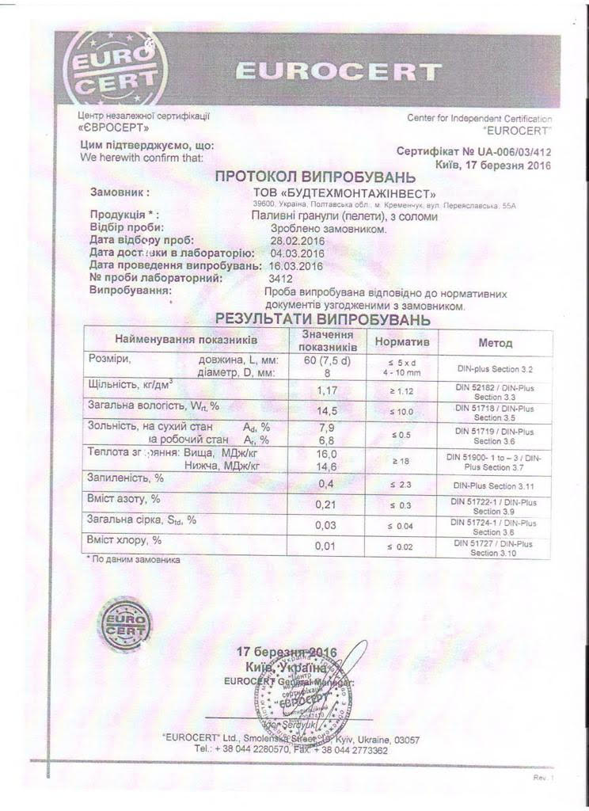
Таблиця 2 Якість пелети з деревини
Основні характеристики пелет з деревини повинні відповідати параметрам класу B відповідно до стандарту ENplus

Parameter | Unit | Critical value | Comments
Humidity | % wet weight | ≤ 10
Ashes content | % dry mass | ≤ 1.0
Calorific value | Mj/kg | ≥18.0
Diameter | mm | 6 ≤ d ≤ 8
Lenght | mm | ≤5d | 5 % of pellets with L > 40 mm
Dust (sale points) | % | ≤ 2
Durability (production site) | % | > 80
Density | kg/m3 | ≥ 1120

ДОДАТОК 2
Дивись наступні прикріплений файл:
  - Додаток 2.pdf

Додаток 3
НОРМИ ТА СТАНДАРТИ
Шифр | Найменування
EN 253 | Трубы централизованного теплоснабжения. Предварительно изолированные системы сборных труб для подземных сетей горячей воды. Трубы, состоящие из стальных труб, полиуретановой теплоизоляции и внешней оболочки из полиэтилена
ДСТУ EN 253:2016 | Розподільчі мережі опалення. Попередньо ізольовані системи трубопроводів із нерухомою ізоляцією для підземного прокладання мереж гарячого водопостачання. Системи труб зі сталевою напірною трубою з поліуретановою тепловою ізоляцією та зовнішньою оболонкою з поліетилену (EN 253:2009 + A2:2015, IDT)
EN 448 | Трубы централизованного теплоснабжения. Сборная арматура из стальных разводящих труб с пенополиуретановой теплоизоляцией и внешней оболочкой из полиэтилена
EN 488 | Системы предварительно изолированных трубопроводов в сборе для подземных систем горячего водоснабжения. Стальные клапаны в сборе для стальных труб с полиуретановой теплоизоляцией и наружным полиэтиленовым кожухом
EN 489 | Соединения ответвлений магистрального стального трубопровода в сборе с полиуретановой теплоизоляцией и наружной трубой из полиэтилена для подземных систем горячего водоснабжения
ДСТУ EN 253:2016 | Розподільчі мережі опалення. Попередньо ізольовані системи трубопроводів із нерухомою ізоляцією для підземного прокладання мереж гарячого водопостачання. Системи труб зі сталевою напірною трубою з поліуретановою тепловою ізоляцією та зовнішньою оболонкою з поліетилену (EN 253:2009 + A2:2015, IDT)
ISO 9329 | Трубы стальные бесшовные для работы под давлением. Технические условия
ISO 9330 | Трубы стальные сварные для работы под давлением. Технические условия
DIN 1626 | Сварные трубы круглого сечения из нелегированных сталей особого назначения. Технические условия
DIN 1629 | Трубы стальные бесшовные из нелегированных сталейособого назначения. Технические условия
ДСТУ -Н Б В.2.5-35:2007 | Тепловые сети и сети горячего водоснабжения с использованием предварительно изолированных трубопроводов
ДСТУ 34-204-88-002-98 | Трубы для тепловых сетей с полиуретановой теплоизоляцией и наружным полиэтиленовым кожухом. Общие технические условия.
ДСТУ – Б В.2.5-31:2007 | Трубопроводы предварительно теплоизолированные вспененным полиуретаном для сетей горячего водоснабжения и тепловых сетей. Трубы, фасонныеизделияиарматура. Технические условия.
НПАОП 0.00-1.81-18 | Правила охорони праці під час експлуатації обладнання, що працює під тиском
ISO 404 | Сталь и стальные изделия. Общие технические условия поставки
ISO 559 | Трубы стальные для воды и сточных вод
DIN 50049 | Сертификаты испытания материалов.
ДБН Б.2.2-12:2019 | Планування і забудова територій
ДБН В.2.5-77:2014 | Котельні
НАКАЗ N309 27.06.2006  Міністерство Охорони Навколишнього Природного Середовища України | Про затвердження нормативів гранично допустимих викидів забруднюючих речовин із стаціонарних джерел
ДБН А.2.2-3-2014 | Склад та зміст проектної документації на будівництво
ДБН В.2.5-20-2001 | Інженерне обладнання будинків і споруд. Зовнішні мережі та споруди. Газопостачання
ДБН В.2.5-22-2002 | Інженерне обладнання будинків і споруд. Зовнішні мережі гарячого водопостачання та водяного опалення з поліетиленових труб
ДБН В.2.5-39:2008 | Інженерне обладнання будинків і споруд. Зовнішні мережі та споруди. Теплові мережі
ДБН В.1.1.7-2002 | Пожежна безпека об’єктів будівництва
ДБН В.2.5-67:2013 | Опалення, вентиляція та кондиціонування
ДСТУ Б А.2.4-4-2009 (СПДБ) | Система проектної документації для будівництва. Основні вимоги до проектної та робочої документації.
НПАОП 0.00-1.76-15 | Правила безпеки систем газопостачання
Наказ Міністерства енергетики України від 14 лютого 2007 р. № 71 | Правила технічної експлуатації теплових установок і мереж
Постанова КМУ № 461 від 13.04.2011 | Порядок прийняття в експлуатацію закінчених будівництвом об’єктів
ДСН 3.3.6.037-99 | Державні санітарні норми виробничого шуму, ультразвуку та інфразвуку
ДСН 3.3.6.039-99 | Державні санітарні норми виробничої загальної і локальної вібрації
ДСТУ-Н Б В.2.5.40:2009 | Інженерне обладнання будинків і споруд. Зовнішні мережі та споруди. Проектування та монтаж мереж водопостачання та каналізації з пластикових труб
ДБН В.2.6-198:2014 | Сталеві конструкції. Норми проектування.
ДСТУ-Н Б В.2.5-35:2007 | Теплові мережі та мережі гарячого водопостачання з використанням попередньо теплоізольованих трубопроводів. Настанова з проектування, монтажу, приймання та експлуатації
ДСТУ Б В.2.5-32:2007 | Труби безнапірні з поліпропілену, поліетилену,  непластифікованого полівінілхлориду та фасонні вироби до них для зовнішніх мереж каналізації будинків і споруд та кабельної каналізації. Технічні умов
ДБН В.1.2-7:2008 | Основні вимоги до будівель і споруд. Пожежна безпека
EN 253-2009 чи/та ДСТУ Б В.2.5-31:2007 | Труби централізованого теплопостачання - Попередньо ізольовані системи збірних труб для підземних мереж гарячої води – Труби, що складаються зі провідних сталевих основних труб, поліуретанової термоізоляції і зовнішньої оболонки з поліетилену високої густини
СНиП 2.04.14-88 | Heat insulation of the equipment and pipelines – Тепловая изоляция оборудования и трубопроводов
ГКД 34.20.507-2003 | Технічна експлуатація електричних станцій і мереж. Правила.
НАКАЗ № 286 30.07.2001Мінекоресурсів України | Про затвердження Порядку визначення величин фонових концентрацій забруднювальних речовин в атмосферному повітрі
НАКАЗ N309 27.06.2006  Міністерство Охорони Навколишнього Природного Середовища України | Про затвердження нормативів гранично допустимих викидів забруднюючих речовин із стаціонарних джерел
ГОСТ 10705-80 | Трубы стальные электросварные. Технические условия
ГОСТ 10705-91 | Трубы стальные электросварные прямошовные. Сортамент
ГОСТ 12.0.003-74 | Небезпечні та шкідливі виробничі фактори. Класифікація
ГОСТ 12.1.005-88 | Система стандартов безопасности труда. Общие санитарно-гигиенические требования к воздуху рабочей зоны
ДСТУ Б А.3.2-6:2009 | Система стандартів безпеки праці.Роботи з теплової ізоляції  обладнання і трубопроводів.Вимоги безпеки
ДСТУ Б А.2.4-4:2009 | Система проектної документації для будівництва.  Основні твимоги до проектної та робочої документації.
ДСТУ Б А.2.4-12:2009 | Система проектної документації для будівництва. Правила виконання робочої документації тепломеханічних рішень котелень
ДСТУ Б А.2.4-7:2009 | Система проектної документації для будівництва. Правила виконання архітектурно-будівельних робочих креслень.
ДСТУ Б А.2.4-28:2008 | Система проектної документації для будівництва.  Мережі теплові (тепломеханічна частина). Робочі креслення.
ДСТУ Б А.2.4-25:2008 | Система проектної документації для будівництва. Газопостачання. Внутрішні пристрої. Робочі креслення
ГОСТ 21204-97 | Пальники газові промислові. Методи випробувань. Зі змінами
ДСТУ 7113:2009 | Вибухонебезпечні середовища. Частина 0. Електрообладнання  Загальні вимоги
ГОСТ 3262-75 | Трубы стальные водогазопроводные. Технические условия
ГОСТ 3845-75 | Трубы металлические. Метод испытания гидравлическим давлением
ГОСТ 6357-81 | Основные нормы взаимозаменяемости. Резьба трубная цилиндрическая
ДСТУ EN 12517-2002 | Неруйнівний контроль зварних з`єднань. Критерії приймання для радіографічного контролю зварних з`єднань (EN 12517:1998, IDТ)
ГОСТ 8696-74 | Трубы стальные электросварные со спиральным швом общего назначения. Технические условия
ГОСТ 8731-74 | Трубы стальные бесшовные горячедеформированные. Технические требования
ГОСТ 8732-78 | Трубы стальные бесшовные горячедеформированные. Сортамент
ГОСТ 8733-74 | Трубы стальные бесшовные холоднодеформированные и теплодеформированные. Технические требования
ГОСТ 8734-75 | Трубы стальные бесшовные холоднодеформированные. Сортамент
ДСТУ 3339-96 | Теплолічильники. Загальні технічні вимоги
EN 448:2015 | Труби централізованого теплопостачання - Попередньо ізольовані системи збірних труб для підземних мереж гарячої води – Збірні фасонні вироби провідних сталевих труб, поліуретанової термоізоляції і зовнішньої оболонки з поліетилену високої густини
EN 10217-2 | Зварні сталі для роботи під тиском
EN 489:2009 | Труби централізованого теплопостачання - Попередньо ізольовані системи збірних труб для підземних мереж гарячої води – З'єднувальні шви для сталевих основних труб, поліуретанова термоізоляція і зовнішня оболонка з поліетилену високої густини)
EN 14419:2009 | Труби централізованого теплопостачання - Попередньо ізольовані системи збірних труб для підземних мереж гарячої води -Системи моніторингу
ДСТУ ГОСТ 17375-2003  (ИСО 3419-81) | Деталі трубопроводів безшовні приварні з вуглецевої і низьколегованої сталі. Відводи крутовигнуті типу3D (R » 1,5 DN)
ДСТУ ГОСТ 17376-2003  (ИСО 3419-81) | Деталі трубопроводів безшовні приварні з вуглецевої і низьколегованої сталі. Трійники . Конструкція.
ДСТУ ГОСТ 17378-2003  (ИСО 3419-81) | Деталі трубопроводів безшовні приварні з вуглецевої і низьколегованої сталі. Переходи. конструкція
ДСТУ ГОСТ 17380-2003 (ИСО 3419-81) | Деталі трубопроводів безшовні приварні з вуглецевої і низьколегованої сталі. Загальні технічні умови.

Додаток 4
Параметри водопровідної та мережевої води

Санітарно-хімічні показники безпечності та якості питної води, яка подається на місто
(ІІІ підйом) станом на 21.05.2018 року
N  з/п | Найменування показників | Одиниці виміру | Нормативи для питної води | Фактичне значення | Методики визначення
N  з/п | Найменування показників | Одиниці виміру | водопровідної |  | Методики визначення
1 | 2 | 3 | 4 | 5 | 6
1. Органолептичні показники
1 | Запах:  при t 20° C  при t 60° C | бали | ≤2  ≤2 | 2  2 | ГОСТ 3351-82
2 | Забарвленість | градуси | ≤20 | 20 | ГОСТ 3351-82
3 | Каламутність | нефелометрична одиниця каламутності  НОК | ≤1,0 | 0,21 | ДСТУ ISO7027-2003
4 | Смак та присмак | бали | ≤2 | 2 | ГОСТ 3351-82
2. Фізико-хімічні показники
а) неорганічні компоненти
5 | Водневий показник | одиниці pH | 6,5 - 8,5 | 7,35 | ДСТУ 4077-2001
6 | Залізо загальне | мг/дм³ | 0,2 | 0,12 | ГОСТ 4011-72
7 | Хлор залишковий вільний | мг/дм³ | ≤0,5 | 0,24 | ГОСТ 18190-72
б) органічні компоненти
8 | Хлор залишковий зв'язаний | мг/дм³ | ≤1,2 | 0,32 | ГОСТ 18190-72
3. Санітарно-токсикологічні показники
а) неорганічні компоненти
9 | Алюміній | мг/дм³ | ≤0,50 | 0,22 | ГОСТ 18165-89
10 | Нітрати (по NO₃) | мг/дм³ | ≤50,0 | 0,61 | ГОСТ 18826-73
11 | Нітрити | мг/дм³ | ≤0,5 | 0,003 | ГОСТ 4192-82

Джерело інформації Дані з сайту КП ВУВКГ

Якість води в системі:

Індекси | Вміст
 | Нормативні | Існуючі
Загальна жорсткість,μg-eq/kg (мкг-є/л) | 100 | 400
Кисень, мг/л | 50 | 30
рH (при 25°С) | >= 7,0 | 8-9
Залізо (Fe), мг/л | <= 0,5 | 0,25

Додаток 5
Підрядник має підтвердити всі функціональні гарантійні показники, перераховані в цьому Додатку. Усі значення з * мають бути заповнені учасником тендеру.
Цей додаток має бути наданий учасником тендеру разом з тендерною пропозицією першої стадії.

ККД ТА ВИКИДИ КОТЛА

Функціональні гарантії мають бути надані для трьох значень навантажень, для пелет відповідно до Додатку 1 з можливим відхиленням ±2.5%. Необхідні значення функціональних гарантій наведені в наступній таблиці:
Параметр | Одиниці вимірювання | Вимоги Замовника | Запропоноване значення
Потужність котла | МВт | ≥4 | *
Діапазон регулювання котла⁽¹⁾ | % | 30-100 % | *
ККД котла на 100% потужності і 60°С зворотної води та 80°С подачі⁽¹⁾ | % | ≥90 | *
ККД котла на 60% потужності і 60°Сзворотної води та 80°С подачі⁽¹⁾ | % | ≥89 | *
ККД котла на 30% потужності і 60°Сзворотної води та 80°С подачі⁽¹⁾ | % | ≥88 | *
O₂в димових газах | % | <6 | *
CO | мг/нм³ | ≤200 | *
Неспалені частки в топочній золі⁽²⁾ | % маси | ≤25
Неспалені частки в летючій золі⁽²⁾ | % маси | ≤40
NOx в димових газах ⁽²⁾ | мг/нм³ | ≤300 | *
Пил після очистки димових газів⁽²⁾ | мг/нм³ | ≤50 | *
⁽¹⁾ Ефективність біопаливного котла повинна визначатися згідно з EN 12952. Вимірювання, яке проводиться з використанням палива (агропелети)
⁽²⁾ Ліміти викидів при 6 % O2, 273° К, тиску 101.3 kPa

Температура повітря котре забирається ззовні котельні на горіння при проведенні випробувань має бути -1 ⁰С
Відповідність котла усім функціональним гарантіями буде підтверджена під час гарантійного випробування.

Додаток 6 Характеристики грунту ділянок будівництва
6.1 Характеристики ґрунту ділянки будівництва №1
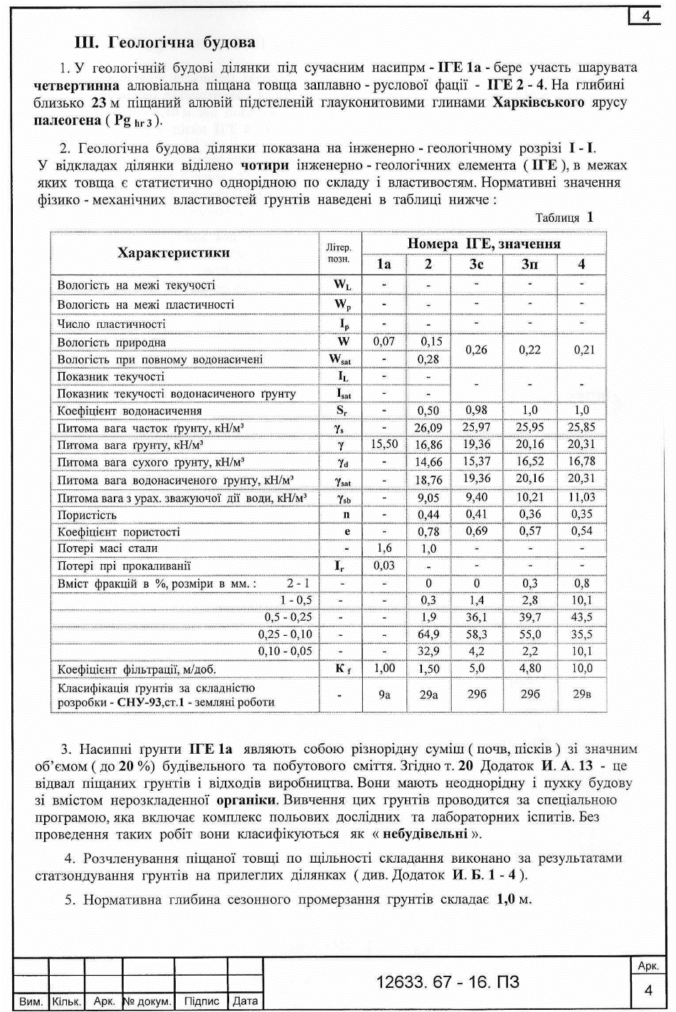

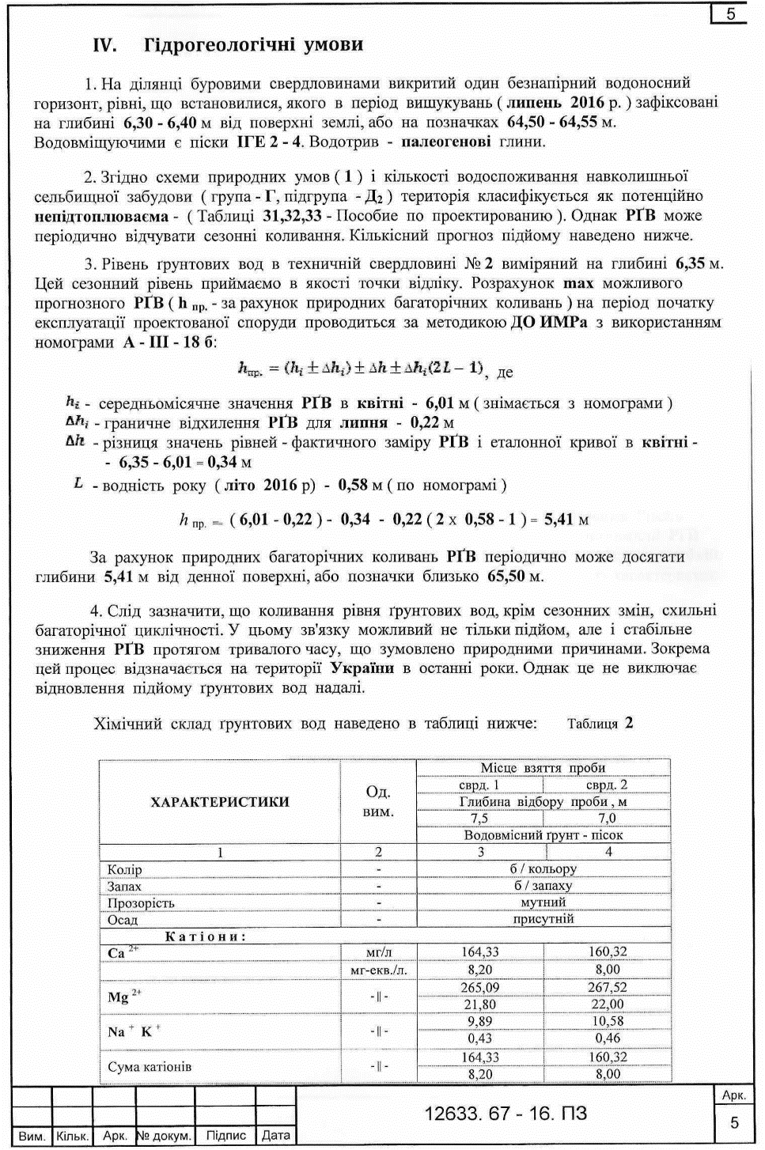
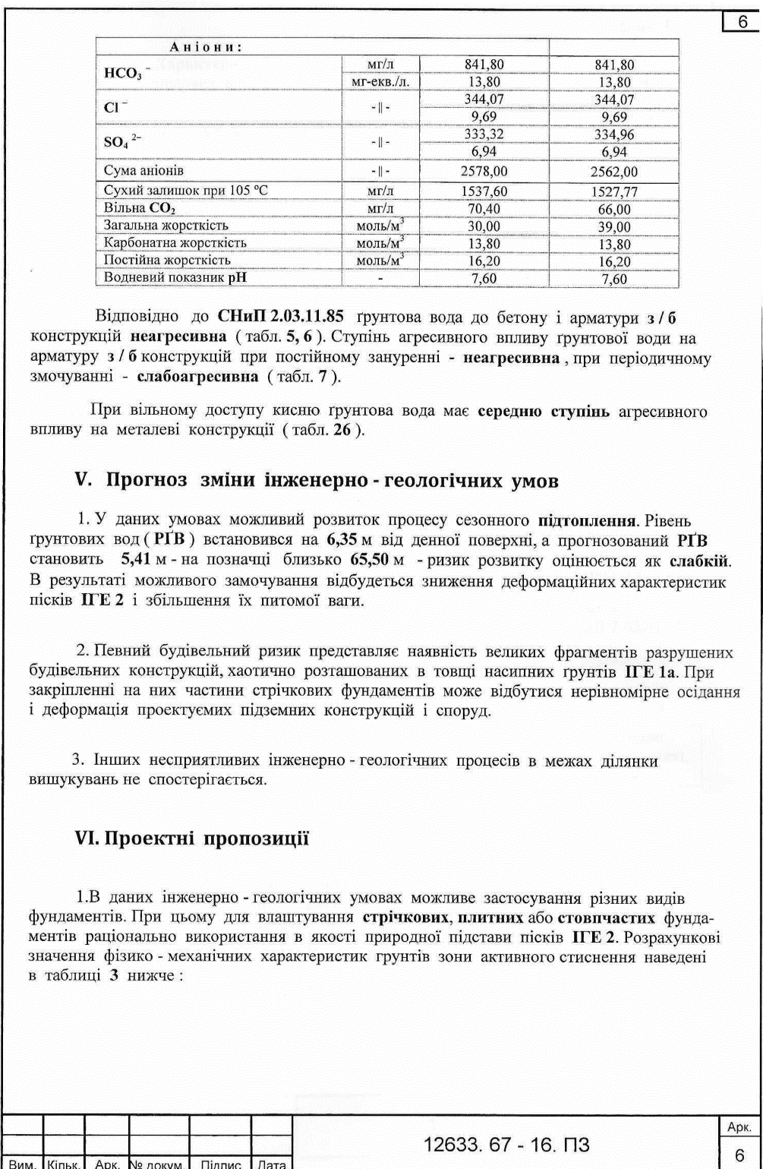
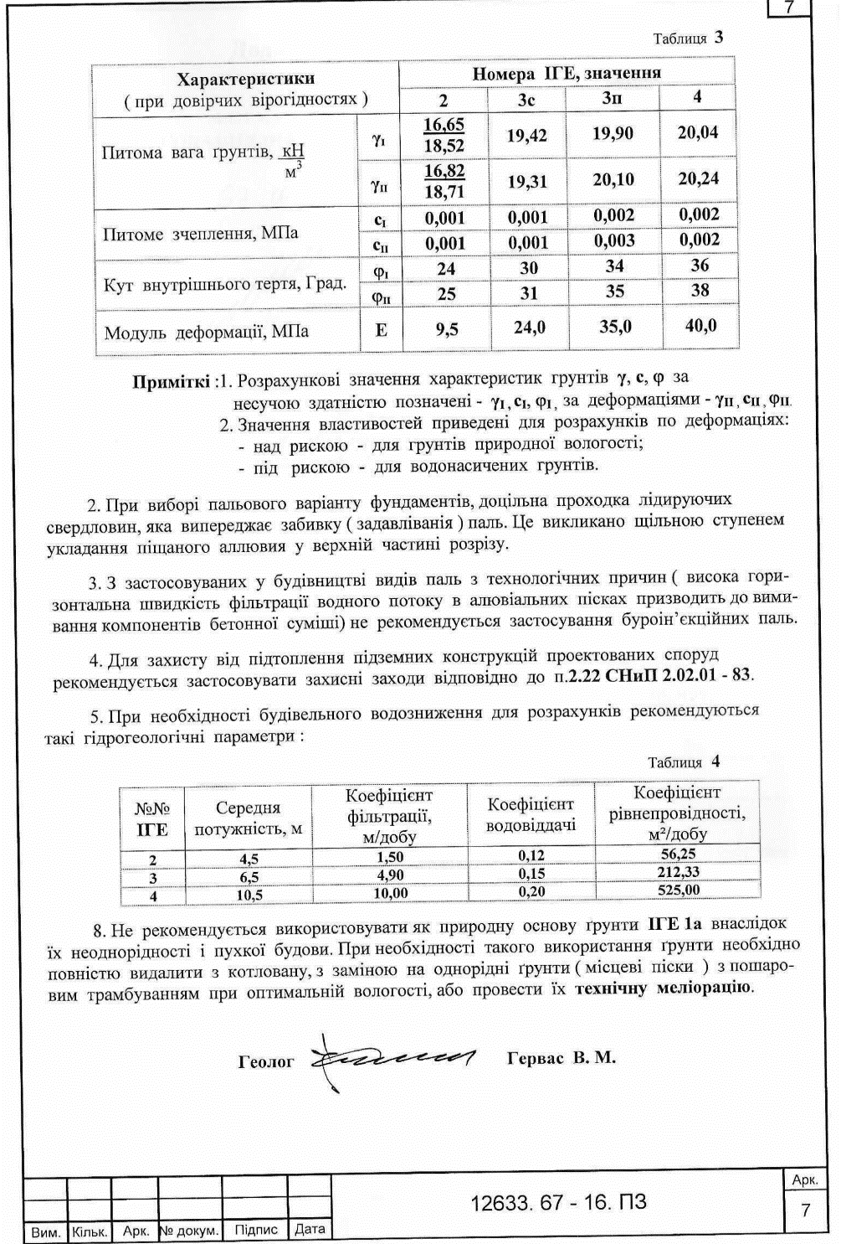
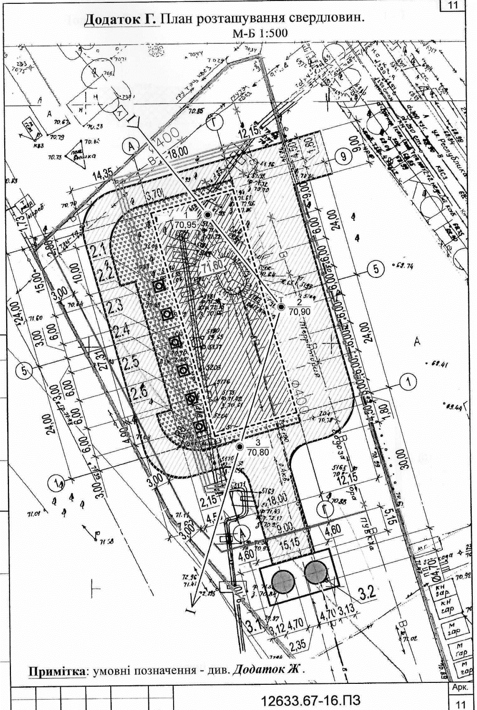
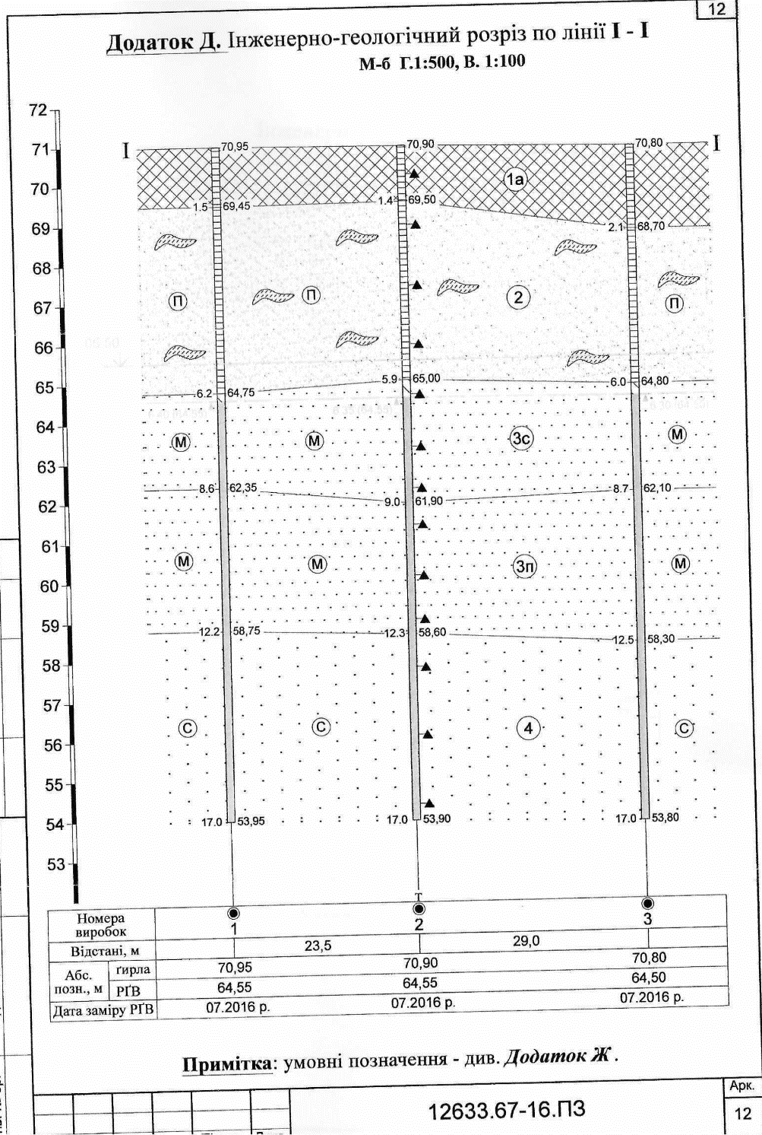
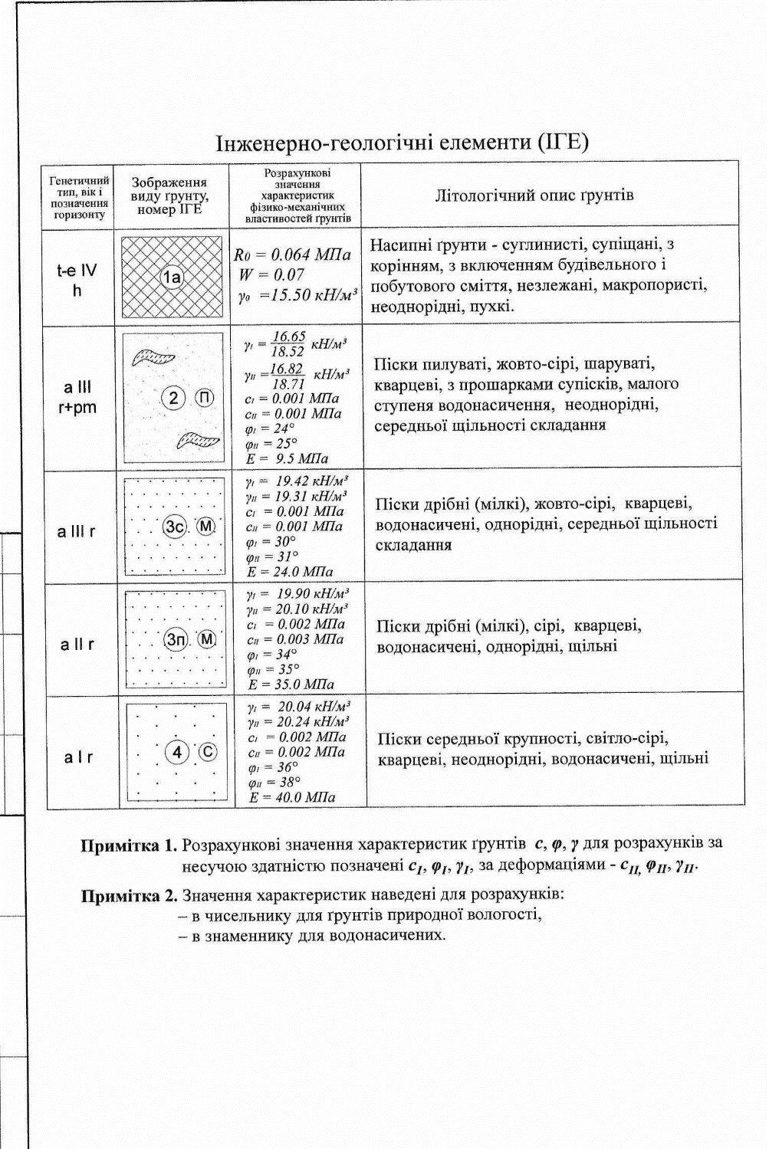
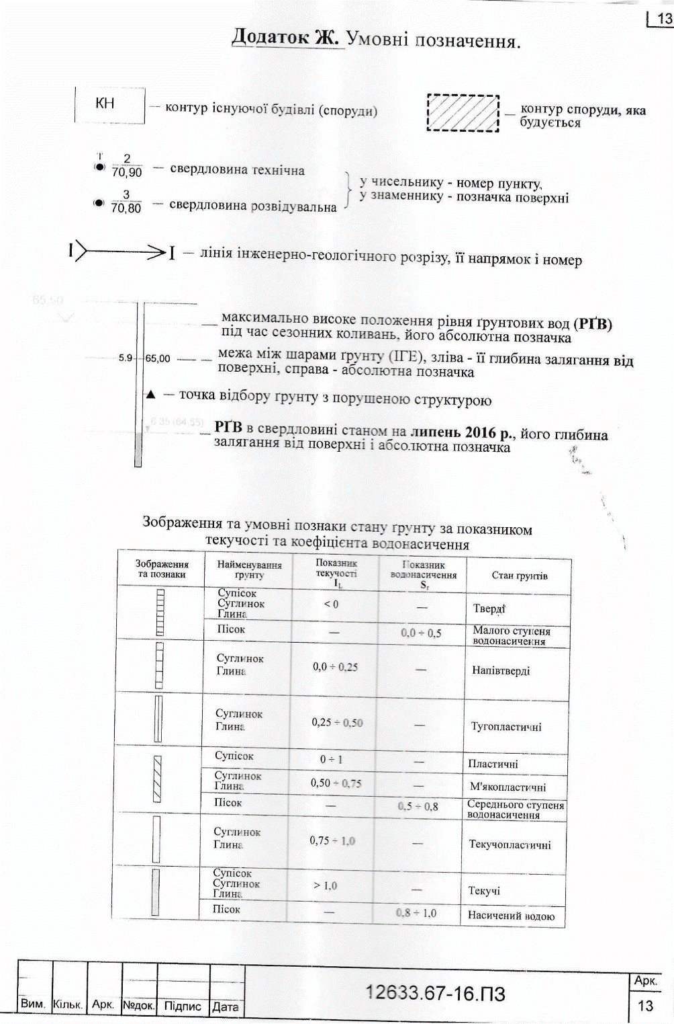

Додаток 7 - ESAP
№ | Дія | Результат / Показник завершення | Законодавчі та нормативні вимоги, стандарти | Терміни | Відповідальність за реалізацію | Коментарі
1. Системи екологічного та соціального управління
1.1 | План екологічного та соціального управління проектом (ESMP) для контролю екологічних та соціальних наслідків та виявлених проблем, включаючи «План екологічного та соціального управління будівництвом» | - Регулярне оновлення існуючого Плану екологічного та соціального управління (ESMP) з метою включення специфічних аспектів діяльності компанії  - Призначення особи, яка відповідає за його реалізацію (менеджер з охорони навколишнього середовища, здоров’я та безпеки)  - Регулярне (щорічне) оновлення плану природоохоронних заходів  - Програма екологічного та соціального моніторингу  - План навчання персоналу з питань охорони навколишнього середовища, здоров’я та безпеки праці |  | До початку будівництва,  має періодично оновлюватися відповідно до поточних потреб | Відділ реалізації проекту з повноваженнями, делегованими міською радою | Вимоги щодо охорони навколишнього середовища, здоров’я та безпеки, а також відповідне навчання персоналу, що охоплює питання, які повинні бути включені в контракт(и) на будівництво з EPC та субпідрядниками
  ДСТУ ISO 14001:2015 “Системи екологічного управління. Вимоги і керівництво до застосування”
  ISO 45001:2018 Охорона здоров’я та безпека праці
  Закон України «Про охорону навколишнього природного середовища», 1991 р. № 1268-XII із змінами
  Постанова КМУ № 1147 від 17.09.1996 "Про затвердження переліку видів діяльності, що належать до природоохоронних заходів"
1.2 | Проведення оцінки впливу на навколишнє середовище (ОВНС) проектної діяльності  відповідно до українського законодавства,  Забезпечення наявності всіх екологічних дозволів та реалізація природоохоронних заходів. | - Розділи ОВНС у складі проектно-технічної документації згідно з планом реалізації проекту  - Комплекс заходів, що мають бути розроблені за результатами ОВНС  - Усі відповідні екологічні дозволи  - План моніторингу довкілля на території впливу об’єктів проекту | ДБН А.2.2-1-2003 Склад і зміст матеріалів оцінки впливів на навколишнє середовище (ОВНС) при проектуванні і будівництві підприємств, будинків і споруд.  ДБН Б.2.2- 12:2019 Планування і забудова територій | До будівництва  На стадії проектування | Відділ реалізації проекту з повноваженнями, делегованими міською радою | Результати проведення ОВНС призведуть до змін або доповнень у ESAP
1.3 | Екологічні та соціальні ризики  Документація щодо екологічного ризику складається та узагальнюється у Зведеному звіті про екологічний та соціальний ризик для проекту. | - Звіт щодо оцінки екологічних та соціальних ризиків з урахуванням висновків ОВНС | Закон України «Про охорону навколишнього природного середовища», 1991 р. № 1268-XII із змінами  Закон України «Про забезпечення санітарного та епідемічного благополуччя населення», 1994, № 4004-XII із змінами | До будівництва, має оновлюватися відповідно до поточних потреб | Відділ реалізації проекту з повноваженнями, делегованими міською радою | Звіт має детально описувати всі екологічні загрози для Проекту з визначенням ризику існування потенційних екологічних загроз, які потребують подальшого дослідження
2. Охорона праці та кадрова політика
2.1. | Охорона праці  Оновлення Плану охорони праці, здоров’я, та безпеки для всіх етапів реалізації проекту  Розробити реєстр інцидентів, пов’язаних із охороною праці, та фіксувати потенційні інциденти. | - Повинен бути призначений спеціаліст з охорони праці що буде відповідати за комунікації, розробку планів та звітність в рамках цього проекту  - План охорони праці, здоров’я, та безпеки повинен бути оновлений з урахуванням запропонованих Проектом змін.  План має включати:  - виявлення небезпек та ризиків;  - заходи щодо зберігання та поводження з матеріалами з біомаси;  - програму навчання з питань охорони праці та пожежної безпеки;  - порядок повідомлення про аварії та порядок розслідування.  - Реєстр інцидентів, пов’язаних з порушенням правил безпеки та охорони праці | Закон України "Про охорону праці" від 14.10.92 р. № 2694-XII  Кодекс законів про працю України від 10 грудня 1971 р. № 322-VIII;  Закон України “Про об`єкти підвищеної небезпеки”; 2001 р. № 2245-ІІІ  Закон України “Про загальнообов`язкове державне соціальне страхування”; 1999 р. № 1105-XIV | До початку будівництва, оновлюється відповідно до поточних потреб | Відділ реалізації проекту з повноваженнями, делегованими міською радою | План має бути доступним для всіх працівників та місцевої громади
2.2. | Безпека в надзвичайних ситуацях  Забезпечити високий рівень готовності команди проекту та персоналу до надзвичайних ситуацій та серйозних інцидентів (наприклад, пожежі, вибухів тощо), включення місцевої громади в план дій під час надзвичайних ситуацій. | - План дій під час надзвичайних ситуацій  - План заходів захисту та попередження аварій та надзвичайних ситуацій;  - Призначення особи, яка відповідає за впровадження планів та звітність по проекту  - План навчання персоналу (пожежна безпека, використання ЗІЗ, первинна медична допомога, ін.) | Наказ МВСУ «Про затвердження Правил пожежної безпеки в Україні» 30.12.2014 № 1417  ДБН В.2.5-56:2014 «Системи протипожежного захисту»  Закон України «Про забезпечення санітарного та епідемічного благополуччя населення», 1994, № 4004-XII із змінами | До будівництва, оновлюється відповідно до поточних потреб | Відділ реалізації проекту з повноваженнями, делегованими міською радою | План дій під час надзвичайних ситуацій та евакуаційний план мають бути розроблені та знаходитися на кожному об’єкті
2.3. | Кадрова політика  Оновлення кадрової політики відповідно до міжнародних стандартів праці щодо гендерної рівності, достойних умов праці, включаючи можливості створення неформальних об’єднань, безпеки та гідності, відсутності дискримінації за будь-якими ознаками.. | - Кадрова політика, включаючи механізм подання та розгляду скарг для працівників  - Розробка або оновлення кадрових вимог для персоналу, що працює на об’єктах проекту  - Плани навчання та підвищення кваліфікації персоналу з питань охорони довкілля та безпеки праці | Кодекс законів про працю України  Закон України «Про охорону праці», 1992  Закон України “Про загальнообов`язкове державне соціальне страхування”; 1999 р. № 1105-XIV | До будівництва та на етапі реалізації | Відділ реалізації проекту з повноваженнями, делегованими міською радою | Вимоги до безпечних умов праці, гендерної рівності, недискримінації повинні бути включені в контракт(и) на будівництво з EPC та субпідрядниками та постачальниками
2.4. | Запобігання корупції.  Розробка програми та інструкцій для співробітників щодо протидії корупції | - Оновлення програми або планів запобігання корупції  - Розробка або оновлення інструкцій для співробітників щодо протидії корупції | Закон України «Про запобігання корупції», 2014 | До початку будівництва та на етапі експлуатації | Відділ реалізації проекту з повноваженнями, делегованими міською радою | Вимоги щодо запобігання корупції повинні бути включені в контракт(и) на будівництво з EPC та субпідрядниками та постачальниками
3. Ефективність використання ресурсів
3.1 | Щорічна екологічна звітність  Контроль впливу проекту на навколишнє середовище | - Річний звіт, як визначено НЕФКО  - Екологічна статистична звітність згідно з чинним законодавством | Форми екологічної статистичної звітності  № 1-екологічні витрати (річна) "Звіт про витрати на охорону навколишнього природного середовища"»  № 1 ТП Відходи  № 2-ТП (повітря)  № 2ТП-водгосп (річна) | На етапі експлуатації | Відділ реалізації проекту з повноваженнями, делегованими міською радою
3.2 | Звітність про енергетичний баланс  Мета: збільшення співвідношення між видобутою енергією та енергією, вкладеною в систему | - Повна та кількісна звітність про видобуту та вкладену енергію на основі потоків та якості енергії | Наказ Державного комітету України з енергозбереження від 22.10.2002 р № 112 “Про основні положення з нормування питомих витрат паливно – енергетичних ресурсів у суспільному виробництві” | На етапі експлуатації | Відділ реалізації проекту з повноваженнями, делегованими міською радою | Буде доступна після першого повного фінансового року експлуатації  Цей пункт буде входити до щорічної екологічної звітності НЕФКО
3.3 | Звітність про масовий баланс  Мета: збільшити використання відновлювальних ресурсів | - Повна та кількісна звітність про обсяги потоків до системи та з неї |  | На етапі експлуатації | Відділ реалізації проекту з повноваженнями, делегованими міською радою | Буде доступна після першого повного фінансового року експлуатації  Цей пункт буде входити до щорічної екологічної звітності НЕФКО
3.4 | Стійка біомаса для енергетики  Біомаса має постачатися з відновлювальних та стійких джерел. Акредитація Лісової піклувальної ради (FSC) або подібна схема акредитації для ланцюга постачання біомаси, який вона вирішила використовувати.  Компанія повинна документально підтвердити стійкість з урахуванням ряду критеріїв, зокрема, розрахунків вуглецевого сліду у всіх частинах ланцюга доданої вартості - від лісу/ферми до спалення. | - Сертифікація стійкості біомаси, акредитація Лісової піклувальної ради (FSC) або аналогічна схема акредитації  або відповідна документація про те, що використовувана біомаса є залишковою або відходами без альтернативних видів використання  - Щорічне спостереження за видами, обсягами, вмістом сухої речовини, джерелами та стійкістю таких джерел | Закон України Про внесення змін до деяких законів України щодо сприяння виробництву та використанню біологічних видів палива, 2009  Закон України «Про альтернативні види палива», 2009 | До та під час експлуатації | Відділ реалізації проекту з повноваженнями, делегованими міською радою | Необхідно включати вимоги стійкості біомаси до угод з постачальниками та діловими партнерами  Цей пункт буде входити до щорічної екологічної звітності НЕФКО
3.5 | Постачання теплової енергії від біомаси у порівнянні до природного газу (10.03 в Кредитному договорі) | - Звіт про процедури, встановлені для виконання Конкретної гарантії виконання дії  - Прогноз щодо використання біомаси, що стосується дотримання умов Кредитного договору  - Звіт про фактичне споживання, пояснення відхилень та опис відповідних заходів протидії у разі відхилень |  | До будівництва та на етапі експлуатації | Відділ реалізації проекту з повноваженнями, делегованими міською радою | Цей пункт буде входити до щорічної екологічної звітності НЕФКО
4. Захист навколишнього середовища
4.1 | Попередження та мінімізація викидів  Найкращі доступні технології (НДT) використовуються для попередження та мінімізації експлуатаційних викидів та включаються в Проект на стадії його розробки | - Отримання/поновлення дозволів на викиди в атмосферне повітря, обґрунтування розміру санітарно захисних зон для об’єктів Проекту  - Розробка документації має здійснюватися згідно з Директивою Європейської Комісії 2015/2193 «Про обмеження викидів у повітря певних забрудників від середніх спалювальних установок» та 2009/125/EU, 2010/75/EU  - Дані щодо максимально допустимих та фактичних викидів мають бути приведені до значень мг/Нм³ з метою контролю відповідності вимогам європейських директив | Закон України “Про охорону атмосферного повітря», 1992  Постанова КМУ від 14.08.2019 № 827 "Деякі питання здійснення державного моніторингу в галузі охорони атмосферного повітря"  Директива 2015/2193/ЄС  https://www.kmu.gov.ua/storage/app/sites/1/uploaded-files/direktiva-es-20152193.pdf | До початку будівництва  та в процесі експлуатації | Відділ реалізації проекту з повноваженнями, делегованими міською радою | Використовуйте найкращі доступні методи (BAT) та кращі міжнародні галузеві практики (GIIP) для оптимізації використання ресурсів та ефективного запобігання та контролю викиду забруднюючих речовин у навколишнє середовище
4.2 | Флора і фауна  Оцінка впливу на довкілля для визначення присутності будь-яких захищених видів флори та фауни | - Провести оцінку впливу на флору та фауну на територіях впливу об’єктів підприємства  - Заходи щодо пом'якшення наслідків залежно від результатів польового обстеження та пропозицій, викладених в ОВНС планованої діяльності на об’єктах проекту | Закон України «Про охорону навколишнього природного середовища», 1991 р. № 1268-XII із змінами  ДБН А.2.2-1-2003 Склад і зміст матеріалів оцінки впливів на навколишнє середовище (ОВНС) при проектуванні і будівництві підприємств, будинків і споруд. | До будівництва | Відділ реалізації проекту з повноваженнями, делегованими міською радою | За результатами ОВНС мають бути розроблені заходи та включені в щорічні плани
4.3 | Ґрунти та геологічне середовище.  Проведення інженерно-геологічних досліджень в запланованому місці розташування котельні на біомасі; двох газових котелень та центрального теплового акумулятора. | - Проведення інженерно-геологічних досліджень  - Проведення дослідження забруднення ґрунтів в зоні впливу об’єктів | ДБН А.2.1-1-2014 Інженерні вишукування для будівництва | До будівництва | Відділ реалізації проекту з повноваженнями, делегованими міською радою | За результатами ОВНС мають бути розроблені заходи та включені в щорічні плани
4.4 | Шум та вібрація  Оцінка впливу шуму та вібрацій повинна визначити всі чутливі об’єкти в межах проекту та запропонувати заходи щодо пом'якшення впливу залежно від результатів оцінки. | - Оцінка впливу шуму та вібрацій як на етапі будівництва, так і на етапі експлуатації проекту  - Розробка Планів проведення контролю рівнів шуму на робочих місцях та на території житлової забудови біля об’єктів проекту | ДСН 3.3.6.037-99. Санітарні норми виробничого шуму, ультразвуку та інфразвуку  ДБН Б.2.2-12:2019 Планування і забудова територій | До будівництва та на етапі експлуатації | Відділ реалізації проекту з повноваженнями, делегованими міською радою | Необхідно проведення контролю рівнів шуму на робочих місцях та на території житлової забудови біля об’єктів проекту
4.5 | Якість повітря та шум  Розробка належного плану управління рухом будівельного транспорту для попередження травмування та негативного впливу на третіх осіб.  Регулювання маршруту, часу і швидкості руху будівельного транспорту для зменшення шуму в нічний час. | - План управління рухом будівельного транспорту, що включає плани маршрутів, обмеження часу руху транспортних засобів, тимчасові дозволи і заборони стоянок  - План управління експлуатаційним транспортом для управління впливом транспортних засобів, що доставляють с/г пелети до котельні на біомасі. | Державні санітарні норми допустимих рівнів шуму в приміщеннях житлових та громадських будинків і на території житлової забудови (наказ МОЗ від 22.02.2019 № 463 | До будівництва,  До етапу експлуатації | Відділ реалізації проекту з повноваженнями, делегованими міською радою | Включити у договір з постачальниками проекту  У разі необхідності, забезпечити зволоження доріг у посушливий сезон. Обмежити робочий час на етапі будівництва (лише в робочі дні, лише вдень).
4.6 | Відходи  - Процедури безпечного поводження та зберігання всіх відходів до їх вивезення за межі об’єкту (включаючи безпечні та небезпечні відходи);  - Методи перевірки належного поводження з відповідними відходами за межами об'єкта з боку залучених підрядників, що здійснюють утилізацію;  - Заходи щодо мінімізації утворення відходів та максимізації повторного використання та переробки.  - Методи поводження з відходами повинні відповідати ієрархії утилізації відходів. | - Остаточний звіт про будівельні відходи, в якому задокументована кількість відходів у різних потоках, що вивозяться за межі об’єкту.  - План поводження з відходами, включаючи шаблон звітності, що дозволяє відстежувати та кількісно визначати потоки відходів від проекту на етапі експлуатації. | Закон України «Про відходи», 1998  Закон України «Про внесення змін до деяких законодавчих актів України щодо вдосконалення механізму правового регулювання та посилення відповідальності у сфері поводження з відходами», 2013 | До будівництва  Під час будівництва  На етапі експлуатації | Відділ реалізації проекту з повноваженнями, делегованими міською радою | План поводження з будівельними відходами має бути включений в договір з субпідрядниками та постачальниками проекту
5. Залучення зацікавлених сторін
5.1 | Залучення зацікавлених сторін  Для проекту слід розробити план залучення зацікавлених сторін, включаючи офіційну стратегію спілкування із ними для забезпечення підтримки проекту з їхнього боку, а також механізм подання скарг для реєстрації та реагування на проблеми, що пов’язані з проектом. | - План інформування громадськості та вивчення громадської думки  - План залучення зацікавлених сторін, включаючи механізм подання та розгляду скарг | Закон України «Про доступ до публічної інформації», 2011  Закон України «Про звернення громадян», 1996  Закон України «Про захист прав споживачів», 1991 | На початку проекту з оновленням в процесі розвитку проекту | Відділ реалізації проекту з повноваженнями, делегованими міською радою
5.2 | Відновлення засобів до існування  Необхідно розробити концепцію відновлення засобів до існування.  Ця концепція має окреслити загальні принципи, процедури та правові основи для складання Плану відновлення засобів до існування. | - План відновлення засобів до існування  - План відновлення засобів до існування повинен встановлювати права постраждалих людей та громад, а також повинен забезпечувати реалізацію таких прав у прозорий, послідовний та справедливий спосіб. |  | До будівництва | Відділ реалізації проекту з повноваженнями, делегованими міською радою | План відновлення засобів до існування має бути доступним для місцевої громади
5.3 | План охорони здоров’я та безпеки населення, включаючи управління дорожнім рухом  Забезпечити зменшення та управління впливом на громаду, якого вона може зазнати в основному від будівельних робіт, а саме внаслідок: пилу, шуму та дорожньо-транспортних пригод, а також впровадження належних заходів щодо пом’якшення наслідків. | - План охорони здоров’я та безпеки населення (включаючи питання безпеки дорожнього руху). | Закон України «Про благоустрій населених пунктів», 2005, № 2807-IV із змінами.  ДБН Б.2.2-12:2019 Планування і забудова територій  Наказ МОЗ від 22.02.2019 № 463. ДСН допустимих рівнів шуму в приміщеннях житлових та громадських будинків і на території житлової забудови | До будівництва | Відділ реалізації проекту з повноваженнями, делегованими міською радою
6. Інше
6.1 | План заміни труб  Багаторічний план технічного обслуговування та заміни труб централізованого опалення в мікрорайоні Раківка, заснований на принципах витрат на весь Термін служби | План заміни труб, що має значення для оптимального функціонування в мікрорайоні Раківка, щорічно оцінюється та затверджується міською радою, включаючи виділення достатніх коштів для реалізації проекту  План заміни труб має передбачати заходи щодо відновлення благоустрою територій та взаємодію з відповідними підрозділами | ДБН Б.2.2-12:2019 Планування і забудова територій | До будівництва, та на етапі експлуатації | Відділ реалізації проекту з повноваженнями, делегованими міською радою

Тендерна пропозиція та Таблиці цін, надані Підрядником
Тендерна пропозиція І-го та ІІ-го етапів, представлені Підрядником, записана та знаходиться на CD диску до кожного екземпляру Контракту.
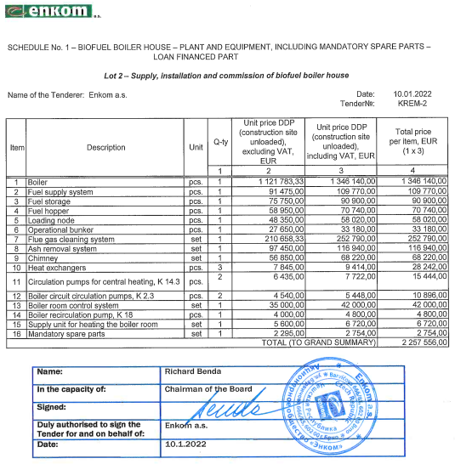
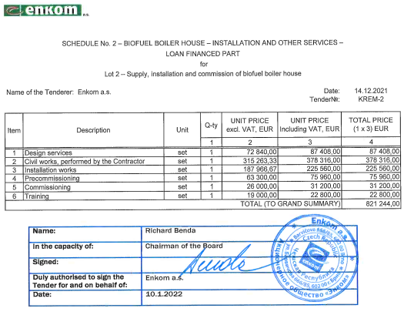
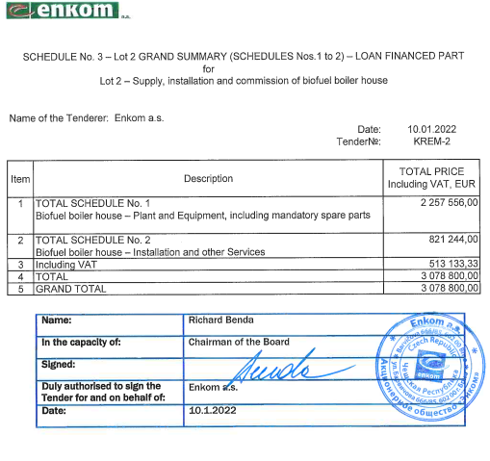
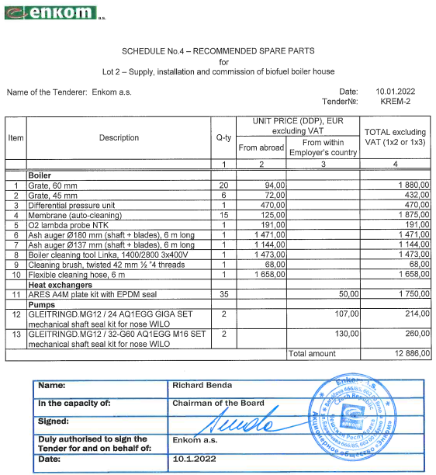

ПОРЯДОК ЗМІНИ ОБСЯГУ РОБІТ

Контракт №………..
Зміст

1 Загальні положення
2 Журнал приписів про зміни
3 Позначення документів щодо змін

Додатки
Додаток 1 Запит на пропозицію про Зміни
Додаток 2 Пропозиції про Зміни Кошторису
Додаток 3 Прийняття кошторису про зміни
Додаток 4 Пропозиція про Зміни
Додаток 5 Розпорядження про Зміни
Додаток 6 Розпорядження про Зміни, дійсне до досягнення згоди
Додаток 7 Заявка щодо пропозиції на зміни

ПОРЯДОК ЗМІНИ ОБСЯГУ РОБІТ

1. Загальні положення

В цьому томі наводяться типові процедури і зразки документів, яких слід дотримуватися для внесення змін до Об'єкту в ході виконання передбачених Контрактом робіт відповідно до положень ст. ЗУ 39 (Зміни в Об'єкті) Контракту.

2. Журнал приписів про зміни

Підрядник постійно веде Журнал приписів про зміни (Додаток 8), який повинен відображати поточний стан із запитами пропозицій про зміни та з затвердженими або які очікують затвердження зміни. Зміни вносяться в Журнал розпоряджень про зміни, який постійно повинен відображати поточний стан справ. Підрядник додає копію поточного Журналу приписів про зміни до кожного щомісячного звіту про хід робіт, який надається Замовнику.

3. Позначення документів щодо змін

(1) Запит пропозиції про зміни відповідно до положень пп. 3.1 (1) і 3.2 (2) вище має серійний номер CR-X-nnn.

(2) Пропозиції про зміни Кошторису витрат відповідно до положень п.3.1 (2) вище має серійний номер CN-X-nnn.

(3) Підтвердження прийняття кошторису витрат на виконання положень п.3.1 (3) вище має серійний номер CA-X-nnn.

(4) Пропозиція про зміни відповідно до положень пп. 3.1 (4) і 3.2 (3) вище має серійний номер CP-X-nnn.

(5) Припис про зміни відповідно до положень пп. 3.1 (6) і 3.2 (4) вище має серійний номер CO-X-nnn.

Примітка:
(а) Запити пропозицій про зміни, що направляються головною установою Замовника та представниками Замовника на будівельному майданчику, мають такі позначення:
направлені головною установою СR-H-nnn,
направлені представниками на майданчику СR-S-nnn.

(b) Запит пропозиції про зміни, пропозиції про зміни Кошторису витрат, Підтвердження прийнятності кошторису витрат, Пропозицію про зміни і Припис про зміни мають один і той же вищенаведений номер "nnn".

ДОДАТОК 1. ЗАПИТ НА ПРОПОЗИЦІЮ ПРО ЗМІНИ

(на бланку Замовника)

Кому: (Найменування та адреса Підрядника) Дата:

Для: (П.І.П., посада)

Шановні панове,

(Назва Контракту) (Контракт №)

Посилаючись на вказаний Контракт, пропонуємо вам підготувати і, не пізніше ___днів з дати даного запиту (або або до ), представити на наш розгляд пропозицію про зміни стосовно наведених нижче змін.

1. Найменування зміни:

2. Запит пропозиції про зміни №. (з поправками від )

3. Ініціатор внесення змін: Замовник
Підрядник (відповідно до Заяви на пропозицію про зміни №. *)

* Посилання на Додаток 7

4. Короткий опис змін:

5. Установки та / або №№ обладнання, яких стосуються запитувані зміни:

6. Креслення та / або технічна документація до запитуваних змін:
Креслення № /документ № Опис

7. Конкретні умови або особливі вимоги до запитуваних змін:

8. Загальні положення та умови:

(1) Просимо надати ваші розрахунки, що показують вплив запитуваної зміни на суму Контракту.

(2) Ваші розрахунки повинні належним чином відображати ваше прохання щодо додаткового часу для завершення робіт по внесенню запитуваної зміни.

(3) У разі виникнення у вас негативної думки з приводу затвердження запитуваної зміни у зв'язку із дотриманням інших положень Контракту або вимог безпеки на Об'єкті або установках просимо проінформувати нас про ваші міркування у вашій пропозиції про перегляд положень Контракту.

(4) Будь-яке збільшення або зменшення обсягу виконуваних Підрядником робіт, що відносяться до послуг, що надаються вашим персоналом, буде прийнято до уваги при проведенні відповідних розрахунків.

(5) Ваші роботи по внесенню запитуваних змін не можуть бути розпочаті до затвердження нами обсягу та характеру таких робіт та отримання вами відповідного письмового підтвердження.

.

Від імені

(Найменування Замовника)

(підпис)

(П.І.П.)
_________________________
(Посада)
ДОДАТОК 2. ПРОПОЗИЦІЇ ПРО ЗМІНИ КОШТОРИСУ

(на бланку Підрядника)

Кому: (Найменування та адреса Замовника) Дата:

Для: (П.І.П., посада)

(Назва Контракту) (Контракт №)

Шановні панове,

В зв'язку з вашим пропозицією- запитом про зміни повідомляємо вам про приблизний кошторис витрат згідно наведеної нижче пропозиції про зміни відповідно до положень п. ЗУ 39.4 Загальних умов Контракту. Ми розуміємо, що до проведення оцінки вартості робіт по внесенню змін потрібно відповідно до положень п.39.9 отримати ваше підтвердження прийнятності вартості підготовки пропозиції про зміну.

1. Найменування змін:

2. Запит пропозиції про зміни № (З поправками від )

3. Короткий опис змін:

4. Очікувані наслідки змін:

5. Вартість підготовки пропозиції*:

(1) Проектні роботи (Сума)
(а) Інженер годин з розрахунку _____ в годину = ___
(b) Кресляр годин з розрахунку _____ в годину = ___

Всього годин

Загальна вартість проектних робіт ______

- Інші витрати

Загальна вартість (1) + (2)

(Найменування Підрядника)

(підпис)
(П.І.П.)
_________________________ (посада)

* Всі розрахунки здійснені в валютах, вказаних у Контракті.
ДОДАТОК 3. ПРИЙНЯТТЯ КОШТОРИСУ

(на бланку Замовника)

Кому: (Найменування та адреса Підрядника) Дата:

Для: (П.І.П., посада)

(Назва Контракту) (Контракт №)

Шановні пані та панове,

Даним повідомляємо, що згодні з вашою пропозицією про зміни кошторису витрат та згідні, щоб ви підготували вищеназвану пропозицію про зміни.

1. Найменування змін:
2. Запит на пропозицію про зміни № (З поправками від _____ )
3. Пропозиція по кошторису витрат № (З поправками від _____)
4. Підтвердження прийняття пропозиції про зміни кошторису витрат № (З поправками від ______)
5. Короткий опис змін:

6. Інші положення та умови. У разі нашої відмови зобов'язати внесення прийнятих раніше змін ви маєте право згідно з положеннями п. ЗУ 39.9 Загальних умов Контракту на відшкодування вартості підготовки пропозиції про зміни, запропонованої вашій пропозиції внесення змін до кошторису витрат, про яку йдеться в п.3 вище.

(Найменування Замовника)

(підпис)

(П.І.П.)
_________________________
(посада)
ДОДАТОК 4. ПРОПОЗИЦІЯ ПРО ЗМІНИ

(на бланку Підрядника)

Кому: (Найменування та адреса Замовника) Дата:

Для: (П.І.П., посада)

(Назва Контракту) _ (Контракт №) ____ _______
_

Шановні панове,

У відповідь на ваш запит щодо підготовки пропозиції про зміни даним пропонуємо нижченаведене:
1. Найменування змін:
2. Запит на пропозицію про зміни № _____ (З поправками від ____ )
3. Ініціатор внесення змін: Замовник/Підрядник
4. Короткий опис змін:

5. Причини внесення змін:

6. Установки та / або №№ обладнання, яких стосуються запитувані зміни:

7. Креслення та / або технічна документація до запитуваних змін:
Креслення № /документ № Опис

8. Оцінка збільшення або зменшення вартості Контракту, яка витікає з пропозиції про зміни *:
(Сума)
(1) Прямі матеріальні витрати
(2) Основне будівельне обладнання
(3) Безпосередні роботи на Об'єкті
(всього годин)
(4) Субпідряд
(5) Непрямі матеріальні і трудові затрати
(6) Нагляд на будівельному майданчику
(7) Заробітна плата технічних працівників
головної установи
Провідний інженер годин з розрахунку _____ в годину = ___
Інженер-проектант годин з розрахунку _____ в годину = ___
Інженер по обладнанню годин з розрахунку _____ в годину = ___
Постачальник годин з розрахунку _____ в годину = ___
Кресляр годин з розрахунку _____ в годину = ___
Всього: годин

(8) Інші витрати (комп'ютерна техніка,
відрядження і т.д.)
(9) Загальні адміністративні виплати, % від
(10) Податки та мита
Загальні витрати на підготовку пропозиції про зміни
[сума по пунктам (1) - (10)]
Вартість підготовки пропозиції про зміну кошторису витрат
(сума, що підлягає виплаті в разі
відмови від зміни)
9. Додатковий час, необхідний для виконання робіт по внесенню змін:
10. Вплив зміни на гарантовані функціональні характеристики:
11. Вплив зміни на інші умови Контракту:
12. Термін дії пропозиції про зміну: днів з дати отримання пропозиції про зміну Замовником:
13. Інші положення та умови цієї пропозиції про зміну:
(1) Просимо повідомити нас про прийняття або відхилення цієї пропозиції про зміну та подати відповідні зауваження протягом днів з дати отримання вами цієї пропозиції.
(2) Сума будь-якого збільшення чи зменшення вартості буде прийнята до уваги при коригуванні ціни Контракту.
(3) ** Вартість підготовки даної пропозиції про зміну, зазначена Підрядником:

Примітка: ця вартість відшкодовується Замовником у разі відхилення даної пропозиції або відмови від її здійснення не з вини Підрядника згідно з положеннями п. ЗУ 39.9 Загальних умов Контракту.

(Найменування Підрядника)
* Всі витрати вказуються у валютах
Контракту.
** Вказується у випадку необхідності. (підпис)

(П.І.П.)

(посада)

ДОДАТОК 5. РОЗПОРЯДЖЕННЯ ПРО ЗМІНИ

(на бланку Замовника)

Кому: (Найменування та адрес Підрядника) Дата:

Для: (П.І.П., посада)

(Назва Контракту) (Контракт №)

Шановні панове,

Цим підтверджуємо Розпорядження про зміни робіт, зазначених у вашій пропозиції про зміни №_______, і погоджуємося на коригування суми Контракту, терміну завершення та / або інших умов Контракту згідно з положеннями п. 39.6 Загальних умов Контракту.

1. Найменування зміни:
2. Запит пропозиції про зміни №. (з поправками від )
3. Затвердження зміни №. (з поправками від )
4. Ініціатор внесення змін: Замовник / Підрядник
5. Затверджена сума:
В іноземній валюті , а також
В місцевій валюті
На №:
Дата:
6. Коригування строків завершення робіт
Строки залишаються без змін
Строки продовжені на днів
Строки скорочені на днів
7. Інші наслідки (якщо такі є)

Затверджено: Дата
(Замовник)

Прийнято: Дата
(Підрядник)

ДОДАТОК 6. РОЗПОРЯДЖЕННЯ ПРО ЗМІНИ, ДІЙСНЕ ДО ДОСЯГНЕННЯ ЗГОДИ

(на бланку Замовника)

Кому: (Найменування та адреса Підрядника) Дата:

Для: (П.І.П., посада)

(Назва Контракту) (Контракт №)

Шановні панове,

Даним пропонуємо вам здійснити роботи, зазначені у Розпорядженні про зміни нижче, згідно з положеннями п.39.8 Загальних умов Контракту.
1. Найменування змін:
2. Запит Замовником пропозиції про
зміни № (З поправками від )
3. Пропозиція Підрядника про зміни № (З поправками від )
4. Короткий опис змін:

5. Установки та / або №№ обладнання, яких стосуються запитувані зміни:

6. Креслення та / або технічна документація до запитуваних змін:
Креслення № /документ № Опис

7. Коригування строків завершення робіт:
8. Інші зміни умов Контракту:
9. Інші положення та умови:

(Найменування Замовника)

(підпис)

(П.І.П.)

(посада)
ДОДАТОК 7. ЗАЯВА ПІДРЯДНИКА НА ПРОПОЗИЦІЮ ПРО ЗМІНИ

(на бланку Підрядника)

Кому: (Найменування та адреса Замовника) Дата:

Для: (П.І.П., посада)

(Назва Контракту) (Контракт №)

Шановні панове,

Даним пропонуємо розглядати нижченаведені роботи як внесення зміни до Об'єкту.
1. Найменування змін:
2. Запит пропозиції про зміни № від ____(З поправками від ______)
3. Короткий опис змін:

4. Причини внесення змін:

5. Розрахункові обсяг і вартість робіт (в валютах Контракту):

6. Очікувані наслідки внесених змін:

7. Вплив змін на гарантовані функціональні характеристики (вказати, якщо таке має місце):

8. Додаток:

(Найменування Підрядника)

(підпис)

(П.І.П.)

(посада)

ФОРМА АКТУ ПРО ЗАВЕРШЕННЯ РОБІТ

(Свідоцтво про завершення робіт)

Кому: Дата
Кредит №
Контракт №

(Найменування та адреса Підрядника)

Шановні панове,

Згідно з положеннями ст. 24 ЗУ (Завершення) Загальних умов Контракту від ___________, укладеного між Вами і Замовником щодо
__________________________________________________________________________
__________________________________________________________________________,
даним актом повідомляємо, що наступна частина Об'єкту завершена в зазначену нижче дату, і що, відповідно до умов Контракту, Замовник, з дати, зазначеної нижче, даним приймає названу частину Об'єкту, так само як і відповідальність за її утримання та збереження, а також ризик її втрати.

1. Опис Об'єкту або його частини:

2. Дата Завершення :

При цьому вам потрібно завершити залишкові роботи, зазначені в доданому списку, в максимально короткі, по можливості, терміни.

Даний документ не звільняє Вас від зобов'язань по завершенню робіт на Об'єкті відповідно до Контракту, так само як і від ваших зобов'язань протягом періоду відповідальності за дефекти.

З повагою,

(підпис)

(Керівник Проекту)

ФОРМА АКТУ ПРИЙНЯТТЯ ГОТОВНОСТІ ДО ЕКСПЛУАТАЦІЇ

(Свідоцтва про функціональне приймання)

Кому: Дата
Кредит №
Контракт №

(Найменування і адреса Підрядника)

Шановні панове,

Згідно з положеннями ст. 25.3 ЗУ (Введення і прийняття в експлуатацію) Загальних умов Контракту від ___________, укладеного між Вами і Замовником щодо ___________________________________________________________________________
__________________________________________________________________________,
Цим актом повідомляємо, що функціональні гарантії наступної частини Об’єкту були досягнуті в зазначену нижче дату.

1. Опис Об’єкту або його частини:

2. Дата прийняття готовності до експлуатації:

Даний документ не звільняє Вас від зобов'язань по завершенню робіт на Об'єкті відповідно до Контракту, так само як і від ваших зобов'язань протягом періоду відповідальності за дефекти.

З повагою,

(підпис)

Керівник Проекту

Протокол передконтрактного обговорення від 10 січня 2022р.
ПРОТОКОЛ ПЕРЕД-КОНТРАКТНОГО ОБГОВОРЕННЯ

Назва Проєкту | Енергоефективна Раківка
Об’єкт наради | KREM-2 – Перед контрактна нарада
Дата наради | 10/01/2021
Місце наради | Онлайн нарада
Виконано | Олександр Плющ - Місцевий менеджер по управлінню контрактами та наглядом за будівництвом – Ramboll  Іван Жученко – Місцевий керівник проекту – Ramboll
Учасники | Юрій Тарасенко – Керівник групи підтримки Проекту - Місто;  Генадій Руденко - Радник міського голови по енергетичним питанням – Місто;  Віктор Ворожбітов – Начальник дільниці КВПіА – КП Теплоенерго;  Павло Нечипоренко – Інвестиційний експерт – КП Теплоенерго;  Руслан Радченко – Головний інженер – КП Теплоенерго  Ріхард Бенда – Голова правління “Enkom a.s.” - Enkom  Алесь Ененкель – Фінансовий директор “Enkom a.s.”- Enkom  Катерина Сіметінгерова – Офіс менеджер Enkom a.s.”- Enkom  Валерій Петренко – Генеральний директор - Корпорація "Укратомприлад";  Володимир Чернокрилюк – Директор департаменту теплоенергетики - Корпорація "Укратомприлад";  Володимир Ягодзінскій – Спеціаліст маркетингового центру - Корпорація "Укратомприлад";  Володимир Майстришин - Спеціаліст по постачанню обладнання  Іван Жученко – Місцевий керівник Проекту – Ramboll  Андрій Зінченко – Місцевий інженер теплотехнік - Ramboll  Олександр Плющ - Місцевий менеджер по управлінню контрактами та наглядом за будівництвом – Ramboll

Порядок денний:

Обговорення Таблиць цін для Контракту №2.
Обговорення статей Контракту.

Підсумок ключових пунктів обговорення та погоджені дії:
# | Тема пре-контрактного обговорення | Погоджені дії
1 | Згідно з Пропозицією ІІ стадії Підрядник запропонував знижку у сумі 220 000 Євро у разі присудження Контракту по Лоту 1 та Лоту 2.  У зв’язку з присудженням Контрактів по двом лотам, Підрядник надав усім зацікавленим Сторонам Таблиці цін по Лот 2 із урахуванням знижки. Після обговорення Сторони погодились із запропонованими Таблицями цін (Додаток 1), у результаті чого вартість Контракту становитиме 3 078 800,00 Євро. | Сторони погодили включення змінених із урахуванням знижки Таблиць цін до Контракту по Лот2 (Додаток 1). Після застосування знижки вартість Контракту становитиме 3 078 800,00 Євро.
2 | В ході обговорення статей Контракту, Сторонами прийнято рішення включити Банківські реквізити та контактні дані, які були представлені компанією Енком в пункт 1 Особливих Умов Контракту. Після чого пункт 1 Особливих Умов Контракту буде мати наступний вигляд:  (Пункт 1) Визначення  Замовник: Комунальне підприємство «Теплоенерго» Кременчуцької  міської ради Кременчуцького району Полтавської області  39600, Полтавська область, місто Кременчук  вулиця Софіївська, 68, тел. +38 (0536)758-722  Email: grp.nefco@gmail.com  Реквізити Банку Замовника:  Ім’я рахунку Замовника: КП «ТЕПЛОЕНЕРГО»  Номер рахунку Замовника (IBAN): UA 403204780000026001924417963  Назва банку Замовника: АБ «УКРГАЗБАНК», Україна, Київ  Адреса банку Замовника:03087, Україна, м. Київ, вул. Єреванська буд.1  Банк посередник: UniCredit Bank AG  MUENCCHEN, Germany  SWIFT: HYVEDEMM  аcc. №69109594  Банк отримувача: JCB «UKRGASBANK», Kiev, Ukraine  1, Yerevanskaya St., Kiev, Ukraine  SWIFT: UGASUAUK  Керівник проекту: Руслан Радченко  39600, Полтавська область, місто Кременчук  вулиця Софіївська, 68, тел. +38 (096)424-44-77  Email: teplokremin@gmail.com  Підрядник: Enkom a.s., Барвічова 666/85, 60200 Брно,  Чеська республіка, тел. +420 517 070 100  Email: 21022@enkom.cz  Реквізити Банку Підрядника:  Назва рахунку Підрядника: ПРЕДСТАВНИЦТВО "ЕНКОМ А.С.“  Номер рахунку Підрядника (IBAN):  UA 553003460000026008026080501  Назва Банку Підрядника: АТ «Альфа-Банк»  Адреса Банку Підрядника: 03150, м. Київ, вул. Велика Васильківська,100  SWIFT КОД: ALFA UA UK  Назва рахунку Підрядника: Enkom a.s.  Номер рахунку Підрядника (IBAN): CZ 2827000000002112545995  Назва Банку Підрядника: UniCredit Bank Czech Republic and Slovakia,  Адреса Банку Підрядника: Želetavská 1525/1, 140 92 Praha 4, Czech Republic  SWIFT КОД: BACX CZ PP  Назва Банку-кореспондента: UniCredit Bank Austria AG  Адреса: Rothschildplatz 1, 1020, Vienna, Austria  SWIFT: BKAUATWW  Номер рахунку: 12612532901  Представник Підрядника: Ріхард Бенда, голова правління  тел. +420 517 070 100  Email: 21022@enkom.cz  Суддя: [ім'я, адреса та номери телефонів та факсів]  Банк: ПІВНІЧНА ЕКОЛОГІЧНА ФІНАНСОВА КОРПОРАЦІЯ  Термін завершення:  Tермін завершення для всіх Об’єктів до шістнадцяти (16) місяців після дати набрання чинності згідно з Графіком виконання.  Дострокове здійснення постачання та монтажу устаткування та обладнання дозволяється відповідно до процедури, визначеної цим Контрактом.  "Базова дата" означає дату за 14 днів до останньої дати подання.  "Завершення робіт" означає, що Об'єкт (або його конкретна частина, якщо в ОУК передбачені такі частини) завершений будівництвом, в усіх відношеннях готові до експлуатації і приведені в належний порядок, і що завершені всі пуско-налагоджувальні роботи на Об'єкті або його окремих частинах; іншими словами, це означає, що Об'єкт або його конкретна частина готові до введення в експлуатацію відповідно до ЗУ 24 (Завершення робіт).  “Сертифікат Відповідності” означає сертифікат або інший відповідний документ (декларацію, повідомлення тощо), виданий відповідним органом відповідно до чинних українських норм, що підтверджують відповідність завершених об'єктів проектній документації, державним будівельним нормам, стандартам та правилам.  “Пропозиція Підрядника” означає частину Тендерної пропозиції, яка зазначається або передбачається як пропозиція Підрядника щодо виконання Об’єктів, включених до Контракту. Такі документи можуть включати попередній проект Підрядника.  “Супровідний лист до пропозиції” означає супровідний лист, підписаний Підрядником, в якому зазначається пропозиція Підрядника Замовнику щодо виконання Об’єктів.  “Вимоги’ або “Технічнічні специфікації означає розділ VI тендерної документації Замовника з будь-якими змінами та доповненнями, виданими Замовником.  “Пропозиція” означає Супровідний лист із доданим до нього Зобов'язанням сумлінного виконання, Пропозицію Підрядника, угоду ПКО (якщо застосовується) та всі інші документи, які Підрядник подав разом з Супровідним листом, включені до Контракту. | Сторони Контракту погодились включити банківські реквізити та контактні дані в пункт 1 Особливих умов Контракту
 | В ході обговорення, Сторони Контракту погодились включити контактні данні Підрядника в пункт 4 Особливих Умов Контракту. Після чого пункт 4 Особливих Умов Контракту буде мати наступний вигляд:  (Пункт 4) Повідомлення  ЗУ 4.1 Адреса Замовника для повідомлення: Комунальне підприємство «Теплоенерго» Кременчуцької міської ради Кременчуцького району Полтавської області  39600, Полтавська область, місто Кременчук, вулиця Софіївська, 68,  тел. +38 (0536)758-722  Email: grp.nefco@gmail.com  Адреса підрядника для повідомлення: Enkom a.s.,  Барвічова 666/85, 60200 Брно, Чеська республіка,  тел. +420 517 070 100  Email: 21022@enkom.cz | Сторони Контракту погодились включити контактні дані Підрядника в пункт 4 Особливих умов Контракту

Секретар: Олександр Плющ ______________ RAMBOLL

Підписи учасників:

Віктор Ворожбітов _____________ КП Теплоенерго

Ріхард Бенда _____________ Енком

Іван Жученко _____________ RAMBOLL

Тендерна пропозиція та Таблиці цін, надані Підрядником
Тендерна пропозиція І-го та ІІ-го етапів, представлені Підрядником, записана та знаходиться на CD диску до кожного екземпляру Контракту.
Таблиця цін №1 - Котельня на біопаливі - Устаткування та обладнання, включаючи обов’язкові запасні частини -
 | частина, що фінансується за рахунок кредиту
 |  | для
Лот 2 - Постачання, монтаж та введення в експлуатацію котельні на біопаливі
Юридична Назва Учасника: Enkom a.s. |  |  |  |  | Дата | 10.01.2022
 |  |  |  |  | Тендер №: | KREM-2
Позиція | Опис | Од. виміру | К-ть | Ціна за одиницю, без ПДВ, Євро | Ціна за одиницю, включаючи ПДВ, Євро | Загальна ціна, Євро  (1 х 3)
Позиція | Опис | Од. виміру | 1 | 2 | 3 | 4
1 | Котел | шт. | 1 | 1 121 783,33 | 1 346 140,00 | 1 346 140,00
2 | Система подачі палива | шт. | 1 | 91 475,00 | 109 770,00 | 109 770,00
3 | Паливний склад | шт. | 1 | 75 750,00 | 90 900,00 | 90 900,00
4 | Паливний бункер | шт. | 1 | 58 950,00 | 70 740,00 | 70 740,00
5 | Вузол завантаження | шт. | 1 | 48 350,00 | 58 020,00 | 58 020,00
6 | Оперативний бункер | шт. | 1 | 27 650,00 | 33 180,00 | 33 180,00
7 | Система очищення димових газів | к-кт | 1 | 210 658,33 | 252 790,00 | 252 790,00
8 | Система золовидалення | к-кт | 1 | 97 450,00 | 116 940,00 | 116 940,00
9 | Димова труба | к-кт | 1 | 56 850,00 | 68 220,00 | 68 220,00
10 | Теплообмінники | шт. | 3 | 7 845,00 | 9 414,00 | 28 242,00
11 | Циркуляційні насоси центрального опалення, К 14.3 | шт. | 2 | 6 435,00 | 7 722,00 | 15 444,00
12 | Циркуляційнні насоси котлового контура, К 2.3 | шт. | 2 | 4 540,00 | 5 448,00 | 10 896,00
13 | Система керування котельні | к-кт | 1 | 35 000,00 | 42 000,00 | 42 000,00
14 | Рециркуляційний насос котла, К 18 | шт. | 1 | 4 000,00 | 4 800,00 | 4 800,00
15 | Припливна установка для опалення котельні | к-кт | 1 | 5 600,00 | 6 720,00 | 6 720,00
16 | Обов’язкові запасні частини | к-кт | 1 | 2 295,00 | 2 754,00 | 2 754,00
 |  | УСЬОГО (Для включення у зведену таблицю) |  |  |  | 2 257 556,00

Таблиця цін №2 - Котельня на біопаливі - Монтаж та інші послуги -
частина, що фінансується за рахунок кредиту
для
Лот 2 - Постачання, монтаж та введення в експлуатацію котельні на біопаливі
Юридична Назва Учасника: Enkom a.s. |  |  |  |  | Дата | 10.01.2022
 |  |  |  |  | Тендер №: | KREM-2
Позиція | Опис | Од. виміру | К-ть | Ціна за одиницю, без ПДВ, Євро | Ціна за одиницю, включаючи ПДВ, Євро | Загальна ціна, Євро  (1 х 3)
Позиція | Опис | Од. виміру | 1 | 2 | 3 | 4
1 | Проектні роботи | к-кт | 1 | 72 840,00 | 87 408,00 | 87 408,00
2 | Загально-будівельні роботи | к-кт | 1 | 315 263,33 | 378 316,00 | 378 316,00
3 | Монтажні роботи | к-кт | 1 | 187 966,67 | 225 560,00 | 225 560,00
4 | Пусконалагоджувальні роботи | к-кт | 1 | 63 300,00 | 75 960,00 | 75 960,00
5 | Введення в експлуатацію | к-кт | 1 | 26 000,00 | 31 200,00 | 31 200,00
6 | Навчання | к-кт | 1 | 19 000,00 | 22 800,00 | 22 800,00
УСЬОГО (Для включення у зведену таблицю) |  |  |  |  |  | 821 244,00

Таблиця цін № 3 - Загальний підсумок лоту 2 (Таблиці цін № 1 - 2) -
частина, що фінансується за рахунок кредиту
 | для
Лот 2 - Постачання, монтаж та введення в експлуатацію котельні на біопаливі
Юридична Назва Учасника: Enkom a.s.
 | Дата | 10.01.2022
 | Тендер №: | KREM-2
Позиція | Опис | Загальна ціна, включаючи ПДВ, Євро
1 | Усього Таблиця цін № 1  Котельня на біопаливі - Устаткування та обладнання, включаючи обов’язкові запасні частини | 2 257 556,00
2 | Усього Таблиця цін № 2  Котельня на біопаливі - Монтаж та інші послуги | 821 244,00
3 | включаючи ПДВ | 513 133,33
4 | Усього | 3 078 800,00
5 | Загальний підсумок | 3 078 800,00

Таблиця цін № 4 – Лот 1 Рекомендовані запасні частини
 |  | для
Лот 2 - Постачання, монтаж та введення в експлуатацію котельні на біопаливі
Юридична Назва Учасника: Enkom a.s. |  |  |  | Дата | 10.01.2022
 |  |  |  | Тендер №: | KREM-2
Позиція | Опис | Од. виміру | Ціна за одиницю (DDP), ЄВРО, без ПДВ |  | Всього, без ПДВ (1x2 или 1x3)
Позиція | Опис | Од. виміру | З-за кордону | З країни Замовника
 |  | 1 | 2 | 3 | 4
 | Котел
1 | Колоснікова решітка, 60 мм | 20 | 94,00 |  | 1 880,00
2 | Колоснікова решітка, 45 мм | 6 | 72,00 |  | 432,00
3 | Блок дифференціального тиску | 1 | 470,00 |  | 470,00
4 | Мембрана (автоочищення) | 15 | 125,00 |  | 1 875,00
5 | O2-лямбда-зонд NTK | 1 | 191,00 |  | 191,00
6 | Шнек для золи Ø180 мм (вал + лопасті), довжина 6 м | 1 | 1 471,00 |  | 1 471,00
7 | Шнек для золи Ø137 мм (вал + лопасті), довжиной 6 м | 1 | 1 144,00 |  | 1 144,00
8 | Інструмент для очищення котла Linka, 1400/2800 3x400V | 1 | 1 473,00 |  | 1 473,00
9 | Щітка для чищення, вітая 42 мм ½ ”4 різблення | 1 | 68,00 |  | 68,00
10 | Гнучкий шланг для очищення, 6 м | 1 | 1 658,00 |  | 1 658,00
 | Теплообмінники
11 | Комплект пластина ARES A4M с ущільненням EPDM | 35 |  | 50,00 | 1 750,00
 | Насоси
12 | GLEITRINGD.MG12/24 AQ1EGG GIGA SET комплект механічного ущільнення валу для нососу WILO | 2 |  | 107,00 | 214,00
13 | GLEITRINGD.MG12/32-G60 AQ1EGG M16 SET комплект механічного ущільнення валу для нососу WILO | 2 |  | 130,00 | 260,00
 |  |  |  | Усього | 12 886,00

Повідомлення про прийняття тендерної пропозиції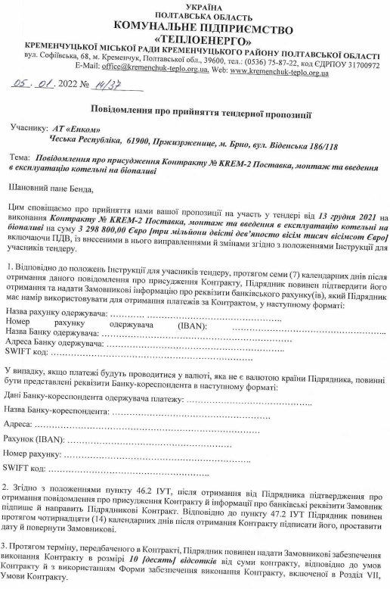
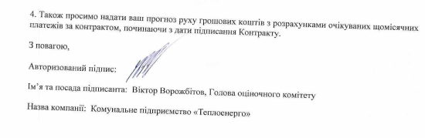

Тендерна форма – Двостадійний тендер – Перша стадія тендеру
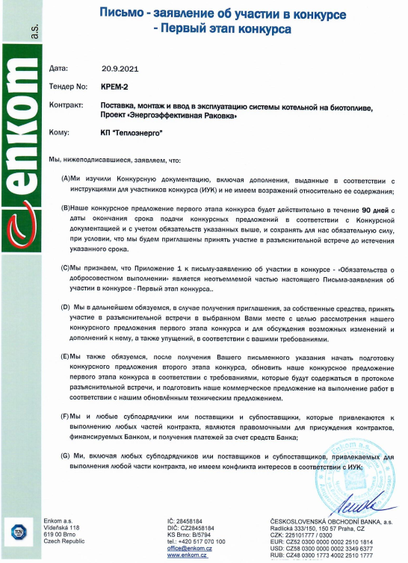
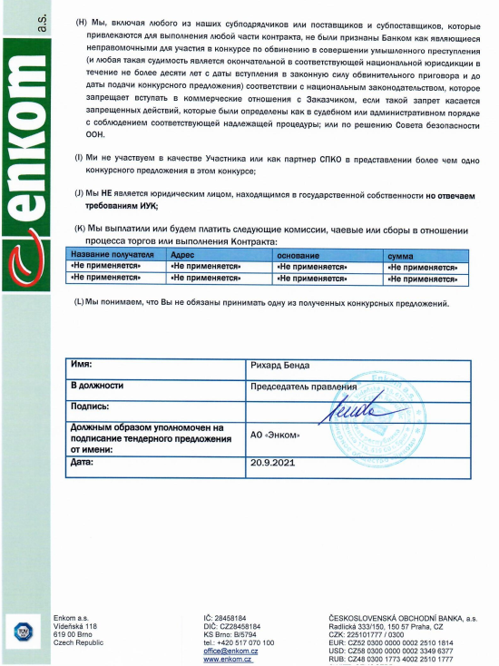
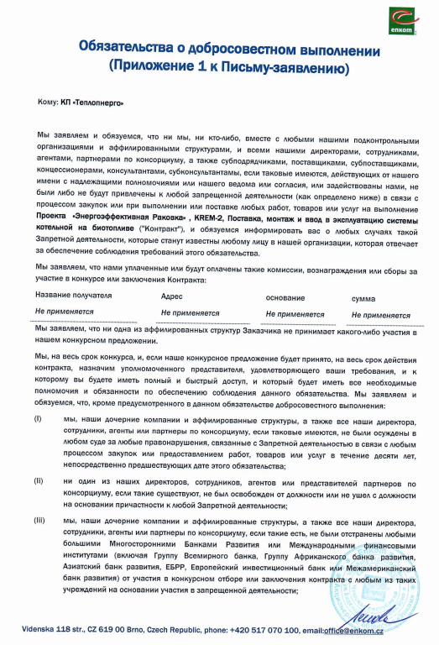
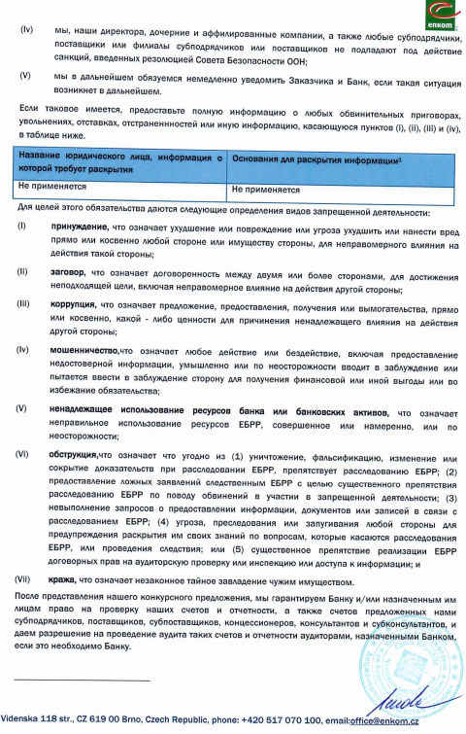

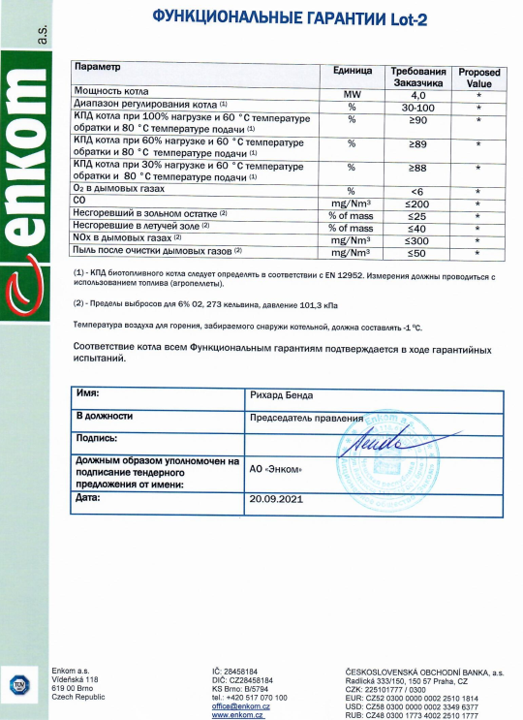

Тендерна форма – Двостадійний тендер – Друга стадія тендеру
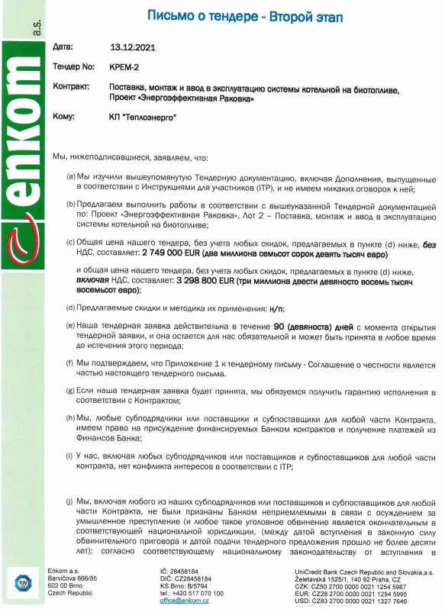

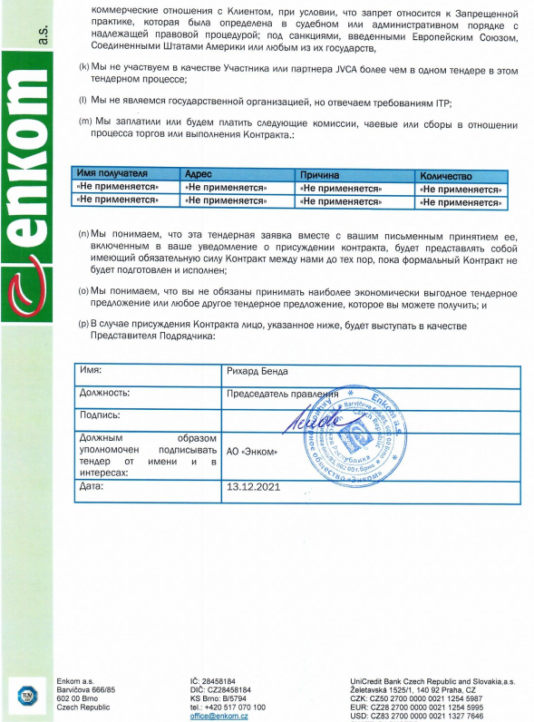
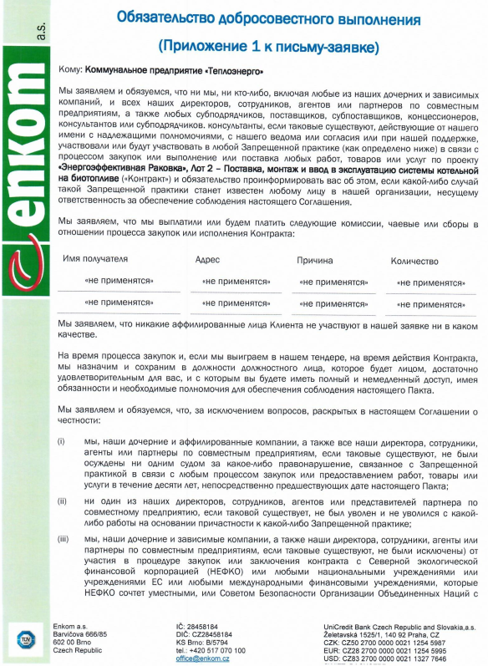
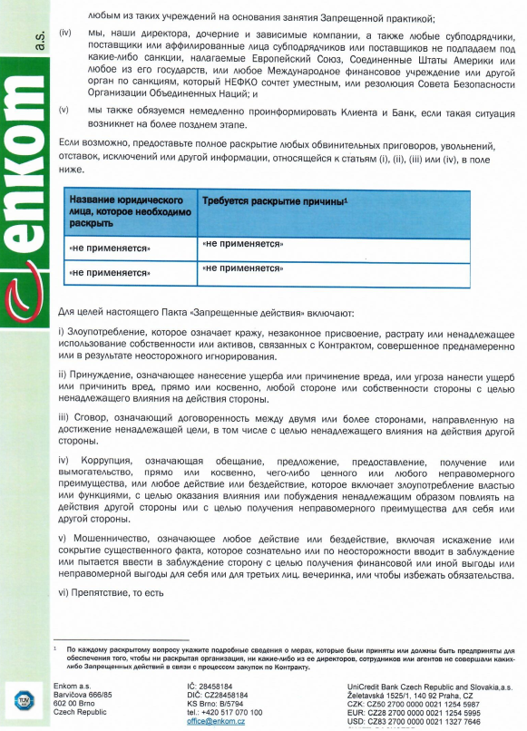
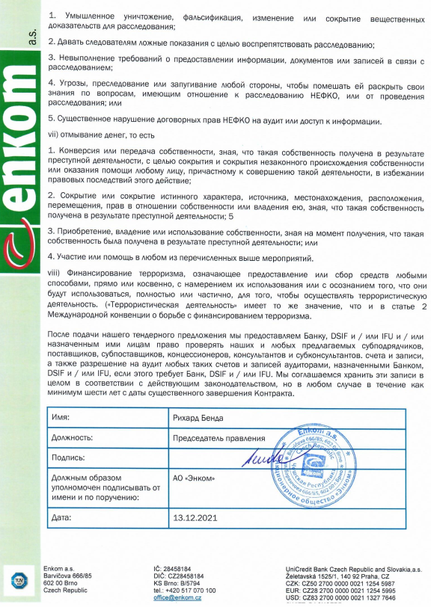

Цей перелік має бути включений в пропозиії 1-ї стадії

